**四川长虹电器股份有限公司**

# 600839

**2009 年年度报告**

**目录**

一、重要提示 2

二、公司基本情况 2

三、会计数据和业务数据摘要 3

四、股本变动及股东情况 5

五、董事、监事和高级管理人员 10

六、公司治理结构 14

七、股东大会情况简介 17

八、董事会报告 18

九、监事会报告 26

十、重要事项 27

十一、财务会计报告 37

十二、备查文件目录 150

一、重要提示

(一) 本公司董事会、监事会及其董事、监事、高级管理人员保证本报告所载资料不存在任何虚假记载、 误导性陈述或者重大遗漏，并对其内容的真实性、准确性和完整性承担个别及连带责任。

(二) 公司全体董事出席董事会会议。

(三) 信永中和会计师事务所有限公司为本公司出具了标准无保留意见的审计报告。 (四)

|  |  |
| --- | --- |
| 公司负责人姓名 | 赵勇 |
| 主管会计工作负责人姓名 | 叶洪林 |
| 会计机构负责人（会计主管人员）姓名 | 胡嘉 |

公司负责人赵勇、主管会计工作负责人叶洪林及会计机构负责人（会计主管人员）胡嘉声明：保证年 度报告中财务报告的真实、完整。

(五) 是否存在被控股股东及其关联方非经营性占用资金情况？ 否

(六) 是否存在违反规定决策程序对外提供担保的情况？ 否

**二、公司基本情况** (一) 公司信息

|  |  |
| --- | --- |
| 公司的法定中文名称 | 四川长虹电器股份有限公司 |
| 公司的法定中文名称缩写 | 四川长虹 |
| 公司的法定英文名称 | SICHUAN CHANGHONG ELECTRIC CO.,LTD. |
| 公司的法定英文名称缩写 | CHANGHONG |
| 公司法定代表人 | 赵勇 |

(二) 联系人和联系方式

|  |  |
| --- | --- |
|  | 董事会秘书 |
| 姓名 | 谭明献 |
| 联系地址 | 四川省绵阳市高新区绵兴东路 35 号 |
| 电话 | 0816-2418486 |
| 传真 | 0816-2418518、0816-2410299 |
| 电子信箱 | [mx.tan@changhong.com](mailto:mx.tan@changhong.com) |

(三) 基本情况简介

|  |  |
| --- | --- |
| 注册地址 | 四川省绵阳市高新区绵兴东路 35 号 |
| 注册地址的邮政编码 | 621000 |
| 办公地址 | 四川省绵阳市高新区绵兴东路 35 号 |
| 办公地址的邮政编码 | 621000 |
| 公司国际互联网网址 | [http://www.changhong.com](http://www.changhong.com/) |
| 电子信箱 | 600839＠changhong.com |

(四) 信息披露及备置地点

|  |  |
| --- | --- |
| 公司选定的信息披露报纸名称 | 《上海证券报》 |
| 登载年度报告的中国证监会指定网站的网址 | [http://www.sse.com.cn](http://www.sse.com.cn/) |
| 公司年度报告备置地点 | 公司董事会办公室 |

(五) 公司股票简况

|  |  |  |  |  |
| --- | --- | --- | --- | --- |
| 公司股票简况 | | | | |
| 股票种类 | 股票上市交易所 | 股票简称 | 股票代码 | 变更前股票简称 |
| A 股 | 上海证券交易所 | 四川长虹 | 600839 |  |

(六) 其他有关资料

|  |  |  |  |
| --- | --- | --- | --- |
| 公司首次注册登记日期 | | 1993 年 4 月 8 日 |  |
| 公司首次注册登记地点 | | 四川省绵阳市工商行政管理局 |
| 最近一次变更 | 公司变更注册登记日期 | 2009 年 7 月 3 日 |  |
| 公司变更注册登记地点 | 四川省绵阳市工商行政管理局 |  |
| 企业法人营业执照注册号 | 510700000025452 |  |
| 税务登记号码 | 绵国税直税字 510700205412308 号  川地税绵字 510790205412308 号 |  |
| 组织机构代码 | 20541230-8 |  |
| 公司聘请的会计师事务所名称 | | 信永中和会计师事务所有限公司 |  |
| 公司聘请的会计师事务所办公地址 | | 北京市东城区朝阳门北大街 8 号富华大厦 A 座 9  层 |

**三、会计数据和业务数据摘要** (一) 主要会计数据

单位：元 币种：人民币

|  |  |
| --- | --- |
| 项目 | 金额 |
| 营业利润 | 686,383,758.48 |
| 利润总额 | 687,774,383.94 |
| 归属于上市公司股东的净利润 | 115,806,010.59 |
| 归属于上市公司股东的扣除非经常性损益后的净利润 | 37,740,650.55 |
| 经营活动产生的现金流量净额 | -2,411,228,674.05 |

(二) 非经常性损益项目和金额

单位：元 币种：人民币

|  |  |
| --- | --- |
| 非经常性损益项目 | 金额 |
| 非流动资产处置损益 | -112,759,800.42 |
| 越权审批或无正式批准文件或偶发性的税收返还、减免 | 6,290,673.04 |
| 计入当期损益的政府补助，但与公司正常经营业务密切相关，符合国家政策规定，  按照一定标准定额或定量持续享受的政府补助除外 | 89,243,758.82 |
| 因不可抗力因素，如遭受自然灾害而计提的各项资产减值准备 | -37,820,354.65 |
| 债务重组损益 | -251,969.10 |
| 与公司正常经营业务无关的或有事项产生的损益 | -2,021,600.00 |
| 除同公司正常经营业务相关的有效套期保值业务外，持有交易性金融资产、交易  性金融负债产生的公允价值变动损益，以及处置交易性金融资产、交易性金融负 债和可供出售金融资产取得的投资收益 | 266,910,003.88 |
| 单独进行减值测试的应收款项减值准备转回 | 14,043,639.66 |
| 除上述各项之外的其他营业外收入和支出 | 19,827,354.97 |
| 其他符合非经常性损益定义的损益项目 | 569,027.51 |
| 所得税影响额 | 11,013,580.57 |

|  |  |
| --- | --- |
| 少数股东权益影响额（税后） | -176,978,954.24 |
| 合计 | 78,065,360.04 |

(三) 报告期末公司前三年主要会计数据和财务指标

单位：元 币种：人民币

|  |  |  |  |  |
| --- | --- | --- | --- | --- |
| 主要会计数据 | 2009 年 | 2008 年 | 本期比上年  同期增减(%) | 2007 年 |
| 营业收入 | 31,457,999,219.13 | 27,930,220,901.41 | 12.63 | 23,248,587,310.53 |
| 利润总额 | 687,774,383.94 | 290,606,808.53 | 136.67 | 525,506,860.16 |
| 归属于上市公司  股东的净利 润 | 115,806,010.59 | 31,116,517.48 | 272.17 | 370,176,733.30 |
| 归属于上市公司  股东的扣除非经 常性损益的净利 润 | 37,740,650.55 | 28,023,705.09 | 34.67 | 13,365,972.13 |
| 经营活动产生的  现金流量净额 | -2,411,228,674.05 | 3,565,495,508.53 | -167.63 | -393,194,905.49 |
|  | 2009 年末 | 2008 年末 | 本期末比上  年同期末增 减(%) | 2007 年末 |
| 总资产 | 36,536,093,056.71 | 28,725,140,797.38 | 27.19 | 24,551,854,779.58 |
| 所有者权益（或股  东权益） | 9,571,964,274.29 | 8,986,570,165.99 | 6.51 | 9,326,819,736.58 |

|  |  |  |  |  |
| --- | --- | --- | --- | --- |
| 主要财务指标 | 2009 年 | 2008 年 | 本期比上年同期增减  (%) | 2007 年 |
| 基本每股收益（元／股） | 0.061 | 0.016 | 272.17 | 0.195 |
| 稀释每股收益（元／股） | 0.061 | 0.016 | 272.17 | 0.195 |
| 扣除非经常性损益后的基本每股收益  （元／股） | 0.020 | 0.015 | 34.67 | 0.007 |
| 加权平均净资产收益率（%） | 1.25 | 0.34 | 增加 0.91 个百分点 | 4.01 |
| 扣除非经常性损益后的加权平均净资产  收益率（%） | 0.41 | 0.31 | 增加 0.1 个百分点 | 0.14 |
| 每股经营活动产生的现金流量净额（元  ／股） | -1.27 | 1.88 | -167.63 | -0.21 |
|  | 2009 年  末 | 2008 年  末 | 本期末比上年同期末增  减(%) | 2007 年  末 |
| 归属于上市公司股东的每股净资产（元  ／股） | 5.04 | 4.73 | 6.51 | 4.91 |

（四）采用公允价值计量的项目

|  |  |  |  |  |
| --- | --- | --- | --- | --- |
| 项目名称 | 期初余额 | 期末余额 | 当期变动 | 对当期利润的影响金 额 |
| 股票－中国联通 | 39,634,981.54 | 57,443,144.22 | 17,808,162.68 | 18,337,679.73 |
| 股票－哈飞股份 | 9,829,080.00 | 0 | -9,829,080.00 | 10,293,546.02 |
| 股票－哈药股份 | 47,003,526.18 | 0 | -47,003,526.18 | 23,081,777.71 |
| 易方达基金 | 180,427.50 | 227,799.00 | 47,371.50 | 7,622.55 |

|  |  |  |  |  |
| --- | --- | --- | --- | --- |
| 工商银行无固定  期限超短期人民 币理财产品 | 0 | 6,000,000.00 | 6,000,000.00 | 3,065.24 |
| 安徽科大讯飞信  息科技股份有限 公司 | 155,100,000.00 | 134,011,570.00 | -21,088,430.00 | 41,884,601.05 |
| 银泰控股股份有  限公司 | 202,608.00 | 530,496.00 | 327,888.00 | 0.00 |
| 中国太平洋保险  （集团）股份有限 公司 | 11,120,000.00 | 0 | -11,120,000.00 | 5,280,404.12 |
| Kwangsu | 0.00 | 1,586,064.18 | 1,586,064.18 | 874,570.04 |
| 合计 | 263,070,623.22 | 199,799,073.40 | -63,271,549.82 | 99,763,266.46 |

**四、股本变动及股东情况** (一) 股本变动情况 1、股份变动情况表

单位：股

|  |  |  |  |  |  |  |  |  |  |
| --- | --- | --- | --- | --- | --- | --- | --- | --- | --- |
|  | 本次变动前 | | 本次变动增减（＋，－） | | | | | 本次变动后 | |
| 数量 | 比例 (%) | 发 行 新 股 | 送 股 | 公  积 金 转 股 | 其他 | 小计 | 数量 | 比例 (%) |
| 一、有限  售条件股 份 | 491,175,840 | 25.88 |  |  |  | -486,779,263 | -486,779,263 | 4,396,577 | 0.23 |
| 1、国家持  股 |  |  |  |  |  |  |  |  |  |
| 2、国有法  人持股 | 486,779,263 | 25.65 |  |  |  | -486,779,263 | -486,779,263 | 0 | 0 |
| 3、其他内  资持股 | 4,396,577 | 0.23 |  |  |  |  | 0 | 4,396,577 | 0.23 |
| 其中：境  内非国有 法人持股 | 4,396,577 | 0.23 |  |  |  | -33,946 | -33,946 | 4,362,631 | 0.229 |
| 境  内自然人 持股 |  |  |  |  |  | 33,946 | 33,946 | 33,946 | 0.001 |
| ４、外资  持股 |  |  |  |  |  |  |  |  |  |
| 其中：境  外法人持 股 |  |  |  |  |  |  |  |  |  |
| 境  外自然人 持股 |  |  |  |  |  |  |  |  |  |
| 二、无限  售条件流 通股份 | 1,407,035,578 | 74.12 |  |  |  | 486,779,263 | 486,779,263 | 1,893,814,841 | 99.77 |

|  |  |  |  |  |  |  |  |  |  |
| --- | --- | --- | --- | --- | --- | --- | --- | --- | --- |
| 1、人民币  普通股 | 1,407,035,578 | 74.12 |  |  |  | 486,779,263 | 486,779,263 | 1,893,814,841 | 99.77 |
| 2、境内上  市的外资 股 |  |  |  |  |  |  |  |  |  |
| 3、境外上  市的外资 股 |  |  |  |  |  |  |  |  |  |
| 4、其他 |  |  |  |  |  |  |  |  |  |
| 三、股份  总数 | 1,898,211,418 | 100 |  |  |  | 0 | 0 | 1,898,211,418 | 100 |

2、限售股份变动情况

单位：股

|  |  |  |  |  |  |  |
| --- | --- | --- | --- | --- | --- | --- |
| 股东名称 | 年初限售股  数 | 本年解除限  售股数 | 本年增加限  售股数 | 年末限售股  数 | 限售原因 | 解除限售日  期 |
| 四川长虹  电子集团 有限公司 | 486,779,263 | 486,779,263 | 0 | 0 | 股改 | 2009 年 5 月  26 日 |
| 其他股东 | 4,396,577 | 0 | 0 | 4,396,577 | 股改 |  |
| 合计 | 491,175,840 | 486,779,263 | 0 | 4,396,577 | / | / |

(二) 证券发行与上市情况 1、前三年历次证券发行情况

单位：股 币种:人民币

|  |  |  |  |  |  |  |
| --- | --- | --- | --- | --- | --- | --- |
| 股票及其  衍生证券 的种类 | 发行日期 | 发行价格  （元） | 发行数量 | 上市日期 | 获准上市交 易数量 | 交易终止日期 |
| 可转换公司债券、分离交易可转债、公司债类 | | | | | | |
| 分离交易  的可转换 公司债券 | 2009 年 7 月  31 日 | 100 | 3000 万张 | 2009 年 8 月  19 日 | 3000 万张 | 2015 年 7 月 30  日 |
| 权证类 | | | | | | |
| 认股权证 | 2009 年 7 月  31 日 | - | 57300 万份 | 2009 年 8 月  19 日 | 57300 万份 | 2011 年 8 月 18  日 |

经中国证券监督管理委员会证监许可[2009]663 号文件核准，本公司于 2009 年 7 月 31 日发行了

30 亿元（3000 万张）认股权和债券分离交易的可转换公司债券(以下简称："分离交易可转债")，每张

面值人民币 100 元，每 10 张为 1 手，每手债券的认购人可以无偿获得公司派发的认股权证 191 份，即

认股权证共计发行 57,300 万份。

经上海证券交易所上证发字[2009]9 号文核准，公司 30 亿元分离交易可转债中的公司债券于 2009

年 8 月 19 日起在上海证券交易所挂牌交易，债券简称“09 长虹债”，交易代码“126019”。 经上海证券交易所上证权字[2009]6 号文核准，公司分离交易可转债持有人获派的 57,300 万份认

股权证于 2009 年 8 月 19 日起在上海证券交易所挂牌交易，认股权证简称“长虹 CWB1”，交易代码 “580027”。

2、公司股份总数及结构的变动情况 报告期内没有因送股、配股等原因引起公司股份总数及结构的变动。

3、现存的内部职工股情况

本报告期末公司无内部职工股。

(三) 股东和实际控制人情况 1、股东数量和持股情况

单位：股

|  |  |  |  |  |  |  |  |  |  |
| --- | --- | --- | --- | --- | --- | --- | --- | --- | --- |
| 报告期末股东总数 | | | | | | 322,854 户 | | | |
| 前十名股东持股情况 | | | | | | | | | |
| 股东名称 | 股东 性质 | 持股比 例(%) | | 持股总数 | 报告期内增减 | | | 持有有  限售条 件股份 数量 | 质押或冻结的股份数 量 |
| 四川长虹电子  集团有限公司 | 国有  法人 | 29.08 | | 552,019,534 | -29,670,300 | | | 0 | 质押 276,009,767 |
| 国际商业机器  （中国）有限 公司 | 其他 | 1.56 | | 29,670,300 | 29,670,300 | | | 0 | 未知 |
| 上海浦东发展  银行－广发小 盘成长股票型 证券投资基金 | 其他 | 1.19 | | 22,676,723 | 22,676,723 | | | 0 | 未知 |
| 中国工商银行  －广发稳健增 长证券投资基 金 | 其他 | 1.05 | | 20,002,144 | 20,002,144 | | | 0 | 未知 |
| 东海证券－建  行－东风 3 号 集合资产管理 计划 | 其他 | 0.56 | | 10,683,197 | 10,683,197 | | | 0 | 未知 |
| 中国银行－嘉  实沪深 300 指 数证券投资基 金 | 其他 | 0.52 | | 9,882,161 | 1,409,169 | | | 0 | 未知 |
| 耿志光 | 其他 | 0.40 | | 7,552,561 | 3,932,388 | | | 0 | 未知 |
| 中国工商银行  股份有限公司  －华夏沪深 300 指数证券 投资基金 | 其他 | 0.35 | | 6,716,727 | 6,716,727 | | | 0 | 未知 |
| 王悦殊 | 其他 | 0.33 | | 6,320,100 | -2,981 | | | 0 | 未知 |
| 中国建设银行  －华宝兴业多 策略增长证券 投资基金 | 其他 | 0.32 | | 5,999,969 | 5,999,969 | | | 0 | 未知 |
| 前十名无限售条件股东持股情况 | | | | | | | | | |
| 股东名称 | | | 持有无限售条件股份的数量 | | | | 股份种类及数量 | | |
| 四川长虹电子集团有限公司 | | | 552,019,534 | | | | 人民币普通股 | | |
| 国际商业机器（中国）有限  公司 | | | 29,670,300 | | | | 人民币普通股 | | |
| 上海浦东发展银行－广发小  盘成长股票型证券投资基金 | | | 22,676,723 | | | | 人民币普通股 | | |
| 中国工商银行－广发稳健增 | | | 20,002,144 | | | | 人民币普通股 | | |

|  |  |  |
| --- | --- | --- |
| 长证券投资基金 |  |  |
| 东海证券－建行－东风 3 号  集合资产管理计划 | 10,683,197 | 人民币普通股 |
| 中国银行－嘉实沪深 300 指  数证券投资基金 | 9,882,161 | 人民币普通股 |
| 耿志光 | 7,552,561 | 人民币普通股 |
| 中国工商银行股份有限公司  －华夏沪深 300 指数证券投 资基金 | 6,716,727 | 人民币普通股 |
| 王悦殊 | 6,320,100 | 人民币普通股 |
| 中国建设银行－华宝兴业多  策略增长证券投资基金 | 5,999,969 | 人民币普通股 |
| 上述股东关联关系或一致行  动的说明 | 本公司第一大股东四川长虹电子集团有限公司与其他股东不存在关联关  系或一致行动人。未知其他股东之间是否存在关联关系或一致行动人。 | |

前十名有限售条件股东持股数量及限售条件

单位:股

|  |  |  |  |  |  |
| --- | --- | --- | --- | --- | --- |
| 序 号 | 有限售条件股东名 称 | 持有的有限 售条件股份 数量 | 有限售条件股份可上市交易  情况 | | 限售条件 |
| 可上市交  易时间 | 新增可上市交  易股份数量 |
| 1 | 深圳市华晟达投资 控股有限公司 | 1,950,000 | 待定 1,950,000 | | 待归还长虹集团在股权分  置改革为其垫付的对价后， 再将其剩余股份安排上市。 |
| 2 | 苏州久利电子有限 公司 | 403,104 | 待定 403,104 | | 待归还长虹集团在股权分  置改革为其垫付的对价后， 再将其剩余股份安排上市。 |
| 3 | 云南省玉溪百货大 厦有限责任公司 | 339,456 | 待定 339,456 | | 待归还长虹集团在股权分  置改革为其垫付的对价后， 再将其剩余股份安排上市。 |
| 4 | 湖南省益阳电容器 厂 | 339,456 | 待定 339,456 | | 待归还长虹集团在股权分  置改革为其垫付的对价后， 再将其剩余股份安排上市。 |
| 5 | 益阳大利电子元件 有限公司 | 339,456 | 待定 339,456 | | 待归还长虹集团在股权分  置改革为其垫付的对价后， 再将其剩余股份安排上市。 |
| 6 | 玉林市星火实业总 公司 | 339,456 | 待定 339,456 | | 待归还长虹集团在股权分  置改革为其垫付的对价后， 再将其剩余股份安排上市。 |
| 7 | 徐州白云大厦股份 有限公司 | 339,456 | 待定 339,456 | | 待归还长虹集团在股权分  置改革为其垫付的对价后， 再将其剩余股份安排上市。 |
| 8 | 成都前锋电子电器 集团股份有限公司 | 305,510 | 待定 305,510 | | 待归还长虹集团在股权分  置改革为其垫付的对价后， 再将其剩余股份安排上市。 |
| 9 | 彭武胜 | 33,946 | 待定 33,946 | | 待归还长虹集团在股权分  置改革为其垫付的对价后， 再将其剩余股份安排上市。 |
| 10 | 绵阳李氏企业有限 公司 | 6,736 | 待定 6,736 | | 待归还长虹集团在股权分  置改革为其垫付的对价后， 再将其剩余股份安排上市。 |

2、控股股东及实际控制人情况

(1) 控股股东及实际控制人具体情况介绍 本公司控股股东为四川长虹电子集团有限公司，实际控制人为绵阳市国有资产监督管理委员会。

(2) 控股股东情况

○ 法人

单位：万元 币种：人民币

|  |  |
| --- | --- |
| 名称 | 四川长虹电子集团有限公司 |
| 单位负责人或法定代表人 | 赵勇先生 |
| 成立日期 | 1995 年 6 月 16 日 |
| 注册资本 | 89,804 |
| 主要经营业务或管理活动 | 家用电器、汽车电器、电子产品及元器件、电子  信息网络产品、电子商务、新型材料、电动产品、 环保产品、通讯传输设备、电工器材制造、销售、 房地产开发等。 |

(3) 实际控制人情况

○ 法人

单位：元 币种：人民币

名称

绵阳市国有资产监督管理委员会

(4) 控股股东及实际控制人变更情况 本报告期内公司控股股东及实际控制人没有发生变更。

公司与实际控制人之间的产权及控制关系的方框图

绵阳市国有资产监督管理委员会

四川长虹电子集团有限公司

100％

29.08％

四川长虹电器股份有限公司

3、其他持股在百分之十以上的法人股东 截止本报告期末公司无其他持股在百分之十以上的法人股东。

五、董事、监事和高级管理人员

(一) 董事、监事和高级管理人员持股变动及报酬情况

单位：股

|  |  |  |  |  |  |  |  |  |  |  |
| --- | --- | --- | --- | --- | --- | --- | --- | --- | --- | --- |
| 姓名 | 职务 | 性别 | 年龄 | 任期起始 日期 | 任期终止 日期 | 年初 持股 数 | 年末 持股 数 | 变动 原因 | 报告期内 从公司领 取的报酬 总额（万 元）（税 前） | 是否在  股东单 位或其 他关联 单位领 取报 酬、津 贴 |
| 赵勇 | 董事长 | 男 | 46 | 2008 年 5  月 30日 | 2011 年 5  月 30日 | 0 | 0 |  | 34.38 | 否 |
| 刘体斌 | 副董事长、  总经理 | 男 | 46 | 2008 年 5  月 30日 | 2011 年 5  月 30日 | 0 | 0 |  | 30.12 | 否 |
| 林茂祥 | 董事、常务  副总经理 | 男 | 47 | 2008 年 5  月 30日 | 2011 年 5  月 30日 | 0 | 0 |  | 28.64 | 否 |
| 郑光清 | 副总经理 | 男 | 51 | 2008 年 5  月 30日 | 2011 年 5  月 30日 | 0 | 0 |  | 26.32 | 否 |
| 巫英坚 | 董事、副总  经理 | 男 | 51 | 2008 年 5  月 30日 | 2011 年 5  月 30日 | 0 | 0 |  | 26.32 | 否 |
| 邬江 | 董事、副总  经理 | 男 | 45 | 2008 年 5  月 30日 | 2011 年 5  月 30日 | 0 | 0 |  | 26.32 | 否 |
| 李进 | 副总经理 | 男 | 42 | 2008 年 5  月 30日 | 2011 年 5  月 30日 | 0 | 0 |  | 26.32 | 否 |
| 郭德轩 | 副总经理 | 男 | 47 | 2008 年 5  月 30日 | 2011 年 5  月 30日 | 0 | 0 |  | 25 | 否 |
| 谭明献 | 董秘、副总  经理 | 男 | 45 | 2008 年 5  月 30日 | 2011 年 5  月 30日 | 0 | 0 |  | 26.32 | 否 |
| 叶洪林 | 财务总监 | 男 | 38 | 2008 年 5  月 30日 | 2011 年 5  月 30日 | 0 | 0 |  | 33.6 | 否 |
| 黄朝晖 | 独立董事 | 男 | 46 | 2008 年 5  月 30日 | 2011 年 5  月 30日 | 0 | 0 |  | 12.41 | 否 |
| 李彤 | 独立董事 | 女 | 39 | 2008 年 5  月 30日 | 2011 年 5  月 30日 | 0 | 0 |  | 12.41 | 否 |
| 高朗 | 独立董事 | 男 | 57 | 2008 年 5  月 30日 | 2011 年 5  月 30日 | 0 | 0 |  | 12.41 | 否 |
| 钱鹏霄 | 独立董事 | 男 | 66 | 2008 年 5  月 30日 | 2011 年 5  月 30日 | 0 | 0 |  | 12.41 | 否 |
| 高筱苏 | 独立董事 | 女 | 63 | 2008 年 5  月 30日 | 2011 年 5  月 30日 | 0 | 0 |  | 12.41 | 否 |
| 黄友 | 独立董事 | 男 | 47 | 2008 年 5  月 30日 | 2011 年 5  月 30日 | 0 | 0 |  | 12.41 | 否 |
| 费敏英 | 监事会主  席 | 女 | 51 | 2008 年 5  月 30日 | 2011 年 5  月 30日 | 670 | 670 |  | 36.04 | 否 |
| 阳丹 | 监事 | 男 | 43 | 2008 年 5  月 30日 | 2011 年 5  月 30日 | 1,474 | 1,474 |  | 28.94 | 否 |
| 袁兵 | 监事 | 男 | 50 | 2008 年 5  月 30日 | 2011 年 5  月 30日 | 0 | 0 |  | 13.72 | 否 |
| 吴晓刚 | 职工监事 | 男 | 38 | 2008 年 5  月 30日 | 2011 年 5  月 30日 | 0 | 0 |  | 12.58 | 否 |
| 蒲守长 | 职工监事 | 男 | 48 | 2008 年 5  月 30日 | 2011 年 5  月 30日 | 0 | 0 |  | 11.56 | 否 |
| 合计 | / | / | / | / | / |  |  | / | 460.64 | / |

董事、监事、高级管理人员最近 5 年的主要工作经历：

赵勇：曾任本公司副总经理、副董事长、总经理、党委副书记，四川长虹电子集团公司副董事长、总 经理、党委副书记，绵阳市人民政府副市长、党组成员等职，现任本公司董事长、党委书记，四川长 虹电子集团有限公司董事长、党委书记。 刘体斌：曾任本公司副总经理、财务总监、常务副总经理、党委书记，四川长虹电子集团有限公司总 会计师、副总经理、党委书记等职，现任本公司副董事长、总经理、党委常委，四川长虹电子集团有 限公司副董事长、党委常委。 林茂祥：曾任本公司董事、副总经理、总会计师、执行副总裁，深圳市莱英达集团有限责任公司总经 济师、营运总监，深圳市新世纪饮水科技有限公司董事长兼总裁，深圳市坚达机械有限公司董事长， 深圳市莱英达集团有限责任公司及深圳市瑞福德投资有限公司董事、副总裁等职，现任本公司董事、 党委常委、常务副总经理。 郑光清：曾任本公司董事、副总经理、总工程师、执行副总裁等职，现任本公司党委常委、副总经理, 四川长虹电子集团有限公司董事、党委常委。 巫英坚：曾任国家科技部高新司信息处处长、自动化处处长，绵阳市人民政府副市长、国家科技部火 炬中心副主任（主持工作）等职，现任本公司董事、党委常委、副总经理兼任技术中心主任。 邬江：曾任本公司规划发展部部长、执行副总裁，四川长虹电子集团有限公司副总经理等职，现任本 公司董事、党委常委、副总经理。 李进：曾任本公司董事、空调事业部空调研究所所长、副部长兼总工程师、空调公司总经理等职，现 任本公司党委委员、副总经理，四川长虹电子集团有限公司董事、党委委员。 郭德轩：曾任本公司营销部副部长兼华北片区市场总监、部长，上海朝华科技公司助理总裁兼西南大 区总经理等职，现任本公司党委常委、副总经理。 谭明献：曾任本公司证券办主任、证券投资部部长、法务部部长、副总经理、执行副总裁等职，现任 本公司董事会秘书、党委常委、副总经理。 叶洪林：曾任本公司财务部副部长、部长，合肥美菱股份有限公司副总经理等职，现任本公司财务总 监。 黄朝晖：曾任中国建设银行总行处长、摩根士丹利纽约总部投资银行部顾问等职，现任本公司独立董 事，中国国际金融有限公司投资银行部董事总经理。 李彤：曾任深圳市大通实业投资有限公司业务主管，中国银行河南省分行、深圳市分行、悉尼分行信 贷客户经理、副科长、科长、副处长、部门主管、处长，深圳市银行同业公会信贷专业委员会主任， 中银国际控股有限公司总裁助理，现任本公司独立董事，中银国际控股有限公司副执行总裁。 高朗：曾任国家经贸委技改司综合处长、国家经贸委技改司副司长,现任本公司独立董事。 钱鹏霄：曾任四川省绵阳地区林业局副局长、四川省平武县人民政府县长、绵阳市计划经济委员会主 任、绵阳市人民政府副市长等职，现任本公司独立董事。 高筱苏：曾任贵州省黄平农机厂技术员，国家科委中国科技促进发展研究中心战略室副主任、主任， 中信公司国研所处长、副所长，中国国际经济咨询公司副总经理、总经理。现任本公司独立董事。 黄友：曾任武汉市财政局干部，四川省财政厅财政法规会计制度处副处长，四川省注册会计师协会秘 书长。现任本公司独立董事，四川财经职业学院党委书记，四川省注册会计师协会副会长，四川泸天 化股份有限公司独立董事，甘肃独一味生物制药股份有限公司独立董事，四川新希望农业股份有限公 司独立董事。 费敏英：曾任本公司审计室主任、审计法务部部长等职，现任本公司监事会主席、纪委副书记、审计 部部长。 阳丹：曾任本公司质量部副部长、部长等职，现任本公司监事、副总工程师兼技术质量部部长。 袁兵：现任本公司监事，纪委副书记、纪委办公室主任、监事会办公室主任。 吴晓刚：曾任本公司团委副书记、书记，现任本公司职工监事、工会副主席。 蒲守长：现任本公司职工监事，四川长虹电源有限责任公司党委副书记、纪委书记、工会主席、党群 办主任。

(二) 在股东单位任职情况

|  |  |  |  |
| --- | --- | --- | --- |
| 姓名 | 股东单位名称 | 担任的职务 | 是否领取报酬津贴 |
| 赵勇 | 四川长虹电子集团有限公司 | 董事长 | 否 |
| 刘体斌 | 四川长虹电子集团有限公司 | 副董事长 | 否 |
| 郑光清 | 四川长虹电子集团有限公司 | 董事 | 否 |
| 李进 | 四川长虹电子集团有限公司 | 董事 | 否 |

在其他单位任职情况

|  |  |  |  |
| --- | --- | --- | --- |
| 姓名 | 其他单位名称 | 担任的职务 | 是否领取报酬津贴 |
| 赵勇 | 合肥美菱股份有限公司 | 董事长 | 否 |
| 赵勇 | 四川长虹佳华信息产品有限责任公司 | 董事长 | 否 |
| 赵勇 | 四川世纪双虹显示器件有限公司 | 董事长 | 否 |
| 赵勇 | 四川虹欧显示器件有限公司 | 董事长 | 否 |
| 赵勇 | 绵阳国虹通讯数码集团有限责任公司 | 董事 | 否 |
| 赵勇 | 四川长虹置业有限公司 | 董事长 | 否 |
| 赵勇 | 四川长虹佳华数字技术有限公司 | 董事长 | 否 |
| 刘体斌 | 四川长虹民生物流有限责任公司 | 董事长 | 否 |
| 刘体斌 | 华意压缩机股份有限公司 | 董事长 | 否 |
| 刘体斌 | 四川长虹创新投资有限公司 | 董事长 | 否 |
| 林茂祥 | 四川虹欧显示器件有限公司 | 董事 | 否 |
| 林茂祥 | 合肥长虹实业有限公司 | 董事长 | 否 |
| 林茂祥 | 江苏长虹电视机有限公司 | 董事长 | 否 |
| 林茂祥 | 四川长虹网络科技有限责任公司 | 董事长 | 否 |
| 林茂祥 | 四川长虹电子系统有限公司 | 董事长 | 否 |
| 林茂祥 | 长春长虹电子科技有限责任公司 | 董事长 | 否 |
| 林茂祥 | 四川长虹信息技术有限责任公司 | 董事长 | 否 |
| 林茂祥 | 四川星空长虹数字移动电视有限公司 | 副董事长 | 否 |
| 林茂祥 | 长智光电（四川）有限公司 | 董事长 | 否 |
| 林茂祥 | 四川长虹佳华数字技术有限公司 | 董事 | 否 |
| 郑光清 | 四川长虹欣锐科技有限公司 | 董事长 | 否 |
| 郑光清 | 四川长虹模塑科技有限公司 | 董事长 | 否 |
| 郑光清 | 四川长虹器件科技有限公司 | 董事长 | 否 |
| 郑光清 | 四川长虹技佳精工有限公司 | 董事长 | 否 |
| 郑光清 | 四川长虹包装印务有限公司 | 董事长 | 否 |
| 郑光清 | 四川长虹精密电子科技有限公司 | 董事长 | 否 |
| 郑光清 | 四川虹欣电子技术有限公司 | 董事长 | 否 |
| 巫英坚 | 四川世纪双虹显示器件有限公司 | 董事 | 否 |
| 巫英坚 | 四川长虹佳华信息产品有限责任公司 | 董事 | 否 |
| 巫英坚 | 四川虹欧显示器件有限公司 | 副董事长 | 否 |
| 巫英坚 | 四川虹微技术有限公司 | 董事长 | 否 |
| 巫英坚 | 深圳长虹科技有限责任公司 | 董事长 | 否 |
| 巫英坚 | 四川虹视显示技术有限公司 | 董事长 | 否 |
| 巫英坚 | 深圳聚龙光电有限公司 | 董事 | 否 |
| 巫英坚 | 陕西彩虹电子玻璃有限责任公司 | 董事 | 否 |
| 巫英坚 | 四川长虹佳华数字技术有限公司 | 董事 | 否 |
| 巫英坚 | STEROPE lnvestments B.V. | 董事长 | 否 |
| 巫英坚 | ORION PDP CO.,LTD | 董事 | 否 |
| 巫英坚 | Elextra lnvestments B.V. | 董事 | 否 |
| 巫英坚 | ORION OLED CO,LTD | 董事长 | 否 |
| 邬江 | 四川长虹新能源科技有限公司 | 董事长 | 否 |
| 邬江 | 广东长虹数码科技有限公司 | 董事长 | 否 |
| 邬江 | 广东长虹电子有限公司 | 董事长 | 否 |
| 邬江 | 长虹电器（澳大利亚）有限公司 | 董事长 | 否 |
| 邬江 | 长虹欧洲电器有限公司 | 董事长 | 否 |
| 邬江 | 长虹（香港）贸易有限公司 | 董事长 | 否 |

|  |  |  |  |
| --- | --- | --- | --- |
| 邬江 | 长虹印尼电器有限责任公司 | 董事长 | 否 |
| 李进 | 合肥美菱股份有限公司 | 董事 | 否 |
| 李进 | 中山长虹电器有限公司 | 董事长 | 否 |
| 李进 | 四川长虹东元精密设备有限公司 | 董事长 | 否 |
| 李进 | 上海长虹空调销售有限公司 | 董事长 | 否 |
| 李进 | 四川长虹空调有限公司 | 董事长 | 否 |
| 李进 | 江西长虹电子科技发展有限公司 | 董事长 | 否 |
| 谭明献 | 四川长虹佳华信息产品有限责任公司 | 董事 | 否 |
| 谭明献 | 四川长虹置业有限公司 | 董事 | 否 |
| 谭明献 | 长城证券有限责任公司 | 监事 | 否 |
| 谭明献 | 四川长虹佳华数字技术有限公司 | 董事 | 否 |
| 叶洪林 | 合肥美菱股份有限公司 | 董事 | 否 |
| 叶洪林 | 四川长虹佳华信息产品有限责任公司 | 董事 | 否 |
| 叶洪林 | 四川虹欧显示器件有限公司 | 董事 | 否 |
| 叶洪林 | 绵阳国虹通讯数码集团有限责任公司 | 董事 | 否 |
| 叶洪林 | 四川长虹置业有限公司 | 董事 | 否 |
| 叶洪林 | 四川长虹创新投资有限公司 | 董事 | 否 |
| 叶洪林 | 成都长虹科技有限责任公司 | 董事长 | 否 |
| 叶洪林 | 广东长虹电子有限公司 | 董事 | 否 |
| 叶洪林 | 长虹电器（澳大利亚）有限公司 | 董事 | 否 |
| 费敏英 | 四川世纪双虹显示器件有限公司 | 监事 | 否 |
| 费敏英 | 四川电子军工集团有限公司 | 监事会主席 | 否 |
| 费敏英 | 零八一电子集团有限公司 | 监事会主席 | 否 |
| 费敏英 | 合肥美菱股份有限公司 | 监事会主席 | 否 |
| 费敏英 | 华意压缩机股份有限公司 | 监事会主席 | 否 |
| 费敏英 | 四川长虹佳华信息产品有限责任公司 | 监事 | 否 |
| 费敏英 | 绵阳国虹通讯数码集团有限责任公司 | 监事 | 否 |
| 费敏英 | 四川长虹置业有限公司 | 监事 | 否 |
| 费敏英 | 四川长虹创新投资有限公司 | 监事 | 否 |
| 费敏英 | 四川虹微技术有限公司 | 监事 | 否 |
| 费敏英 | 长虹电器（澳大利亚）有限公司 | 监事 | 否 |
| 费敏英 | 长虹欧洲电器有限公司 | 监事 | 否 |
| 费敏英 | 长虹印尼电器有限责任公司 | 专员委员会主  席 | 否 |
| 费敏英 | 四川长虹佳华数字技术有限公司 | 监事 | 否 |
| 费敏英 | 成都长虹网络科技有限责任公司 | 监事 | 否 |
| 阳丹 | 四川虹微技术有限公司 | 董事 | 否 |
| 蒲守长 | 四川电子军工集团有限公司 | 监事 | 否 |
| 蒲守长 | 四川长虹电源有限责任公司 | 党委副书记、纪  委书记、工会主 席、党群办主任 | 否 |
| 黄朝晖 | 中国国际金融有限公司 | 投资银行部董  事总经理 | 是 |
| 李彤 | 中银国际控股有限公司 | 副执行总裁 | 是 |
| 黄友 | 四川财经职业学院 | 党委书记 | 是 |
| 黄友 | 四川省注册会计师协会 | 副会长 | 是 |
| 黄友 | 四川泸天化股份有限公司 | 独立董事 | 是 |
| 黄友 | 甘肃独一味生物制药股份有限公司 | 独立董事 | 是 |
| 黄友 | 四川新希望农业股份有限公司 | 独立董事 | 是 |

(三)董事、监事、高级管理人员报酬情况 董事、监事、高级管理人员报酬确定依据：公司实行全员绩效考核制度，公司董事、监事和高级

管理人员的报酬均与公司的经济效益挂钩，按公司统一考核标准考评。

(四) 公司董事、监事、高级管理人员变动情况 本报告期内公司无董事、监事、高管人员变动。

(五) 公司员工情况

|  |  |
| --- | --- |
| 在职员工总数 | 54,285 |
| 公司需承担费用的离退休职工人数 | 4,498 |
| 专业构成 | |
| 专业构成类别 | 专业构成人数 |
| 生产人员 | 34,021 |
| 行政人员 | 2,156 |
| 销售人员 | 10,615 |
| 技术人员 | 6,344 |
| 财务人员 | 1,149 |
| 教育程度 | |
| 教育程度类别 | 数量（人） |
| 博士研究生 | 31 |
| 硕士研究生 | 373 |
| 大学 | 5,924 |
| 大专 | 12,837 |
| 大专以下 | 35,120 |

**六、公司治理结构** (一) 公司治理的情况

报告期内，公司严格按照《公司法》、《证券法》、《上市公司治理准则》、《上海证券交易所 股票上市规则》等法律法规的要求，不断完善公司法人治理结构，持续加强公司规范运作，细化公司 内部控制制度，进一步规范公司行为。报告期内，公司修订了《审计委员会年报工作规程》，进一步 完善了董事会下属审计委员会对公司年度报告的审阅程序。修订了《公司章程》，对公司章程中有关 利润分配的条款进行了修订和完善，明确了公司的利润分配政策。

1、公司治理的基本情况

（1）股东与股东大会：公司依据《上市公司股东大会规则》的要求及公司已制订的《股东大会议 事规则》，召集、召开股东大会，确保公司所有股东，特别是中小股东享有平等地位，确保所有股东 能充分行使自己的权利，认真接待股东来访、来电、来函，使股东了解公司运作情况。

（2）公司控股股东与公司的关系：公司控股股东依法行使出资人的权利和义务，没有超越股东大 会直接干预公司决策和生产经营，公司资产完整、机构分开、财务独立、人员分离、业务自主。

（3）董事和董事会：公司严格按照《公司章程》规定的董事选聘程序选举董事；公司董事会的人 数和人员构成符合法律、法规的要求；公司在董事会之下设置战略、审计、提名、薪酬与考核四个专

门委员会，董事会建设趋于合理化；公司各位董事能够依据《董事会议事规则》等制度，以认真负责 的态度出席董事会和股东大会，正确行使董事职权，谨慎决策；积极参加有关培训，学习并熟悉相关 法律、法规，知晓作为董事的权利、义务和责任。

（4）监事和监事会：公司监事会严格执行《公司法》、《公司章程》的有关规定，监事会的人数 和人员构成符合法律、法规的要求，监事能认真履行自己的职责，本着对公司股东负责的态度，对公 司的重要事项、财务及董事、高级管理人员履行职责的合法、合规性进行监督。

（5）信息披露：公司按照《上海证券交易所股票上市规则》、《公司章程》和《信息披露管理制 度》等有关规定，依法履行信息披露义务，确保披露信息的真实、及时、准确、完整，使所有股东有

平等机会获得信息，切实维护了股东的利益。

（6）利益相关者：公司能充分尊重和维护银行及其他债权人、员工、顾客和其他利益相关者的合 法权益，以谋求公司持续、健康、稳定发展。

2、上市公司专项治理活动的开展情况 根据中国证券监督管理委员会和上海证券交易所的要求，公司于 2007 年 4 月启动了公司治理专项

活动，先后顺利完成了公司治理自查、公众评议和四川证监局现场检查整改提高三个阶段的工作，确 保公司治理结构更加规范、科学。公司治理专项活动的相关情况已刊登在 2007 年 6 月 29 日、11 月 23 日的《上海证券报》。为了巩固活动成果，2008 年，公司根据中国证券监督管理委员会发布的《关于 公司治理专项活动公告的通知》（中国证券监督管理委员会公告[2008]27 号）及四川省证监局《关于 开展上市公司资金占用自查自纠，进一步规范公司运作的通知》（川证监上市[2008]35 号）文件精神，

重点从增强公司独立性、防止大股东占用资金、规范信息披露行为三方面，深入推进公司治理专项活 动的开展。对 2007 年公司治理活动中发现的需要持续改进问题进行了整改情况说明，于 2008 年 7 月

19 日在上海证券交易所网站[（www.sse.com.cn）](http://www.sse.com.cn/)及《上海证券报》上披露了《四川长虹电器股份有限 公司关于公司治理专项活动整改情况的说明》，力求在公众监督下持续改进，促使公司治理水平再上 一个新台阶。本报告期内公司在 2008 年度整改完成的基础上进行了巩固和深化，切实保证了公司治理 结构更加规范和完整。

(二) 董事履行职责情况 1、董事参加董事会的出席情况

|  |  |  |  |  |  |  |  |
| --- | --- | --- | --- | --- | --- | --- | --- |
| 董事姓名 | 是否独立 董事 | 本年应参 加董事会 次数 | 亲自出席 次数 | 以通讯方 式参加次 数 | 委托出席 次数 | 缺席次数 | 是否连续  两次未亲 自参加会 议 |
| 赵勇 | 否 | 19 | 19 | 16 | 0 | 0 | 否 |
| 刘体斌 | 否 | 19 | 19 | 16 | 0 | 0 | 否 |
| 林茂祥 | 否 | 19 | 19 | 16 | 0 | 0 | 否 |
| 巫英坚 | 否 | 19 | 19 | 16 | 0 | 0 | 否 |
| 邬江 | 否 | 19 | 19 | 16 | 0 | 0 | 否 |
| 黄朝晖 | 是 | 19 | 19 | 16 | 0 | 0 | 否 |
| 李彤 | 是 | 19 | 19 | 16 | 0 | 0 | 否 |
| 高朗 | 是 | 19 | 19 | 16 | 0 | 0 | 否 |
| 钱鹏霄 | 是 | 19 | 19 | 16 | 0 | 0 | 否 |
| 高筱苏 | 是 | 19 | 19 | 16 | 0 | 0 | 否 |
| 黄友 | 是 | 19 | 19 | 16 | 0 | 0 | 否 |

|  |  |
| --- | --- |
| 年内召开董事会会议次数 | 19 |
| 其中：现场会议次数 | 0 |
| 通讯方式召开会议次数 | 16 |
| 现场结合通讯方式召开会议次数 | 3 |

2、独立董事对公司有关事项提出异议的情况 报告期内，公司独立董事未对公司本年度的董事会议案及其他非董事会议案事项提出异议。

3、独立董事相关工作制度的建立健全情况、主要内容及独立董事履职情况 为促进公司的规范运作，维护公司整体利益，保障公司独立董事依法独立行使职权，公司根据相

关法律法规、规范性文件，制定了《独立董事制度》、《独立董事年报工作制度》，明确规定了独立 董事的任职条件、独立董事的提名、选举和更换以及特别职权，以及公司应当为独立董事履职提供的 工作条件，充分保障独立董事行使职权。报告期内，公司六名独立董事依据有关规范性文件和公司独 立董事制度的规定，依法行使职权，以勤勉尽责、认真审慎的工作态度积极参与公司重大经营管理决 策，在董事会及董事会下设各专门委员会各项议案的审议表决过程中，结合实践经验并运用其丰富的

专业知识发表了独立的、有建设性的意见；积极参与公司制度建设，对公司相关内控制度的建立和完 善提出了针对性的建议和意见；对需要提请公司股东关注的关联交易认真审核并发表独立意见，对完 善公司决策的科学性发挥了重要的作用，切实维护了公司及中小股东的利益。

(三) 公司相对于控股股东在业务、人员、资产、机构、财务等方面的独立完整情况

|  |  |  |  |  |
| --- | --- | --- | --- | --- |
|  | 是否独  立完整 | 情况说明 | 对公司产  生的影响 | 改进措  施 |
|  |  | 公司与控股股东在业务方面完全分开。公司具有独 |  |  |
| 业务方面独 立完整情况 | 是 | 立完整的业务部门和业务流程。公司的业务决策均  系独立作出，公司具备独立自主经营的能力，与控 股股东在业务范围，业务性质及市场上不存在相互 |
|  |  | 依赖的情况，控股股东不存在干涉公司经营的行为。 |
|  |  | 公司人员独立董事、监事、高级管理人员均在公司 |  |  |
| 人员方面独  立完整情况 | 是 | 领取薪酬。公司与控股股东在劳动、人事及工资管  理等方面完全独立，设立了相应的职能部门和完善 |
|  |  | 的管理制度。 |
|  |  | 公司与控股股东及其关联方的产权明确分开。公司 |  |  |
| 资产方面独  立完整情况 | 是 | 拥有独立于控股股东的生产经营场地，房产以及生  产和配套设施。公司资产不存在被控股股东和其他 |
|  |  | 关联方违规占用的情形。 |
| 机构方面独 立完整情况 | 是 | 建立了完善的法人治理结构，公司董事会、监事会、  公司本部及控股子公司形成完整的组织结构，均能 够独立运作，不存在与控股股东的从属关系。 |  |  |
|  |  | 公司与控股股东在财务方面明确分开。公司设有独 |  |  |
|  |  | 立的财务部门，包括各子公司在内均建立起独立的 |
| 财务方面独  立完整情况 | 是 | 会计核算体系和财务管理制度。公司在银行和税务  机构独立开设帐户，不存在与控股股东共用银行帐 |
|  |  | 户和税务帐户的情况。公司的财务决策均为独立做 |
|  |  | 出，不存在控股股东干预上市公司资金使用的情况。 |

(四) 公司内部控制制度的建立健全情况

|  |  |
| --- | --- |
|  | 公司内部控制目标是：合理保证企业经营管理合法合规、资产安全、财务报告 |
|  | 及相关信息真实完整，提高经营效率和效果，促进企业实现发展战略。 |
|  | 在内部控制制度的建立与实施过程中，充分考虑：控制环境、风险评估、控制 |
| 内部控制建设的总 | 活动、信息与沟通、控制监督等五项基本要素。 |
| 体方案 | 公司已按照财政部发布的《企业内部控制基本规范》和上海证券交易所发布的 |
|  | 《上海证券交易所上市公司内部控制指引》，建立健全了合理的内部控制制度， |
|  | 并得到有效执行，财务报告真实可靠，信息披露真实、准确、及时、完整，生 |
|  | 产经营活动持续稳定。 |
|  | 1、公司治理方面：公司按照相关法律、法规制订了《公司章程》，在《公司章 |
|  | 程》框架下，建立了相应的《股东大会议事规则》、《董事会议事规则》、《监 |
|  | 事会议事规则》、《总经理议事规则》等相应制度，建立了较为完善的公司法 |
|  | 人治理结构，维护了上市公司及股东利益，确保了公司安全、稳定、健康、持 |
| 内部控制制度建立 | 续的发展。 |
| 健全的工作计划及 | 2、信息沟通与控制管理方面：公司已根据实际情况建立了健全的制度管理体系， |
| 其实施情况 | 并在本公司及子公司进行了推广及规范化管理，涵盖了公司治理、质量管理、 |
|  | 研发管理、生产管理、采购管理、销售与收款管理、财务会计管理、子公司管 |
|  | 理等公司生产运营的各个环节。 |
|  | 未来，公司将继续按照《企业内部控制基本规范》的要求，对公司及所属子公 |
|  | 司的内部控制制度进行全面、系统的梳理，促进公司内控制度的健全与完善。 |

|  |  |
| --- | --- |
| 内部控制检查监督  部门的设置情况 | 董事会下设立审计委员会，公司设立审计部门，不定期对公司内部控制制度的  健全及有效性进行评估。 |
| 内部监督和内部控  制自我评价工作开 展情况 | 公司审计部对公司及公司所属子公司的经营活动、财务收支、经济效益等进行  内部审计监督，并对其内部控制制度的建立和执行情况进行检查和评价。审计 委员会对审计部的审计工作予以指导。 |
| 董事会对内部控制 有关工作的安排 | 公司董事会通过下设的审计委员会，监督内部审计制度及其实施，评价内部审  计与外部审计工作，审核公司的财务信息及其披露，审查公司内控制度和流程 的执行情况。 |
| 与财务核算相关的 内部控制制度的完 善情况 | 公司按照《企业会计准则》及国家有关法律法规，建立了较为完善的财务会计  制度和内部控制体系，具体包括会计制度、财务管理制度、全面预算管理制度、 财务报告管理制度、成本管理制度、票据管理制度等，各项制度均得到较好执 行。 |
|  | 公司现有内部控制制度基本能够适应公司管理的要求，能够对编制真实、公允 |
|  | 的财务报表提供合理的保证，能够对公司各项业务活动的健康运行及国家有关 |
| 内部控制存在的缺 | 法律法规和单位内部规章制度的贯彻执行提供保证，截至本报告期期末，公司 |
| 陷及整改情况 | 未发现存在内部控制设计或执行方面的重大缺陷。 |
|  | 公司将进一步完善内部控制结构，及时修订、补充、完善各项内部控制制度， |
|  | 使相关内部控制程序更加系统化、制度化，以应对未来的变化。 |

(五)高级管理人员的考评及激励情况 公司建立了高级管理人员的绩效评价标准与激励约束机制，公司根据年度方针目标实施情况，按

照 KPI 指标对个人业绩和绩效进行考评。

(六) 公司披露了内部控制的自我评价报告或履行社会责任的报告 名称：《四川长虹电器股份有限公司董事会关于公司 2009 年内部控制的自我评估报告》、《四川长虹

电器股份有限公司 2009 年度社会责任报告》 [披露网址：www.sse.com.cn](http://www.sse.com.cn/)

1、公司是否披露内部控制的自我评价报告：是 [披露网址：www.sse.com.cn](http://www.sse.com.cn/)

2、公司是否披露了审计机构对公司内部控制报告的核实评价意见：否 (七) 公司建立年报信息披露重大差错责任追究制度的情况

根据中国证监会《关于做好上市公司 2009 年年度报告及相关工作的公告》（[2009]34 号）的相

关要求，公司制订了《四川长虹电器股份有限公司年报信息披露重大差错责任追究制度》，明确了公 司董事、监事、高级管理人员、各部门及分公司负责人、各子公司负责人、控股股东及实际控制人以 及与年报信息披露工作有关的其他人员违反信息披露相关法律法规及规章规定，不履行或者不正确履 行职责、义务或因其他个人原因，发生重大会计差错更正、重大遗漏信息补充等信息披露重大差错或 造成不良社会影响时的责任追究范围、方式及程序，将对提高公司规范运作水平，增强信息披露的真 实性、准确性、完整性和及时性起到推动作用。

截至报告期末，公司未出现年报信息披露重大差错。

**七、股东大会情况简介** (一) 年度股东大会情况

|  |  |  |  |
| --- | --- | --- | --- |
| 会议届次 | 召开日期 | 决议刊登的信息披露报纸 | 决议刊登的信息披露日期 |
| 2008 年度股东  大会 | 2009 年 6 月 26 日 | 《上海证券报》 | 2009 年 6 月 27 日 |

(二) 临时股东大会情况

|  |  |  |  |
| --- | --- | --- | --- |
| 会议届次 | 召开日期 | 决议刊登的信息披露报纸 | 决议刊登的信息披露日期 |
| 2009 年第一次  临时股东大会 | 2009 年 7 月 10 日 | 《上海证券报》 | 2009 年 7 月 11 日 |
| 2009 年第二次  临时股东大会 | 2009 年 12 月 25 日 | 《上海证券报》 | 2009 年 12 月 26 日 |

八、董事会报告

**（一）管理层讨论与分析 1、报告期内总体经营情况**

2009 年，面对全球范围内持续蔓延的经济危机和国内经济形势的变化，公司坚持以“聚焦、良性、

蓄势”的年度经营方针为指导，紧紧把握国家灾后重建、产业振兴规划等一系列宏观政策机遇，在研 发、生产、销售、管理创新等各方面采取了多项措施，推动各产业持续、良性发展。

报告期内，公司实现营业收入 314.58 亿元，较上年同期增长 12.63%；实现营业利润 6.86 亿元， 较上年同期增长 136.72%；净利润 5.39 亿元，较上年同期增长 105.34%；归属于上市公司股东的净利 润 1.16 亿元，较上年同期增长 272.17%。

2、技术创新和节能减排工作情况

（1）2009 年技术创新情况

2009 年，公司继续推进自主创新战略，以创新项目为核心，以产品创新管理（PIM）框架为手段， 稳步推进核心技术能力建设和创新平台建设，进一步提升企业的核心竞争能力。

在产品开发方面，公司在国内同行业中率先推出乐教 LED 电视和内容服务平台，在以内容服务带 动产品销售的模式上取得突破；公司研制的欧宝丽等离子电视以 PDP 高画质特点为基础，实现“护眼”、 “点对点”、“节能”、“全景”等新技术与整机功能的完美结合，并取得了 3 项专利；在家电下乡 和节能惠民产品开发中，公司推出了符合农村使用习惯和使用条件的一级能效系列冰箱产品和三高效 节能惠民系列空调产品，拉动了农村市场的消费需求。

标准研究方面，公司主导并参与多项国家标准制定，参与数字电视国家工程中心、闪联国家重点 实验室等多个重大项目建设，在国家重大技术创新活动中扮演越来越重要的角色。

创新管理体系建设方面，公司继续深化产品创新管理（PIM）流程，重点推进项目经理制、深化 IPD 的应用。

2009 年，公司自主技术创新实现重大突破，平板电视驱动芯片、数字家庭嵌入式软件平台、SOC 芯片三大项目入选国家“核高基”科技重大专项，公司国家级技术中心荣获“国家认定企业技术中心

成就奖”，公司拥有发明专利 380 余项，位列家电企业前列。

（2）节能减排工作 公司积极推行清洁生产机制，在研发、设计、制造、运输、销售、服务、回收等环节建立绿色经

营体系，积极寻求和利用可再生资源，努力建设资源节约型、环境友好型企业。

2009 年，公司重点开展节能降耗、减排和清洁生产工作，提高环境绩效，多角度落实社会责任。 公司进一步加强和细化了对环境管理过程的监控，公司总体环境方针得到有效贯彻，关键环境绩效指 标全部达成，公司全年重大环境事故（污染物超标排放、化学品泄漏引发火灾、水土污染等事故）发 生率为 0，相关方恶性投诉为 0，内、外部审核严重不符合项为 0，环境目标、指标实现率大于 90%。 公司环境管理体系的有效运行，提高了公司的社会形象，促进了市场销售，取得了明显的经济和社会 效益。

3、公司主营业务及其经营状况

（1）主营业务分行业、产品情况表

单位:元 币种:人民币

|  |  |  |  |  |  |  |
| --- | --- | --- | --- | --- | --- | --- |
| 分行业或 分产品 | 营业收入 | 营业成本 | 营业利 润率(%) | 营业收入  比上年同 期增减(%) | 营业成本比  上年同期增 减(%) | 营业利润率比上年同期增 减(%) |
| 电视 | 12,531,278,262.82 | 10,312,046,055.95 | 17.71 | 11.53 | 13.01 | 减少 1.08 个百分点 |
| 空调冰箱 | 5,979,790,142.81 | 4,140,224,013.06 | 30.76 | 12.87 | 3.39 | 增加 6.35 个百分点 |
| IT 产品 | 4,574,294,436.82 | 4,281,473,828.77 | 6.4 | 45.5 | 44.39 | 增加 0.72 个百分点 |
| 通讯产品 | 1,888,749,747.52 | 1,601,593,584.40 | 15.2 | -35.5 | -33.85 | 减少 2.11 个百分点 |

（2）主营业务分地区情况

单位:元 币种:人民币

|  |  |  |
| --- | --- | --- |
| 地区 | 营业收入 | 营业收入比上年增减（％） |
| 国内 | 28,174,709,553.65 | 17.85 |
| 国外 | 3,047,963,615.78 | -18.5 |

（3）主要供应商、客户情况 前五名供应商采购金额合计592,181万元，占年度采购总额比重20.57%； 前五名销售客户销售金额合计 458,359 万元，占年度销售总额比重 14.57%。

4、报告期内的主要经营工作

（1）开展“二次创业”和“止滑提升”活动，成功应对金融危机。为应对全球范围内的金融危机， 公司在内部提出“二次创业”计划，并开展“止滑提升”劳动竞赛活动，进一步激发公司的经营活力， 销售收入稳步回升。报告期内，公司国内市场销售取得大幅增长，液晶电视销量同比增长 185%以上， 等离子电视销量同比增长 45%以上，彩电在国家家电下乡系统中销量排名第一；冰箱全年订单销量突 破了 300 万台，在一二级市场的零售量市场占有率达到 10.19%，市场占有率在行业中排名第二；冰箱 压缩机销量近 1500 万台,继续名列全国第一。国际市场上，公司在澳洲、印尼等根据地区域取得突破， 品牌销售稳步提升，报告期内彩电海外自主品牌销售收入同比增长 26%。

（2）持续推进关键部件产业链建设，提升产业核心竞争能力。公司下属子公司四川虹欧 PDP 显示 屏及模组项目自 2007 年 4 月 28 日破土动工，历经了项目基本建设、设备及线体安装调试、批量试产、 量产爬坡等重要阶段,因 5 ·12 汶川特大地震、唐家山堰塞湖等原因，PDP 显示屏及模组项目进度受 到一定程度的影响，经过四川虹欧的不懈努力，截至 2010 年 1 月，产品月综合良品率已达到设计规划

良品率水平，项目于 2010 年 1 月进入全面量产阶段；公司与全球液晶面板主要生产商台湾友达光电达

成战略合作伙伴关系，共同投资成立长智光电（四川）有限公司，投资建设 4 条液晶模组生产线，形

成年产能达 360 万片的液晶模组生产能力，保障了公司关键资源的供给，并通过实施屏与整机的一体 化设计制造，进一步提升产品的竞争能力；公司 OLED 项目按计划推进，厂房建设基本完成，并联合电 子科技大学、苏州大学等科研单位获得了“OLED 工艺技术国家地方联合工程实验室”授牌。

（3）聚焦资源，启动振兴彩电产业的“龙腾”计划。2009 年 10 月，公司全面启动“产业聚焦， 振兴彩电”的“龙腾”计划，通过整合公司内部研发、制造、服务等资源，全面提升彩电产业的竞争 能力；为满足未来平板电视的市场需求，提升公司平板电视整机生产能力及前端配套能力，公司合计 投资约 39,100 万元进行平板电视的扩能提升技术改造。

（4）提升资金能力，保障公司核心产业发展的资金需求。2009 年，公司成功发行 30 亿元分离 交易可转债，并获取多家银行高额信贷支持，保障了公司核心产业发展的资金需求。

**5、同公允价值计量相关的内部控制制度情况** 公司制定了《套期保值核算管理办法（暂行）》和《投资业务核算管理办法（暂行）》等内部制

度。

与公允价值计量相关的项目

单位：万元

|  |  |  |  |  |  |
| --- | --- | --- | --- | --- | --- |
| 项目 | 期初金额 | 本期公允 | 计入权益的累计 | 本期计提的 | 期末金额 |
|  |  | 价值变动 | 公允价值变动 | 减值 |  |
| (1) | (2) | 损益 | (4) | (5) | (6) |
|  |  | (3) |  |  |  |
| **金融资产** | | | | | |
| 其中：1.以公允价值计量且 |  |  |  |  |  |
| 其变动计入当期损益的金 | 9,664.80 | 2,811.58 | 6,525.70 |
| 融资产 |  |  |  |
| 其中：衍生金融资产 |  |  |  |  |  |
| 2.可供出售金融资产 | 16,642.26 |  | -367.72 |  | 13,454.21 |
| 金融资产小计 | 26,307.06 | 2,811.58 | -367.72 |  | 19,979.91 |
| **金融负债** |  |  |  |  |  |
| **投资性房地产** |  |  |  |  |  |
| **生产性生物资产** |  |  |  |  |  |
| **其他** |  |  |  |  |  |
| 合计 | 26,307.06 | 2,811.58 | -367.72 |  | 19,979.91 |

6、持有外币金融资产、金融负债情况

单位：万元

|  |  |  |  |  |  |
| --- | --- | --- | --- | --- | --- |
| 项目 | 期初金额 | 本期公允 | 计入权益的累计 | 本期计提的 | 期末金额 |
|  |  | 价值变动 | 公允价值变动 | 减值 |  |
| (1) | (2) | 损益 | (4) | (5) | (6) |
|  |  | (3) |  |  |  |
| **金融资产** | | | | | |
| 其中：1.以公允价值计量且 |  |  |  |  |  |
| 其变动计入当期损益的金 |
| 融资产 |
| 其中：衍生金融资产 |  |  |  |  |  |
| 2.贷款和应收款 | 60,251.44 |  |  |  | 57,477.53 |
| 3.可供出售金融资产 |  |  |  |  |  |
| 4.持有至到期投资 |  |  |  |  |  |
| 5.外币货币资金 | 57,809.33 |  |  |  | 75,645.01 |
| 金融资产小计 | 118,060.77 |  |  |  | 133,122.54 |
| **金融负债** | 324,528.87 |  |  |  | 797,982.13 |

7、对公司未来发展的展望

2010 年机遇与挑战并存，全球经济正缓慢复苏，中国经济继续保持较快增长速度。根据公司制定

的“十一五”总体发展战略及目标，公司将 2010 年定义为公司发展史上的“突破年”，公司将充分利 用家电行业平板产业升级、白电产业高速普及的黄金发展期，继续提升市场份额，巩固经营成果，使 公司各产业发展更加趋于良性。为此，公司确定的 2009 年经营方针、思路如下：

（1）经营方针：聚焦（产业聚焦、市场聚焦）、突破（主业突破、品牌突破）、创新（思维创新、 机制创新）。

（2）经营思路：坚定不移地持续推行“聚焦”战略，以“龙腾”计划为主线，以产品为依托基础， 以市场为检验基石，以创新为实现手段，使聚焦战略进一步得到落实，实现各产业的持续良性发展。

为贯彻落实 2010 年经营方针和经营思路，顺利实现经营目标，2010 年公司拟采取以下措施： 1、推行“龙腾”战役，强化主业。公司将在 2010 年进一步强化主业，提升彩电业务的核心竞争

力。

一方面公司将进一步加强市场渠道建设，尤其是三、四级市场的拓展和投入，强化销售网点的建

设和管理，强化基础市场建设能力，使市场推广工作落到实处并加以深化，并最终形成公司在渠道建 设方面的核心能力；另一方面，保障资源供给，继续实施平板产业扩能改造，提升平板电视整机生产 能力和前端配套能力，以满足日益增长的市场需求。

2、加强品牌建设和投入，强化品牌经营意识。品牌对产业的拉升力已被提到了相当的高度，家 电行业进入了品牌越强，市场地位越高，溢价能力越强的时代。2010 年公司将以彩电为主体，实施积

极的品牌战略，大力提升长虹品牌形象。同时，公司还将大力发展海外自有品牌推广，强化海外品牌 根据地建设，以彩电为龙头促进长虹产品海外形象的提升。

（1）加强品牌推广力度，提高用户体验。2010 年公司将加大品牌拓展力度，以产品为主要依托， 加强媒体宣传，提高长虹产品的影响力，并进行更有鲜明特点、容易被消费者理解和接受的品牌策划。 同时，公司将定义更适合消费者使用特点和需求的产品，打造明星产品和形象产品，提升产品质量， 加强售后服务，通过消费者产品使用体验，提高品牌美誉度。

（2）聚焦自主品牌销售。2010 年公司海外所有产品线，都将重点投向自主品牌业务，扩大自主 品牌销售，提高品牌影响力。

3、完善激励机制，释放经营活力和人才潜力。2010 年公司的激励机制将不断打破传统思维，进 行突破创新，鼓励各产业大胆革新，充分释放产业单元的经营活力，在全公司范围进一步形成“百舸 争流、齐头并进”的竞争局面。

（1）完善激励机制。配合“龙腾”战役方案，公司将创新完善现有的激励机制，力图做到激励 方案阳光化，激励过程透明化，激励结果公开化，充分调动人才的主观能动性和潜力，在公司上下形 成良好的“赶超”氛围。

（2）明确激励诉求。公司的激励诉求将进一步明晰，突出核心工作，通过激励引导各产业明确 工作重心，使公司发展更加良性健康。

在做好上述工作的同时，2010 年，公司将继续聚焦资源，保障 PDP、OLED 等公司级重大项目的稳 步推进，同时继续把握行业内实施产业重组的机会，在全球家电产业新一轮行业重组中赢得主动、赢 得先机。

(二)公司投资情况

报告期内，公司的投资额为 141,823.09 万元，比去年投资减少 38,425.72 万元，比去年投资减少 21.32%。

被投资的公司情况

|  |  |  |  |
| --- | --- | --- | --- |
| 被投资的公司名称 | 主要经营活动 | 占被投资公司权 益的比例(%) | 备注 |
| 四川长虹信息技术  有限责任公司 | 计算机、通讯与家电（3C）相关软硬件产品的开发、销售、生产和网  络服务 | 99.5 |  |
| 四川长虹网络科技 有限责任公司 | 数字电视机顶盒、数字卫星地面接收设施、非专控通信设备、网络设  备等系统及终端产品研发、制造和销售；软件产品、应用系统、数字 电子设备研发、制造和销售；系统集成；相关货物及技术进出口（法 律法规禁止项目除外，限制项目凭许可证经营） | 99.63 |  |
| 合肥美菱股份有限 公司 | 制冷电器、空调器、洗衣机、电脑数控注塑机、电脑热水器、塑料制  品、包装品及装饰品制造，经营自产产品及技术出口业务和本企业所 需原辅材料、机械设备、仪器仪表及技术进口业务，百货销售，运输。 2007 年度主要生产经营电冰箱业务。 | 22.16 |  |
| 乐家易连锁管理有 限公司 | 家用电器、电子产品、金属制品、通用设备、电气机械及器材、通信  设备（大功率发射器除外）、计算机及其他电子设备、家具的销售， 计算机软件设计与销售，文教体育用品的销售，仪器仪表及文化办公 用品的销售，日用化学品的销售、厨具及燃气灶具的销售、玩具销售 | 100 |  |
| 四川虹欧显示器件  有限公司 | 生产、销售和开发 PDP 以及其他新型显示产品 | 61.48 |  |
| 四川虹视显示技术  有限公司 | 有机电致发光显示器件及其模组、头戴式显示器及移动式显示器、电  子产品的研发、制造、销售及技术服务。 | 52.94 |  |

|  |  |  |  |
| --- | --- | --- | --- |
| 四川虹信软件有限 公司 | 信息系统规划、设计、实施、咨询、服务、计算机软件及硬件、网络  通讯系统系统设计、开发、制造、集成、销售、维护、咨询、服务， 企业管理咨询及服务。 | 100 |  |
| 成都长虹电子科技 有限责任公司 | 视频设备、视听设备、空调设备、电源产品、网络设备、激光读写设  备、摄录一体机、机械设备、数码相机、新型平板显示器、通讯(不含 卫星地面接收设备)及计算机产品的技术开发、销售、技术服务、技术 转让、电子产品及零配件的维修、项目投资 | 100 |  |
| 四川华丰企业集团 有限公司 | 公司主营电子连接器、汽车摩托车零部件、电机及电动车、微型计算  机及附件、工模具的制造、销售、汽车运输，住宿、科技咨询服务， 经营本企业自产产品及相关技术的出口业务和本企业生产、科研所需 的原辅材料、仪器、仪表、机电设备、零部件及相关技术的进口业务， 以及本企业的进料加工和三来一补业务 | 12.53 |  |
| 四川豪虹木器有限  公司 | 工业、民用木制品制造、安装、销售 | 15.79 |  |
| 北川虹源科技发展  有限公司 | 散热垫片，铝合金压铸及环保材料的研发、生产、销售和服务 | 20 |  |
| 长智光电(四川)有 限公司 | 液晶显示屏、液晶显示器等新型显示器件、液晶电视机光电周边产品  与相关零部件的研发、生产、加工、组装、销售及维修，提供相关技 术及售后服务（含非本企业所生产的同类产品的维修），并从事上述 同类产品的进出口业务 | 49 |  |

1、募集资金总体使用情况

单位:万元 币种:人民币

|  |  |  |  |  |  |  |
| --- | --- | --- | --- | --- | --- | --- |
| 募集年 份 | 募集方 式 | 募集资金总 额 | 本年度已使用 募集资金总额 | 已累计使用募 集资金总额 | 尚未使用募 集资金总额 | 尚未使用募集  资金用途及去 向 |
|  | 分离交 |  |  |  |  |  |
| 2009 | 易可转 | 292,338.50 | 292,338.50 | 292,338.50 | 0 | 不适用 |
|  | 债 |  |  |  |  |  |

注：

募集资金总额：为扣除全部应付的承销费、保荐费用、担保费用、资信评级费用、律师费用、审计评 估费用、信息披露费用、发行手续费等发行费用后募集资金净额 292,338.50 万元。

2、承诺项目使用情况

单位:万元 币种:人民币

|  |  |  |  |  |  |  |  |  |  |  |
| --- | --- | --- | --- | --- | --- | --- | --- | --- | --- | --- |
|  |  |  |  |  |  |  |  |  |  | 变更 |
|  |  |  |  |  |  |  |  |  | 未达 | 原因 |
| 承诺 项目 名称 | 是否 变更 项目 | 募集资金拟 投入金额 | 募集资金实 际投入金额 | 是否  符合 计划 进度 | 项目 进度 | 预计 收益 | 产生 收益 情况 | 是否  符合 预计 收益 | 到计  划进 度和 收益 | 及募  集资 金变 更程 |
|  |  |  |  |  |  |  |  |  | 说明 | 序说 |
|  |  |  |  |  |  |  |  |  |  | 明 |
|  |  |  |  |  | 2010 |  |  |  |  |  |
| PDP |  |  |  |  | 年1 |  |  |  |  |  |
| 显示 |  |  |  |  | 月进 |  |  |  |  |  |
| 屏及 | 否 | 100,000.00 | 100,000.00 | 是 | 入全 | 注 1 | 注 3 | 否 | 注 3 | -- |
| 模组 |  |  |  |  | 面量 |  |  |  |  |  |
| 项目 |  |  |  |  | 产阶 |  |  |  |  |  |
|  |  |  |  |  | 段 |  |  |  |  |  |
| 数字 |  |  |  |  | 按计 |  |  |  |  |  |
| 电视 | 否 | 50,000.00 | 50,000.00 | 是 | 划完 | 注 2 | 注 4 | 否 | 注 4 | -- |
| 项目 |  |  |  |  | 成 |  |  |  |  |  |

|  |  |  |  |  |  |  |  |  |  |  |
| --- | --- | --- | --- | --- | --- | --- | --- | --- | --- | --- |
| 偿还 |  |  |  |  | 按计 |  |  |  |  |  |
| 银行 | 否 | 100,000.00 | 100,000.00 | 是 | 划完 | -- | -- | -- | -- | -- |
| 贷款 |  |  |  |  | 成 |  |  |  |  |  |
| 补充 |  |  |  |  | 按计 |  |  |  |  |  |
| 流动 | 否 | 50,000.00 | 42,338.50 | 是 | 划完 | -- | -- | -- | -- | -- |
| 资金 |  |  |  |  | 成 |  |  |  |  |  |
| 合计 | / | 300,000.00 | 292,338.50 | / | / |  | / | / | / | / |

注1、募集说明书预计投资效益：以2007-2016年为计算期，PDP显示屏及模组项目内部收益率为 14.39%；以10%为参考收益率，项目净现值为12,855万美元；项目投资回收期（含建设期）为6.89年。

注2、募集说明书预计投资效益：预计网络公司2009-2011年年均营业收入约120,000万元，年均净 利润约5,000万元，年均销售净利率约4.00%。

注3、PDP显示屏及模组项目（增资四川虹欧）：原计划2009年9月完成量产良品率爬坡，但由于5.12 汶川特大地震和唐家上堰塞湖等项目总体进度造成一定影响，项目于2010年1月进入全面量产阶段，因 此2009年该项目尚未产生效益。

注4、数字电视项目（增资网络公司）：2009年网络公司实际实现营业收入813,159,942.93元，净 利润13,101,514.06元，低于项目预计的投资效益，主要是由于2009年金融危机导致网络公司出口业务 降幅较大，同时市场竞争加剧也导致产品利润水平有一定幅度下降。

3、非募集资金项目情况 报告期内，公司无重大非募集资金投资项目。

（三）陈述董事会对公司会计政策、会计估计变更、重大会计差错更正、重大遗漏信息补充以及业绩 预告修正的原因及影响的讨论结果，以及对有关责任人采取的问责措施及处理结果

报告期内，公司无会计政策、会计估计变更、重大会计差错更正、重大遗漏信息补充以及业绩预 告修正。

（四)董事会日常工作情况 1、董事会会议情况及决议内容

|  |  |  |  |  |
| --- | --- | --- | --- | --- |
| 会议届次 | 召开日期 | 决议内容 | 决议刊登的  信息披露报 纸 | 决议刊登的  信息披露日 期 |
| 第七届董事会第 十七次会议 | 2009 年 1 月  13 日 | 审议通过《关于将“长虹世纪城（1a、  5#—19#楼）”项目所属土地和在建 工程按揭抵押给银行事宜的议案》 |  |  |
|  |  | 审议通过《关于注销公司下属 19 个 |  |  |
| 第七届董事会第 | 2009 年 3 月 | 销售分公司的议案》、《关于确定公 |
| 十八次会议 | 16 日 | 司 2009 年度对控股子公司授信额度 |
|  |  | 的议案》 |
| 第七届董事会第  十九次会议 | 2009 年 4 月  9日 |  | 上海证券报 | 2009 年 4 月  11 日 |
| 第七届董事会第  二十次会议 | 2009 年 4 月  23 日 |  | 上海证券报 | 2009 年 4 月  25 日 |
| 第七届董事会第  二十一次会议 | 2009 年 4 月  27 日 |  | 上海证券报 | 2009 年 4 月  28 日 |
| 第七届董事会第  二十二次会议 | 2009 年 6 月  3日 |  | 上海证券报 | 2009 年 6 月  5日 |
| 第七届董事会第 | 2009 年 6 月 |  | 上海证券报 | 2009 年 6 月 |

|  |  |  |  |  |
| --- | --- | --- | --- | --- |
| 二十三次会议 | 18 日 |  |  | 22 日 |
| 第七届董事会第  二十四次会议 | 2009 年 6 月  23 日 |  | 上海证券报 | 2009 年 6 月  25 日 |
|  |  | 审议通过《关于处置公司外购的济南 |  |  |
| 第七届董事会第 | 2009 年 7 月 | 房产的议案》、《关于申请出具授信、 |
| 二十五次会议 | 9日 | 信贷业务授权委托人董事会决议的 |
|  |  | 议案》 |
| 第七届董事会第  二十六次会议 | 2009 年 7 月  10 日 |  | 上海证券报 | 2009 年 7 月  11 日 |
| 第七届董事会第 二十七次会议 | 2009 年 8 月  17 日 | 审议通过《关于继续增持合肥美菱股  份有限公司 B 股股票的议案》、《关 于向台湾灾区捐款的议案》 |  |  |
| 第七届董事会第  二十八次会议 | 2009 年 8 月  20 日 |  | 上海证券报 | 2009 年 8 月  22 日 |
| 第七届董事会第  二十九次会议 | 2009 年 8 月  25 日 |  | 上海证券报 | 2009 年 8 月  27 日 |
| 第七届董事会第  三十次会议 | 2009 年 9 月  21 日 |  | 上海证券报 | 2009 年 9 月  23 日 |
| 第七届董事会第  三十一次会议 | 2009 年 10  月 10日 |  | 上海证券报 | 2009 年 10  月 13日 |
| 第七届董事会第  三十二次会议 | 2009 年 10  月 26日 |  | 上海证券报 | 2009 年 10  月 28日 |
|  |  | 审议通过《关于四川虹欧显示器件有 |  |  |
|  |  | 限公司向 Orion PDP 公司购买部分机 |
|  |  | 器设备的议案》、《关于设立北京长 |
| 第七届董事会第 三十三次会议 | 2009 年 11  月 30日 | 虹科技有限公司并购置研发办公大  楼的议案》、《关于为精密公司、长 虹佳华、长虹创投等控股子公司提供 |
|  |  | 融资支持的议案》、《关于向中国工 |
|  |  | 商银行绵阳市分行申请项目开发贷 |
|  |  | 款提供土地抵押的议案》 |
| 第七届董事会第  三十四次会议 | 2009 年 12  月8日 |  | 上海证券报 | 2009 年 12  月 10日 |
| 第七届董事会第  三十五次会议 | 2009 年 12  月 25日 |  | 上海证券报 | 2009 年 12  月 29日 |

2、董事会对股东大会决议的执行情况 报告期内，公司董事会根据《公司法》、《证券法》和公司章程等有关法律、法规的要求，严格

按照股东大会决议和授权范围，认真执行公司股东大会通过的各项决议内容。

3、董事会下设的审计委员会相关工作制度的建立健全情况、主要内容以及履职情况汇总报告

（1）审计委员会相关工作制度的建立健全情况：公司在董事会之下设立了审计委员会以来，已逐 步制定了《审计委员会实施细则》、《审计委员会年报工作规程》等规章制度。

（2）审计委员会相关工作制度的主要内容：《审计委员会工作细则》主要从审计委员会的人员组 成、职责权限、决策程序、议事规则等方面对审计委员会的相关工作作了规定；《审计委员会年报工 作规程》主要对董事会审计委员会在年报编制和披露过程中了解公司经营以及与年审会计师保持沟通、 监督检查等方面进行了要求。

（3）审计委员会履职情况：审计委员会成立以来，对于公司内部控制制度的建设及其实施，以及 与外部审计师的沟通和督促方面做了很多工作。报告期内，审计委员会按照相关制度和规定，勤勉尽 职、切实履行了相应的职责和义务，仔细审阅了公司每一份定期报告，充分发挥了审计委员会在定期 报告编制和信息披露方面的监督作用。

根据中国证监会、上海证券交易所的有关规定，公司审计委员会为公司2009年度审计开展了一系 列工作，具体情况如下：

2010 年 2 月 10 日，审计委员会召开第七届董事会审计委员会第九次会议，审议通过如下决议：

①审阅了《公司 2009 年度未经审计财务会计报表》，认为该未经审计财务会计报表基本客观的反映了

公司 2009 年度的财务状况和经营成果；②审议通过《公司 2009 年度财务会计报表审计时间安排》。

在信永中和会计师事务所进驻公司审计后，为做好公司 2009 年度财务会计报表审计工作、督促信

永中和会计师事务所在商定的时间内出具相关审计报告，公司审计委员会分别于 2010 年 3 月 3 日和

2010 年 3 月 18 日向信永中和会计师事务所发出了 2 次审计督促函，信永中和会计师事务所年审注册 会计师均进行了回复。

信永中和会计师事务所对公司 2009 年度财务会计报表出具初步审计意见后，2010 年 3 月 30 日，

审计委员会召开第七届董事会审计委员会第十次会议，再次审阅了公司 2009 年度财务会计报表，认为 该报表内容和格式符合中国证监会、上海证券交易所以及《企业会计准则》的有关规定，公允地反映 了公司 2009 年度的财务状况和经营成果，同意年审注册会计师对公司财务会计报表出具的初步审计意 见。

2010 年 4 月 1 日审计委员会召开了第七届董事会审计委员会第十一次会议，对信永中和会计师事

务所年审注册会计师出具正式审计报告的 2009 年度财务会计报表予以审议，并一致决议如下：

① 经审计委员会审议，认为经审计的 2009 年度财务会计报表真实、准确、客观、完整地反映了 公司的经营状况，认可信永中和会计师事务所对公司财务会计报表出具的审计意见，同意将信永中和 会计师事务所审定的公司 2009 年度财务会计报表及审计报告提交公司董事会审议；

② 经 2009 年第二次临时股东大会批准，公司聘用信永中和会计师事务所为 2009 年年报审计机构。

在 2009 年度为公司提供的审计服务工作中，信永中和会计师事务所严格按照中国注册会计师独立审计 准则实施审计，遵循独立、客观、公正的执业准则，顺利完成了公司的审计工作，同意将对年审会计 师从事本年度审计工作的总结报告提交公司董事会审阅；

③ 鉴于信永中和会计师事务所在 2009 年度年报审计工作中严格按照中国注册会计师独立审计准 则实施审计，顺利完成了公司的审计工作，建议续聘信永中和会计师事务所为公司财务会计报表审查、 验证并出具书面意见的会计师事务所，聘期一年，并同意将该议案提交公司董事会审议。

4、董事会下设的薪酬委员会的履职情况汇总报告

2010 年 4 月 1 日薪酬与考核委员会召开了第七届董事会薪酬与考核委员会第二次会议，审查了

2009 年度公司董事、监事及高级管理人员的薪酬支付情况，并发表了如下审查意见：公司董事、监事 及高级管理人员在公司领取的报酬严格按照公司薪酬考核制度兑现，公司所披露的报酬信息真实、准 确、完整，符合中国证监会《年度报告的内容与格式》的要求。

(五)利润分配或资本公积金转增预案

经信永中和会计师事务所审计，公司 2009 年度合并报表实现归属母公司所有者净利润为 115,806,010.59 元，其中母公司个别报表 2009 年实现净利润-185，498,409.77 元，截至 2009 年度末

母公司累计未分配利润-165,565,589.95 元。截止 2009 年 12 月 31 日，公司合并报表及母公司个别

报表的盈余公积均为 3,522,356,858.03 元。 根据财政部有关规定，公司利润分配应以母公司的可供分配利润为依据，公司在弥补亏损之前不

得向股东分配利润。鉴于截至 2009 年度末，公司母公司累计未分配利润为负，尚不具备实施利润分配 的条件 ，根 据公司 经营 发展需 要并 为后续 向股 东分配 利润 创造条 件， 公司拟 以盈 余公积 165,565,589.95 元弥补亏损，弥补亏损后，母公司个别报表的累计未分配利润为 0 元, 盈余公积为

3,356,791,268.08 元。

截止2009年末母公司可供股东分配利润为负，2009年度公司不进行利润分配，拟实施资本公积金 转增股本方案：以 2009 年末总股本1,898,211,418股为基数，以资本公积金向全体股东每 10 股转增

5 股，共计转增 949,105,709股，本次转增完成后公司总股本增加为2,847,317,127股。以上分配预案 须经2009年度股东大会审议批准后实施。

（六）公司前三年分红情况

单位：元 币种：人民币

|  |  |  |  |
| --- | --- | --- | --- |
| 分红年度 | 现金分红的数额（含税） | 分红年度合并报表中归属于  母公司所有者的净利润 | 占合并报表中归属于母公司  所有者的净利润的比率(%) |
| 2006 | 132,874,799.26 | 229,021,219.22 | 58.02 |
| 2007 | 151,856,913.44 | 336,979,387.28 | 45.06 |
| 2008 | 94,910,570.90 | 31,116,517.48 | 305.02 |

(七)公司外部信息使用人管理制度建立健全情况 公司第七届董事会第三十七次会议审议通过了《四川长虹电器股份有限公司外部信息使用人管理

制度》，对公司定期报告及重大事项等内幕信息的报送和使用作出了明确规定。该制度的实施进一步 完善了公司内控制度和信息披露管理制度，提高了公司信息披露质量。

九、监事会报告

**（一）监事会的工作情况** 2009年度监事会共召开了6次会议，具体情况如下：

1、2009年4月23日召开了第六届监事会第四次会议

（1）审议通过了《公司2008年年度报告（正文及摘要）》；

（2）审议通过了《公司2008年度计提资产减值准备的报告》；

（3）审议通过了《公司2008年度财务决算报告》；

（4）审议通过了《公司2008年度利润分配及资本公积金转增股本的议案》；

（5）审议通过了《公司2008年度社会责任报告》；

（6）审议通过了《关于修改公司章程的议案》；

（7）审议通过了《关于预计2009年日常关联交易的议案》；

（8）审议通过了《关于对四川虹信软件有限公司增资的议案》；

（9）审议通过了《关于调整和补充公司会计政策及会计估计的报告》；

（10）审议通过了《二00八年度监事会工作报告》；

（11）审议通过了《关于修订〈公司监事会议事规则〉的议案》。 本次会议决议公告刊登在2009年4月25日的《上海证券报》。 2、2009年4月27日召开了第六届监事会第五次会议 审议通过了《公司2009年第一季度报告全文及摘要》。 3、2009年8月20日召开了第六届监事会第六次会议 审议通过了《关于以募集资金置换已投入募集资金项目的自筹资金的议案》。 本次会议决议公告刊登在2009年8月22日的《上海证券报》。 4、2009年8月25日召开了第六届监事会第七次会议 审议通过了《四川长虹2009年半年度报告全文及摘要》。 5、2009年9月21日召开了第六届监事会第八次会议 审议通过了《关于挂牌出让四川长虹空调有限公司和中山长虹电器有限公司股权的议案》。 本次会议决议公告刊登在2009年９月2３日的《上海证券报》。 6、2009年10月26日召开了第六届监事会第九次会议 审议通过了《公司2009年第三季度报告全文及正文》。

**（二）监事会对公司依法运作情况的独立意见** 报告期内，公司监事会依法对公司运作情况进行了监督和检查，认为公司决策程序合法，建立了

较为完善的内部控制制度，公司董事及其他高级管理人员在履行公司职务时，未发现有违反法律、法 规、本公司章程或损害公司利益和股东权益的行为。

（三）监事会对检查公司财务情况的独立意见

监事会对报告期内公司的财务状况进行了检查，审核了公司的定期财务报告。监事会认为：信永 中和会计师事务所对公司2009年度财务报告出具的标准无保留意见的审计报告客观公正地反映了公司 的财务状况和经营成果。

（四）监事会对公司最近一次募集资金实际投入情况的独立意见

监事会对公司发行的分离交易可转债募集资金的存放与使用情况进行了检查，同时审核了信永中 和会计师事务所出具的公司2009年度募集资金年度使用情况审核报告。监事会认为：公司募集资金的 存放与使用情况符合《上海证券交易所上市公司募集资金管理规定》等相关法律法规的规定，不存在 违规使用募集资金的情形。

**（五）监事会对公司收购出售资产情况的独立意见** 报告期内，公司没有重大资产收购，公司出售的资产交易价格合理、合法，未发现内幕交易和损

害部分股东权益或造成公司资产流失的行为。

**（六）监事会对公司关联交易情况的独立意见** 公司关联交易按照国家有关法律、法规进行，公平合理，没有发现损害公司和投资者利益的情况。

十、重要事项

(一) 重大诉讼仲裁事项

关于本公司与美国 APEX 公司贸易纠纷事项，报告期内无新进展。截止目前，本公司一直努力继续 通过多种方式向 Apex 公司追讨欠款，因为各种影响因素较多，程序复杂，进展较缓，报告期内未取得 实质性进展。本报告期以前，本公司与 APEX 公司解决贸易纠纷相关情况的公告已刊登在 2006 年 6 月 1 日、8 月 16 日、10 月 10 日《中国证券报》、《上海证券报》和 2007 年 2 月 16 日、4 月 19 日、2008

年 8 月 29 日、2009 年 8 月 27 日的《上海证券报》。

(二)破产重整相关事项 本年度公司无破产重整相关事项。

(三) 公司持有其他上市公司股权、参股金融企业股权情况 1、证券投资情况

|  |  |  |  |  |  |  |  |  |
| --- | --- | --- | --- | --- | --- | --- | --- | --- |
| 序号 | 证券 品种 | 证券代码 | 证券简称 | 初始投资金额  （元） | 持有数量（股） | 期末账面值  （元） | 占期末证  券总投资 比例（％） | 报告期损益  （元） |
| 1 | 股票 | 600050 | 中国联通 | 36,798,283.06 | 7,879,718.00 | 57,443,144.22 | 99.61 | 18,337,679.73 |
| 2 | 基金 | 110001 | 易方达平  稳 | 158,301.00 | 148,500.00 | 227,799.00 | 0.39 | 7,622.55 |
| 期末持有的其他证券投资 | | | |  |  |  |  |  |
| 报告期已出售证券投资损益 | | | |  |  |  |  | 33,375,323.73 |
| 合计 | | | | 36,956,584.06 |  | 57,670,943.22 | 100 | 51,720,626.01 |

2、持有其他上市公司股权情况

单位：元

|  |  |  |  |  |  |  |  |  |
| --- | --- | --- | --- | --- | --- | --- | --- | --- |
| 证券代码 | 证券简 称 | 初始投资金额 | 占该公司 股权比例  （％） | 期末账面值 | 报告期损益 | 报告期所有者权益 变动 | 会计核 算科目 | 股  份 来 源 |
| 000521/  200521 | 美菱电  器/皖 美菱Ｂ | 230,110,288.46 | 22.16 | 230,110,288.46 | 66,773,623.96 |  | 长期股 权投资 |  |
| 000404 | 华意压  缩 | 235,609,266.00 | 29.92 | 235,609,266.00 | 8,087,552.25 |  | 长期股  权投资 |  |
| 600705 | 北亚集  团 | 20,729,020.00 | 0.706 | 14,510,314.00 |  |  | 长期股  权投资 |  |
| 002230 | 科大讯 飞 | 7,091,806.06 |  | 134,011,570.00 | 41,884,601.05 | -1,736,723.67 | 可供出  售金融 资产 |  |
| 601601 | 中国太  保 |  |  |  | 5,280,404.12 | -1,985,314.40 | 可供出  售金融 |  |

|  |  |  |  |  |  |  |  |  |
| --- | --- | --- | --- | --- | --- | --- | --- | --- |
|  |  |  |  |  |  |  | 资产 |  |
| 600683 | 银泰股 份 | 315,288.00 |  | 530,496.00 | 0.00 | 44,846.32 | 可供出  售金融 资产 |  |
| 合计 |  | 493,855,668.52 |  | 614,771,934.46 | 122,026,181.38 | -3,677,191.75 |  |  |

3、持有非上市金融企业股权情况

|  |  |  |  |  |  |  |  |  |
| --- | --- | --- | --- | --- | --- | --- | --- | --- |
| 所持对象名 称 | 初始投资金 额（元） | 持有数量  (股) | 占该公司 股权比例 (%) | 期末账面值  （元） | 报告期损 益（元） | 报告期所 有者权益 变动（元） | 会计核算科 目 | 股  份 来 源 |
| 长城证券有  限责任公司 | 50,000,000 | 50,000,000 | 2.42 | 50,000,000 | 6,500,000 |  | 长期股权投  资 |  |
| 华夏证券有  限责任公司 | 5,000,000 | 6,751,446 | 0.25 |  |  |  | 长期股权投  资 |  |
| 徽商银行股  份有限公司 | 5,000,000 |  | 1.15 | 5,000,000 |  |  | 长期股权投  资 |  |
| 景德镇城市  信用社 | 3,950,000 | 3,000,000 | 1.92 | 3,950,000 |  |  | 长期股权投  资 |  |
| 合计 | 63,950,000 |  |  | 58,950,000 | 6,500,000 |  |  |  |

4、买卖其他上市公司股份的情况

|  |  |  |  |  |  |  |
| --- | --- | --- | --- | --- | --- | --- |
| 买入或 卖出 | 股份名 称 | 期初股份 数量（股） | 报告期买入/卖 出股份数量  （股） | 期末股份数量  （股） | 使用的资金数 量（元） | 产生的投资收 益（元） |
| 买入 | 皖美菱 B | 10,863,329 | 6,287,486 | 17,150,815 | 16,902,878.59 |  |

报告期内卖出申购取得的新股产生的投资收益总额 0 元。

(四) 资产交易事项 1、收购资产情况 无重大资产收购。

2、出售资产情况 公司根据国有资产管理有关规定以产权交易所挂牌转让方式出让持有的四川长虹空调有限公司

（以下简称“长虹空调”）100%股权（含公司直接持有的99%股权和控股子公司四川长虹创新投资有限 公司持有的1%股权）及中山长虹电器有限公司（以下简称“中山长虹”）90%股权。2009年12月9日， 四川省国投产权交易中心按规定和程序组织了长虹空调100%股权和中山长虹90%股权现场公开竞价会， 经公开竞价，合肥美菱股份有限公司（以下简称“美菱电器”）成为最终受让方，成交价为39,356万 元。2009 年12月10日，本公司、四川长虹创新投资有限公司（以下简称“长虹创投”）与美菱电器签 署了《产权交易合同》，公司将所持有的长虹空调99%股权和中山长虹90%股权以人民币39,065万元转 让给美菱电器，长虹创投将所持有的长虹空调1%股权以人民币291万元转让给美菱电器。本报告期内上 述转让已完成工商变更登记手续。上述情况相关公告的具体内容已刊登在2009年9月23日、11月10日、 12月10日、12月11日的《上海证券报》。

(五) 报告期内公司重大关联交易事项 **1、与日常经营相关的关联交易**

（1）购买商品、接受劳务的重大关联交易

单位:元 币种:人民币

|  |  |  |  |
| --- | --- | --- | --- |
| 关联方 | 关联交易内容 | 关联交易金额 | 占同类交易额的比重(％) |
| 四川长新制冷部件有限公司 | 购买商品 | 41,818,200.00 | 0.15 |
| 长智光电（四川）有限公司 | 购买商品 | 352,694,168.90 | 1.22 |
| 四川长虹欣锐科技有限公司 | 购买商品 | 174,972,975.78 | 0.61 |
| 江门市雄风天雪电器实业有限  公司 | 购买商品 | 15,764,829.94 | 0.05 |
| 广东雄风电器有限公司 | 购买商品 | 241,439,772.96 | 0.84 |
| 长虹海外发展有限公司 | 购买商品 | 1,070,650,540.19 | 3.72 |
| ORION PDP CO.,LTD | 购买商品 | 17,672,068.24 | 0.06 |

（2）销售商品、提供劳务的重大关联交易

单位:元 币种:人民币

|  |  |  |  |
| --- | --- | --- | --- |
| 关联方 | 关联交易内容 | 关联交易金额 | 占同类交易额的比重(％) |
| 南阳南方长虹科技有限公司 | 销售商品 | 10,955,872.21 | 0.03 |
| 四川长虹欣锐科技有限公司 | 销售商品 | 145,546,108.52 | 0.46 |
| 四川虹欣电子技术有限公司 | 销售商品 | 20,144,499.74 | 0.06 |
| 长虹海外发展有限公司 | 销售商品 | 819,830,575.87 | 2.61 |
| 佛山市虹卫电器有限公司 | 销售商品 | 14,869,374.12 | 0.05 |
| 佛山市顺德区汇川进出口贸易  公司 | 销售商品 | 218,206,196.12 | 0.69 |
| 广东雄风电器有限公司 | 销售商品 | 102,464,314.73 | 0.33 |

其中：报告期内公司向控股股东及其子公司销售产品或提供劳务的关联交易金额 177,461,142.85 元。

2、关联债权债务往来

单位:万元 币种:人民币

|  |  |  |  |  |  |
| --- | --- | --- | --- | --- | --- |
| 关联方 | 关联关系 | 向关联方提供资金 | | 关联方向上市公司提供资金 | |
| 发生额 | 余额 | 发生额 | 余额 |
| 四川长虹电子集团有限公司 | 母公司 | 0 | 0 | 778 | 1561 |

报告期内上市公司向控股股东及其子公司提供资金的发生额 0 万元，余额 0 万元。

**3、其他重大关联交易** 请参见会计报表附注九“关联方及关联交易” 的内容。

(六) 重大合同及其履行情况

1、为公司带来的利润达到公司本期利润总额 10％以上（含 10％）的托管、承包、租赁事项 (1) 托管情况

本年度公司无托管事项。

(2) 承包情况

本年度公司无承包事项。

(3) 租赁情况

请参见会计报表附注九“关联方及关联交易”第（二）款“关联交易”的内容。

2、担保情况

单位:万元 币种:人民币

|  |  |  |  |  |  |  |  |
| --- | --- | --- | --- | --- | --- | --- | --- |
| 公司对外担保情况（不包括对子公司的担保） | | | | | | | |
| 担保对象名称 | 发生日期（协议  签署日） | 担保金额 | 担保类  型 | 担保期 | | 是否履  行完毕 | 是否为关联 方担保 |
| 新湖中宝投资  股份有限公司 | 2009 年 12 月 3  日 | 2,500 | 连带责  任担保 | 2009.12.3-2010.12.2 | | 否 | 否 |
| 新湖中宝投资  股份有限公司 | 2009 年 5 月 22  日 | 2,500 | 连带责  任担保 | 2009.5.22-2010.5.21 | | 否 | 否 |
| 浙江嘉欣丝绸  股份有限公司 | 2009 年 12 月 3  日 | 2,500 | 连带责  任担保 | 2009.12.3-2010.6.2 | | 否 | 否 |
| 民丰特种纸股  份有限公司 | 2009 年 6 月 8 日 | 2,500 | 连带责  任担保 | 2009.6.8-2010.5.7 | | 否 | 否 |
| 民丰特种纸股  份有限公司 | 2009 年 6 月 11  日 | 2,500 | 连带责  任担保 | 2009.6.11-2010.5.11 | | 否 | 否 |
| 民丰特种纸股  份有限公司 | 2009 年 6 月 18  日 | 2,500 | 连带责  任担保 | 2009.6.18-2012.6.18 | | 否 | 否 |
| 民丰特种纸股  份有限公司 | 2009 年 7 月 31  日 | 2,500 | 连带责  任担保 | 2009.7.31-2012.7.30 | | 否 | 否 |
| 深圳市年富实 业发展有限公 司 | 尚未签署协议 | 1,500 万美  元（合 10,242.3  万人民币） | 连带责 任担保 | —— | | 否 | 否 |
| 报告期内担保发生额合计 | | | | 9,845.035 | | | |
| 报告期末担保余额合计 | | | | 9,845.035 | | | |
| 公司对子公司的担保情况 | | | | | | | |
| 报告期内对子公司担保发生额合计 | | | | | 280,123 | | |
| 报告期末对子公司担保余额合计 | | | | | 280,123 | | |
| 公司担保总额（包括对子公司的担保） | | | | | | | |
| 担保总额 | | | | | 289,968.035 | | |
| 担保总额占公司净资产的比例（%） | | | | | 30.29 | | |
| 其中： | | | | | | | |
| 为股东、实际控制人及其关联方提供担保的金额 | | | | | 0 | | |
| 直接或间接为资产负债率超过 70％的被担保对象提供的债务担保金额 | | | | | 0 | | |
| 担保总额超过净资产 50％部分的金额 | | | | | 0 | | |
| 上述三项担保金额合计 | | | | | 0 | | |

*注：公司对外担保（不包括对控股子公司的担保）：公司控股子公司华意压缩机股份有限公司为新湖 中宝投资股份有限公司、浙江嘉欣丝绸股份有限公司和民丰特种纸股份有限公司提供的对外担保，报 告期内担保发生额和报告期末的担保余额按华意压缩机股份有限公司对外担保发生额和余额乘以本公 司持有的华意压缩股权比例29.92%计算。公司控股子公司绵阳国虹通讯数码集团有限责任公司为深圳 市年富实业发展有限公司提供的对外担保，报告期内担保发生额和报告期末的担保余额按绵阳国虹通 讯数码集团有限责任公司对外担保发生额和余额乘以本公司持有的绵阳国虹通讯数码集团有限责任公

司股权比例45%计算。

截止报告期末，本公司直接为控股子公司担保金额为177,700万元人民币和1.5亿美元，合计 280,123万元人民币（美元按中国人民银行授权中国外汇交易中心2009年12月31日公布的中间价1美元 兑换6.8282元人民币折算）。包括为控股子公司华意压缩机股份有限公司担保16,000万元人民币，为 控股子公司四川长虹佳华信息产品有限责任公司担保12,200万元人民币，为控股子公司四川长虹器件 科技有限公司担保5,000万元人民币，为控股子公司广东长虹电子有限公司担保36,000万元人民币，为 控股子公司四川长虹新能源科技有限公司担保3,000万元人民币，为控股子公司中山长虹电器有限公司 担保13,000万元人民币，为控股子公司四川长虹技佳精工有限公司担保1,500万元人民币，为控股子公 司四川虹欧显示器件有限公司担保68,000万元人民币（1亿美元等值人民币）和1.5亿美元，为控股子 公司四川长虹网络科技有限责任公司担保23,000万元人民币。

3、委托理财情况 本报告期公司无委托理财事项。

关于南方证券债权受偿情况相关公告的具体内容请详见刊登于 2008 年 6 月 27 日、2008 年 12 月

31 日和 2010 年 3 月 3 日的《上海证券报》。

4、其他重大合同 本年度公司无其他重大合同。

(七)承诺事项履行情况 1、本公司在《合肥美菱股份有限公司收购报告书》中承诺并保证：收购美菱股份股权完成后，为

避免同业竞争，本公司并代表公司的下属公司、关联方进一步承诺和保证如下：

（1）本公司不从事与美菱股份目前或将来业务相竞争或有利益冲突的冰箱等业务或活动。

（2）本公司保证合法、合理地运用股东权利，不采取任何限制或影响美菱股份正常经营的行为。

（3）若美菱股份在其现有业务的基础上进一步拓展其经营业务范围，而上述业务范围为本公司已 开展经营的（如空调业务）业务，为了避免同业竞争，只要本公司仍然是美菱股份的控股股东或实质 控制人，本公司同意在符合本公司和美菱股份全体股东利益的情况下，对本公司和美菱股份的相关业 务进行整合。

（4）如果本公司一旦拥有从事竞争业务的机会，将事先书面征询美菱股份是否愿意从事竞争业务。 如果美菱股份在收到书面征询函之日后二十日内未以书面形式明确答复是否将从事该等竞争业务，将 被视为不从事该等竞争业务。只有当美菱股份确认或被视为不从事竞争业务后，本公司才会从事有关 不具有同业竞争性质的业务。

公司严格履行上述承诺事项，不存在违反承诺的情形。报告期内，公司通过挂牌方式公开出让持 有的空调业务股权，经公开竞价，美菱股份成功受让该部分股权，截止报告期末，已完成股权过户涉

及的工商变更登记手续。 2、本公司在《美菱电器股改说明书》中承诺：（1）美菱股份在规定的时间内公告 2006 年、2007

年、2008 年的年度报告，年度报告的审计意见为标准无保留意见，同时，美菱股份 2006 年较 2004 年

和 2005 年平均净利润的增长率、2007 年较 2006 年净利润增长率、2008 年较 2007 年净利润增长率为 正，且平均不低于 30%（以该期间美菱电器的年度审计报告为准）,如出现不符合上述条件的情形，本 公司、长虹集团和美菱集团将追加对价安排。追加对价数量按照现有 A 股流通股股份每 10 股追加 1

股，追加执行对价安排的股数为 15,153,034 股。本公司承担其中的 5,525,985 股，长虹集团承担其中

的 4,648,297 股，美菱集团承担其中的 4,978,752 股。（2）在美菱电器股权分置改革实施后两个月内，

若美菱电器二级市场股价低于每股 3 元，本公司将于 3 元价位连续投入不超过 6,000 万元资金增持美

菱电器股票，除非美菱电器二级市场价格高于 3 元或 6,000 万元资金用尽。增持股份锁定期为自增持

行为全部完成后的 6 个月。报告期内，未触发上述追加对价和增持股份承诺，截止本报告期末，前述 承诺已失效。

3、为规避与美菱股份在白电产业的潜在同业竞争，履行本公司收购美菱股份时所作的承诺，经绵 阳市政府国有资产监督管理委员会批复同意，本公司通过四川省国投产权交易中心以挂牌方式公开转 让中山长虹及长虹空调股权。2009 年 12 月 10 日，经公开竞价，美菱股份成功竞买了中山长虹及长 虹空调股权。为支持美菱股份的发展，保持美菱股份的独立性，规避本公司与美菱股份的同业竞争， 本公司出具了《承诺函》，本公司承诺：

（1）鉴于本次产权转让资产范围不包括四川长虹空调有限公司现使用的房产、土地，在本次股权 转让完成后，本公司承诺将继续以市场价格租赁给四川长虹空调有限公司使用,并将根据四川长虹空调 有限公司的经营需要与美菱股份协商该部分房产、土地的转让事宜。

（2）本次产权转让完成后，本公司承诺将尽力规避与美菱股份形成新的关联交易，对于确实无法 避免的关联交易，本公司承诺将以市场方式确定关联交易价格，保证关联交易的公平、公允，不损害 美菱股份的利益。

（3）为支持美菱股份及空调业务的发展，本次产权转让完成后，本公司承诺在未来三年内继续授 权四川长虹空调有限公司和中山长虹电器有限公司无偿使用“长虹”商标。前述授权到期后，本公司 将根据美菱电器空调业务发展的需要另行与美菱股份协商“长虹”商标授权使用事宜。

（4）本公司承诺，本次产权转让完成后，本公司将不从事与美菱股份目前或将来业务相竞争或有 利益冲突的空调、冰箱等经营业务或活动。

报告期内，公司严格履行上述承诺事项，不存在违反承诺的情形。

4、本公司在《华意压缩机股份有限公司详式权益变动报告书》中承诺：

（1）本次收购完成后，本公司持有的 9710 万股华意压缩股份在 5 年内不转让，涉及产业优化和 产业整合的情况除外。

（2）为规避华意压缩与本公司及关联方存在的潜在同业竞争，保持华意压缩的独立性,保护上市 公司全体股东、特别是中小股东的利益,本公司承诺和保证：

① 本公司及其关联企业不从事与华意压缩目前或将来业务相竞争或有利益冲突的冰箱压缩机等 业务或活动。

② 本公司保证合法、合理地运用股东权利，不采取任何限制或影响华意压缩正常经营的行为。

③ 为解决华意压缩和本公司及关联方在冰箱产业存在潜在的同业竞争问题，本次收购完成后，在 符合华意压缩、美菱电器及四川长虹各方利益的情况下，在条件成熟时，本公司将通过规范、适当方 式将华意压缩的业务与美菱电器之间进行整合，从而彻底解决潜在同业竞争问题。

④ 除华意压缩和美菱电器潜在的同业竞争关系外，本公司及其控制人、实际控制人将采取有效措 施，避免与华意压缩产生同业竞争的风险；本公司及其控制人、实际控制人将促使其控制、管理和可 施以重大影响的子公司、分公司、合营或联营公司采取有效措施，避免与华意压缩产生同业竞争；本 公司及其控制人、实际控制人在资本运营过程中，如果取得、控制与华意压缩相同或相似业务的资产 时，将及时向华意压缩通报有关情况，并承诺在取得资产后的 6 个月内解决同业竞争问题。

（3）为减少本公司及关联方与华意压缩之间的关联交易,本公司承诺：

① 本公司及关联方与华意压缩之间的关联交易将严格按照信息披露义务人及关联方和华意压缩 的《公司章程》及有关法律法规的规定和程序进行，关联交易按照市场化定价原则，保持公开、公平、 公正，保证关联交易不损害华意压缩及其他股东的利益，同时也不损害美菱电器的利益。

② 为彻底解决华意压缩与本公司及关联方存在的关联交易问题，本次收购完成后，在符合华意压 缩、美菱电器及四川长虹各方利益的情况下，在条件成熟时，信息披露义务人将通过规范、适当方式

将华意压缩的业务与美菱电器之间进行整合，从而彻底解决关联交易问题。 本公司严格遵守对华意压缩的上述承诺事项，不存在违反承诺的情形。 5、为规避潜在同业竞争和关联交易问题，本公司出具了《关于向华意压缩机股份有限公司战略搬

迁提供支持的说明及承诺》，本公司承诺： 同意对华意压缩战略搬提供支持，并承诺继续履行原在《华意压缩机股份有限公司权益变动报告

书》的相关承诺和保证，并再次重申“本公司及其关联企业不从事与华意压缩目前或将来业务相竞争 或有利益冲突的冰箱压缩机等业务或活动”。同时，为减少关联交易，本公司承诺，在华意压缩具备 充裕资金后，在符合华意压缩和四川长虹全体股东利益的情况下，同意将华意压缩租赁的新厂区标准 厂房、附属设施及相关土地使用权按投入成本转让给华意压缩，从而彻底解决因租赁厂房存在的关联 交易问题。

报告期内，公司严格履行上述承诺事项，不存在违反承诺的情形。

6、原非流通股东在股权分置改革过程中做出的承诺事项及其履行情况

|  |  |  |  |
| --- | --- | --- | --- |
| 股东名称 | 承诺事项 | 承诺履行情况 | 备注 |
| 四川长虹 电子集团 有限公司 | 1、四川长虹电子集团有限公司持有  的本公司非流通股自改革方案实施 之日起，在两年内不上市交易或者转 让，在第三年通过证券交易所挂牌交 | 1、四川长虹电子集团有限公司严格按照规定履行承诺，  并已向本公司 2005 年度股东大会提交《以盈余公积弥  补亏损的提案》，该项议案已获公司 2005 年度股东大 会审议通过并实施。 |  |

|  |  |  |  |
| --- | --- | --- | --- |
|  | 易出售的股份不超过公司股份总数 | 2、四川长虹电子集团有限公司已按承诺有关规定向本 |  |
| 的 5%，但从第二年起由于本公司引 | 公司董事会提交了 2006 年度利润分配的提议，本公司 |
| 进战略投资者或由于资本运作进行 | 根据此提议拟定了 2006 年度利润分配方案：按 2006 年 |
| 换股而转让股份除外。上述情况下的 | 度累计可供股东分配利润 284,960,207.23 元，建议公 |
| 股份转让将遵照中国证监会和上海 | 司以 2006 年 12 月 31 日的总股本为基数，向全体股东 |
| 证券交易所的有关规定办理。同时， | 每 10 股派发现金红利 0.7 元（含税），共计分配 |
| 除非受让人同意并有能力承担承诺 | 132,874,799.26 元（占 2006 年可供股东分配利润的 |
| 责任，四川长虹电子集团有限公司将 | 48.16％），剩余 152,085,407.97 元转入未分配利润。 |
| 不转让所持有的股份。 | 该方案已经公司第六届董事会第三十三次会议和 2006 |
| 2、四川长虹电子集团有限公司将向 | 年度股东大会审议通过，公司于 2007 年 5 月 26 日发布 |
| 本公司 2005 年度股东大会提议利用 | 了 2006 年度分红派息公告。 |
| 公司盈余公积弥补亏损，并保证在股 | 3、四川长虹电子集团有限公司已按承诺有关规定向本 |
| 东大会表决时对该议案投赞成票。 | 公司董事会提交了 2007 年度利润分配的提议，本公司 |
| 3、四川长虹电子集团有限公司将向 | 根据此提议拟定了 2007 年度利润分配方案：按 2007 年 |
| 本公司 2006 年至 2008 年年度股东大 | 度累计可供投资者分配利润 616,415,537.47 元，建议 |
| 会提议当年向股东分配利润的比例 | 公司以 2007 年 12 月 31 日的总股本为基数，向全体股 |
| 不低于当年实现的可供股东分配利 | 东每 10 股派发现金红利 0.8 元（含税），共计分配 |
| 润（非累计可分配利润）的 40%，并 | 151,856,913.44 元（占 2007 年可供股东分配利润的 |
| 保证在股东大会表决时对该议案投 | 48.28%），剩余 464,558,624.03 元转入未分配利润。 |
| 赞成票。 | 该方案已经公司第六届董事会第六十二次会议和 2007 |
|  | 年度股东大会审议通过，公司于 2008年6月4 日发布 |
|  | 了 2007 年度分红派息公告。 |
|  | 4、四川长虹电子集团有限公司已按承诺有关规定向本 |
|  | 公司董事会提交了 2008 年度利润分配的提议，本公司 |
|  | 根据此提议拟定了 2008 年度利润分配方案：按 2008 年 |
|  | 度累计可供投资者分配利润 566,222,761.85 元，建议 |
|  | 公司以 2008 年 12 月 31 日的总股本为基数，向全体股 |
|  | 东每 10 股派发现金红利 0.5 元（含税），共计分配 |
|  | 94,910,570.90 元（占 2008 年可供股东分配利润的 |
|  | 305%），剩余 471,312,190.95 元转入未分配利润。该 |
|  | 方案已经公司第七届董事会第二十次会议和 2008 年度 |
|  | 股东大会审议通过，公司于 2009年7月8 日发布了 2008 |
|  | 年度分红派息公告。 |

(八) 聘任、解聘会计师事务所情况

|  |  |  |
| --- | --- | --- |
| 是否改聘会计师事务所： | 是 | |
|  | 原聘任 | 现聘任 |
| 境内会计师事务所名称 | 四川君和会计师事务所有限责  任公司 | 信永中和会计师事务所有限责  任公司 |
| 境内会计师事务所报酬 | 219.8 万元人民币 | 160 万元人民币 |
| 境内会计师事务所审计年限 | 11 年 | 1 年 |

聘任、解聘会计师事务所情况说明:

根据公司 2008 年度股东大会决议，公司续聘四川君和会计师事务所有限责任公司为公司 2009 年 度财务审计机构。鉴于四川君和会计师事务所有限责任公司已被信永中和会计师事务所有限责任公司 吸收合并，合并后会计师事务所名称为信永中和会计师事务所有限责任公司。为保证公司审计业务的 连续性，经公司 2009 年 12 月 25 日召开的 2009 年第二次临时股东大会审议，同意公司 2009 年度财 务审计机构变更为信永中和会计师事务所有限责任公司。

(九) 上市公司及其董事、监事、高级管理人员、公司股东、实际控制人处罚及整改情况 本年度公司及其董事、监事、高级管理人员、公司股东、实际控制人均未受中国证监会的稽查、

行政处罚、通报批评及证券交易所的公开谴责。

(十)其他重大事项的说明 本年度公司无其他重大事项。

(十一)信息披露索引

|  |  |  |  |
| --- | --- | --- | --- |
| 事项 | 刊载的报刊名称及  版面 | 刊载日期 | 刊载的互联网网站及检  索路径 |
| [四川长虹关于控股子公司四川虹欧显示器件有](http://static.sse.com.cn/sseportal/cs/zhs/scfw/gg/ssgs/2009-01-06/600839_20090106_3.pdf)  [限公司PDP显示屏及模组项目进展情况公告](http://static.sse.com.cn/sseportal/cs/zhs/scfw/gg/ssgs/2009-01-06/600839_20090106_3.pdf) | 上海证券报（C5） | 2009年1月6日 | [http://www.sse.com.cn](http://www.sse.com.cn/) |
| 四川长虹第七届董事会第十六次会议决议公告 | 上海证券报（C5） | 2009年1月6日 | [http://www.sse.com.cn](http://www.sse.com.cn/) |
| [四川长虹关于间接控制子公司韩国ORION OLED](http://static.sse.com.cn/sseportal/cs/zhs/scfw/gg/ssgs/2009-01-06/600839_20090106_2.pdf)  [CO.,LTD.转让资产暨关联交易公告](http://static.sse.com.cn/sseportal/cs/zhs/scfw/gg/ssgs/2009-01-06/600839_20090106_2.pdf) | 上海证券报（C5） | 2009年1月6日 | [http://www.sse.com.cn](http://www.sse.com.cn/) |
| [四川长虹关于公司股东大宗交易转让股份的公](http://static.sse.com.cn/sseportal/cs/zhs/scfw/gg/ssgs/2009-01-17/600839_20090117_1.pdf)  [告](http://static.sse.com.cn/sseportal/cs/zhs/scfw/gg/ssgs/2009-01-17/600839_20090117_1.pdf) | 上海证券报（27） | 2009年1月 17日 | [http://www.sse.com.cn](http://www.sse.com.cn/) |
| [四川长虹为控股子公司广东长虹电子有限公司](http://static.sse.com.cn/sseportal/cs/zhs/scfw/gg/ssgs/2009-03-04/600839_20090304_1.pdf)  [提供信用担保的公告](http://static.sse.com.cn/sseportal/cs/zhs/scfw/gg/ssgs/2009-03-04/600839_20090304_1.pdf) | 上海证券报（C11） | 2009年3月4日 | [http://www.sse.com.cn](http://www.sse.com.cn/) |
| [四川长虹关于增资四川长虹网络科技有限责任](http://static.sse.com.cn/sseportal/cs/zhs/scfw/gg/ssgs/2009-03-07/600839_20090307_1.pdf)  [公司进展情况公告](http://static.sse.com.cn/sseportal/cs/zhs/scfw/gg/ssgs/2009-03-07/600839_20090307_1.pdf) | 上海证券报（40） | 2009年3月7日 | [http://www.sse.com.cn](http://www.sse.com.cn/) |
| [四川长虹为控股子公司提供担保和控股子公司](http://static.sse.com.cn/sseportal/cs/zhs/scfw/gg/ssgs/2009-04-11/600839_20090411_2.pdf)  [相互提供担保公告](http://static.sse.com.cn/sseportal/cs/zhs/scfw/gg/ssgs/2009-04-11/600839_20090411_2.pdf) | 上海证券报（61） | 2009年4月 11日 | [http://www.sse.com.cn](http://www.sse.com.cn/) |
| [四川长虹第七届董事会第十九次会议决议公告](http://static.sse.com.cn/sseportal/cs/zhs/scfw/gg/ssgs/2009-04-11/600839_20090411_1.pdf) | 上海证券报（61） | 2009年4月 11日 | [http://www.sse.com.cn](http://www.sse.com.cn/) |
| [四川长虹 2008 年度业绩预告公告](http://static.sse.com.cn/sseportal/cs/zhs/scfw/gg/ssgs/2009-04-14/600839_20090414_1.pdf) | 上海证券报（C41） | 2009年4月 14日 | [http://www.sse.com.cn](http://www.sse.com.cn/) |
| [四川长虹关于控股股东股份解除质押公告](http://static.sse.com.cn/sseportal/cs/zhs/scfw/gg/ssgs/2009-04-18/600839_20090418_1.pdf) | 上海证券报（113） | 2009年4月 18日 | [http://www.sse.com.cn](http://www.sse.com.cn/) |
| [四川长虹控股股东及其他关联方资金占用情况](http://static.sse.com.cn/sseportal/cs/zhs/scfw/gg/ssgs/2009-04-25/600839_20090425_5.pdf)  [的说明](http://static.sse.com.cn/sseportal/cs/zhs/scfw/gg/ssgs/2009-04-25/600839_20090425_5.pdf) |  | 2009年4月 25日 | [http://www.sse.com.cn](http://www.sse.com.cn/) |
| [四川长虹关于控股股东部分股份质押公告](http://static.sse.com.cn/sseportal/cs/zhs/scfw/gg/ssgs/2009-04-25/600839_20090425_4.pdf) | 上海证券报（43） | 2009年4月 25日 | [http://www.sse.com.cn](http://www.sse.com.cn/) |
| [四川长虹审计委员会年报工作规程](http://static.sse.com.cn/sseportal/cs/zhs/scfw/gg/ssgs/2009-04-25/600839_20090425_7.pdf) |  | 2009年4月 25日 | [http://www.sse.com.cn](http://www.sse.com.cn/) |
| [四川长虹 2008 年度独立董事工作报告](http://static.sse.com.cn/sseportal/cs/zhs/scfw/gg/ssgs/2009-04-25/600839_20090425_6.pdf) |  | 2009年4月 25日 | [http://www.sse.com.cn](http://www.sse.com.cn/) |
| [四川长虹 2009 年日常关联交易预计公告](http://static.sse.com.cn/sseportal/cs/zhs/scfw/gg/ssgs/2009-04-25/600839_20090425_3.pdf) | 上海证券报（43） | 2009年4月 25日 | [http://www.sse.com.cn](http://www.sse.com.cn/) |
| [四川长虹年报摘要](http://static.sse.com.cn/sseportal/cs/zhs/scfw/gg/ssgs/2009-04-25/600839_2008_nzy.pdf) | 上海证券报（43） | 2009年4月 25日 | [http://www.sse.com.cn](http://www.sse.com.cn/) |
| [四川长虹年报](http://static.sse.com.cn/sseportal/cs/zhs/scfw/gg/ssgs/2009-04-25/600839_2008_n.pdf) |  | 2009年4月 25日 | [http://www.sse.com.cn](http://www.sse.com.cn/) |
| [四川长虹第六届监事会第四次会议决议公告](http://static.sse.com.cn/sseportal/cs/zhs/scfw/gg/ssgs/2009-04-25/600839_20090425_2.pdf) | 上海证券报（43） | 2009年4月 25日 | [http://www.sse.com.cn](http://www.sse.com.cn/) |
| [四川长虹第七届董事会第二十次会议决议公告](http://static.sse.com.cn/sseportal/cs/zhs/scfw/gg/ssgs/2009-04-25/600839_20090425_1.pdf) | 上海证券报（43） | 2009年4月 25日 | [http://www.sse.com.cn](http://www.sse.com.cn/) |
| [四川长虹第一季度季报](http://static.sse.com.cn/sseportal/cs/zhs/scfw/gg/ssgs/2009-04-28/600839_2009_1.pdf) | 上海证券报（C11） | 2009年4月 28日 | [http://www.sse.com.cn](http://www.sse.com.cn/) |
| [四川长虹关于 2009 年度对部分控股子公司担](http://static.sse.com.cn/sseportal/cs/zhs/scfw/gg/ssgs/2009-04-28/600839_20090428_2.pdf)  [保公告](http://static.sse.com.cn/sseportal/cs/zhs/scfw/gg/ssgs/2009-04-28/600839_20090428_2.pdf) | 上海证券报（C11） | 2009年4月 28日 | [http://www.sse.com.cn](http://www.sse.com.cn/) |
| [四川长虹第七届董事会第二十一次会议决议公](http://static.sse.com.cn/sseportal/cs/zhs/scfw/gg/ssgs/2009-04-28/600839_20090428_1.pdf)  [告](http://static.sse.com.cn/sseportal/cs/zhs/scfw/gg/ssgs/2009-04-28/600839_20090428_1.pdf) | 上海证券报（C11） | 2009年4月 28日 | [http://www.sse.com.cn](http://www.sse.com.cn/) |
| [四川长虹第一季度季报（修订版）](http://static.sse.com.cn/sseportal/cs/zhs/scfw/gg/ssgs/2009-05-14/600839_2009_1.pdf) |  | 2009年5月 14日 | [http://www.sse.com.cn](http://www.sse.com.cn/) |
| [四川长虹关于控股股东部分股份质押公告](http://static.sse.com.cn/sseportal/cs/zhs/scfw/gg/ssgs/2009-05-15/600839_20090515_1.pdf) | 上海证券报（15） | 2009年5月 15日 | [http://www.sse.com.cn](http://www.sse.com.cn/) |
| [四川长虹有限售条件的流通股上市流通的公告](http://static.sse.com.cn/sseportal/cs/zhs/scfw/gg/ssgs/2009-05-21/600839_20090521_1.pdf) | 上海证券报（C18） | 2009年5月 21日 | [http://www.sse.com.cn](http://www.sse.com.cn/) |
| [四川长虹关于召开 2008 年度股东大会的通知](http://static.sse.com.cn/sseportal/cs/zhs/scfw/gg/ssgs/2009-06-05/600839_20090605_3.pdf) | 上海证券报（C26） | 2009年6月5日 | [http://www.sse.com.cn](http://www.sse.com.cn/) |
| [四川长虹 2008 年度股东大会会议资料](http://static.sse.com.cn/sseportal/cs/zhs/scfw/gg/ssgs/2009-06-05/600839_20090605_4.pdf) |  | 2009年6月5日 | [http://www.sse.com.cn](http://www.sse.com.cn/) |
| [四川长虹第七届董事会第二十二次会议决议公](http://static.sse.com.cn/sseportal/cs/zhs/scfw/gg/ssgs/2009-06-05/600839_20090605_1.pdf)  [告](http://static.sse.com.cn/sseportal/cs/zhs/scfw/gg/ssgs/2009-06-05/600839_20090605_1.pdf) | 上海证券报（C26） | 2009年6月5日 | [http://www.sse.com.cn](http://www.sse.com.cn/) |
| [四川长虹为控股子公司四川长虹佳华信息产品](http://static.sse.com.cn/sseportal/cs/zhs/scfw/gg/ssgs/2009-06-05/600839_20090605_2.pdf)  [有限公司提供担保的公告](http://static.sse.com.cn/sseportal/cs/zhs/scfw/gg/ssgs/2009-06-05/600839_20090605_2.pdf) | 上海证券报（C26） | 2009年6月5日 | [http://www.sse.com.cn](http://www.sse.com.cn/) |
| [四川长虹第七届董事会第二十三次会议决议公](http://static.sse.com.cn/sseportal/cs/zhs/scfw/gg/ssgs/2009-06-22/600839_20090622_1.pdf)  [告](http://static.sse.com.cn/sseportal/cs/zhs/scfw/gg/ssgs/2009-06-22/600839_20090622_1.pdf) | 上海证券报（A16） | 2009年6月 22日 | [http://www.sse.com.cn](http://www.sse.com.cn/) |
| [四川长虹关于召开 2009 年第一次临时股东大](http://static.sse.com.cn/sseportal/cs/zhs/scfw/gg/ssgs/2009-06-25/600839_20090625_2.pdf)  [会的通知](http://static.sse.com.cn/sseportal/cs/zhs/scfw/gg/ssgs/2009-06-25/600839_20090625_2.pdf) | 上海证券报（C7） | 2009年6月 25日 | [http://www.sse.com.cn](http://www.sse.com.cn/) |
| [四川长虹第七届董事会第二十四次会议决议公](http://static.sse.com.cn/sseportal/cs/zhs/scfw/gg/ssgs/2009-06-25/600839_20090625_1.pdf)  [告](http://static.sse.com.cn/sseportal/cs/zhs/scfw/gg/ssgs/2009-06-25/600839_20090625_1.pdf) | 上海证券报（C7） | 2009年6月 25日 | [http://www.sse.com.cn](http://www.sse.com.cn/) |
| [四川长虹监事会议事规则](http://static.sse.com.cn/sseportal/cs/zhs/scfw/gg/ssgs/2009-06-27/600839_20090627_4.pdf) |  | 2009年6月 27日 | [http://www.sse.com.cn](http://www.sse.com.cn/) |
| [四川长虹公司章程（2009 修订）](http://static.sse.com.cn/sseportal/cs/zhs/scfw/gg/ssgs/2009-06-27/600839_20090627_g.pdf) |  | 2009年6月 27日 | [http://www.sse.com.cn](http://www.sse.com.cn/) |
| [四川长虹 2008 年度股东大会的法律意见书](http://static.sse.com.cn/sseportal/cs/zhs/scfw/gg/ssgs/2009-06-27/600839_20090627_3.pdf) |  | 2009年6月 27日 | [http://www.sse.com.cn](http://www.sse.com.cn/) |
| [四川长虹 2008 年度股东大会决议公告](http://static.sse.com.cn/sseportal/cs/zhs/scfw/gg/ssgs/2009-06-27/600839_20090627_1.pdf) | 上海证券报（23） | 2009年6月 27日 | [http://www.sse.com.cn](http://www.sse.com.cn/) |
| [四川长虹关于增资四川虹欧显示器件有限公司](http://static.sse.com.cn/sseportal/cs/zhs/scfw/gg/ssgs/2009-06-27/600839_20090627_2.pdf)  [进展情况公告](http://static.sse.com.cn/sseportal/cs/zhs/scfw/gg/ssgs/2009-06-27/600839_20090627_2.pdf) | 上海证券报（23） | 2009年6月 27日 | [http://www.sse.com.cn](http://www.sse.com.cn/) |

|  |  |  |  |
| --- | --- | --- | --- |
| [四川长虹 2009 年第一次临时股东大会会议资](http://static.sse.com.cn/sseportal/cs/zhs/scfw/gg/ssgs/2009-07-07/600839_20090707_2.pdf)  [料](http://static.sse.com.cn/sseportal/cs/zhs/scfw/gg/ssgs/2009-07-07/600839_20090707_2.pdf) |  | 2009年7月7日 | [http://www.sse.com.cn](http://www.sse.com.cn/) |
| [四川长虹关于召开 2009 年第一次临时股东大](http://static.sse.com.cn/sseportal/cs/zhs/scfw/gg/ssgs/2009-07-07/600839_20090707_1.pdf)  [会的提示性公告](http://static.sse.com.cn/sseportal/cs/zhs/scfw/gg/ssgs/2009-07-07/600839_20090707_1.pdf) | 上海证券报（C15） | 2009年7月7日 | [http://www.sse.com.cn](http://www.sse.com.cn/) |
| [四川长虹 2008 年利润分配实施公告](http://static.sse.com.cn/sseportal/cs/zhs/scfw/gg/ssgs/2009-07-08/600839_20090708_1.pdf) | 上海证券报（C16） | 2009年7月8日 | [http://www.sse.com.cn](http://www.sse.com.cn/) |
| [四川长虹 2009 年第一次临时股东大会的法律](http://static.sse.com.cn/sseportal/cs/zhs/scfw/gg/ssgs/2009-07-11/600839_20090711_3.pdf)  [意见书](http://static.sse.com.cn/sseportal/cs/zhs/scfw/gg/ssgs/2009-07-11/600839_20090711_3.pdf) |  | 2009年7月 11日 | [http://www.sse.com.cn](http://www.sse.com.cn/) |
| [四川长虹第七届董事会第二十六次会议决议公](http://static.sse.com.cn/sseportal/cs/zhs/scfw/gg/ssgs/2009-07-11/600839_20090711_2.pdf)  [告](http://static.sse.com.cn/sseportal/cs/zhs/scfw/gg/ssgs/2009-07-11/600839_20090711_2.pdf) | 上海证券报（24） | 2009年7月 11日 | [http://www.sse.com.cn](http://www.sse.com.cn/) |
| [四川长虹 2009 年第一次临时股东大会决议公](http://static.sse.com.cn/sseportal/cs/zhs/scfw/gg/ssgs/2009-07-11/600839_20090711_1.pdf)  [告](http://static.sse.com.cn/sseportal/cs/zhs/scfw/gg/ssgs/2009-07-11/600839_20090711_1.pdf) | 上海证券报（24） | 2009年7月 11日 | [http://www.sse.com.cn](http://www.sse.com.cn/) |
| [四川长虹认股权和债券分离交易的可转换公司](http://static.sse.com.cn/sseportal/cs/zhs/scfw/gg/ssgs/2009-07-28/600839_20090728_4.pdf)  [债券募集说明书](http://static.sse.com.cn/sseportal/cs/zhs/scfw/gg/ssgs/2009-07-28/600839_20090728_4.pdf) |  | 2009年7月 28日 | [http://www.sse.com.cn](http://www.sse.com.cn/) |
| [四川长虹认股权和债券分离交易的可转换公司](http://static.sse.com.cn/sseportal/cs/zhs/scfw/gg/ssgs/2009-07-28/600839_20090728_5.pdf)  [债券募集说明书摘要](http://static.sse.com.cn/sseportal/cs/zhs/scfw/gg/ssgs/2009-07-28/600839_20090728_5.pdf) | 上海证券报（15）  中国证券报（A17） | 2009年7月 28日 | [http://www.sse.com.cn](http://www.sse.com.cn/) |
| [四川长虹公开发行认股权和债券分离交易的可](http://static.sse.com.cn/sseportal/cs/zhs/scfw/gg/ssgs/2009-07-28/600839_20090728_3.pdf)  [转换公司债券网上路演公告](http://static.sse.com.cn/sseportal/cs/zhs/scfw/gg/ssgs/2009-07-28/600839_20090728_3.pdf) | 上海证券报（15）  中国证券报（A17） | 2009年7月 28日 | [http://www.sse.com.cn](http://www.sse.com.cn/) |
| 四川长虹关于公开发行分离交易的可转换公司  债券获得中国证券监督管理委员会核准的公告 | 上海证券报（16）  中国证券报（A17） | 2009年7月 28日 | [http://www.sse.com.cn](http://www.sse.com.cn/) |
| [四川长虹认股权和债券分离交易的可转换公司](http://static.sse.com.cn/sseportal/cs/zhs/scfw/gg/ssgs/2009-07-28/600839_20090728_2.pdf)  [债券发行公告](http://static.sse.com.cn/sseportal/cs/zhs/scfw/gg/ssgs/2009-07-28/600839_20090728_2.pdf) | 上海证券报（16）  中国证券报（A17） | 2009年7月 28日 | [http://www.sse.com.cn](http://www.sse.com.cn/) |
| [四川长虹关于公开发行认股权和债券分离交易](http://static.sse.com.cn/sseportal/cs/zhs/scfw/gg/ssgs/2009-07-31/600839_20090731_1.pdf)  [的可转换公司债券的提示性公告](http://static.sse.com.cn/sseportal/cs/zhs/scfw/gg/ssgs/2009-07-31/600839_20090731_1.pdf) | 上海证券报（C9）  中国证券报（A06） | 2009年7月 31日 | [http://www.sse.com.cn](http://www.sse.com.cn/) |
| [四川长虹认股权和债券分离交易的可转换公司](http://static.sse.com.cn/sseportal/cs/zhs/scfw/gg/ssgs/2009-08-05/600839_20090805_1.pdf)  [债券定价、网下发行结果及网上中签率公告](http://static.sse.com.cn/sseportal/cs/zhs/scfw/gg/ssgs/2009-08-05/600839_20090805_1.pdf) | 上海证券报（C8）  中国证券报（A15） | 2009年8月5日 | [http://www.sse.com.cn](http://www.sse.com.cn/) |
| [四川长虹认股权和债券分离交易的可转换公司](http://static.sse.com.cn/sseportal/cs/zhs/scfw/gg/ssgs/2009-08-06/600839_20090806_2.pdf)  [债券定价、网下发行结果及网上中签率更正公](http://static.sse.com.cn/sseportal/cs/zhs/scfw/gg/ssgs/2009-08-06/600839_20090806_2.pdf) [告](http://static.sse.com.cn/sseportal/cs/zhs/scfw/gg/ssgs/2009-08-06/600839_20090806_2.pdf) | 上海证券报（C7） 中国证券报（A03） | 2009年8月6日 | [http://www.sse.com.cn](http://www.sse.com.cn/) |
| [四川长虹认股权和债券分离交易的可转换公司](http://static.sse.com.cn/sseportal/cs/zhs/scfw/gg/ssgs/2009-08-06/600839_20090806_1.pdf)  [债券网上资金申购摇号中签结果公告](http://static.sse.com.cn/sseportal/cs/zhs/scfw/gg/ssgs/2009-08-06/600839_20090806_1.pdf) | 上海证券报（C7）  中国证券报（A03） | 2009年8月6日 | [http://www.sse.com.cn](http://www.sse.com.cn/) |
| [四川长虹关于签署募集资金三方监管协议的公](http://static.sse.com.cn/sseportal/cs/zhs/scfw/gg/ssgs/2009-08-12/600839_20090812_1.pdf)  [告](http://static.sse.com.cn/sseportal/cs/zhs/scfw/gg/ssgs/2009-08-12/600839_20090812_1.pdf) | 上海证券报（C40） | 2009年8月 12日 | [http://www.sse.com.cn](http://www.sse.com.cn/) |
| [四川长虹关于认股权证和公司债券分拆的提示](http://static.sse.com.cn/sseportal/cs/zhs/scfw/gg/ssgs/2009-08-13/600839_20090813_1.pdf)  [性公告](http://static.sse.com.cn/sseportal/cs/zhs/scfw/gg/ssgs/2009-08-13/600839_20090813_1.pdf) | 上海证券报（C23）  中国证券报（A06） | 2009年8月 13日 | [http://www.sse.com.cn](http://www.sse.com.cn/) |
| [四川长虹认股权证上市公告书](http://static.sse.com.cn/sseportal/cs/zhs/scfw/gg/ssgs/2009-08-17/600839_20090817_2.pdf) | 上海证券报（A17）  中国证券报（A08） | 2009年8月 17日 | [http://www.sse.com.cn](http://www.sse.com.cn/) |
| [四川长虹公司债券上市公告书](http://static.sse.com.cn/sseportal/cs/zhs/scfw/gg/ssgs/2009-08-17/600839_20090817_1.pdf) | 上海证券报（A17）  中国证券报（A08） | 2009年8月 17日 | [http://www.sse.com.cn](http://www.sse.com.cn/) |
| CWB1 权证上市首日开盘参考价公告 | 上海证券报（C69）  中国证券报（A09） | 2009年8月 19日 | [http://www.sse.com.cn](http://www.sse.com.cn/) |
| [四川长虹关于以募集资金置换已投入募集资金](http://static.sse.com.cn/sseportal/cs/zhs/scfw/gg/ssgs/2009-08-22/600839_20090822_3.pdf)  [项目的自筹资金的公告](http://static.sse.com.cn/sseportal/cs/zhs/scfw/gg/ssgs/2009-08-22/600839_20090822_3.pdf) | 上海证券报（55） | 2009年8月 22日 | [http://www.sse.com.cn](http://www.sse.com.cn/) |
| [四川长虹第六届监事会第六次会议决议公告](http://static.sse.com.cn/sseportal/cs/zhs/scfw/gg/ssgs/2009-08-22/600839_20090822_2.pdf) | 上海证券报（55） | 2009年8月 22日 | [http://www.sse.com.cn](http://www.sse.com.cn/) |
| [四川长虹第七届董事会第二十八次会议决议公](http://static.sse.com.cn/sseportal/cs/zhs/scfw/gg/ssgs/2009-08-22/600839_20090822_1.pdf)  [告](http://static.sse.com.cn/sseportal/cs/zhs/scfw/gg/ssgs/2009-08-22/600839_20090822_1.pdf) | 上海证券报（55） | 2009年8月 22日 | [http://www.sse.com.cn](http://www.sse.com.cn/) |
| [四川长虹第七届董事会第二十九次会议决议公](http://static.sse.com.cn/sseportal/cs/zhs/scfw/gg/ssgs/2009-08-27/600839_20090827_1.pdf)  [告](http://static.sse.com.cn/sseportal/cs/zhs/scfw/gg/ssgs/2009-08-27/600839_20090827_1.pdf) | 上海证券报（C145） | 2009年8月 27日 | [http://www.sse.com.cn](http://www.sse.com.cn/) |
| [四川长虹为控股子公司提供信用担保的公告](http://static.sse.com.cn/sseportal/cs/zhs/scfw/gg/ssgs/2009-08-27/600839_20090827_2.pdf) | 上海证券报（C145） | 2009年8月 27日 | [http://www.sse.com.cn](http://www.sse.com.cn/) |
| [四川长虹半年报](http://static.sse.com.cn/sseportal/cs/zhs/scfw/gg/ssgs/2009-08-27/600839_2009_z.pdf) |  | 2009年8月 27日 | [http://www.sse.com.cn](http://www.sse.com.cn/) |
| [四川长虹半年报摘要](http://static.sse.com.cn/sseportal/cs/zhs/scfw/gg/ssgs/2009-08-27/600839_2009_zzy.pdf) | 上海证券报（C145） | 2009年8月 27日 | [http://www.sse.com.cn](http://www.sse.com.cn/) |
| [四川长虹关于增资四川虹欧显示器件有限公](http://static.sse.com.cn/sseportal/cs/zhs/scfw/gg/ssgs/2009-08-29/600839_20090829_1.pdf)  [司、四川长虹网络科技有限责任公司进展情况](http://static.sse.com.cn/sseportal/cs/zhs/scfw/gg/ssgs/2009-08-29/600839_20090829_1.pdf) [公告](http://static.sse.com.cn/sseportal/cs/zhs/scfw/gg/ssgs/2009-08-29/600839_20090829_1.pdf) | 上海证券报（135） | 2009年8月 29日 | [http://www.sse.com.cn](http://www.sse.com.cn/) |
| [四川长虹关于举行 2009 年半年度报告网上说](http://static.sse.com.cn/sseportal/cs/zhs/scfw/gg/ssgs/2009-09-08/600839_20090908_1.pdf)  [明会的公告](http://static.sse.com.cn/sseportal/cs/zhs/scfw/gg/ssgs/2009-09-08/600839_20090908_1.pdf) | 上海证券报（B8） | 2009年9月8日 | [http://www.sse.com.cn](http://www.sse.com.cn/) |
| [四川长虹关于更换股权分置改革项目保荐代表](http://static.sse.com.cn/sseportal/cs/zhs/scfw/gg/ssgs/2009-09-23/600839_20090923_3.pdf)  [人的公告](http://static.sse.com.cn/sseportal/cs/zhs/scfw/gg/ssgs/2009-09-23/600839_20090923_3.pdf) | 上海证券报（B10） | 2009年9月 23日 | [http://www.sse.com.cn](http://www.sse.com.cn/) |
| [四川长虹第六届监事会第八次会议决议公告](http://static.sse.com.cn/sseportal/cs/zhs/scfw/gg/ssgs/2009-09-23/600839_20090923_2.pdf) | 上海证券报（B10） | 2009年9月 23日 | [http://www.sse.com.cn](http://www.sse.com.cn/) |

|  |  |  |  |
| --- | --- | --- | --- |
| [四川长虹第七届董事会第三十次会议决议公告](http://static.sse.com.cn/sseportal/cs/zhs/scfw/gg/ssgs/2009-09-23/600839_20090923_1.pdf) | 上海证券报（B10） | 2009年9月 23日 | [http://www.sse.com.cn](http://www.sse.com.cn/) |
| [四川长虹第七届董事会第三十一次会议决议公](http://static.sse.com.cn/sseportal/cs/zhs/scfw/gg/ssgs/2009-10-13/600839_20091013_1.pdf)  [告](http://static.sse.com.cn/sseportal/cs/zhs/scfw/gg/ssgs/2009-10-13/600839_20091013_1.pdf) | 上海证券报（B29） | 2009 年 10 月 13 日 | [http://www.sse.com.cn](http://www.sse.com.cn/) |
| [四川长虹第三季度季报](http://static.sse.com.cn/sseportal/cs/zhs/scfw/gg/ssgs/2009-10-28/600839_2009_3.pdf) | 上海证券报（B93） | 2009 年 10 月 28 日 | [http://www.sse.com.cn](http://www.sse.com.cn/) |
| [四川长虹关于挂牌出让四川长虹空调有限公](http://static.sse.com.cn/sseportal/cs/zhs/scfw/gg/ssgs/2009-11-10/600839_20091110_1.pdf)  [司、中山长虹电器有限公司股权进展情况公告](http://static.sse.com.cn/sseportal/cs/zhs/scfw/gg/ssgs/2009-11-10/600839_20091110_1.pdf) | 上海证券报（B28） | 2009 年 11 月 10 日 | [http://www.sse.com.cn](http://www.sse.com.cn/) |
| [四川长虹关于挂牌出让四川长虹空调有限公](http://static.sse.com.cn/sseportal/cs/zhs/scfw/gg/ssgs/2009-12-10/600839_20091210_3.pdf)  [司、中山长虹电器有限公司股权进展情况公告](http://static.sse.com.cn/sseportal/cs/zhs/scfw/gg/ssgs/2009-12-10/600839_20091210_3.pdf) | 上海证券报（B22） | 2009 年 12 月 10 日 | [http://www.sse.com.cn](http://www.sse.com.cn/) |
| [四川长虹关于召开 2009 年第二次临时股东大](http://static.sse.com.cn/sseportal/cs/zhs/scfw/gg/ssgs/2009-12-10/600839_20091210_2.pdf)  [会的通知](http://static.sse.com.cn/sseportal/cs/zhs/scfw/gg/ssgs/2009-12-10/600839_20091210_2.pdf) | 上海证券报（B22） | 2009 年 12 月 10 日 | [http://www.sse.com.cn](http://www.sse.com.cn/) |
| [四川长虹第七届董事会第三十四次会议决议公](http://static.sse.com.cn/sseportal/cs/zhs/scfw/gg/ssgs/2009-12-10/600839_20091210_1.pdf)  [告](http://static.sse.com.cn/sseportal/cs/zhs/scfw/gg/ssgs/2009-12-10/600839_20091210_1.pdf) | 上海证券报（B22） | 2009 年 12 月 10 日 | [http://www.sse.com.cn](http://www.sse.com.cn/) |
| [四川长虹关于挂牌出让四川长虹空调有限公](http://static.sse.com.cn/sseportal/cs/zhs/scfw/gg/ssgs/2009-12-11/600839_20091211_1.pdf)  [司、中山长虹电器有限公司股权进展情况的公](http://static.sse.com.cn/sseportal/cs/zhs/scfw/gg/ssgs/2009-12-11/600839_20091211_1.pdf) [告](http://static.sse.com.cn/sseportal/cs/zhs/scfw/gg/ssgs/2009-12-11/600839_20091211_1.pdf) | 上海证券报（B18） | 2009 年 12 月 11 日 | [http://www.sse.com.cn](http://www.sse.com.cn/) |
| [四川长虹 2009 年第二次临时股东大会会议资](http://static.sse.com.cn/sseportal/cs/zhs/scfw/gg/ssgs/2009-12-22/600839_20091222_1.pdf)  [料](http://static.sse.com.cn/sseportal/cs/zhs/scfw/gg/ssgs/2009-12-22/600839_20091222_1.pdf) |  | 2009 年 12 月 22 日 | [http://www.sse.com.cn](http://www.sse.com.cn/) |
| [四川长虹 2009 年第二次临时股东大会的法律](http://static.sse.com.cn/sseportal/cs/zhs/scfw/gg/ssgs/2009-12-26/600839_20091226_2.pdf)  [意见书](http://static.sse.com.cn/sseportal/cs/zhs/scfw/gg/ssgs/2009-12-26/600839_20091226_2.pdf) |  | 2009 年 12 月 26 日 | [http://www.sse.com.cn](http://www.sse.com.cn/) |
| [四川长虹 2009 年第二次临时股东大会决议公](http://static.sse.com.cn/sseportal/cs/zhs/scfw/gg/ssgs/2009-12-26/600839_20091226_1.pdf)  [告](http://static.sse.com.cn/sseportal/cs/zhs/scfw/gg/ssgs/2009-12-26/600839_20091226_1.pdf) | 上海证券报（28） | 2009 年 12 月 26 日 | [http://www.sse.com.cn](http://www.sse.com.cn/) |
| [四川长虹第七届董事会第三十五次会议决议公](http://static.sse.com.cn/sseportal/cs/zhs/scfw/gg/ssgs/2009-12-29/600839_20091229_1.pdf)  [告](http://static.sse.com.cn/sseportal/cs/zhs/scfw/gg/ssgs/2009-12-29/600839_20091229_1.pdf) | 上海证券报（28） | 2009 年 12 月 26 日 | [http://www.sse.com.cn](http://www.sse.com.cn/) |

十一、财务会计报告 (一)审计报告

XYZH/2009CDA5033

**审计报告**

四川长虹电器股份有限公司全体股东： 我们审计了后附的四川长虹电器股份有限公司（以下简称四川长虹）合并及母公司财务报表，包

括 2009 年 12 月 31 日的资产负债表，2009 年度的利润表、现金流量表、股东权益变动表及财务报表 附注。

**一、 管理层对财务报表的责任** 按照企业会计准则的规定编制财务报表是四川长虹公司管理层的责任。这种责任包括：（1）设计、

实施和维护与财务报表编制相关的内部控制，以使财务报表不存在由于舞弊或错误而导致的重大错报；

（2）选择和运用恰当的会计政策；（3）作出合理的会计估计。 **二、 注册会计师的责任**

我们的责任是在实施审计工作的基础上对财务报表发表审计意见。我们按照中国注册会计师审计

准则的规定执行了审计工作。中国注册会计师审计准则要求我们遵守职业道德规范，计划和实施审计 工作以对财务报表是否不存在重大错报获取合理保证。

审计工作涉及实施审计程序，以获取有关财务报表金额和披露的审计证据。选择的审计程序取决 于注册会计师的判断，包括对由于舞弊或错误导致的财务报表重大错报风险的评估。在进行风险评估 时，我们考虑与财务报表编制相关的内部控制，以设计恰当的审计程序，但目的并非对内部控制的有 效性发表意见。审计工作还包括评价管理层选用会计政策的恰当性和作出会计估计的合理性，以及评 价财务报表的总体列报。

我们相信，我们获取的审计证据是充分、适当的，为发表审计意见提供了基础。 **三、 审计意见**

我们认为，四川长虹公司财务报表已经按照企业会计准则的规定编制，在所有重大方面公允反映 了四川长虹公司 2009 年 12 月 31 日的财务状况以及 2009 年度的经营成果和现金流量。

信永中和会计师事务所有限责任公司 中国注册会计师：罗建平

中国注册会计师：晏海国

中国 北京 二〇一〇年四月二日

(二) 财务报表

编制单位:四川长虹电器股份有限公司

**合并资产负债表** 2009 年 12 月 31 日

单位:元 币种:人民币

|  |  |  |  |
| --- | --- | --- | --- |
| **项目** | **附注** | **期末余额** | **年初余额** |
| **流动资产：** |  | | |
| 货币资金 |  | 7,051,766,914.39 | 5,229,826,055.50 |
| 结算备付金 |  |  |  |
| 拆出资金 |  |  |  |
| 交易性金融资产 |  | 65,257,007.40 | 96,648,015.22 |
| 应收票据 |  | 4,757,551,173.88 | 2,060,814,504.11 |
| 应收账款 |  | 2,999,176,015.38 | 2,533,366,271.49 |
| 预付款项 |  | 565,828,513.54 | 625,904,495.30 |
| 应收保费 |  |  |  |
| 应收分保账款 |  |  |  |
| 应收分保合同准备金 |  |  |  |
| 应收利息 |  |  | 7,181,608.48 |
| 应收股利 |  |  |  |
| 其他应收款 |  | 347,090,380.44 | 489,386,448.92 |
| 买入返售金融资产 |  |  |  |
| 存货 |  | 8,296,346,723.72 | 6,007,823,173.18 |
| 一年内到期的非流动  资产 |  | 187,795,872.56 | 33,430,358.93 |
| 其他流动资产 |  |  |  |
| 流动资产合计 |  | 24,270,812,601.31 | 17,084,380,931.13 |
| **非流动资产：** |  | | |
| 发放委托贷款及垫款 |  |  |  |
| 可供出售金融资产 |  | 134,542,066.00 | 166,422,608.00 |
| 持有至到期投资 |  |  |  |
| 长期应收款 |  |  | 192,905,056.23 |
| 长期股权投资 |  | 575,802,054.66 | 490,333,114.49 |
| 投资性房地产 |  | 87,945,398.37 | 96,879,662.76 |
| 固定资产 |  | 7,401,483,492.14 | 3,502,249,927.53 |
| 在建工程 |  | 465,259,374.61 | 3,628,294,096.56 |
| 工程物资 |  |  |  |
| 固定资产清理 |  | 8,877,249.68 | 358,013,123.80 |
| 生产性生物资产 |  |  |  |
| 油气资产 |  |  |  |
| 无形资产 |  | 3,042,300,261.45 | 2,747,099,607.71 |
| 开发支出 |  | 178,684,388.00 | 90,190,471.63 |
| 商誉 |  | 148,323,326.64 | 140,742,981.03 |

|  |  |  |  |
| --- | --- | --- | --- |
| 长期待摊费用 |  | 625,647.70 | 6,724,659.17 |
| 递延所得税资产 |  | 221,437,196.15 | 220,904,557.34 |
| 其他非流动资产 |  |  |  |
| 非流动资产合计 |  | 12,265,280,455.40 | 11,640,759,866.25 |
| 资产总计 |  | 36,536,093,056.71 | 28,725,140,797.38 |
| **流动负债：** |  | | |
| 短期借款 |  | 6,136,307,180.96 | 5,224,731,360.68 |
| 向中央银行借款 |  |  |  |
| 吸收存款及同业存放 |  |  |  |
| 拆入资金 |  |  |  |
| 交易性金融负债 |  |  |  |
| 应付票据 |  | 3,281,253,525.10 | 3,726,044,353.02 |
| 应付账款 |  | 5,638,753,404.38 | 4,386,594,334.78 |
| 预收款项 |  | 1,660,395,417.52 | 709,284,975.18 |
| 卖出回购金融资产款 |  |  |  |
| 应付手续费及佣金 |  |  |  |
| 应付职工薪酬 |  | 390,479,674.83 | 297,678,151.34 |
| 应交税费 |  | -270,277,709.03 | -218,229,144.55 |
| 应付利息 |  | 22,877,285.92 | 6,585,802.73 |
| 应付股利 |  | 4,516,008.93 | 36,558,494.09 |
| 其他应付款 |  | 950,419,888.91 | 553,114,362.35 |
| 应付分保账款 |  |  |  |
| 保险合同准备金 |  |  |  |
| 代理买卖证券款 |  |  |  |
| 代理承销证券款 |  |  |  |
| 一年内到期的非流动  负债 |  | 140,140,000.00 | 170,000,000.00 |
| 其他流动负债 |  | 20,172,100.00 |  |
| 流动负债合计 |  | 17,975,036,777.52 | 14,892,362,689.62 |
| **非流动负债：** |  | | |
| 长期借款 |  | 2,090,575,500.00 | 784,198,200.00 |
| 应付债券 |  | 2,224,484,545.32 |  |
| 长期应付款 |  |  |  |
| 专项应付款 |  | 35,323,417.47 |  |
| 预计负债 |  | 360,440,416.57 | 238,827,440.77 |
| 递延所得税负债 |  | 232,163,533.31 | 57,103,714.87 |
| 其他非流动负债 |  | 184,688,260.84 | 131,210,008.98 |
| 非流动负债合计 |  | 5,127,675,673.51 | 1,211,339,364.62 |
| 负债合计 |  | 23,102,712,451.03 | 16,103,702,054.24 |
| **所有者权益（或股东权**  **益）：** |  | | |
| 实收资本（或股本） |  | 1,898,211,418.00 | 1,898,211,418.00 |

|  |  |  |  |
| --- | --- | --- | --- |
| 资本公积 |  | 3,576,473,445.74 | 3,025,667,811.15 |
| 减：库存股 |  |  |  |
| 专项储备 |  |  |  |
| 盈余公积 |  | 3,522,356,858.03 | 3,522,356,858.03 |
| 一般风险准备 |  |  |  |
| 未分配利润 |  | 587,118,201.54 | 566,222,761.85 |
| 外币报表折算差额 |  | -12,195,649.02 | -25,888,683.04 |
| 归属于母公司所有者  权益合计 |  | 9,571,964,274.29 | 8,986,570,165.99 |
| 少数股东权益 |  | 3,861,416,331.39 | 3,634,868,577.15 |
| 所有者权益合计 |  | 13,433,380,605.68 | 12,621,438,743.14 |
| 负债和所有者权益  总计 |  | 36,536,093,056.71 | 28,725,140,797.38 |

法定代表人：赵勇 主管会计工作负责人：叶洪林 会计机构负责人：胡嘉

编制单位:四川长虹电器股份有限公司

**母公司资产负债表** 2009 年 12 月 31 日

单位:元 币种:人民币

|  |  |  |  |
| --- | --- | --- | --- |
| **项目** | **附注** | **期末余额** | **年初余额** |
| **流动资产：** |  | | |
| 货币资金 |  | 3,453,646,213.51 | 1,936,091,728.89 |
| 交易性金融资产 |  | 57,443,144.22 | 96,467,587.72 |
| 应收票据 |  | 3,199,137,862.70 | 1,599,021,715.62 |
| 应收账款 |  | 2,019,189,872.33 | 1,272,714,553.59 |
| 预付款项 |  | 93,797,036.73 | 92,112,092.65 |
| 应收利息 |  | 5,395,293.47 | 2,809,757.58 |
| 应收股利 |  |  |  |
| 其他应收款 |  | 1,562,012,381.88 | 1,564,350,881.65 |
| 存货 |  | 4,732,411,748.92 | 3,536,974,871.89 |
| 一年内到期的非流动  资产 |  |  | 33,430,358.93 |
| 其他流动资产 |  |  |  |
| 流动资产合计 |  | 15,123,033,553.76 | 10,133,973,548.52 |
| **非流动资产：** |  | | |
| 可供出售金融资产 |  |  |  |
| 持有至到期投资 |  |  |  |
| 长期应收款 |  |  | 106,253,983.18 |
| 长期股权投资 |  | 5,783,298,859.80 | 4,821,073,494.11 |
| 投资性房地产 |  | 436,934,727.70 | 298,527,340.40 |
| 固定资产 |  | 626,798,441.13 | 839,375,222.06 |
| 在建工程 |  | 43,993,918.25 | 76,702,274.75 |

|  |  |  |  |
| --- | --- | --- | --- |
| 工程物资 |  |  |  |
| 固定资产清理 |  |  |  |
| 生产性生物资产 |  |  |  |
| 油气资产 |  |  |  |
| 无形资产 |  | 1,712,015,299.62 | 1,647,301,015.41 |
| 开发支出 |  | 37,857,081.65 | 66,096,807.61 |
| 商誉 |  |  |  |
| 长期待摊费用 |  |  | 5,943,044.47 |
| 递延所得税资产 |  | 158,271,527.55 | 180,674,692.70 |
| 其他非流动资产 |  |  |  |
| 非流动资产合计 |  | 8,799,169,855.70 | 8,041,947,874.69 |
| 资产总计 |  | 23,922,203,409.46 | 18,175,921,423.21 |
| **流动负债：** |  | | |
| 短期借款 |  | 4,834,147,385.53 | 3,381,965,676.34 |
| 交易性金融负债 |  |  |  |
| 应付票据 |  | 1,918,192,156.81 | 2,261,501,357.65 |
| 应付账款 |  | 3,148,594,676.25 | 1,977,464,073.59 |
| 预收款项 |  | 674,201,777.91 | 264,999,906.83 |
| 应付职工薪酬 |  | 146,018,495.29 | 136,218,419.11 |
| 应交税费 |  | -381,756,372.89 | -321,766,008.53 |
| 应付利息 |  | 10,000,000.00 |  |
| 应付股利 |  | 3,298,833.51 | 3,079,004.66 |
| 其他应付款 |  | 1,822,062,410.84 | 1,335,115,669.24 |
| 一年内到期的非流动  负债 |  |  | 170,000,000.00 |
| 其他流动负债 |  |  |  |
| 流动负债合计 |  | 12,174,759,363.25 | 9,208,578,098.89 |
| **非流动负债：** |  | | |
| 长期借款 |  | 348,238,200.00 | 280,000,000.00 |
| 应付债券 |  | 2,224,484,545.32 |  |
| 长期应付款 |  |  |  |
| 专项应付款 |  |  |  |
| 预计负债 |  | 40,795,540.00 | 286,530.24 |
| 递延所得税负债 |  | 194,016,411.57 | 137,547.90 |
| 其他非流动负债 |  | 38,051,700.00 | 58,262,800.00 |
| 非流动负债合计 |  | 2,845,586,396.89 | 338,686,878.14 |
| 负债合计 |  | 15,020,345,760.14 | 9,547,264,977.03 |
| **所有者权益（或股东权**  **益）：** |  | | |
| 实收资本（或股本） |  | 1,898,211,418.00 | 1,898,211,418.00 |
| 资本公积 |  | 3,646,854,963.24 | 3,093,244,779.43 |
| 减：库存股 |  |  |  |

|  |  |  |  |
| --- | --- | --- | --- |
| 专项储备 |  |  |  |
| 盈余公积 |  | 3,522,356,858.03 | 3,522,356,858.03 |
| 一般风险准备 |  |  |  |
| 未分配利润 |  | -165,565,589.95 | 114,843,390.72 |
| 所有者权益（或股东权益）  合计 |  | 8,901,857,649.32 | 8,628,656,446.18 |
| 负债和所有者权益  （或股东权益）总计 |  | 23,922,203,409.46 | 18,175,921,423.21 |

法定代表人：赵勇 主管会计工作负责人：叶洪林 会计机构负责人：胡嘉

**合并利润表** 2009 年 1—12 月

单位:元 币种:人民币

|  |  |  |  |
| --- | --- | --- | --- |
| **项目** | **附注** | **本期金额** | **上期金额** |
| 一、营业总收入 |  | 31,457,999,219.13 | 27,930,220,901.41 |
| 其中：营业收入 |  | 31,457,999,219.13 | 27,930,220,901.41 |
| 利息收入 |  |  |  |
| 已赚保费 |  |  |  |
| 手续费及佣金收入 |  |  |  |
| 二、营业总成本 |  | 31,037,775,485.97 | 27,692,332,986.80 |
| 其中：营业成本 |  | 25,643,428,363.41 | 23,046,526,292.29 |
| 利息支出 |  |  |  |
| 手续费及佣金支出 |  |  |  |
| 退保金 |  |  |  |
| 赔付支出净额 |  |  |  |
| 提取保险合同准备金净额 |  |  |  |
| 保单红利支出 |  |  |  |
| 分保费用 |  |  |  |
| 营业税金及附加 |  | 140,401,124.27 | 96,448,361.89 |
| 销售费用 |  | 3,617,567,717.58 | 2,985,539,050.96 |
| 管理费用 |  | 1,295,108,214.07 | 1,148,006,178.49 |
| 财务费用 |  | 91,264,933.13 | 174,033,725.68 |
| 资产减值损失 |  | 250,005,133.51 | 241,779,377.49 |
| 加：公允价值变动收益（损失以  “－”号填列） |  | 28,738,556.95 | -65,085,822.93 |
| 投资收益（损失以“－”号填  列） |  | 237,421,468.37 | 117,150,413.23 |
| 其中：对联营企业和合营企  业的投资收益 |  | 1,326,638.78 | 24,048,025.45 |
| 汇兑收益（损失以“－”号填  列） |  |  |  |
| 三、营业利润（亏损以“－”号填列） |  | 686,383,758.48 | 289,952,504.91 |
| 加：营业外收入 |  | 154,673,214.15 | 193,402,680.55 |

|  |  |  |  |
| --- | --- | --- | --- |
| 减：营业外支出 |  | 153,282,588.69 | 192,748,376.93 |
| 其中：非流动资产处置损失 |  | 30,555,238.45 | 30,555,239.45 |
| 四、利润总额（亏损总额以“－”号  填列） |  | 687,774,383.94 | 290,606,808.53 |
| 减：所得税费用 |  | 148,462,427.02 | 27,957,113.73 |
| 五、净利润（净亏损以“－”号填列） |  | 539,311,956.92 | 262,649,694.80 |
| 归属于母公司所有者的净利润 |  | 115,806,010.59 | 31,116,517.48 |
| 少数股东损益 |  | 423,505,946.33 | 231,533,177.32 |
| 六、每股收益： |  |  |  |
| （一）基本每股收益 |  | 0.0610 | 0.0164 |
| （二）稀释每股收益 |  | 0.0610 | 0.0164 |
| 七、其他综合收益 |  | 2,959,566.2800 | 92,925,544.8400 |
| 八、综合收益总额 |  | 542,271,523.2000 | 355,575,239.6400 |
| 归属于母公司所有者的综合收益  总额 |  | 126,694,495.3900 | 26,548,134.9200 |
| 归属于少数股东的综合收益总额 |  | 415,577,027.8100 | 329,027,104.7200 |

本期发生同一控制下企业合并的，被合并方在合并前实现的净利润为：0 元。

法定代表人：赵勇 主管会计工作负责人：叶洪林 会计机构负责人：胡嘉

**母公司利润表** 2009 年 1—12 月

单位:元 币种:人民币

|  |  |  |  |
| --- | --- | --- | --- |
| **项目** | **附注** | **本期金额** | **上期金额** |
| 一、营业收入 |  | 15,322,271,890.73 | 12,420,192,660.82 |
| 减：营业成本 |  | 13,231,019,732.19 | 10,203,145,920.85 |
| 营业税金及附加 |  | 48,572,945.19 | 24,991,691.11 |
| 销售费用 |  | 1,741,076,023.94 | 1,783,637,818.57 |
| 管理费用 |  | 377,633,606.36 | 360,315,709.95 |
| 财务费用 |  | 109,064,037.21 | 51,243,879.12 |
| 资产减值损失 |  | 95,491,510.83 | 229,137,956.82 |
| 加：公允价值变动收益（损失以  “－”号填列） |  | 27,233,568.71 | -64,977,417.93 |
| 投资收益（损失以“－”号  填列） |  | 113,160,941.02 | 99,202,897.31 |
| 其中：对联营企业和合营  企业的投资收益 |  | 3,821,794.16 | 23,491,870.77 |
| 二、营业利润（亏损以“－”号填列） |  | -140,191,455.26 | -198,054,836.22 |
| 加：营业外收入 |  | 18,836,612.55 | 134,435,197.44 |
| 减：营业外支出 |  | 41,740,401.91 | 159,380,116.41 |
| 其中：非流动资产处置损失 |  | 19,877,951.44 | 9,490,144.14 |
| 三、利润总额（亏损总额以“－”号  填列） |  | -163,095,244.62 | -222,999,755.19 |
| 减：所得税费用 |  | 22,403,165.15 |  |

|  |  |  |  |
| --- | --- | --- | --- |
| 四、净利润（净亏损以“－”号填列） |  | -185,498,409.77 | -222,999,755.19 |
| 五、每股收益： |  |  |  |
| （一）基本每股收益 |  | -0.10 | -0.12 |
| （二）稀释每股收益 |  | -0.10 | -0.12 |
| 六、其他综合收益 |  |  |  |
| 七、综合收益总额 |  | -185,498,409.77 | -222,999,755.19 |

法定代表人：赵勇 主管会计工作负责人：叶洪林 会计机构负责人：胡嘉

**合并现金流量表** 2009 年 1—12 月

单位:元 币种:人民币

|  |  |  |  |
| --- | --- | --- | --- |
| **项目** | **附注** | **本期金额** | **上期金额** |
| **一、经营活动产生的现金**  **流量：** |  |  |  |
| 销售商品、提供劳务  收到的现金 |  | 30,193,631,586.98 | 28,912,241,630.97 |
| 客户存款和同业存放  款项净增加额 |  |  |  |
| 向中央银行借款净增  加额 |  |  |  |
| 向其他金融机构拆入  资金净增加额 |  |  |  |
| 收到原保险合同保费  取得的现金 |  |  |  |
| 收到再保险业务现金  净额 |  |  |  |
| 保户储金及投资款净  增加额 |  |  |  |
| 处置交易性金融资产  净增加额 |  |  |  |
| 收取利息、手续费及  佣金的现金 |  |  |  |
| 拆入资金净增加额 |  |  |  |
| 回购业务资金净增加  额 |  |  |  |
| 收到的税费返还 |  | 128,402,542.48 | 210,738,457.64 |
| 收到其他与经营活动  有关的现金 |  | 213,194,149.97 | 164,476,120.73 |
| 经营活动现金流入  小计 |  | 30,535,228,279.43 | 29,287,456,209.34 |
| 购买商品、接受劳务  支付的现金 |  | 28,281,158,047.87 | 21,162,688,986.07 |
| 客户贷款及垫款净增  加额 |  |  |  |

|  |  |  |  |
| --- | --- | --- | --- |
| 存放中央银行和同业  款项净增加额 |  |  |  |
| 支付原保险合同赔付  款项的现金 |  |  |  |
| 支付利息、手续费及  佣金的现金 |  |  |  |
| 支付保单红利的现金 |  |  |  |
| 支付给职工以及为职  工支付的现金 |  | 1,901,448,646.92 | 1,738,067,118.92 |
| 支付的各项税费 |  | 1,039,952,686.56 | 797,384,693.22 |
| 支付其他与经营活动  有关的现金 |  | 1,723,897,572.13 | 2,023,819,902.60 |
| 经营活动现金流出  小计 |  | 32,946,456,953.48 | 25,721,960,700.81 |
| 经营活动产生的  现金流量净额 |  | -2,411,228,674.05 | 3,565,495,508.53 |
| **二、投资活动产生的现金**  **流量：** |  |  |  |
| 收回投资收到的现金 |  | 123,621,354.85 | 82,895,275.33 |
| 取得投资收益收到的  现金 |  | 219,526,632.96 | 65,760,016.81 |
| 处置固定资产、无形  资产和其他长期资产收回 的现金净额 |  | 481,531,128.97 | 476,219,900.24 |
| 处置子公司及其他营  业单位收到的现金净额 |  |  | 7,989,095.51 |
| 收到其他与投资活动  有关的现金 |  | 575,941,686.71 | 1,690,498,114.50 |
| 投资活动现金流入  小计 |  | 1,400,620,803.49 | 2,323,362,402.39 |
| 购建固定资产、无形  资产和其他长期资产支付 的现金 |  | 1,973,713,257.65 | 2,673,063,122.54 |
| 投资支付的现金 |  | 149,931,868.28 | 156,086,747.40 |
| 质押贷款净增加额 |  |  |  |
| 取得子公司及其他营  业单位支付的现金净额 |  |  | 227,665,427.73 |
| 支付其他与投资活动  有关的现金 |  | 499,978.10 | 877,535,479.66 |
| 投资活动现金流出  小计 |  | 2,124,145,104.03 | 3,934,350,777.33 |
| 投资活动产生的 |  | -723,524,300.54 | -1,610,988,374.94 |

|  |  |  |  |
| --- | --- | --- | --- |
| 现金流量净额 |  |  |  |
| **三、筹资活动产生的现金**  **流量：** |  |  |  |
| 吸收投资收到的现金 |  | 60,000.00 | 891,680,000.00 |
| 其中：子公司吸收少  数股东投资收到的现金 |  | 60,000.00 | 891,680,000.00 |
| 取得借款收到的现金 |  | 14,163,291,835.70 | 9,639,217,115.33 |
| 发行债券收到的现金 |  | 2,972,400,000.00 |  |
| 收到其他与筹资活动  有关的现金 |  | 464,300,000.00 |  |
| 筹资活动现金流入  小计 |  | 17,600,051,835.70 | 10,530,897,115.33 |
| 偿还债务支付的现金 |  | 11,919,683,400.10 | 8,922,423,957.00 |
| 分配股利、利润或偿  付利息支付的现金 |  | 327,716,106.42 | 487,533,240.66 |
| 其中：子公司支付给  少数股东的股利、利润 |  | 119,325,418.40 | 6,294,434.54 |
| 支付其他与筹资活动  有关的现金 |  | 599,795,617.68 | 923,878,262.31 |
| 筹资活动现金流出  小计 |  | 12,847,195,124.20 | 10,333,835,459.97 |
| 筹资活动产生的  现金流量净额 |  | 4,752,856,711.50 | 197,061,655.36 |
| **四、汇率变动对现金及现**  **金等价物的影响** |  | -5,488,980.53 | -22,608,942.28 |
| **五、现金及现金等价物净**  **增加额** |  | 1,612,614,756.38 | 2,128,959,846.67 |
| 加：期初现金及现金  等价物余额 |  | 4,172,542,656.47 | 2,043,582,809.80 |
| **六、期末现金及现金等价**  **物余额** |  | 5,785,157,412.85 | 4,172,542,656.47 |

法定代表人：赵勇 主管会计工作负责人：叶洪林 会计机构负责人：胡嘉

**母公司现金流量表** 2009 年 1—12 月

单位:元 币种:人民币

|  |  |  |  |
| --- | --- | --- | --- |
| **项目** | **附注** | **本期金额** | **上期金额** |
| **一、经营活动产生的现金**  **流量：** |  |  |  |
| 销售商品、提供劳务  收到的现金 |  | 14,229,858,845.21 | 14,600,170,630.56 |
| 收到的税费返还 |  | 5,770,502.52 | 2,114,475.10 |
| 收到其他与经营活动  有关的现金 |  | 91,774,197.33 | 25,065,977.88 |

|  |  |  |  |
| --- | --- | --- | --- |
| 经营活动现金流入  小计 |  | 14,327,403,545.06 | 14,627,351,083.54 |
| 购买商品、接受劳务  支付的现金 |  | 14,240,237,988.42 | 9,929,002,809.48 |
| 支付给职工以及为职  工支付的现金 |  | 728,078,451.75 | 624,843,134.86 |
| 支付的各项税费 |  | 225,146,759.65 | 299,893,909.53 |
| 支付其他与经营活动  有关的现金 |  | 1,084,416,864.88 | 1,386,380,080.29 |
| 经营活动现金流出  小计 |  | 16,277,880,064.70 | 12,240,119,934.16 |
| 经营活动产生的  现金流量净额 |  | -1,950,476,519.64 | 2,387,231,149.38 |
| **二、投资活动产生的现金**  **流量：** |  |  |  |
| 收回投资收到的现金 |  | 88,170,190.91 | 73,055,500.00 |
| 取得投资收益收到的  现金 |  | 74,251,500.00 | 35,391,128.69 |
| 处置固定资产、无形  资产和其他长期资产收回 的现金净额 |  | 40,483,450.32 | 13,406,466.24 |
| 处置子公司及其他营  业单位收到的现金净额 |  | 117,195,001.00 | 28,356,495.51 |
| 收到其他与投资活动  有关的现金 |  | 1,399,820,112.55 | 1,469,906,532.54 |
| 投资活动现金流入  小计 |  | 1,719,920,254.78 | 1,620,116,122.98 |
| 购建固定资产、无形  资产和其他长期资产支付 的现金 |  | 62,180,666.05 | 155,490,057.30 |
| 投资支付的现金 |  | 1,299,392,990.17 | 1,520,185,982.75 |
| 取得子公司及其他营  业单位支付的现金净额 |  |  |  |
| 支付其他与投资活动  有关的现金 |  | 1,523,655,841.78 | 1,695,797,841.33 |
| 投资活动现金流出  小计 |  | 2,885,229,498.00 | 3,371,473,881.38 |
| 投资活动产生的  现金流量净额 |  | -1,165,309,243.22 | -1,751,357,758.40 |
| **三、筹资活动产生的现金**  **流量：** |  |  |  |
| 吸收投资收到的现金 |  |  |  |
| 发行债券收到的现金 |  | 2,972,400,000.00 |  |

|  |  |  |  |
| --- | --- | --- | --- |
| 取得借款收到的现金 |  | 10,169,938,367.04 | 6,698,534,784.66 |
| 收到其他与筹资活动  有关的现金 |  | 625,875,458.23 | 518,203,341.16 |
| 筹资活动现金流入  小计 |  | 13,768,213,825.27 | 7,216,738,125.82 |
| 偿还债务支付的现金 |  | 8,758,407,177.44 | 6,545,197,665.98 |
| 分配股利、利润或偿  付利息支付的现金 |  | 210,868,288.61 | 359,310,787.51 |
| 支付其他与筹资活动  有关的现金 |  | 939,271,490.55 | 438,500,000.00 |
| 筹资活动现金流出  小计 |  | 9,908,546,956.60 | 7,343,008,453.49 |
| 筹资活动产生的  现金流量净额 |  | 3,859,666,868.67 | -126,270,327.67 |
| **四、汇率变动对现金及现**  **金等价物的影响** |  | -11,186,621.19 | 11,827,996.34 |
| **五、现金及现金等价物净**  **增加额** |  | 732,694,484.62 | 521,431,059.65 |
| 加：期初现金及现金  等价物余额 |  | 1,497,591,728.89 | 976,160,669.24 |
| **六、期末现金及现金等价**  **物余额** |  | 2,230,286,213.51 | 1,497,591,728.89 |

法定代表人：赵勇 主管会计工作负责人：叶洪林 会计机构负责人：胡嘉

**合并所有者权益变动表** 2009 年 1—12 月

单位:元 币种:人民币

|  |  |  |  |  |  |  |  |  |  |  |
| --- | --- | --- | --- | --- | --- | --- | --- | --- | --- | --- |
| 项目 | 本期金额 | | | | | | | | | |
| 归属于母公司所有者权益 | | | | | | | | 少数股东权益 | 所有者权益合计 |
| 实收资本（或股本） | 资本公积 | 减： 库存 股 | 专 项 储 备 | 盈余公积 | 一  般 风 险 准 备 | 未分配利润 | 其他 |
| 一、上年年末  余额 | 1,898,211,418.00 | 3,025,667,811.15 |  |  | 3,522,356,858.03 |  | 566,222,761.85 | -25,888,683.04 | 3,634,868,577.15 | 12,621,438,743.14 |
| 加：会  计政策变更 |  |  |  |  |  |  |  |  |  |  |
| 前  期差错更正 |  |  |  |  |  |  |  |  |  |  |
| 其  他 |  |  |  |  |  |  |  |  |  |  |
| 二、本年年初  余额 | 1,898,211,418.00 | 3,025,667,811.15 |  |  | 3,522,356,858.03 |  | 566,222,761.85 | -25,888,683.04 | 3,634,868,577.15 | 12,621,438,743.14 |
| 三、本期增减  变动金额（减 少以“－”号 填列） |  | 550,805,634.59 |  |  |  |  | 20,895,439.69 | 13,693,034.02 | 226,547,754.24 | 811,941,862.54 |
| （一）净利润 |  |  |  |  |  |  | 115,806,010.59 |  | 423,505,946.33 | 539,311,956.92 |
| （二）其他综  合收益 |  | -2,804,549.22 |  |  |  |  |  | 13,693,034.02 | -7,928,918.52 | 2,959,566.28 |
| 上述（一）和  （二）小计 |  | -2,804,549.22 |  |  |  |  | 115,806,010.59 | 13,693,034.02 | 415,577,027.81 | 542,271,523.20 |
| （三）所有者 |  | 553,610,183.81 |  |  |  |  |  |  | -130,236,223.57 | 423,373,960.24 |

|  |  |  |  |  |  |  |  |  |  |  |
| --- | --- | --- | --- | --- | --- | --- | --- | --- | --- | --- |
| 投入和减少  资本 |  |  |  |  |  |  |  |  |  |  |
| 1．所有者投  入资本 |  |  |  |  |  |  |  |  |  |  |
| 2．股份支付  计入所有者 权益的金额 |  |  |  |  |  |  |  |  |  |  |
| 3．其他 |  | 553,610,183.81 |  |  |  |  |  |  | -130,236,223.57 | 423,373,960.24 |
| （四）利润分  配 |  |  |  |  |  |  | -94,910,570.90 |  | -58,793,050.00 | -153,703,620.90 |
| 1．提取盈余  公积 |  |  |  |  |  |  |  |  |  |  |
| 2．提取一般  风险准备 |  |  |  |  |  |  |  |  |  |  |
| 3．对所有者  （或股东）的 分配 |  |  |  |  |  |  | -94,910,570.90 |  | -58,793,050.00 | -153,703,620.90 |
| 4．其他 |  |  |  |  |  |  |  |  |  |  |
| （五）所有者  权益内部结 转 |  |  |  |  |  |  |  |  |  |  |
| 1．资本公积  转增资本（或 股本） |  |  |  |  |  |  |  |  |  |  |
| 2．盈余公积  转增资本（或 股本） |  |  |  |  |  |  |  |  |  |  |
| 3．盈余公积  弥补亏损 |  |  |  |  |  |  |  |  |  |  |
| 4．其他 |  |  |  |  |  |  |  |  |  |  |
| （六）专项储  备 |  |  |  |  |  |  |  |  |  |  |

|  |  |  |  |  |  |  |  |  |  |  |
| --- | --- | --- | --- | --- | --- | --- | --- | --- | --- | --- |
| 1．本期提取 |  |  |  |  |  |  |  |  |  |  |
| 2．本期使用 |  |  |  |  |  |  |  |  |  |  |
| 四、本期期末  余额 | 1,898,211,418.00 | 3,576,473,445.74 |  |  | 3,522,356,858.03 |  | 587,118,201.54 | -12,195,649.02 | 3,861,416,331.39 | 13,433,380,605.68 |

单位:元 币种:人民币

|  |  |  |  |  |  |  |  |  |  |  |
| --- | --- | --- | --- | --- | --- | --- | --- | --- | --- | --- |
| 项目 | 上年同期金额 | | | | | | | | | |
| 归属于母公司所有者权益 | | | | | | | | 少数股东权益 | 所有者权益合计 |
| 实收资本（或股本） | 资本公积 | 减： 库存 股 | 专 项 储 备 | 盈余公积 | 一  般 风 险 准 备 | 未分配利润 | 其他 |
| 一、上年年末余  额 | 1,898,211,418.00 | 3,222,632,787.04 |  |  | 3,522,356,858.03 |  | 686,963,157.81 | -3,344,484.30 | 2,017,259,887.71 | 11,344,079,624.29 |
| 加：  会计政策变更 |  |  |  |  |  |  |  |  |  |  |
| 前期  差错更正 |  |  |  |  |  |  |  |  |  |  |
| 其他 |  |  |  |  |  |  |  |  |  |  |
| 二、本年年初余  额 | 1,898,211,418.00 | 3,222,632,787.04 |  |  | 3,522,356,858.03 |  | 686,963,157.81 | -3,344,484.30 | 2,017,259,887.71 | 11,344,079,624.29 |
| 三、本期增减变  动金额（减少以 “－”号填列） |  | -196,964,975.89 |  |  |  |  | -120,740,395.96 | -22,544,198.74 | 1,617,608,689.44 | 1,277,359,118.85 |
| （一）净利润 |  |  |  |  |  |  | 31,116,517.48 |  | 231,533,177.32 | 262,649,694.80 |
| （二）其他综合  收益 |  | 17,975,816.18 |  |  |  |  |  | -22,544,198.74 | 97,493,927.40 | 92,925,544.84 |
| 上述（一）和（二）  小计 |  | 17,975,816.18 |  |  |  |  | 31,116,517.48 | -22,544,198.74 | 329,027,104.72 | 355,575,239.64 |

|  |  |  |  |  |  |  |  |  |  |  |
| --- | --- | --- | --- | --- | --- | --- | --- | --- | --- | --- |
| （三）所有者投  入和减少资本 |  | -256,307,632.60 |  |  |  |  |  |  | 1,320,673,123.73 | 1,064,365,491.13 |
| 1．所有者投入资  本 |  |  |  |  |  |  |  |  | 1,320,673,123.73 | 1,320,673,123.73 |
| 2．股份支付计入  所有者权益的金 额 |  |  |  |  |  |  |  |  |  |  |
| 3．其他 |  | -256,307,632.60 |  |  |  |  |  |  |  | -256,307,632.60 |
| （四）利润分配 |  |  |  |  |  |  | -151,856,913.44 |  | -32,091,539.01 | -183,948,452.45 |
| 1．提取盈余公积 |  |  |  |  |  |  |  |  |  |  |
| 2．提取一般风险  准备 |  |  |  |  |  |  |  |  |  |  |
| 3．对所有者（或  股东）的分配 |  |  |  |  |  |  | -151,856,913.44 |  | -32,091,539.01 | -183,948,452.45 |
| 4．其他 |  |  |  |  |  |  |  |  |  |  |
| （五）所有者权  益内部结转 |  | 41,366,840.53 |  |  |  |  |  |  |  | 41,366,840.53 |
| 1．资本公积转增  资本（或股本） |  |  |  |  |  |  |  |  |  |  |
| 2．盈余公积转增  资本（或股本） |  |  |  |  |  |  |  |  |  |  |
| 3．盈余公积弥补  亏损 |  |  |  |  |  |  |  |  |  |  |
| 4．其他 |  | 41,366,840.53 |  |  |  |  |  |  |  | 41,366,840.53 |
| （六）专项储备 |  |  |  |  |  |  |  |  |  |  |
| 1．本期提取 |  |  |  |  |  |  |  |  |  |  |
| 2．本期使用 |  |  |  |  |  |  |  |  |  |  |
| 四、本期期末余  额 | 1,898,211,418.00 | 3,025,667,811.15 |  |  | 3,522,356,858.03 |  | 566,222,761.85 | -25,888,683.04 | 3,634,868,577.15 | 12,621,438,743.14 |

法定代表人：赵勇 主管会计工作负责人：叶洪林 会计机构负责人：胡嘉

**母公司所有者权益变动表** 2009 年 1—12 月

单位:元 币种:人民币

|  |  |  |  |  |  |  |  |  |
| --- | --- | --- | --- | --- | --- | --- | --- | --- |
| 项目 | 本期金额 | | | | | | | |
| 实收资本（或股本） | 资本公积 | 减： 库存 股 | 专 项 储 备 | 盈余公积 | 一  般 风 险 准 备 | 未分配利润 | 所有者权益合计 |
| 一、上年年末  余额 | 1,898,211,418.00 | 3,093,244,779.43 |  |  | 3,522,356,858.03 |  | 114,843,390.72 | 8,628,656,446.18 |
| 加：会  计政策变更 |  |  |  |  |  |  |  |  |
| 前  期差错更正 |  |  |  |  |  |  |  |  |
| 其  他 |  |  |  |  |  |  |  |  |
| 二、本年年初  余额 | 1,898,211,418.00 | 3,093,244,779.43 |  |  | 3,522,356,858.03 |  | 114,843,390.72 | 8,628,656,446.18 |
| 三、本期增减  变动金额（减 少以“－”号 填列） |  | 553,610,183.81 |  |  |  |  | -280,408,980.67 | 273,201,203.14 |
| （一）净利润 |  |  |  |  |  |  | -185,498,409.77 | -185,498,409.77 |
| （二）其他综  合收益 |  |  |  |  |  |  |  |  |
| 上述（一）和  （二）小计 |  |  |  |  |  |  | -185,498,409.77 | -185,498,409.77 |
| （三）所有者  投入和减少 资本 |  | 553,610,183.81 |  |  |  |  |  | 553,610,183.81 |
| 1．所有者投  入资本 |  |  |  |  |  |  |  |  |
| 2．股份支付  计入所有者 权益的金额 |  |  |  |  |  |  |  |  |
| 3．其他 |  | 553,610,183.81 |  |  |  |  |  | 553,610,183.81 |
| （四）利润分  配 |  |  |  |  |  |  | -94,910,570.90 | -94,910,570.90 |
| 1．提取盈余  公积 |  |  |  |  |  |  |  |  |
| 2.提取一般  风险准备 |  |  |  |  |  |  |  |  |
| 3．对所有者  （或股东）的 分配 |  |  |  |  |  |  | -94,910,570.90 | -94,910,570.90 |
| 4．其他 |  |  |  |  |  |  |  |  |
| （五）所有者  权益内部结 转 |  |  |  |  |  |  |  |  |
| 1．资本公积  转增资本（或 股本） |  |  |  |  |  |  |  |  |
| 2．盈余公积  转增资本（或 股本） |  |  |  |  |  |  |  |  |

|  |  |  |  |  |  |  |  |  |
| --- | --- | --- | --- | --- | --- | --- | --- | --- |
| 3．盈余公积  弥补亏损 |  |  |  |  |  |  |  |  |
| 4．其他 |  |  |  |  |  |  |  |  |
| （六）专项储  备 |  |  |  |  |  |  |  |  |
| 1．本期提取 |  |  |  |  |  |  |  |  |
| 2．本期使用 |  |  |  |  |  |  |  |  |
| 四、本期期末  余额 | 1,898,211,418.00 | 3,646,854,963.24 |  |  | 3,522,356,858.03 |  | -165,565,589.95 | 8,901,857,649.32 |

单位:元 币种:人民币

|  |  |  |  |  |  |  |  |  |
| --- | --- | --- | --- | --- | --- | --- | --- | --- |
| 项目 | 上年同期金额 | | | | | | | |
| 实收资本（或股本） | 资本公积 | 减： 库存 股 | 专 项 储 备 | 盈余公积 | 一  般 风 险 准 备 | 未分配利润 | 所有者权益合计 |
| 一、上年年末  余额 | 1,898,211,418.00 | 3,304,517,811.53 |  |  | 3,522,356,858.03 |  | 489,700,059.35 | 9,214,786,146.91 |
| 加：会  计政策变更 |  |  |  |  |  |  |  |  |
| 前  期差错更正 |  |  |  |  |  |  |  |  |
| 其  他 |  |  |  |  |  |  |  |  |
| 二、本年年初  余额 | 1,898,211,418.00 | 3,304,517,811.53 |  |  | 3,522,356,858.03 |  | 489,700,059.35 | 9,214,786,146.91 |
| 三、本期增减  变动金额（减 少以“－”号 填列） |  | -211,273,032.10 |  |  |  |  | -374,856,668.63 | -586,129,700.73 |
| （一）净利润 |  |  |  |  |  |  | -222,999,755.19 | -222,999,755.19 |
| （二）其他综  合收益 |  |  |  |  |  |  |  |  |
| 上述（一）和  （二）小计 |  |  |  |  |  |  | -222,999,755.19 | -222,999,755.19 |
| （三）所有者  投入和减少 资本 |  | -211,273,032.10 |  |  |  |  |  | -211,273,032.10 |
| 1．所有者投  入资本 |  |  |  |  |  |  |  |  |
| 2．股份支付  计入所有者 权益的金额 |  |  |  |  |  |  |  |  |
| 3．其他 |  | -211,273,032.10 |  |  |  |  |  | -211,273,032.10 |
| （四）利润分  配 |  |  |  |  |  |  | -151,856,913.44 | -151,856,913.44 |
| 1．提取盈余  公积 |  |  |  |  |  |  |  |  |
| 2.提取一般  风险准备 |  |  |  |  |  |  |  |  |
| 3．对所有者  （或股东）的 分配 |  |  |  |  |  |  | -151,856,913.44 | -151,856,913.44 |
| 4．其他 |  |  |  |  |  |  |  |  |

|  |  |  |  |  |  |  |  |  |
| --- | --- | --- | --- | --- | --- | --- | --- | --- |
| （五）所有者  权益内部结 转 |  |  |  |  |  |  |  |  |
| 1．资本公积  转增资本（或 股本） |  |  |  |  |  |  |  |  |
| 2．盈余公积  转增资本（或 股本） |  |  |  |  |  |  |  |  |
| 3．盈余公积  弥补亏损 |  |  |  |  |  |  |  |  |
| 4．其他 |  |  |  |  |  |  |  |  |
| （六）专项储  备 |  |  |  |  |  |  |  |  |
| 1．本期提取 |  |  |  |  |  |  |  |  |
| 2．本期使用 |  |  |  |  |  |  |  |  |
| 四、本期期末  余额 | 1,898,211,418.00 | 3,093,244,779.43 |  |  | 3,522,356,858.03 |  | 114,843,390.72 | 8,628,656,446.18 |

法定代表人：赵勇 主管会计工作负责人：叶洪林 会计机构负责人：胡嘉

**四川长虹电器股份有限公司财务报表附注** 2009年1月1日至2009年12月31日

**一、公司的基本情况** 1、公司概况

四川长虹电器股份有限公司（以下简称本公司或公司）是1988年经绵阳市人民政府[绵府发

（1988）33号]批准进行股份制企业改革试点而设立的股份有限公司，同年原人民银行绵阳市分 行[绵人行金（1988）字第47号]批准公司向社会公开发行了个人股股票。1993年公司按《股份有 限公司规范意见》等有关规定进行规范后，原国家体改委[体改生（1993）54号]批准公司继续进 行规范化的股份制企业试点。1994年3月11日，经中国证券监督管理委员会（以下简称中国证监 会）[证监发审字（1994）7号]批准，公司的社会公众股4,997.37万股在上海证券交易所上市流 通。2005年末股本总额为2,164,211,422股，1元/股。2006年公司实行股权分置改革，股权分置 改革的主要内容是公司向四川长虹电子集团有限公司（以下简称长虹集团公司）定向回购 266,000,000股，同时注销股本266,000,000股；国家持有的股份和社会法人股为取得流通权而向 原流通股股东支付对价323,476,797股等。经过2006年股权分置改革后，公司股本全部为流通股， 注册资本和股本均为1,898,211,418 股。2006年股权分置改革引起的股本变化情况详见公司2006 年度财务报表注六注27。

2009 年1 月16 日，长虹集团公司通过上海证券交易所交易系统以大宗交易方式将其持有的 本公司29,670,300 股转让给国际商业机器全球服务（中国）有限公司（以下简称“IBM 中国公 司”），本次交易完成后，长虹集团公司持有公司股份552,019,534股，占总股本的29.08%，IBM 中国公司持有29,670,300股，占公司总股本的1.56%，IBM 中国公司承诺自本次股份转让过户完 成之日起一年内，不转让或通过证券交易所交易系统减持所持股份。

经中国证监会[证监许可（2009）663 号]核准，公司于2009 年7 月31 日公开发行3,000万 张认股权和债券分离交易的可转换公司债券（以下简称“分离交易可转债”），每张面值100 元， 金额300,000 万元，债券期限为6 年。该债券和认股权证于2009 年 8 月 19 日起在上海证券交

易所交易市场上市交易。每1,000 元面值分离交易可转债的最终认购人可以同时获得公司派发的 191 份认股权证，总57,300 万份。认股权证存续期为2009年8月19日至2011年8月18日，行权期

间为认股权证存续期最后五个交易日，初始行权比例为1:1，即每一份认股权证代表一股公司发 行之A股股票的认购权利，初始行权价格为每股人民币5.23元/股，行权价格和行权比例的调整按 照上海证券交易所的有关规定执行。如果所有认股权证持有人全部行权，将增加A 股5.73 亿股。

截止2009年12月31日，公司注册资本和股本均为1,898,211,418 股，全部为流通股。 2、注册地和总部地址

注册地和总部地址：四川省绵阳市高新区绵兴东路 35 号。 3、业务性质、经营范围和主要经营活动

3.1业务性质：家电制造。

3.2经营范围：家用电器、电子产品及零配件、通信设备、计算机及其他电子设备、电子电工 机械专用设备、电器机械及器材、电池系列产品、电子医疗产品、电力设备、数字监控产品、金 属制品、仪器仪表、文化及办公用机械、文教体育用品、家具、厨柜及燃气具的制造、销售与维 修；房屋及设备租赁；包装产品及技术服务；公路运输，仓储及装卸搬运；电子商务；软件开发、 销售与服务；企业管理咨询与服务；高科技项目投资及国家允许的其他投资业务；房地产开发经 营。

3.3主要经营活动：2009年度，公司主要从事电视机、冰箱、空调、压缩机、视听产品、电 池、手机等产品的生产销售、IT产品的销售以及房地产开发等生产经营活动。

4、母公司以及集团最终实际控制人名称：长虹集团公司持有公司 29.08%的股权，是公司的 母公司。绵阳市政府国有资产管理委员会（以下简称绵阳市国资委）持有长虹集团公司 100.00% 的股权，是公司的最终实际控制人。

**二、财务报表的编制基础** 公司财务报表以持续经营为基础，根据实际发生的交易和事项，按照企业会计准则及相关规

定并基于本附注四“重要会计政策、会计估计和合并财务报表的编制方法”所述会计政策和估计 编制。

**三、遵循企业会计准则的声明** 公司编制的财务报表符合企业会计准则的要求，真实、完整地反映了公司的财务状况、经营

成果和现金流量等有关信息。 **四、重要会计政策、会计估计和合并财务报表的编制方法** 1、会计期间

公司的会计期间为公历 1 月 1 日至 12 月 31 日。 2、记账本位币

公司除境外子公司以外以人民币为记账本位币。 境外子公司以非人民币为记账本位币，资 产负债表日将外币报表折算为人民币。

3、记账基础和计价原则 公司会计核算以权责发生制为记账基础。根据《企业会计准则—基本准则》第四十三条和相

关具体准则的规定，除以公允价值计价且变动计入损益的金融资产、可供出售金融资产、非同一 控制下的企业合并取得的资产及负债、债务重组、开展具有商业实质的非货币资产交换中换入和 换出的资产等按公允价值计量外，以历史成本为计价原则。

4、现金及现金等价物 公司现金流量表之现金指库存现金以及可以随时用于支付的存款。现金流量表之现金等价物

指持有期限短、流动性强、易于转换为已知金额现金且价值变动风险很小的投资。包括但不限于 满足前项条件的从购买日起三个月内到期的债券投资、可以以通知方式提前支取的银行定期存 款、可转让存单等。定期存款如果不可以随时支付，不作现金确认，如果可以随时支付，作为现 金确认。其他货币资金中 6 个月以上的保证金存款不作为现金确认，6 个月以下的保证金存款作 为现金确认。

5、外币业务和外币财务报表折算

（1）外币交易 公司外币交易按当月期初汇率将外币金额折算为人民币金额。于资产负债表日，外币货币性

项目采用资产负债表日的即期汇率折算为人民币，所产生的折算差额除了为购建或生产符合资本 化条件的资产而借入的外币专门借款产生的汇兑差额按资本化的原则处理外，直接计入当期损 益。以公允价值计量的外币非货币性项目，采用公允价值确定日的即期汇率折算为人民币，所产 生的折算差额，作为公允价值变动直接计入当期损益。以历史成本计量的外币非货币性项目，仍 采用交易发生日的即期汇率折算，不改变其人民币金额。

（2）外币财务报表的折算 外币资产负债表中资产、负债类项目采用资产负债表日的即期汇率折算；所有者权益类项目

除“未分配利润”外，均按业务发生时的即期汇率折算；利润表中的收入与费用项目，采用报告 期期初和报告期期末近似汇率（外汇牌价中间价）的平均值折算。上述折算产生的外币报表折算 差额，在所有者权益项目下单独列示。外币现金流量采用报告期期初和报告期期末近似汇率（外 汇牌价中间价）平均值折算。汇率变动对现金的影响额，在现金流量表中单独列示。

6、金融资产和金融负债

（1）金融资产：公司按投资目的和经济实质对拥有的金融资产分为四大类。

1）以公允价值计量且其变动计入当期损益的金融资产是指持有的主要目的为短期内出售的 金融资产，在资产负债表中以交易性金融资产列示。

2）持有至到期投资是指到期日固定、回收金额固定或可确定，且管理层有明确意图和能力 持有至到期的非衍生金融资产。

3）贷款和应收款项是指在活跃市场中没有报价，回收金额固定或可确定的非衍生金融资产。

4）可供出售金融资产包括初始确认时即被指定为可供出售的非衍生金融资产及未被划分为 其他类的金融资产。

金融资产以公允价值进行初始确认。以公允价值计量且其变动计入当期损益的金融资产，取 得时发生的相关交易费用直接计入当期损益，其他金融资产的相关交易费用计入初始确认金额。 当某项金融资产收取现金流量的合同权利已终止或与该金融资产所有权上几乎所有的风险和报 酬已转移至转入方的，终止确认该金融资产。

以公允价值计量且其变动计入当期损益的金融资产和可供出售金融资产按照公允价值进行 后续计量；贷款和应收款项以及持有至到期投资采用实际利率法，以摊余成本列示。

以公允价值计量且其变动计入当期损益的金融资产的公允价值变动计入公允价值变动损益； 在资产持有期间所取得的利息或现金股利，确认为投资收益；处置时，其公允价值与初始入账金 额之间的差额确认为投资损益，同时调整公允价值变动损益。

可供出售金融资产的公允价值变动计入股东权益；持有期间按实际利率法计算的利息，计入 投资收益；可供出售权益工具投资的现金股利，于被投资单位宣告发放股利时计入投资收益；处 置时，取得的价款与账面价值扣除原直接计入股东权益的公允价值变动累计额之后的差额，计入 投资损益。

除以公允价值计量且其变动计入当期损益的金融资产外，公司于资产负债表日对其他金融资 产的账面价值进行检查，如果有客观证据表明某项金融资产发生减值的，计提减值准备。如果可

供出售金融资产的公允价值发生较大幅度或非暂时性下降，原直接计入股东权益的因公允价值下 降形成的累计损失计入减值损失。

（2）金融负债：公司的金融负债于初始确认时分类为以公允价值计量且其变动计入当期损 益的金融负债和其他金融负债。

以公允价值计量且其变动计入当期损益的金融负债，包括交易性金融负债和初始确认时指定 为以公允价值计量且其变动计入当期损益的金融负债，按照公允价值进行后续计量，公允价值变 动形成的利得或损失以及与该金融负债相关的股利和利息支出计入当期损益。其他金融负债采用 实际利率法，按照摊余成本进行后续计量。

（3）金融资产和金融负债的公允价值确定方法

1）金融工具存在活跃市场的，活跃市场中的市场报价用于确定其公允价值。在活跃市场上， 本公司已持有的金融资产或拟承担的金融负债以现行出价作为相应资产或负债的公允价值；本公 司拟购入的金融资产或已承担的金融负债以现行要价作为相应资产或负债的公允价值。金融资产 或金融负债没有现行出价和要价，但最近交易日后经济环境没有发生重大变化的，则采用最近交 易的市场报价确定该金融资产或金融负债的公允价值。

2）金融工具不存在活跃市场的，采用估值技术确定其公允价值。估值技术包括参考熟悉情 况并自愿交易的各方最近进行的市场交易中使用的价格、参照实质上相同的其他金融资产的当前 公允价值、现金流量折现法和期权定价模型等。

7、应收款项坏账准备 应收款项采用摊余成本进行后续计量，摊余成本为初始确认的金额扣除已收到的金额及相应

的坏账准备后的余额：对于收款期不足 1 年和本公司拥有随时收款权利的应收款项，直接以未来

现金流量作为可收回金额，不考虑折现；对于收款期 1 年以上的长期应收款，合同或协议约定了 明确的收款期限和收款期资金占用利率，还需要按实际利率法对余额进行调整，以调整后的余额 作为报告金额，未到收款期的长期应收款账龄划分为 1 年以内（按 5%计提坏账准备）。公司应 收款项（应收账款和其他应收款）分为三大类，第一类是单项金额重大的应收款项，这一类又分 为已计提坏账准备的应收款项和未计提坏账准备的应收款项；第二类是单项金额不重大但按信用 风险特征组合后风险较大的应收款项，这一类又分账龄在 1 年以内、1-2 年、2-3 年、3-4 年、4-5 年、5 年以上六类；第三类是其他不重大应收款项。坏账准备的确认标准、计提方法：

应收款项的账面价值低于其预计未来现金流量的现值的，对低于部分计提坏账准备，计入当 期损益。对第一类应收款项单独进行减值测试，计提坏账准备；发生了减值的，单独计提坏账准 备，不再划入到具有类似信用风险特征的组合中。对第二类和第一类中未单独计提坏账准备的应 收款项，在扣除员工备用金借款、投资借款、关联方往来款项后，以账龄为信用风险特征对同一 账龄按同一比例估计计提坏账准备。根据公司特点和以往坏账发生的总体情况，公司对不同账龄 款项计提坏账准备的比例如下：



|  |  |  |  |  |  |  |
| --- | --- | --- | --- | --- | --- | --- |
| **账龄** | **1 年以内** | **1-2 年** | **2-3 年** | **3-4 年** | **4-5 年** | **5 年以上** |
| 信用风险特征组合 | 5% | 15% | 35% | 55% | 85% | 100% |

此外，应收关联方款项属关联方交易往来结算款项，风险受控，不计提坏账准备；对长期股 权投资暂借款等应收款项，由于将结转至长期股权投资等，不会形成坏账，不计提坏账准备。

8、存货

（1）分类、确认和计量：存货分房地产开发类存货和家电与电子类存货两大类。房地产开 发类存货包括已完工开发产品、在建开发产品和拟开发土地。家电与电子类存货包括原材料、库 存商品、在产品、自制半成品、委托加工材料、低值易耗品、周转材料等。存货的盘存制度为永 续盘存制。已完工开发产品是指已建成、待出售的物业。在建开发产品是指尚未建成、以出售或

经营为开发目的的物业。拟开发土地是指购入的、已决定将之发展为出售或出租物业的土地。项 目整体开发时，全部转入在建开发产品；项目分期开发时，将分期开发用地部分转入在建开发产 品，后期未开发土地仍保留在本项目中确认。公共配套设施按实际成本计入开发成本，完工时， 摊销转入住宅等可售物业的成本，但如具有经营价值且拥有收益权的配套设施，单独计入“投资 性房地产”。

存货中家电与电子类存货按实际成本计价；原材料（彩色显像管、电子元器件等）采用标准 价格进行日常核算，每月末，按当月实际领用额分配价格差异，调整当月生产成本；低值易耗品

一般用标准价格核算，于领用时一次性摊销，每月末按当月实际领用额分配价格差异调整为实际 成本；库存商品按标准成本计价结转产品销售成本，月末摊销库存商品差价，调整当月销售成本；

在途材料按实际成本计价入账。周转材料主要为模具，领用后在一年内摊毕。

（2）存货可变现净值的确定方法：报告期末，对存货按账面成本与可变现净值孰低法计价， 存货跌价准备按单个存货项目账面成本高于其可变现净值的差额提取，计提的存货跌价准备计入 当期损益。

9、长期股权投资 长期股权投资主要包括公司持有的能够对被投资单位实施控制、共同控制或重大影响的权益

性投资，以及对被投资单位不具有控制、共同控制或重大影响，并且在活跃市场中没有报价、公 允价值不能可靠计量的权益性投资。

共同控制是指按合同约定对某项经济活动所共有的控制。共同控制的确定依据主要为任何一 个合营方均不能单独控制合营企业的生产经营活动；涉及合营企业基本经营活动的决策需要各合 营方一致同意等。

重大影响是指对被投资单位的财务和经营政策有参与决策的权力，但并不能控制或与其他方 一起共同控制这些政策的制定。重大影响的确定依据主要为本公司直接或通过子公司间接拥有被 投资单位 20％（含）以上但低于 50％的表决权股份，如果有明确证据表明该种情况下不能参与 被投资单位的生产经营决策，则不能形成重大影响。

通过同一控制下的企业合并取得的长期股权投资，在合并日按照取得被合并方所有者权益账 面价值的份额作为长期股权投资的初始投资成本。通过非同一控制下的企业合并取得的长期股权 投资，以在合并（购买）日为取得对被合并（购买）方的控制权而付出的资产、发生或承担的负 债以及发行的权益性证券的公允价值作为合并成本。

除上述通过企业合并取得的长期股权投资外，以支付现金取得的长期股权投资，按照实际支

付的购买价款作为初始投资成本；以发行权益性证券取得的长期股权投资，按照发行权益性证券 的公允价值作为初始投资成本；投资者投入的长期股权投资，按照投资合同或协议约定的价值作 为初始投资成本；以债务重组、非货币性资产交换等方式取得的长期股权投资，按相关会计准则 的规定确定初始投资成本。

公司对子公司投资采用成本法核算，编制合并财务报表时按权益法进行调整；对合营企业及 联营企业投资采用权益法核算；对不具有控制、共同控制或重大影响并且在活跃市场中没有报价、 公允价值不能可靠计量的长期股权投资，采用成本法核算；对不具有控制、共同控制或重大影响， 但在活跃市场中有报价、公允价值能够可靠计量的长期股权投资，作为可供出售金融资产核算。

采用成本法核算时，长期股权投资按初始投资成本计价，追加或收回投资时调整长期股权投 资的成本。采用权益法核算时，当期投资损益为应享有或应分担的被投资单位当年实现的净损益 的份额。在确认应享有被投资单位净损益的份额时，以取得投资时被投资单位各项可辨认资产等 的公允价值为基础，按照本公司的会计政策及会计期间，并抵销与联营企业及合营企业之间发生 的内部交易损益按照持股比例计算归属于投资企业的部分，对被投资单位的净利润进行调整后确 认。对于首次执行日之前已经持有的对联营企业及合营企业的长期股权投资，如存在与该投资相 关的股权投资借方差额，还应扣除按原剩余期限直线摊销的股权投资借方差额，确认投资损益。 公司对因减少投资等原因对被投资单位不再具有共同控制或重大影响，并且在活跃市场中没 有报价、公允价值不能可靠计量的长期股权投资，改按成本法核算；对因追加投资等原因能够对 被投资单位实施控制的长期股权投资，也改按成本法核算；对因追加投资等原因能够对被投资单 位实施共同控制或重大影响但不构成控制的，或因处置投资等原因对被投资单位不再具有控制但

能够对被投资单位实施共同控制或重大影响的长期股权投资，改按权益法核算。 处置长期股权投资，其账面价值与实际取得价款的差额，计入当期投资收益。采用权益法核

算的长期股权投资，因被投资单位除净损益以外所有者权益的其他变动而计入所有者权益的，处 置该项投资时将原计入所有者权益的部分按相应比例转入当期投资收益。

10、投资性房地产 投资性房地产包括已出租的土地使用权、持有并准备增值后转让的土地使用权和已出租的房

屋建筑物。

公司投资性房地产按其成本作为入账价值，外购投资性房地产的成本包括购买价款、相关税 费和可直接归属于该资产的其他支出；自行建造投资性房地产的成本，由建造该项资产达到预定 可使用状态前所发生的必要支出构成。

公司对投资性房地产采用成本模式进行后续计量，按其预计使用寿命及净残值率采用平均年

限法计提折旧或摊销。投资性房地产的预计使用寿命、净残值率及年折旧(摊销)率按照固定资产 和无形资产核算的相关规定执行。

当投资性房地产的用途改变为自用时，则自改变之日起将其转换为固定资产或无形资产。自 用房地产的用途改变为赚取租金或资本增值时，则自改变之日起，将固定资产或无形资产转换为 投资性房地产。发生转换时，以转换前的账面价值作为转换后的入账价值。

当投资性房地产被处置，或者永久退出使用且预计不能从其处置中取得经济利益时，终止确 认该项投资性房地产。投资性房地产出售、转让、报废或毁损的处置收入扣除其账面价值和相关 税费后的金额计入当期损益。

11、固定资产 公司固定资产是指同时具有以下特征，即为生产商品、提供劳务、出租或经营管理而持有的，

使用年限超过一个会计年度的有形资产。 固定资产包括房屋建筑物、仪器仪表、动力设备、专用设备、起重设备、运输设备、锻压设

备、其他设备等，按其取得时的成本作为入账的价值，其中，外购的固定资产成本包括买价和进 口关税等相关税费，以及为使固定资产达到预定可使用状态前所发生的可直接归属于该资产的其 他支出；自行建造固定资产的成本，由建造该项资产达到预定可使用状态前所发生的必要支出构 成；投资者投入的固定资产，按投资合同或协议约定的价值作为入账价值，但合同或协议约定价 值不公允的按公允价值入账；融资租赁租入的固定资产，按租赁开始日租赁资产公允价值与最低 租赁付款额现值两者中较低者作为入账价值。

与固定资产有关的后续支出，包括修理支出、更新改造支出等，符合固定资产确认条件的， 计入固定资产成本，对于被替换的部分，终止确认其账面价值；不符合固定资产确认条件的，于 发生时计入当期损益。

除已提足折旧仍继续使用的固定资产和单独计价入账的土地外，公司对所有固定资产计提折

旧。计提折旧时采用平均年限法，并根据用途分别计入相关资产的成本或当期费用。公司固定资 产的分类折旧年限、预计净残值率、折旧率如下：

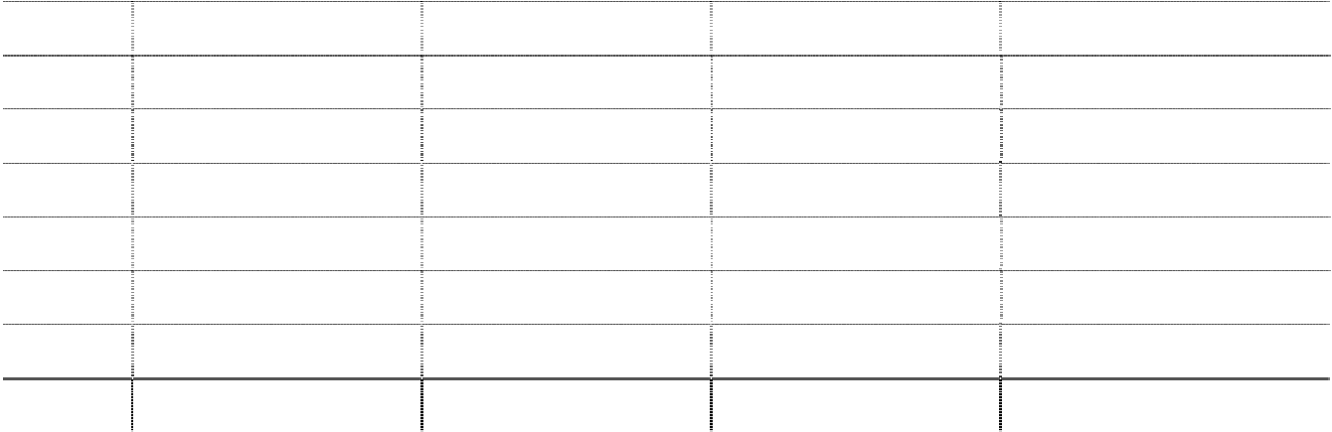

|  |  |  |  |  |
| --- | --- | --- | --- | --- |
| **序号** 1 | **类别** 房屋及建筑物 | **折旧年限(年)** 30-40 | **预计残值率(%)** 5% | **年折旧率(%)** 2.38-3.17% |
| 2 | 机器设备 | 9-14 | 5% | 6.79-10.56% |
| 3 | 运输设备 | 6 | 5% | 15.83% |
| 4 | 动力设备 | 9 | 5% | 10.56% |
| 5 | 起重设备 | 9 | 5% | 10.56% |
| 6 | 仪器仪表 | 6 | 5% | 15.83% |
| 7 | 锻压设备 | 8 | 5% | 11.88% |
| 8 | 其他设备 | 8-12 | 5% | 11.88%-7.92% |

公司于每年年度终了，对固定资产的预计使用寿命、预计净残值和折旧方法进行复核，如发 生改变，则作为会计估计变更处理。

12、在建工程 在建工程按实际发生的成本计量。自营建筑工程按直接材料、直接工资、直接施工费等计量；

出包建筑工程按应支付的工程价款等计量；设备安装工程按所安装设备的价值、安装费用、工程 试运转等所发生的支出等确定工程成本。在建工程成本还包括应当资本化的借款费用和汇兑损 益。

在建工程在达到预定可使用状态之日起，根据工程预算、造价或工程实际成本等，按估计的 价值结转固定资产，次月起开始计提折旧，待办理了竣工决算手续后再对固定资产原值差异进行 调整，不调整原已计提的折旧额。

13、借款费用 借款费用包括借款利息、折价或溢价的摊销、辅助费用以及因外币借款而发生的汇兑差额等。

可直接归属于符合资本化条件的资产的购建或者生产的借款费用，在资产支出已经发生、借款费 用已经发生、为使资产达到预定可使用或可销售状态所必要的购建或生产活动已经开始时，开始

资本化；当购建或生产符合资本化条件的资产达到预定可使用或可销售状态时，停止资本化。其 余借款费用在发生当期确认为费用。

专门借款当期实际发生的利息费用，扣除尚未动用的借款资金存入银行取得的利息收入或进 行暂时性投资取得的投资收益后的金额予以资本化；一般借款根据累计资产支出超过专门借款部 分的资产支出加权平均数乘以所占用一般借款的资本化率，确定资本化金额。资本化率根据一般 借款加权平均利率计算确定。

符合资本化条件的资产，是指需要经过相当长时间（通常指 1 年以上）的购建或者生产动才 能达到预定可使用或者可销售状态的固定资产、投资性房地产和存货等资产。

如果符合资本化条件的资产在购建或者生产过程中发生非正常中断、且中断时间连续超过 3 个月，暂停借款费用的资本化，直至资产的购建或生产活动重新开始。

14、无形资产 公司无形资产包括土地使用权、专利技术、非专利技术、商标权等，按取得时的实际成本计

量，其中，购入的无形资产，按实际支付的价款和相关的其他支出作为实际成本；投资者投入的 无形资产，按投资合同或协议约定的价值确定实际成本，但合同或协议约定价值不公允的，按公 允价值确定实际成本。

公司于取得无形资产时分析判断其使用寿命。土地使用权等能确定使用寿命的无形资产，自 无形资产可供使用时起，至不再作为无形资产确认时为止的使用寿命期间内采用直线法摊销，其 他无形资产按合同或法律规定的使用年限作为摊销年限。使用寿命不确定的无形资产不应摊销。 自行开发取得的无形资产，按事先确认项目的成果受益期间，一般是 3-5 年平均摊销。年度终了， 对使用寿命有限的无形资产的使用寿命及摊销方法进行复核。无形资产的预计使用寿命及摊销方 法与以前估计不同的，改变其摊销期限和摊销方法。对使用寿命不确定的无形资产的使用寿命进 行复核，如果有证据表明其使用寿命是有限的，估计其使用寿命，并按使用寿命有限的无形资产 处理。复核后如有改变作为会计估计变更。

15、研究与开发

公司的研究开发支出根据其性质以及研发活动最终形成无形资产是否具有较大不确定性，分 为研究阶段支出和开发阶段支出。研究阶段的支出，于发生时计入当期损益；开发阶段的支出， 同时满足下列条件的，确认为无形资产：

（1）完成该无形资产以使其能够使用或出售在技术上具有可行性；

（2）具有完成该无形资产并使用或出售的意图；

（3）运用该无形资产生产的产品存在市场或无形资产自身存在市场；

（4）有足够的技术、财务资源和其他资源支持，以完成该无形资产的开发，并有能力使用 或出售该无形资产；

（5）归属于该无形资产开发阶段的支出能够可靠地计量。 不满足上述条件的开发阶段的支出，于发生时计入当期损益。前期已计入损益的开发支出在

以后期间不再确认为资产。已资本化的开发阶段的支出在资产负债表上列示为开发支出，自该项 目达到预定可使用状态之日起转为无形资产列报。

16、非金融长期资产减值 公司于每一资产负债表日对长期股权投资、固定资产、在建工程、使用寿命有限的无形资产

等项目进行检查，当存在下列迹象时，表明资产可能发生了减值，本公司将进行减值测试。对商 誉和使用寿命不确定的无形资产，无论是否存在减值迹象，每年末均进行减值测试。难以对单项 资产的可收回金额进行测试的，以该资产所属的资产组或资产组组合为基础测试。

减值测试后，若该资产的账面价值超过其可收回金额，其差额确认为减值损失，上述资产的 减值损失一经确认，在以后会计期间不予转回。资产的可收回金额是指资产的公允价值减去处置 费用后的净额与资产预计未来现金流量的现值两者之间的较高者。出现减值的迹象如下：

（1）资产的市价当期大幅度下跌，其跌幅明显高于因时间的推移或者正常使用而预计的下 跌；

（2）企业经营所处的经济、技术或者法律等环境以及资产所处的市场在当期或者将在近期 发生重大变化，从而对企业产生不利影响；

（3）市场利率或者其他市场投资报酬率在当期已经提高，从而影响企业计算资产预计未来 现金流量现值的折现率，导致资产可收回金额大幅度降低；

（4）有证据表明资产已经陈旧过时或者其实体已经损坏；

（5）资产已经或者将被闲置、终止使用或者计划提前处置；

（6）企业内部报告的证据表明资产的经济绩效已经低于或者将低于预期，如资产所创造的 净现金流量或者实现的营业利润（或者亏损）远远低于（或者高于）预计金额等；

（7）其他表明资产可能已经发生减值的迹象。 对商誉和使用寿命不确定的无形资产，无论是否存在减值迹象，年末均进行减值测试。 17、商誉 商誉为股权投资成本或非同一控制下企业合并成本超过应享有的或企业合并中取得的被投

资单位或被购买方可辨认净资产于取得日或购买日的公允价值份额的差额。 与子公司有关的商誉在合并财务报表上单独列示，与联营企业和合营企业有关的商誉，包含

在长期股权投资的账面价值中。 18、长期待摊费用

公司的长期待摊费用是指已经支出，但应由当期及以后各期承担的摊销期限在 1 年以上（不

含 1 年）的费用，该等费用在受益期内平均摊销。如果长期待摊费用项目不能使以后会计期间受 益，则将尚未摊销的该项目的摊余价值全部转入当期损益。

19、职工薪酬 公司在职工提供服务的会计期间，将应付的职工薪酬确认为负债，并根据职工提供服务的受

益对象计入相关资产成本和费用。因解除与职工的劳动关系而给予的补偿，计入当期损益。 职工薪酬主要包括工资、奖金、津贴和补贴、职工福利费、社会保险费及住房公积金、工会

经费和职工教育经费等与获得职工提供的服务相关的支出。 如在职工劳动合同到期之前决定解除与职工的劳动关系，或为鼓励职工自愿接受裁减而提出

给予补偿的建议，如果本公司已经制定正式的解除劳动关系计划或提出自愿裁减建议，并即将实 施，同时本公司不能单方面撤回解除劳动关系计划或裁减建议的，确认因解除与职工劳动关系给 予补偿产生的预计负债，计入当期损益。

20、股份支付

股份支付是指为了获取职工或其他方提供服务而授予权益工具或者承担以权益工具为基础 确定的负债的交易。股份支付分为以权益结算的股份支付和以现金结算的股份支付。

用以换取职工提供服务的以权益结算的股份支付，以授予职工权益工具在授予日的公允价值 计量。该公允价值的金额在完成等待期内的服务或达到规定业绩条件才可行权的情况下，在等待 期内以对可行权权益工具数量的最佳估计为基础，按直线法计算计入相关成本或费用，相应增加 资本公积。

以现金结算的股份支付，按照本公司承担的以股份或其他权益工具为基础确定的负债的公允 价值计量。如授予后立即可行权，在授予日以承担负债的公允价值计入相关成本或费用，相应增 加负债；如需完成等待期内的服务或达到规定业绩条件以后才可行权，在等待期的每个资产负债 表日，以对可行权情况的最佳估计为基础，按照本公司承担负债的公允价值金额，将当期取得的 服务计入成本或费用，相应调整负债。

在相关负债结算前的每个资产负债表日以及结算日，对负债的公允价值重新计量，其变动计 入当期损益。

21、预计负债 当与对外担保、商业承兑汇票贴现、未决诉讼或仲裁、产品质量保证等或有事项相关的业务

同时符合以下条件时，本公司将其确认为负债：该义务是本公司承担的现时义务；该义务的履行 很可能导致经济利益流出企业；该义务的金额能够可靠地计量。

预计负债按照履行相关现时义务所需支出的最佳估计数进行初始计量，并综合考虑与或有事 项有关的风险、不确定性和货币时间价值等因素。货币时间价值影响重大的，通过对相关未来现

金流出进行折现后确定最佳估计数。每个资产负债表日对预计负债的账面价值进行复核，如有改 变则对账面价值进行调整以反映当前最佳估计数。

22、收入确认原则 公司的营业收入主要包括销售商品收入、提供劳务收入、让渡资产使用权收入，收入确认原

则如下：

（1）已将商品所有权上的重要风险和报酬转移给买方、不再对该商品实施继续管理权和实 际控制权，相关的收入已经收到或取得了收款的证据，并且与销售该商品有关成本能够可靠的计 量时，确认营业收入实现。出口商品收入的确认：对于 FOB 出口，在商品交至购货方委托的承运 方后确认收入实现；对于 CIF 出口则在货物交至购货方码头时确认收入实现。房地产商品收入： 房地产销售在房产完工并验收合格，达到了销售合同约定的交付条件，取得了买方按销售合同约 定交付房产的付款证明时（通常收到销售合同首期款及已确认余下房款的付款安排）确认销售收 入的实现。

（2）公司在劳务已经提供，价款已经收到或取得了收款的证据时，确认劳务收入的实现。 物业管理在物业管理服务已提供，与物业管理服务相关的经济利益能够流入企业，与物业管理服 务有关的成本能够可靠地计量时，确认物业管理收入的实现。

（3）与交易相关的经济利益很可能流入公司、收入的金额能够可靠地计量时，确认让渡资 产使用权收入的实现。

23、政府补助 政府补助在公司能够满足其所附的条件以及能够收到时予以确认。政府补助为货币性资产

的，按照实际收到的金额计量，对于按照固定的定额标准拨付的补助，按照应收的金额计量；政 府补助为非货币性资产的，按照公允价值计量，公允价值不能可靠取得的，按照名义金额(1 元) 计量。

与资产相关的政府补助确认为递延收益，并在相关资产使用寿命内平均分配计入当期损益。 与收益相关的政府补助，用于补偿以后期间的相关费用或损失的，确认为递延收益，并在确认相 关费用的期间计入当期损益；用于补偿已发生的相关费用或损失，直接计入当期损益。

24、递延所得税资产和递延所得税负债 公司递延所得税资产和递延所得税负债根据资产和负债的计税基础与其账面价值的差额(暂

时性差异)计算确认。对于按照税法规定能够于以后年度抵减应纳税所得额的可抵扣亏损和税款 抵减，视同暂时性差异确认相应的递延所得税资产。于资产负债表日，递延所得税资产和递延所 得税负债，按照预期收回该资产或清偿该负债期间的适用税率计量。

公司以很可能取得用来抵扣可抵扣暂时性差异的应纳税所得额为限，确认由可抵扣暂时性差

异产生的递延所得税资产。对已确认的递延所得税资产，当预计到未来期间很可能无法获得足够 的应纳税所得额用以抵扣递延所得税资产时，应当减记递延所得税资产的账面价值。在很可能获 得足够的应纳税所得额时，减记的金额予以转回。

25、租赁 公司在租赁开始日将租赁分为融资租赁和经营租赁。

融资租赁是指实质上转移了与资产所有权有关的全部风险和报酬的租赁。公司作为承租方 时，在租赁开始日，按租赁开始日租赁资产的公允价值与最低租赁付款额的现值两者中较低者， 作为融资租入固定资产的入账价值，将最低租赁付款额作为长期应付款的入账价值，将两者的差 额记录为未确认融资费用。

经营租赁是指除融资租赁以外的其他租赁。公司作为承租方的租金在租赁期内的各个期间按 直线法计入相关资产成本或当期损益，公司作为出租方的租金在租赁期内的各个期间按直线法确 认为收入。

26、所得税的会计核算 所得税的会计核算采用资产负债表债务法。所得税费用包括当年所得税和递延所得税。除将

与直接计入股东权益的交易和事项相关的当年所得税和递延所得税计入股东权益，以及企业合并 产生的递延所得税调整商誉的账面价值外，其余的当期所得税和递延所得税费用或收益计入当期 损益。

当年所得税是指企业按照税务规定计算确定的针对当期发生的交易和事项，应纳给税务部门 的金额，即应交所得税；递延所得税是指按照资产负债表债务法应予确认的递延所得税资产和递 延所得税负债在期末应有的金额相对于原已确认金额之间的差额。

27、分部信息 公司以内部组织结构、管理要求、内部报告制度为依据确定经营分部，以经营分部为基础确

定报告分部。经营分部，是指集团内同时满足下列条件的组成部分：该组成部分能够在日常活动

中产生收入、发生费用；公司管理层能够定期评价该组成部分的经营成果，以决定向其配置资源、 评价其业绩；公司能够取得该组成部分的财务状况、经营成果和现金流量等有关会计信息。

分部间转移价格参照市场价格确定，共同费用除无法合理分配的部分外按照收入比例在不同 的分部之间分配。

28、终止经营 终止经营是指本公司已被处置或被划归为持有待售的、在经营和编制财务报表时能够单独区

分的组成部分，该组成部分按照本公司计划将整体或部分进行处置。 同时满足下列条件的本公司组成部分被划归为持有待售：公司已经就处置该组成部分作出决

议、已经与受让方签订了不可撤销的转让协议以及该项转让将在一年内完成。

29、金融资产转移和非金融资产证券化业务的会计处理方法 金融资产发生转移的，根据相关金融资产所有权上几乎所有的风险和报酬的转移情况进行判

断：已经全部转移的，终止确认相应的金融资产；没有转移且保留了相关金融资产所有权上几乎 所有的风险和报酬的，不予终止确认；既没有转移也没有保留相关金融资产所有权上几乎所有的 风险和报酬的，根据对该项金融资产控制的涉及程度决定是否终止确认：放弃了对该项金融资产 控制的，终止确认该项金融资产；未放弃对该项金融资产控制的，按照对其继续涉入该项金融资 产的程度确认有关金融资产，并相应确认相关负债。金融资产符合整体终止确认的，转移所收到 的对价与相应的账面价值的差额，计入当期损益，原直接计入所有者权益的相关金融资产的公允 价值累积变动额，也一并转入当期损益；满足部分转移终止确认条件的，将涉及转移金融资产整 体的账面价值在终止确认部分与未终止确认部分之间，按照各自的相对公允价值进行分摊，以分 摊后的账面价值作为基础比照整体转移对部分转移的部分进行处理。不符合终止确认条件的，将 收到的对价确认为一项金融负债。

30、套期业务的处理方法 套期保值业务包括公允价值套期、现金流量套期和境外经营净投资套期，套期保值业务在满

足下列条件时，在相同会计期间将套期工具和被套期项目公允价值变动的抵销结果计入当期损 益。

（1）在套期开始时，对套期关系（即套期工具和被套期项目之间的关系）有正式指定，并 准备了关于套期关系、风险管理目标和套期策略的正式书面文件。该文件至少载明了套期工具、 被套期项目、被套期风险的性质以及套期有效性评价方法等内容。套期必须与具体可辨认并被指 定的风险有关，且最终影响企业的损益；

（2）该套期预期高度有效，且符合公司最初为该套期关系所确定的风险管理策略；

（3）对预期交易的现金流量套期，预期交易应当很可能发生，且必须使本公司面临最终将 影响损益的现金流量变动风险；

（4）套期有效性能够可靠地计量；

（5）公司持续地对套期有效性进行评价，并确保该套期在套期关系被指定的会计期间内高 度有效。

被套期项目对应的套期工具为远期合同、期货合同、互换和期权以及具有远期合同、期货合 同、互换和期权中一种或一种以上特征的工具。

公司以合同（协议）主要条款比较法作套期有效性预期性评价，报告期末以比率分析法作套 期有效性回顾性评价。

31、企业合并 企业合并是指将两个或两个以上单独的企业合并形成一个报告主体的交易或事项。公司在合

并日或购买日确认因企业合并取得的资产、负债，合并日或购买日为实际取得被合并方或被购买 方控制权的日期。对于同一控制下的企业合并，作为合并方在企业合并中取得的资产和负债，按 照合并日在被合并方的账面价值计量，取得的净资产账面价值与支付的合并对价账面价值的差 额，调整资本公积；资本公积不足冲减的，调整留存收益。对于非同一控制下企业合并，合并成 本为本公司在购买日为取得对被购买方的控制权而付出的资产、发生或承担的负债以及发行的权 益性证券的公允价值。合并成本大于合并中取得的被购买方可辨认净资产公允价值份额的差额， 确认为商誉；合并成本小于合并中取得的被购买方可辨认净资产公允价值份额的，经复核确认后， 计入当期损益。

32、合并财务报表的编制方法

（1）合并范围的确定原则 公司将拥有实际控制权的子公司及特殊目的主体纳入合并财务报表范围。

（2）合并财务报表所采用的会计方法

公司合并财务报表是按照《企业会计准则第 33 号－合并财务报表》及相关规定的要求编制， 合并时合并范围内的所有重大内部交易和往来业已抵销。子公司的股东权益中不属于母公司所拥 有的部分，作为少数股东权益在合并财务报表中股东权益项下单独列示。

子公司与本公司采用的会计政策或会计期间不一致的，在编制合并财务报表时，按照本公司 的会计政策或会计期间对子公司财务报表进行必要的调整。

对于非同一控制下企业合并取得的子公司，在编制合并财务报表时，以购买日可辨认净资产

公允价值为基础对其个别财务报表进行调整；对于同一控制下企业合并取得的子公司，视同该企 业于合并当期的年初已经存在，从合并当期的年初起将其资产、负债、经营成果和现金流量，按 原账面价值纳入合并财务报表。

五、会计政策、会计估计变更和前期差错更正

1、会计政策变更及影响：无。

2、会计估计变更及影响：为使冰箱、冰柜产品 1 至 3 年维修费计提更客观反映实际情况，

公司的子公司合肥美菱股份有限公司（下称美菱股份）2009 年根据 1 至 3 年维修费状况及其最近

2 年的实际发生情况，对其重新进行了估计，对相应计提比例进行了调整。美菱股份第六届第三

十次董事会通过了《关于变更三包保证金预计比例并对本年进行预计的议案》，自 2009 年开始 执行新的会计估计确认和计量 1 至 3 年维修费预计负债，由原先按内销收入的 0.6%变更至 1%。 本项变更采用未来适用法，导致美菱股份本年度利润减少 5,981,396.51 元，本公司利润减少

1,325,477.47 元。

3、前期差错更正和影响：无。 **六、税项**

1、企业所得税：公司所得税税率 25%，经绵阳市高新区管委会（2009）22 号文确认为受灾 严重地区的受灾严重企业。各子公司执行的所得税政策及依据如下：



**序号 子公司名称 税率 备注**

根据《高新技术企业认定管理办法》（国科发火〔2008〕172 号）和《高新技术企业认定管理工作指引》（国科发火〔2008〕 362 号）的有关规定，公司被认定为高新技术企业，按应纳税 所得额 15%计算缴纳企业所得税。

|  |  |  |
| --- | --- | --- |
| 1 | 江苏长虹电视机有限公司 | 25% |
| 2 | 广东长虹电子有限公司 | 15% |
| 3 | 长虹电器（澳大利亚）有限公司 | 30% |
| 4 | 长虹欧洲电器有限责任公司 | 20% |
| 5 | 四川长虹佳华信息产品有限公司 | 25% |
| 6 | 上海长虹空调有限公司 | 25% |
| 7 | 广东长虹数码科技有限公司 | 15% |

由于欧盟新成员国普遍采取降低所得税的政策，吸引外国投 资者，为此捷克政府也逐步降低所得税税率。2008 年1月1日 起从24％降至21％，2009年1月1日起从21％降至20％，2010 年1月1日起从20 ％降至19 ％。

8 绵阳国虹通讯数码集团有限责任 公司

根据《高新技术企业认定管理办法》（国科发火〔2008〕172 号）和《高新技术企业认定管理工作指引》（国科发火〔2008〕 362 号）的有关规定，公司被认定为高新技术企业，按应纳税 所得额 15%计算缴纳企业所得税。 绵阳国虹通讯数码集团有限责任公司母公司及其子公司深圳 凯虹移动通信有限公司、重庆国虹科技发展有限公司属生产 型外商投资企业，且经营期限在 10 年以上，从开始获利的年

度起，第 1 年和第 2 年免征企业所得税，第 3 年至第 5 年减

半征收企业所得税。A、母公司 2009 年度是享受企业所得税 减半征收的第二年，执行 12.50%的所得税税率；B、子公司深

见 圳凯虹移动通信有限公司 2009 年度是享受企业所得税减半征

备 收的第二年，本年执行 10.00%(外商企业所得税优惠过渡期汇 注 率 20%减半)的所得税税率；C、子公司重庆国虹科技发展有限

公司 2009 年度是享受企业所得税减半征收的第一年，本年执 行 12.500%(外商企业所得税优惠过渡期汇率 25%减半)的所得 税税率；D、子公司绵阳国虹数码科技为 2009 年度新办软件

生产企业，自获利年度起第 1 年和第 2 年免征企业所得税，

第 3 年至第 5 年减半征收企业所得税，2009 执行免税政策。

**序号 子公司名称 税率 备注** 9 四川长虹信息技术有限公司 25%

10 四川长虹网络科技有限责任公司

11 四川虹微技术有限公司

根据财税[2009]131 号《财政部 国家税务总局关于延长部分

税收优惠政策执行期限的通知》规定“《财政部、海关总署、 国家税务总局关于支持汶川地震灾后恢复重建有关税收政策 问题的通知》（财税[2008]104 号）规定的 2008 年 12 月 31

日到期的有关税收优惠政策将继续执行至 2010 年 12 月 31 见 日”， 财税[2008]104 号规定，对受灾严重地区损失严重的 备 企业，免征 2008 年度企业所得税。公司经绵阳高新技术产业 注 开发区管理委员会绵高管委函[2009]22 号文认定，为汶川地 震损失严重企业，公司已据此向税务局报备，免征 2009 年度 企业所得税。北京分公司和广州分公司执行 25%的所得税税 率。子公司成都长虹网络科技有限责任公司属于经认定的新 创办软件企业，自获利年度起，享受企业所得税"两免三减半

"的优惠政策，免征 2009 年度企业所得税。

2008 年本公司被认定为集成电路设计企业。根据《财政部、 国家税务总局关于企业所得税若干优惠政策的通知》[财税

见 (2008)1 号]第一条第二款和第六款的规定，我国境内新办软 备 件生产企业经认定后，自获利年度起，第一年和第二年免征 注 企业所得税，第三年至第五年减半征收企业所得税。 2009 年 本公司的应纳税所得弥补以前年度待弥补亏损后没有应纳税

所得额，免征当年所得税。 同“四川长虹包装印务有限公司”，享受5.12地震重灾区所 得税优惠政策，免缴企业所得税。同时，2008 年12 月30 日

12 四川长虹电子系统有限公司 15%

由四川省科技厅、四川财政厅、四川省国家税务局、四川省 地方税务局认定公司为高新技术企业，证书GR200851000539 ， 有效期三年，所得税为15%。

13 长虹（香港）贸易有限公司 16. 香港所得税税率为 16.5%

14 四川长虹模塑科技有限公司

见 因为被主管税务机关认定为高新技术企业，公司企业所得税 备 税率为 15%。公司子公司中山广虹模塑科技有限公司企业所得 注 税税率 25%

绵阳高新技术产业开发区管理委员会[绵高管委函（2009）22 号]认定公司 为“汶川地 震损失严重 企业”，根 据财 税 [2008]104 号《财政部、海关总署、国家税务总局关于支持汶

15 四川长虹包装印务有限公司 15%

16 四川长虹精密电子科技公司 15%

17 四川长虹技佳精工有限公司 15%

18 四川长虹器件科技有限公司 15%

19 四川长虹新能源有限公司 15%

20 四川长虹创新投资有限公司 25%

21 绵阳虹发模型设计制作有限公司 25%

川地震灾后恢复重建有关税收政策问题的通知》，对受灾严重 地区损失严重的企业，免征 2008 年度企业所得税。2009 年继 续享受 5.12 地震重灾区所得税优惠政策，免缴企业所得税。同 时，公司属于 高新技术企业，享受企业所得税 15%的优惠税率。 根据川地税函［2009］341 号，2010 年前享受西部大开发企 业所得税优惠政策，企业所得税税率为 15％。总公司享受 5.12 地震重灾区所得税优惠政策，本年度免缴企业所得税，中山 分公司按 15%征收。 同“四川长虹包装印务有限公司”，享受5.12地震重灾区所 得税优惠政策，免缴企业所得税。同时，根据川地税函［2009］ 341号，2010年前享受西部大开发企业所得税优惠政策，企业 所得税税率为15％。

同“四川长虹包装印务有限公司”，享受 5.12 地震重灾区所

得税优惠政策，免缴企业所得税。另外，公司所得税率为 15

％是因为被主管税务机关认定为西部开发企业和高新技术企 业 。 同“四川长虹包装印务有限公司”，享受5.12地震重灾区所 得税优惠政策，免缴企业所得税。另外，四川省科学技术厅、 四川省财政厅、四川省国家税务局、四川省地方税务局授予 高新技术企业，证书GR200851000123，所得税税率为15%。

22 四川长虹民生物流有限责任公司 25% 同“四川长虹包装印务有限公司”



**序号 子公司名称 税率 备注** 23 四川长虹东元精密设备有限公司 25%



24 合肥美菱股份有限公司

2009 年 1 月 21 日安徽省科学技术厅、安徽省财政厅、安徽

省国家税务局、安徽省地方税务局联合下发[科高〔2009〕13 号] 《关于公布安徽省 2008 年第二批高新技术企业认定名单 的通知》，该公司及其子公司中科美菱低温科技有限责任公

见 司被认定为安徽省 2008 年度第二批高新技术企业。子公司中 山长虹电器有限公司被认定为广东省 2008 年第一批高新技术

备 企业，获发《高新技术企业证书》（编号 GR200844000760）。 注 按照《企业所得税法》等相关法规规定，该公司及子公司中

科美菱低温科技有限责任公司和中山长虹电器有限公司自 2008 年 1 月 1 日起享受国家高新技术企业所得税等优惠政策， 三年内享受国家高新技术企业 15%的所得税税率，其余子公司 按 25%的税率缴纳所得税。

同“四川长虹包装印务有限公司”，享受 5.12 地震重灾区所得 税优惠政策，免缴企业所得税。同时，2008 年 12 月 30 日 ， 四川省科学技术厅、四川省财政厅、四川省国家税务局、四川 省地方税务局联合颁发（编号 GR200851000538）《高新技术企 业证书》，享受国家高新技术企业 15%的所得税税率。

|  |  |  |
| --- | --- | --- |
| 25 | 乐家易连锁管理有限公司 | 25% |
| 26 | 长春长虹电子科技有限公司 | 25% |
| 27 | 合肥长虹实业有限公司 | 25% |
| 28 | 四川快益点服务连锁有限公司 | 25% |
| 29 | 江西长虹电子科技发展公司 | 25% |
| 30 | 四川长虹电源有限责任公司 | 15% |
| 31 | 四川虹欧显示器件有限公司 | 25% |
| 32 | 四川长虹置业有限公司 | 25% |
| 33 | 深圳长虹科技有限责任公司 | 20% |

34 华意压缩机股份有限公司

根据《国务院关于实施企业所得税过渡优惠政策的通知》[国 发（2007）39 号], “自 2008年1月1 日起，原享受低税率 优惠政策的企业，在新税法施行后 5 年内逐步过渡到法定税 率。其中：享受企业所得税 15%税率的企业，2008 年按 18% 税率执行”的规定，公司 2008 年度执行 18%所得税税率。今 年执行 20%的 企业所得税税率。

公司所得税率为 25%。其子公司华意压缩机（荆州）有限公司 2007年6月 19 日经荆州市工商行政管理局重新核准登记变更 为中外合资企业后，根据湖北省荆州市国家税务局[荆国税函

（2008）18 号]批准，从 2007 年起享受企业所得税“两免三 见 减”税收优惠政策；（2）根据浙江省科学技术厅、财政厅、 备 浙江省国家税务局和地方税务局［浙科发高（2008）250 号］

注 通知，加西贝拉压缩机有限公司被认定为 2008 年浙江省第一

批高新技术企业，认定有效期为 3 年。按照《企业所得税法》

等相关法规规定，自 2008 年 1 月 1 日起三年内享受国家高新 技术企业 15%的所得税优惠税率。

的企业所得税税率为 27.5%。

|  |  |  |
| --- | --- | --- |
| 35 | 四川虹视显示技术有限公司 | 见备注 公司的母公司执行 25%的税率。子公司 Orion OLED CO.,LTD. |
| 36 | 四川虹信软件有限公司 | 25% |
| 37 | 长虹印尼电器有限公司 | 30% 根据印尼印尼财政部规定，按 30%的税率征收企业所得税 |
| 38 | 成都长虹电子科技有限责任公司 | 25% |

2、增值税：按货物销售收入、加工收入的 17%计算销项税扣除进项税后的金额缴纳。子公司 长虹电器（澳大利亚）有限公司的增值税税率为 10%，长虹（香港）贸易有限公司无增值税，长 虹欧洲电器有限责任公司的增值税税率为 19％，长虹印尼电器有限责任公司的增值税税率为 10

％。

软件产品销售所纳增值税，2010 年前按 17%的法定税率征收增值税，对实际税负超过 3%的部 分即征即退，由企业用于研究开发软件产品和扩大再生产，不作为企业所得税应税收入，不予征 收企业所得税。孙公司成都长虹网络科技有限责任公司属于经认定的新创办软件企业。

3、其他税项按国家规定计缴。

七、企业合并及合并财务报表

（一）子公司

**公司名称**

**同一控制下企业合 并取得的子公司**

四川长虹电源有限

**公 司 类 型**

有限公

**注 册 地**

|  |  |  |
| --- | --- | --- |
| **业** | **注册** | **经** |
| **务** | **资本** | **营** |
| **性** | **(万** | **范** |
| **质** | **元)** | **围** |

轻工制

**年末 投 资金 额(万**

**元)**



**实质上构成 对子公司净 投资的其他 项目余额(万 元)**

**持股比 例（%）**

**表决权 是否 比例（%） 合并**

**报表**

**少数股东 权益(万元)**

**少数股东权 益中用于冲 减少数股东 损益的金额 (万元)**

**从母公司所有者权益冲减子公 司少数股东分担的本期亏损超 过少数股东在该子公司期初所 有者权益中所享有份额后的余 额(万元)**

责任公司 四川虹欧显示器件 有限公司

四川长虹置业有限

司 绵阳

有限公

司 绵阳

有限公

造 轻工制 造

公司 深圳长虹科技有限 责任公司

司 绵阳 房地产

有限公

司 深圳 研发

**非同一控制下企业 合并取得的子公司** 合肥美菱股份有限 公司 华意压缩机股份有 限公司

|  |  |  |  |  |  |  |  |  |  |
| --- | --- | --- | --- | --- | --- | --- | --- | --- | --- |
| 3,000.00 | 注释 1 | 12,280.25 | -- | 100.00 | 100.00 | 是 | -- | -- | -- |
| 252,854.25 | 注释 2 | 172,000.00 | -- | 61.48 | 61.48 | 是 | 106,157.82 | 1,133.02 | -- |
| 14,384.00 | 注释 3 | 11,096.00 | -- | 77.14 | 77.14 | 是 | 2,776.63 | 511.55 | -- |
| 10,000.00 | 注释 4 | 6,876.89 | -- | 70.00 | 70.00 | 是 | 2,878.64 | 121.36 | -- |

股份公

司 合肥

股份公

司 景德镇

轻工制 造 轻工制 造

|  |  |  |  |  |  |  |  |  |  |
| --- | --- | --- | --- | --- | --- | --- | --- | --- | --- |
| 41,364.29 | 注释 5 | 23,011.03 | -- | 22.16 | 22.16 | 是 | 109,327.16 | -- | -- |
| 32,458.12 | 注释 6 | 23,560.93 | -- | 29.92 | 29.92 | 是 | 67,564.72 | -- | -- |

**其他方式取得的子 公司** 江苏长虹电视机有 限公司 广东长虹电子有限 公司 长虹电器（澳大利 亚）有限公司

有限公

司 江苏

有限公

司 中山

有限公

司 墨尔本

轻工制 造 轻工制 造 商品流 通

|  |  |  |  |  |  |  |  |  |  |
| --- | --- | --- | --- | --- | --- | --- | --- | --- | --- |
| 4,276.34 | 注释 7 | 2,588.00 | -- | 60.52 | 60.52 | 是 | -- | 1,688.59 | 300.51 |
| 50,000.00 | 注释 8 | 45,500.00 | -- | 91.00 | 91.00 | 是 | 4,423.34 | 76.66 | -- |
| 556.36 | 注释 9 | 556.36 | -- | 100.00 | 100.00 | 是 | -- | -- | -- |

**公司名称**

长虹欧洲电器有限

**公 司 类 型**

有限公

|  |  |  |  |  |  |  |  |  |  |
| --- | --- | --- | --- | --- | --- | --- | --- | --- | --- |
| 8,358.31 | 注释 10 | 8,358.31 | -- | 100.00 | 100.00 | 是 | -- | -- | -- |
| 18,121.50 | 注释 11 | 15,190.00 | -- | 99.33 | 99.33 | 是 | 236.41 | -- | -- |
| 500.00 | 注释 12 | 525.97 | -- | 100.00 | 100.00 | 是 | -26.11 | 26.11 | -- |
| 8,300.00 | 注释 13 | 4,180.00 | -- | 50.36 | 50.36 | 是 | 4,528.34 | -- | -- |
| 20,000.00 | 注释 14 | 9,000.00 | -- | 45.00 | 45.00 | 是 | 45,590.67 | -- | -- |
| 2,000.00 | 注释 15 | 1,990.00 | -- | 99.50 | 99.50 | 是 | -- | 10.00 | -1.31 |
| 26,815.00 | 注释 16 | 54,900.00 | -- | 99.63 | 99.63 | 是 | 391.95 | -- | -- |
| 2,000.00 | 注释 17 | 2,000.00 | -- | 100.00 | 100.00 | 是 | -24.32 | 24.32 | -- |
| 2,000.00 | 注释 18 | 1,991.66 | -- | 100.00 | 100.00 | 是 | -1.81 | 1.81 | -- |
| 1,040.30 | 注释 19 | 1,040.30 | -- | 100.00 | 100.00 | 是 | -- | -- | -- |
| 12,000.00 | 注释 20 | 12,191.13 | -- | 97.97 | 97.97 | 是 | 489.22 | -- | -- |
| 1,500.00 | 注释 21 | 3,600.00 | -- | 100.00 | 100.00 | 是 | 6.38 | -- | -- |
| 6,800.00 | 注释 22 | 17,026.33 | -- | 100.00 | 100.00 | 是 | 4.60 | -- | -- |
| 3,500.00 | 注释 23 | 8,060.00 | -- | 100.00 | 100.00 | 是 | 2.66 | -- | -- |
| 8,000.00 | 注释 24 | 18,300.00 | -- | 100.00 | 100.00 | 是 | 12.71 | -- | -- |
| 5,000.00 | 注释 25 | 12,132.40 | -- | 98.00 | 98.00 | 是 | 285.88 | -- | -- |

**注 册 地**

|  |  |  |
| --- | --- | --- |
| **业** | **注册** | **经** |
| **务** | **资本** | **营** |
| **性** | **(万** | **范** |
| **质** | **元)** | **围** |

轻工制

**年末 投 资金 额(万**

**元)**

**实质上构成 对子公司净 投资的其他 项目余额(万 元)**

**持股比 例（%）**

**表决权 是否 比例（%） 合并**

**报表**

**少数股东 权益(万元)**

**少数股东权 益中用于冲 减少数股东 损益的金额 (万元)**

**从母公司所有者权益冲减子公 司少数股东分担的本期亏损超 过少数股东在该子公司期初所 有者权益中所享有份额后的余 额(万元)**

责任公司 四川长虹佳华信息 产品有限责任公司

司 布拉格 造

有限公

司 绵阳 分销

上海长虹空调有限 公司 广东长虹数码科技 有限公司 绵阳国虹通讯数码 集团有限责任公司 四川长虹信息技术 有限责任公司 四川长虹网络科技 有限责任公司

四川虹微技术有限

有限公

司 上海

有限公

司 中山

有限公

司 绵阳

有限公

司 绵阳

有限公

司 绵阳

有限公

商品流 通 轻工制 造 轻工制 造 商品流 通 轻工制 造

公司 司 成都 研发

四川长虹电子系统 有限公司 长虹（香港）贸易 有限公司 四川长虹模塑科技 有限公司 四川长虹包装印务 有限公司 四川长虹精密电子 科技有限公司 四川长虹技佳精工 有限公司 四川长虹器件科技 有限公司

有限公

司 绵阳

有限公

司 香港

有限公

司 绵阳

有限公

司 绵阳

有限公

司 绵阳

有限公

司 绵阳

有限公

司 绵阳

轻工制 造 商品流 通 轻工制 造 轻工制 造 轻工制 造 轻工制 造 轻工制 造

四川长虹新能源有 有限公 绵阳 轻工制



**公 注**

**公司名称 司 册**

**类 地**

**型**

限公司 司

**年末 投 资金 额(万**

**元)**



**实质上构成 对子公司净 投资的其他 项目余额(万 元)**

**持股比 例（%）**

**表决权 是否 比例（%） 合并**

**报表**

**少数股东 权益(万元)**

**少数股东权 益中用于冲 减少数股东 损益的金额 (万元)**

**从母公司所有者权益冲减子公 司少数股东分担的本期亏损超 过少数股东在该子公司期初所 有者权益中所享有份额后的余 额(万元)**

四川长虹创新投资 有限公司

有限公

司 绵阳 投资

|  |  |  |  |
| --- | --- | --- | --- |
|  | **业 务 性** | **注册 资本 (万** | **经 营 范** |
| **质** | **元)** | **围** |
| 造 |  |  |  |

|  |  |  |  |  |  |  |  |  |  |
| --- | --- | --- | --- | --- | --- | --- | --- | --- | --- |
| 10,000.00 | 注释 26 | 9,500.00 | -- | 95.00 | 95.00 | 是 | 437.11 | 62.89 | -- |
| 300.00 | 注释 27 | 150.00 | -- | 50.00 | 50.00 | 是 | 165.73 | -- | -- |
| 10,000.00 | 注释 28 | 6,800.00 | -- | 68.00 | 68.00 | 是 | 5,291.15 | -- | -- |
| 11,400.00 | 注释 29 | 8,550.00 | -- | 75.00 | 75.00 | 是 | 2,345.14 | 504.86 | -- |
| 5,000.00 | 注释 30 | 5,000.00 | -- | 100.00 | 100.00 | 是 | -3.06 | 3.06 | -- |
| 2,000.00 | 注释 31 | 2,000.00 | -- | 100.00 | 100.00 | 是 | -3.50 | 3.50 | -- |
| 10,000.00 | 注释 32 | 22,000.00 | -- | 68.75 | 68.75 | 是 | 9,832.14 | 167.86 | -- |
| 1,500.00 | 注释 33 | 1,500.00 | -- | 100.00 | 100.00 | 是 | 13.95 | -- | -- |
| 2,000.00 | 注释 34 | 2,000.00 | -- | 100.00 | 100.00 | 是 | -2.05 | 2.05 | -- |
| 51,000.00 | 注释 35 | 27,000.00 | -- | 52.94 | 60.00 | 是 | 23,072.73 | 927.27 | -- |
| 1,000.00 | 注释 36 | 1,000.00 | -- | 100.00 | 100.00 | 是 | 12.66 | -- | -- |
| 5,420.17 | 注释 37 | 5,467.92 | -- | 80.00 | 80.00 | 是 | 354.77 | 1,012.21 | -- |

绵阳虹发模型设计 制作有限公司

四川长虹民生物流

有限公

司 绵阳

有限公

轻工制 造

有限责任公司

司 绵阳 物流

四川长虹东元精密 设备有限公司 乐家易连锁管理有 限公司 长春长虹电子科技 有限责任公司 合肥长虹实业有限 公司 四川快益点服务连 锁有限公司 江西长虹电子科技 发展有限公司 四川虹视显示技术 有限公司 四川虹信软件有限 公司

有限公

司 绵阳

有限公

司 绵阳

有限公

司 长春

有限公

司 合肥

有限公

司 绵阳

有限公

司 景德镇

有限公

司 绵阳

有限公

司 绵阳

轻工制 造 商品流 通 轻工制 造 轻工制 造 售后服 务 轻工制 造 轻工制 造 软件服 务

长虹印尼电器有限 公司

成都长虹电子科技

有限公 司

有限公

印尼雅 加达

轻工制 造

有限责任公司

司 成都 研发 5,000.00 注释 38 5,000.00 -- 100.00 100.00 是 -0.01 0.01 --

1、子公司简称及经营范围如下：

**序号 公司名称 简称 经营范围** 碱性蓄电池、一次电池、充电器、工模具、非标准设备生产、销售，经营本

四川长虹电源有

注释 1

限责任公司 长虹电源

注释 2 四川虹欧显示器

企业自产产品及相关技术的出口业务，本企业生产科研所需的原辅材料、仪

器仪表、机械设备、零配件及相关技术的进口业务，本企业的进料加工和“三 来一补”业务。

件有限公司 虹欧公司 生产、销售和开发 PDP 以及其他新型显示产品。

房地产开发、投资、咨询及销售，房屋租赁，房地产中介经纪服务，园林绿

四川长虹置业有

注释 3

限公司 长虹置业

深圳长虹科技有

注释 4

限责任公司 深圳长虹

合肥美菱股份有

注释 5

限公司 美菱股份

华意压缩机股份

注释 6

有限公司 华意压缩

江苏长虹电视机

注释 7

有限公司 江苏长虹

广东长虹电子有

注释 8

限公司 广东长虹

注释 9 长虹电器（澳大

化服务，物业管理，建筑材料、机械设备、电器设备、化工产品（不含易燃 易爆易制毒品）、五金交电的销售，国内广告的设计、制作、发布。 视频视听产品、空调、电源、网络产品、激光读写产品、摄录一体机、电力 设备、机械、数码通讯及计算机产品的技术开发、销售及相关技术服务（不 含限制项目及专营、专控、专卖商品）、电子产品及零配件的维修，兴办实 业（具体项目另行申报）。 制冷电器、空调器、洗衣机、电脑数控注塑机、电脑热水器、塑料制品、包 装品及装饰品制造，经营自产产品及技术出口业务和本企业所需原辅材料、 机械设备、仪器仪表及技术进口业务，百货销售，运输。2007 年度主要生 产经营电冰箱业务。 无氟压缩机、电冰箱及其配件的生产和销售，制冷设备的来料加工、来样加 工、来件装配、补偿贸易、五金配件的加工及销售，对外贸易经营（实行国 营贸易管理货物的进出口业务除外）。 广播电视设备、电子计算机及外部设备、电子原件、通信设备、家用电器、 汽车电器、仪器仪表的制造销售、五金交电销售、电子产品维护、公路货物 运输（凡国家有专项规定的按规定执行）。 生产、销售：视频产品、视听产品、电池产品、计算机网络产品、激光读写 系列产品、数码相机、摄录一体机、机械产品、计算机产品、通讯设备（不 含通讯终端产品）、纸箱（不含印刷）；电子产品及零配件维修；经营本企 业自产产品及技术的出口业务和所需的机械设备、零配件、原辅材料及技术 的进口业务，但国家限定公司经营或禁止进出口的商品及技术除外。投资高 新科技产业及实业。”

利亚）有限公司 澳洲长虹 CELESTIAL 和 CHANGHONG 电器产品销售、CHANGHONG 品牌经营及售后服务

长虹欧洲电器有

注释 10

限责任公司 欧洲长虹 消费类电子的研发、制造、销售以及售后服务

四川长虹佳华信

注释 11

息产品有限责任 公司

长虹佳华 计算机软件、硬件及配件、电子及非专控通信设备的研发、销售、生产、制 造和“四技服务”。

上海长虹空调有

注释 12

限公司 上海空调 长虹空调的销售、维修、安装与售后服务（涉及许可项目凭许可证经营）。

研究、开发、生产、销售：音视频产品、激光读写系列产品、磁记录系列产 品、存储卡读写系列产品、数码相机、MP3、MP4、GPS、车载电子系列产品、

广东长虹数码科

注释 13

技有限公司 数码科技

绵阳国虹通讯数

学习机系列产品、DVB 系列产品、小家电、电子产品，上述产品的维修和零 配件销售；产品及技术进出口（法律、行政法规禁止的项目除外，法律、行 政法规限制的项目需取得许可证方可经营）。

注释 14

码集团有限责任 公司

国虹通讯 通讯终端以及其他个人移动、消费电子产品的研究开发、生产、销售及服务。

四川长虹信息技

注释 15

术有限责任公司 信息技术 计算机、通讯与家电（3C）相关软硬件产品的开发、销售、生产和网络服务。

数字电视机顶盒、数字卫星地面接收设施、非专控通信设备、网络设备等系

四川长虹网络科 技有限责任公司 网络公司



注释 16

四川虹微技术有

注释 17

限公司 虹微公司

统及终端产品研发、制造和销售；软件产品、应用系统、数字电子设备研发、 制造和销售；系统集成；相关货物及技术进出口（法律法规禁止项目除外， 限制项目凭许可证经营）。 计算机、通信与家电（3C）相关的集成电路和软件的研发、销售和技术服务； 货物进出口、技术进出口。

**序号 公司名称 简称 经营范围**

四川长虹电子系

注释 18

统有限公司 电子系统

注释 19 长虹（香港）贸

应用电视、大屏幕显示产品、数字监控产品、税控机、车载电子产品的生产、 销售、维修，网络系统集成服务。

易有限公司 香港长虹 销售冷气机、电器及电子器件

工业制造与结构设计，模具设计、开发、制造、销售、维修服务，塑料制品

四川长虹模塑科

注释 20

技有限公司 模塑公司

注释 21 四川长虹包装印

加工，喷涂加工，技术服务、转让，货物进出口、技术进出口（法律、法规 禁止项目除外，限制项目凭许可证经营）。

务有限公司 包装印务 包装印刷材料研发、制造、销售，印刷制版处理，包装结构及平面设计服务。

四川长虹精密电 子科技有限公司 精密电子

注释 22

注释 23 四川长虹技佳精

电子电器产品研发、制造、销售及相关服务，电子元器件加工、制造、销售， 精密设备、仪器维修。

工有限公司 技佳精工 机械设备及通用零部件设计、制造、加工、销售。

高频器件、数字卫星调谐器、高压器件、印刷电路板、网板、模具工装、遥 控器、电子类变压器、特种变压器、电感器件、消磁线圈、传感器、电路模

四川长虹器件科

注释 24

技有限公司 器件科技

注释 25 四川长虹新能源

新能源

有限公司

四川长虹创新投

注释 26

资有限公司 创新投资

注释 27 绵阳虹发模型设

块、电源适配器、充电器、内置电源、逆变器、电工类产品、无线数据传输 及控制器件的制造、销售及相关技术服务、货物进出口、技术进出口（法律 法规禁止项目除外，限制项目凭许可证经营）。 电池系列产品、光电、光热转换及利用产品的研发、制造、销售及相关技术 服务，电动车、电动自行车、电子元器件、电工产品、电源产品、电池零部 件、电池生产线、电池生产设备的研发、制造、销售及相关服务，节能器具、 器材、电池产品销售，货物进出口、技术进出口等。 国家政策允许的范围内进行创业投资及能源、交通、房地产、工业、科技产 业项目的投资经营，投资衍生业务经营，融资担保业务。

计制作有限公司 虹发模型 塑胶模型的设计、制作、加工和销售。

普通货运、货物装卸、货物专用运输（集装箱）、国内货物运输代理，仓储 服务（易燃易爆等危险品除外），货物陪送，物品包装及分装服务，物流软

四川长虹民生物 流有限责任公司 民生物流

注释 28

注释 29 四川长虹东元精

件的开发及信息服务，物流的策划、管理、咨询服务，驾驶员培训（限分公 司），二类机动车维修（大中型货车维修），汽车配件销售，提供进出口货 物的国际货物运输代理业务。

密设备有限公司 东元精密 设计、组装、销售空调用压缩机相关产品，并对产品提供售前售后服务。

家用电器、电子产品、金属制品、通用设备、电气机械及器材、通信设备（大

注释 30 乐家易连锁管理

乐家易

有限公司

长春长虹电子科 技有限责任公司 长春长虹

注释 31

合肥长虹实业有

注释 32

限公司 合肥长虹

注释 33 四川快益点服务

快益点

连锁有限公司

注释 34 江西长虹电子科

功率发射器除外）、计算机及其他电子设备、家具的销售，计算机软件设计 与销售，文教体育用品的销售，仪器仪表及文化办公用品的销售，日用化学 品的销售、厨具及燃气灶具的销售、玩具销售。

消费类电子产品（包括 CRT 彩电、LCD 电视、PDP 电视、汽车电子产品）的 研究开发、生产、销售及售后服务。 家用电器、汽车电子、电子产品及零配件、制冷器件、包装产品、金属制品 的生产、销售及维修服务。 电器产品、安防技术产品、机械产品、数码、通讯及计算及产品的销售、安 装、调试及技术服务，电器租赁。

技发展有限公司 江西长虹 电子产品及其配套通用设备、器件的研发、制造、销售。

注释 35 四川虹视显示技

虹视

术有限公司

四川虹信软件有

注释 36

限公司 虹信软件

注释 37 长虹印尼电器有

有机电致发光显示器件及其模组、头戴式显示器及移动式显示器、电子产品 的研发、制造、销售及技术服务。 信息系统规划、设计、实施、咨询、服务、计算机软件及硬件、网络通讯系 统系统设计、开发、制造、集成、销售、维护、咨询、服务，企业管理咨询 及服务。

限公司 印尼长虹 带外接电源的家用电器（生产及销售）

视频设备、视听设备、空调设备、电源产品、网络设备、激光读写设备、摄

成都长虹电子科 技有限责任公司 成都科技

注释 38

录一体机、机械设备、数码相机、新型平板显示器、通讯(不含卫星地面接 收设备)及计算机产品的技术开发、销售、技术服务、技术转让、电子产品 及零配件的维修、项目投资



2、孙公司概况

**子公司 孙公司全称 简称 注册及经**

**营/办公地**

**业务性质 业务范围**

长虹 四川长虹佳华数 佳华 字技术有限公司

景德镇长虹置业

长虹 有限公司 置业

四川长虹物业管

理有限责任公司

器件 四川虹锐电工有

佳华数

字 绵阳 分销

景德镇

置业 景德镇 房地产

长虹物

业 绵阳 物业管理

佳华数字业务范围：计算机软件、硬件及配件、电子及非专控 通信设备的研发、销售、生产、制造和"四技"服务,电子出版 物销售,安全技术防范工程施工与服务,建筑智能化系统集成. 房地产投资、开发、销售、租赁及咨询服务，园林绿化工程（以 上需凭资质证经营）；机械设备、电器设备、建材、五金、交 电、化工产品（不含化学危险品）销售 物业管理，日用百货、副食品、酒销售，烟销售，家政服务， 园林绿化服务，装饰装修（取得资质证后，方可经营），房屋 中介经纪服务，国内广告的设计、制作和发布

科技 限责任公司 虹锐电工 绵阳 轻工制造 设计、生产、销售照明、电子器件、电工及相关领域的产品。

光电产品、机械设备、电器设备、电子计算机、网络设备、仪

快益 南通快益点电子 点 科技有限公司

深圳凯虹移动通

南通快

益点 南通 售后服务

器仪表、电子产品、通讯设备（不含卫星电视地面接收及无线 电发射设备）、电子系统工程的维修、设计、研发、技术服务、 安装调试、租赁和销售；计算机乳尖开发及技术服务；技术服 务人员培训；废弃电器、电子产品回收。

研发、生产经营手机，并提供其相关的售后服务；从事货物及

信有限公司 深圳凯虹 深圳 轻工制造

重庆国虹科技发

国虹 展有限公司 重庆国虹 重庆 轻工制造 通讯

绵阳国虹数码科

技公司 国虹数码 绵阳 轻工制造

网络 成都长虹网络科

公司 技有限责任公司 成都网络 成都 商品流通

模塑 中山广虹模塑科

公司 技有限公司 中山模塑 中山 轻工制造

民生 绵阳市长虹驾驶培

技术进出口业务。 通信终端设备、计算机网络终端设备以及其他个人移动通信设 备及消费电子产品的研究开发、生产制造、销售和服务。 移动通讯终端、电子产品、计算机软硬件的开发、生产、销售； 网络技术服务。（以上经营范围涉及行政许可事项的，需取得 相关许可证后方可经营） 电子电器、通信设备（不含无线电发射设备）、计算机软硬件 技术开发、生产、销售；计算机系统集成；货物技术进出口。 设计、开发、制造、销售、维修：模具、机械设备、塑料制品 及材料；工业产品造型与设计；喷涂；货物与技术进出口（法 律行政法规禁止的除外；法律行政法规限制的项目取得许可后 方可经营）；机器设备租赁。

物流 训有限责任公司 长虹驾校 绵阳 驾驶培训 二级普通机动车驾驶员培训（B2、C1、C2）。

中科美菱低温科

技有限责任公司 中科美菱 合肥 轻工制造

江西美菱制冷有

低温制冷设备和产品的研制、开发、生产、销售和服务；自营 和代理各类商品、技术进出口业务

限公司 江西美菱 景德镇 轻工制造 制冷电器、电子产品及其配件的研发、制造、销售

绵阳美菱制冷有

美菱 限公司 绵阳美菱 绵阳 轻工制造 制冷电器、电子产品及其配件的研发、制造、销售。

股份 合肥美菱电器营

销有限公司 美菱营销 合肥 商品流通

四川长虹空调有

限公司 长虹空调 绵阳 轻工制造

中山长虹电器有

限公司 中山长虹 中山 轻工制造

制冷电器、空调器、洗衣机、电脑数控注塑机、电脑热水器、 料制品、包装品及装饰品、电子产品及其配件、百货销售。 空调及零配件的研发、制造、销售及售后服务，零配件对外加 工服务，金属材料（不含金银）销售。 主营生产、加工、销售：空调器、电视机、镭射影蝶机、音响 器材、电子计算机及上述产品零配件。 家用电器、电子产品、金属制品（国家审批的除外）、通用设

乐家 绵阳乐家易商贸 易 连锁有限公司

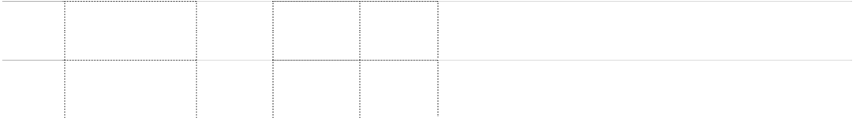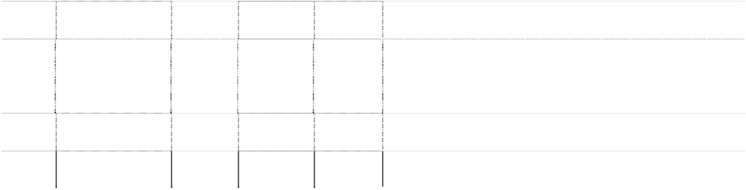

重庆虹生活商贸 有限公司

绵阳乐家

易 绵阳 商品流通

重庆虹生

活 重庆 商品流通

备、电气机械及器材、通信设备（不含大功率发射器）。计算 机及电子设备、计算机软件、文教体育用品、仪器仪表、文化 办公用品、日化用品、厨具、燃器灶具、玩具的销售、国内广 告设计与发布。 销售:家用电器、电子产品、金属制品（不含稀贵金属）；通 用设备、电气机械及器材、通信设备（不含无线电发射及地面 接收装置）、计算机及其电子设备、计算机软件、文教体育用 品、仪器仪表、文化办公用、日用杂品（不含烟花爆竹）、厨 具、燃器灶具、玩具、家具。（以上范围国家法律、法规禁止 经营的不得经营；国家法律、法规规定应经审批而未获审批前 不得经营）

**子公司 孙公司全称 简称 注册及经**

**营/办公地**

太原乐家易商贸

**业务性质 业务范围**

家用电器、电子产品、金属制品、机械设备、电气机械及器材、 通信设备（大功率发射器除外）、家具、计算机、软件及辅助

连锁有限公司 太原商贸 太原 商品流通

成都乐家易商贸

有限公司 成都商贸 成都 商品流通

贵阳乐家易商贸

有限公司 贵阳商贸 贵阳 商品流通

设备、体育用品、仪器仪表、文化办公用、日用品、厨具、燃

器灶具、玩具的销售。（法律法规禁止经营的不得经营，需经 审批的未获审批前不得经营） 家用电器、电子产品、金属制品、通用设备、电气机械及器材、 通讯设备（大功率发射器除外）、计算机及其他电子设备、家 具、文体教育用品、仪器仪表及文化办公用品、日用化学品、 厨具及燃器灶具、玩具；计算机软件设计（以上项目国家法律、 行政法规、国务院决定禁止和限制的除外）。 家用电器、电子产品、金属制品、通用设备、电气机械及器材、 通讯设备（大功率发射器除外）、计算机、电子设备、家具的 销售、计算机软件设计与销售、文教体育用品、仪器仪表、文 化办公用品、日用化学品（除专项）、厨具、燃气灶具、玩具 的销售（以上经营项目设计行政许可的，须持行政许可证经 营）。 家用电器、电子产品、金属制品、通信设备、机械设备、仪器

呼和浩特乐家易 商贸有限公司

昆明意家虹商贸

呼和浩特

商贸 呼和浩特 商品流通

表、文化用品、体育用品、办公用品、厨房用具、燃气灶具、 具、玩具销售；计算机软件开发与销售※（经营范围中，国家 律法规规定应经审批的未获审批前不得生产经营）。 计算机及配件、普通机械配件、五金交电、电线电缆、电子产 品、通讯设备、仪器仪表、金属材料、建筑材料、厨房用具、

有限公司 昆明商贸 昆明 商品流通

武汉乐家易商贸

有限公司 武汉商贸 武汉 商品流通

合肥虹生活商贸

有限公司 合肥商贸 合肥 商品流通

天津乐家易商贸

有限公司 天津商贸 天津 商品流通

济南乐家易商贸

有限公司 济南商贸 济南 商品流通

南宁虹生活商贸

有限公司 南宁商贸 南宁 商品流通

福州乐家易商贸

有限公司 福州商贸 福州 商品流通

西安乐家易商贸

有限公司 西安商贸 西安 商品流通

杭州虹家贸易有

玩具、文具用品、办公用品、日用百货的销售。（以上经营范

围中涉及国家法律、行政法规规定的专项审批，按审批的项目 和时限开展经营活动） 家用电器、电子产品、金属制品、通用设备、电气机械及器材 通讯设备（大功率发射器除外）、计算机及其电子设备、家具 的销售、计算机软件设计与销售、文教体育用品的销售、仪器 仪表及文化办公用品、日用化学品的销售、厨具及燃器的销售、 玩具的销售。 家用电器、电子产品及设备、金属制品、通用设备、电气机械 及器材、通信设备、计算机、家具、文教体育用品、仪器仪表、 办公用品、日用化学品（除危险品）、厨具、燃气灶具、玩具 销售；计算机软件设计、销售 家用电器、机电设备、电子产品、文化办公用品、百货、仪器 仪表、家具、计算机及外围设备的批发兼零售。（国家有专项、 专营规定的按规定执行；涉及行业审批的经营项目及有效期均 以许可证或资质证为准） 销售：家用电器、电子产品、金属制品、机械设备、非专控通 信器材、计算器及电子设备、文教体育用品、仪器仪表、文化 办公用品、日用品、厨具及燃气灶具、玩具；计算机软件开发 与销售（未取得专项许可的项目除外）。 家用电器、电子产品、金属制品、通用设备、电气机械及器材、 通信设备（除国家专控）、计算器及其电子设备、计算机软件 设计与销售、文教体育用品、仪器仪表及文化办公用品、日用 化学品、厨具及燃气灶具、玩具的销售。※（凡涉及许可证的 项目凭许可证在有效期限内经营）。 家用电器、电子产品、金属制品、通用设备、电器机械及器材、 通信设备、计算器及配件、家具、日用化学品、厨具、玩具批 发、代购代销。（以上经营范围涉及许可经营项目的，应在取 得有关部分的许可后方可经营）。 一般经营项目：家用电器、电子产品、金属制品、通用设备、 电气机械及器材、通信设备、计算器、家具、文教体育用品、 办公用品、日用化学品、玩具、厨具及燃气灶具的销售；计算 机软件的设计与销售。（除国家规定的专控及前置许可项目）。

限公司 杭州商贸 杭州 商品流通 批发、零售：家用电器，电子产品

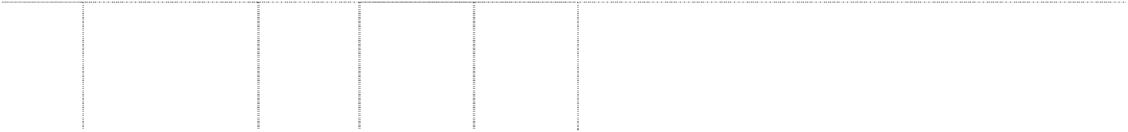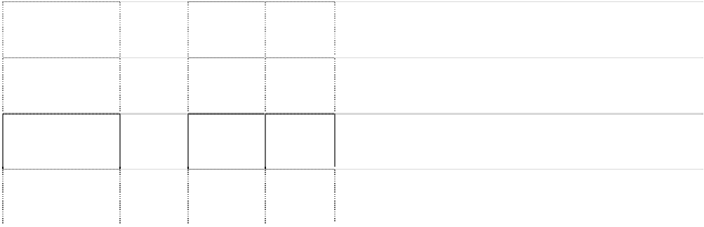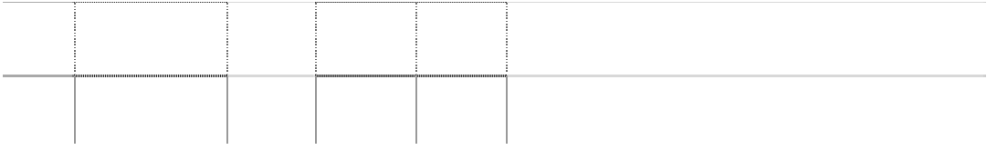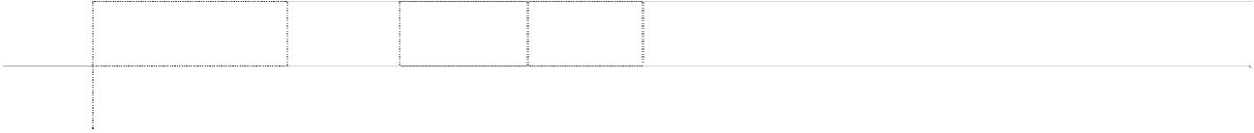

**子公司 孙公司全称**

**简称**

**注册及经**

**营/办公地 业务性质**

上海乐家易电器

有限公司

上海商贸 上海

商品流通

华意

压缩

华意压缩机（荆

州）有限公司 景德镇市华意对 外贸易有限公司 景德镇虹华家电 部件有限公司 景德镇市华意荆 华电器有限公司 加西贝拉压缩机 有公司 浙江加西贝拉投 资发展有限公司 四川虹视显示器 件有限公司 Electra Investments B.V. Orion OLED CO.,LTD

荆州华意

景德镇贸 易

虹华家电

荆州市

轻工制造

景德镇

商品流通

**业务范围**

家用电器、电子产品、金属制品、通用机械设备、通信设备及 相关产品、体育用品、仪器仪表、办公用品、化工产品（除有 毒及危险品）、厨房用品、玩具销售，计算机软件设计及销售。

（设计许可项目的凭许可证经营） 无氟冰箱压缩机及相关产品和小型家用电器的研制、生产和销 售

家用电器、制冷设备等销售、加工装配；经营进出口业务

景德镇

轻工制造

压缩机配件、家用电器配件、机械配件制造和加工及销售

华意荆华 景德镇 轻工制造 压缩机、冰箱、冷柜、空调、洗衣机制造销售

加西贝拉

子公司

加西贝拉

加西贝拉 投资 虹视显示 器件

Electra

嘉兴市

轻工制造 生产冰箱、冰柜压缩机、压缩机配件及售后维修服务

嘉兴市

成都

虹视

Amsterdam

投资

研发制造 销售

投资

加西贝拉工业园的开发建设经营管理及相关配套服务

有机电发光显示器件及其模组的研发、制造、销售本公司的产 品，技术服务。

投资业务。

Electra

子公司

OOC

韩国龟尾

市

研发

有机电致发光显示器的研究、开发、制造和销售。

3、拥有其半数或半数以下表决权的子公司纳入合并范围的原因 公司对国虹通讯、美菱股份、虹发模型、华意压缩的投资比例不超过 50%，但在国虹通讯、美菱

股份、虹发模型、华意压缩四家子公司董事会中，本公司委派的董事人数均分别占其公司董事会执行 董事总人数半数以上，即公司能够实质上控制上述四家公司，按照《企业会计准则第 33 号—合并财务 报表》第六条及第八条第四款并结合财政部财会函［2008］60 号文第一(三)7 款和中国证监会[2008] 第 48 号公告第三(三)款的规定，应纳入本公司合并范围。

4、子公司持股比例与表决权比例不一致的原因 根据四川虹视显示技术有限公司章程，公司对虹视的投资再增加 90,000,000.00 元后，虹视的注

册资本与实收资本一致。公司在虹视的表决权比例是虹视章程规定的。 5、创新投资公司对子公司投资明细表：



|  |  |  |  |
| --- | --- | --- | --- |
|  | **子公司简称** | **创新投资公司对子公司期末投资金额** | **投资比例（%）** |
| 上海空调 |  | 2,709,702.00 | 49.00 |
| 数码科技 |  | 8,000,000.00 | 9.64 |
| 网络公司 |  | 9,000,000.00 | 3.36 |
| 虹微公司 |  | 6,000,000.00 | 30.00 |
| 电子系统 |  | 3,916,568.00 | 20.00 |
| 模塑公司 |  | 5,764,019.55 | 4.80 |
| 包装印务 |  | 1,800,000.00 | 5.00 |
| 精密电子 |  | 7,750,000.00 | 5.00 |
| 技佳精工 |  | 4,030,000.00 | 5.00 |
| 器件科技 |  | 9,150,000.00 | 5.00 |
| 乐家易 |  | 10,000,000.00 | 20.00 |
| 长春长虹 |  | 2,000,000.00 | 10.00 |
| 快益点 |  | 1,500,000.00 | 10.00 |

|  |  |  |  |
| --- | --- | --- | --- |
|  | **子公司简称** | **创新投资公司对子公司期末投资金额** | **投资比例（%）** |
| 江西长虹 |  | 2,000,000.00 | 10.00 |
| 长虹置业 |  | 10,960,000.00 | 7.62 |
| 虹信软件 |  | 2,000,000.00 | 20.00 |
| 成都科技 |  | 500,000.00 | 1.00 |
| **合计** |  | **87,080,289.55** |  |

6、香港长虹对美菱股份的投资额为 34,519,185.46 元，占美菱股份的比例为 4.16%。



7、子公司对孙公司投资明细表：



|  |  |  |  |
| --- | --- | --- | --- |
| **投资单位名称** | **被投资单位名称** | **关系** | **投资金额** |
| 创新投资 | 四川虹锐电工有限责任公司 | 器件公司子公司 | 500,000.00 |
| 创新投资 | 成都长虹网络科技有限责任公司 | 网络公司的子公司 | 80,000.00 |
| 创新投资 | 绵阳乐家易商贸连锁有限公司 | 乐家易的子公司 | 5,000.00 |
| 创新投资 | 景德镇长虹置业有限公司 | 长虹置业的子公司 | 8,000,000.00 |
| 广东长虹 | 中山广虹模塑科技有限公司 | 模塑的子公司 | 900,000.00 |
| **合计** |  |  | 9,485,000.00 |

（二）特殊目的主体或通过受托经营或承租等方式形成控制权的经营实体 ：无。

（三）本年合并财务报表合并范围的变动 1）本年度新纳入合并范围的公司情况



**公司名称**

**新纳入合并**

**范围的原因**

新设

**持股比**

**例（%）**

99.00

**年末净资产**

**（万元）**

4,978.77

**本年净利润（万元）**

成都长虹电子科技有限公司

-21.23

成都科技是由本公司和创新投资于 2009 年 10 月 27 日成立的有限责任公司。注册资本和实收资本

均为人民币 5,000 万元，公司以货币资金出资 4,950 万元，占注册资本的 99%，四川长虹创新投资有 限公司以货币资金出资 50 万元，占注册资本的 1%。注册资本的实收情况经信永中和会计师事务所成 都分所 XYZH/2009CDA5016 号验资报告验证。

1、本年度不再纳入合并范围的公司情况

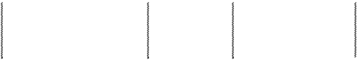

**公司名称**

**不再纳入合并**

**范围的原因 持股比例%**

湖南长虹空调销售有 吸收合并到长虹空调

限公司*1

中山长虹电器有限公 司*2

四川长虹空调有限公 司*2

94.00

**处置日净资产 2009 年 1 月 1 日-处置日净利润**

**（万元） （万元）**

-298.89 -93.63

|  |  |  |  |
| --- | --- | --- | --- |
| 公司  出售给合肥美菱股份 | 90.00 | 8,683.40 | 252.33 |
| 出售给合肥美菱股份 | 100.00 | 30,155.05 | 360.31 |

*1 根据本公司第七届董事会第十八次会议和创新投资第一届董事会第二十四次会议审议通过的 关于将所持有的湖南空调的股权全部转让给长虹空调的议案，及长虹空调 2009 年第二次临时股东会决

议通过的关于同意吸收合并湖南空调的议案，湖南空调、长虹空调于 2009 年 6 月 20 日签署了《合并

协议》。同时根据湖南公司的实际清算和经营情况，截止到 2009 年 6 月 30 日，长虹空调已实际掌握

湖南空调的生产经营情况，故将 2009 年 6 月 30 日确定为吸收合并日。本次交易属同一控制下企业吸 收合并行为，对合并报表无影响。

*2 为规避与美菱股份在白电产业的潜在同业竞争，公司在 2007 年 6 月 12 日签署的《合肥美菱股 份有限公司收购报告书》中承诺：“在符合四川长虹和美菱电器全体股东利益的情况下，在本次收购 完成后 3 年内按照市场原则对四川长虹和美菱电器的相关业务进行整合，即四川长虹将空调等业务整

合到美菱电器。”。本公司已于 2007 年 8 月完成对美菱股份的收购，为履行承诺，经绵阳市政府国资 委会出具的《关于同意四川长虹电子集团有限公司下属公司转让空调业务相关公司股权的批复》（绵 国资产[2009]52 号）同意，公司通过四川省国投产权交易中心以挂牌方式公开转让持有的长虹空调 100%的股权（含本公司直接持有的 99%股权及创新投资持有的 1%股权）和中山长虹 90%的股权。

2009 年 12 月 9 日，美菱股份通过公开竞价最终以 39,356 万元成功竞买公司持有的长虹空调 100

％股权和中山长虹 90%股权。竞价成交后，公司和创新投资与美菱股份于 2009 年 12 月 10 日就长虹空 调 100%股权和中山长虹 90%股权转让事宜签署了《产权交易合同》，该产权交易合同主要约定内容如 下：（1）交易标的及产权转让价格，本公司将所持有的长虹空调 99%股权和中山长虹 90%股权以人民 币 39,065 万元转让给美菱股份；创新投资将所持有的长虹空调 1%股权以人民币 291 万元转让给美菱 股份；（2）产权转让款支付方式，在合同签订之日起五个工作日内支付产权交易标的首期付款人民币 11,806.8 万元（即总价款的 30%）；其余款项于首期付款之日起一年内支付；（3）交易基准日为 2009

年 6 月 30 日，由交易基准日起至产权或资产转让的完成日止，其间产生的盈利或亏损及风险由受让方

承接。根据上述产权交易合同，公司选择 2009 年 6 月 30 日为处置日。

截止 2009 年 12 月 31 日，公司已收到上述首期股权转让款 11,806.8 万元（即总价款的 30%），

美菱股份已分别于 2009 年 12 月 25 日和 2009 年 12 月 31 日办理完毕长虹空调及中山长虹股权变更工 商登记手续，美菱股份已实际上已经控制了长虹空调及中山长虹（被合并方）的财务和经营政策，并 享有相应的收益和风险。

上述股权转让后，公司自 2009 年 7 月 1 日起不再将长虹空调及中山长虹的财务报表纳入直接合并 范围，由美菱股份合并后，公司直接合并美菱股份的财务报表。

（四）本年发生的企业合并：无

（五）外币报表折算

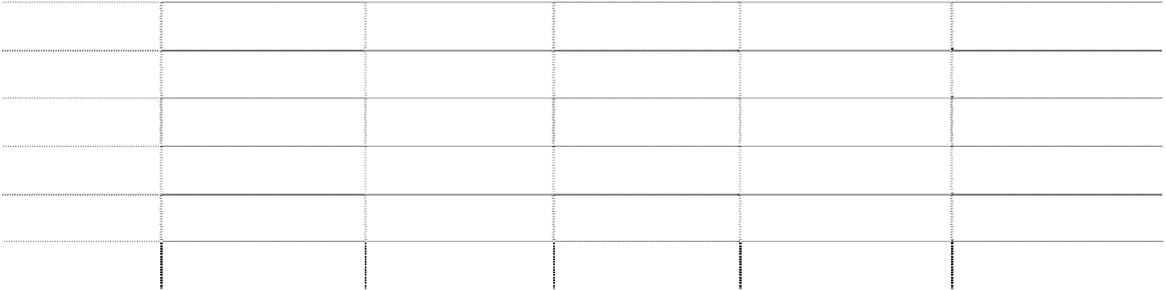

**以外币为记账**

**记账本位币**

**期初外币报表折**

**本年增加额**

**扣除少数股东享有 期末外币报表折算**

|  |  |  |  |  |  |
| --- | --- | --- | --- | --- | --- |
| **本位币的单位**  香港长虹 | 港币 | **算差额**  -1,811,887.59 | -289,623.57 | **部分\*\***  -- | **差额**  -2,101,511.16 |
| 欧洲长虹 | 捷克克朗 | -11,428,730.87 | 325,198.38 | -- | -11,103,532.49 |
| 澳洲长虹 | 澳元 | 4,349,293.44 | -2,535,401.52 | -- | 1,813,891.92 |
| 印尼长虹 | 印尼盾 | -728,145.11 | 16,230,369.08 | 3,246,073.82 | 12,256,150.15 |
| 虹视* | 人民币/欧元/韩币 | -16,269,212.91 | 5,347,609.12 | 2,139,043.65 | -13,060,647.44 |
| **合计** |  | **-25,888,683.04** | **19,078,151.49** | **5,385,117.47** | **-12,195,649.02** |

*虹视母公司记账本位币为人民币；虹视子公司 Electra 公司记账本位币为欧元；OOC 记账本位币

为韩元。

**少数股东按照权益比例应承担的外币折算差额

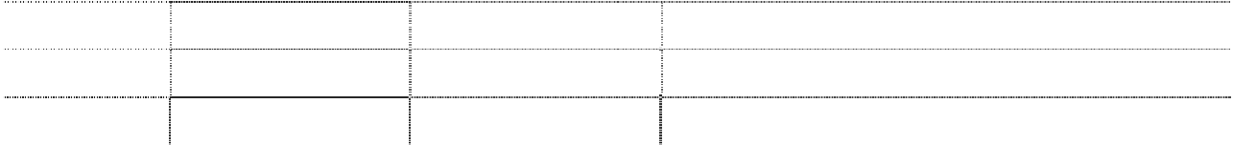

|  |  |  |  |
| --- | --- | --- | --- |
| **子公司** | **外币折算差额** | **少数股东权益比例** | **少数股东按照权益比例应承担的外币折算差额** |
| 印尼长虹 | 16,230,369.08 | 20% | 3,246,073.82 |
| 虹视 | 5,347,609.12 | 40% | 2,139,043.65 |
| **合计** | **21,577,978.20** |  | **5,385,117.47** |

八、合并财务报表主要项目注释

下列所披露的财务报表数据，除特别注明之外，“年初”系指 2009 年 1 月 1 日，“年末”系指

2009 年 12 月 31 日，“本年”系指 2009 年 1 月 1 日至 12 月 31 日，“上年” 系指 2008 年 1 月 1 日

至 12 月 31 日，货币单位为人民币元。 1、货币资金

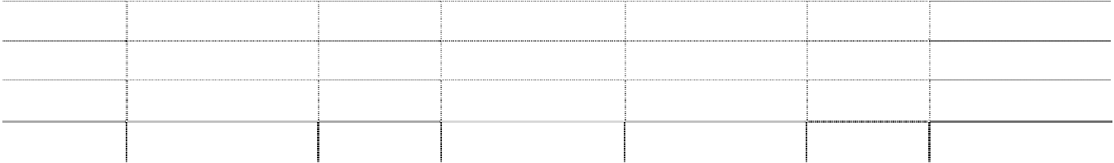

**项目**

**年末金额**

**年初金额**

|  |  |  |  |  |  |  |
| --- | --- | --- | --- | --- | --- | --- |
| **库存现金** | **原币**  - | **折算汇率**  - | **折合人民币** 6,568,252.09 | **原币**  - | **折算汇率**  - | **折合人民币** 4,433,285.46 |
| 人民币 | 2,651,389.61 | 1.0000 | 2,651,389.61 | 4,285,642.04 | 1.0000 | 4,285,642.04 |
| 美元 | 2,978.41 | 6.8282 | 20,337.18 | 1,675.00 | 6.8346 | 11,445.32 |

**项目 年末金额 年初金额**



|  |  |  |  |  |  |  |
| --- | --- | --- | --- | --- | --- | --- |
| 欧元 | **原币**  40,783.07 | **折算汇率**  9.7971 | **折合人民币**  399,555.82 | **原币**  3,824.37 | **折算汇率**  9.6590 | **折合人民币**  36,939.59 |
| 澳元 | 12,935.05 | 6.1294 | 79,284.10 | 4,163.15 | 4.7135 | 19,623.01 |
| 捷克克朗 | 1,174,354.00 | 0.37065 | 435,274.31 | 112,213.00 | 0.3526 | 39,566.30 |
| 印尼盾 | 4,136,143,377.00 | 0.00072105 | 2,982,366.18 | 70,266,867.00 | 0.000569 | 39,981.85 |
| 斯洛伐克克朗 | - | - | - | 137.00 | 0.3150 | 43.15 |
| 匈牙利福林 | 1,240.00 | 0.036204 | 44.89 | 1,239.00 | 0.0357 | 44.20 |
| **银行存款** | - | - | 3,874,314,049.73 | - | - | 3,032,897,126.05 |
| 人民币 | 3,213,426,807.55 | 1.0000 | 3,213,426,807.55 | 2,621,465,333.27 | 1.0000 | 2,621,465,333.27 |
| 美元 | 70,588,102.04 | 6.8282 | 481,989,678.35 | 44,594,585.78 | 6.8346 | 304,786,157.24 |
| 日元 | 959,533.85 | 0.073782 | 70,796.33 | 927,913.92 | 0.07565 | 70,196.69 |
| 港元 | 3,804,242.43 | 0.8805 | 3,349,635.46 | 15,502,358.25 | 0.8819 | 13,671,529.74 |
| 欧元 | 8,475,768.86 | 9.7971 | 83,037,955.10 | 5,761,968.64 | 9.6590 | 55,654,855.07 |
| 澳元 | 8,130,448.89 | 6.1294 | 49,834,773.43 | 3,789,443.86 | 4.7135 | 17,861,543.63 |
| 捷克克朗 | 2,620,150.80 | 0.37065 | 971,158.89 | 20,232,038.63 | 0.3526 | 7,133,816.82 |
| 英镑 | 21.63 | 10.9780 | 237.45 | 35.39 | 9.8798 | 349.65 |
| 韩币 | 3,244,581,434.00 | 0.005734 | 18,604,429.94 | 2,224,265,917.00 | 0.00514235 | 11,437,960.60 |
| 印尼盾 | 31,937,559,432.70 | 0.00072105 | 23,028,577.23 | 1,433,011,137.88 | 0.000569 | 815,383.34 |
| **其他货币资金** | - | - | 3,170,884,612.57 | - | - | 2,192,495,643.99 |
| 人民币 | 3,079,238,627.31 | 1.0000 | 3,079,238,627.31 | 2,025,981,828.85 | 1.0000 | 2,025,981,828.85 |
| 美元 | 9,997,832.32 | 6.8282 | 68,267,198.65 | 13,537,868.79 | 6.8346 92,525,920.08 | |
| 港元 | 18,843,882.13 | 0.8805 | 16,592,038.22 | 111,499.91 | 0.8819 98,331.77 | |
| 欧元 | 680,604.20 | 9.7971 | 6,667,947.41 | 4,782,643.70 | 9.6590 46,195,555.52 | |
| 澳元 | 672.33 | 6.1294 | 4,120.98 | 177,083.32 | 4.7135 834,682.22 | |
| 英镑 | - | 10.9780 | - | 95,332.52 | 9.8798 941,866.23 | |
| 韩币 | 20,000,000.00 | 0.005734 | 114,680.00 | 5,040,000,000.00 | 0.00514235 25,917,459.32 | |

**合计** - - **7,051,766,914.39 - - 5,229,826,055.50**

银行存款中包括人民币定期存款金额 630,000,000.00 元以及 5,000,000.00 元澳元（折合人民币

30,647,000.00 元），合计定期存款 660,647,000.00 元。

其他货币资金明细如下：



|  |  |  |  |
| --- | --- | --- | --- |
| **项目** | **年末金额** | **项目** | **年末金额** |
| 银行承兑保证金 | 714,664,530.37 | 信用证保证金存款*1 | 135,559,383.59 |
| 保函保证金*1 | 14,640,295.90 | 在途资金*2 | 27,816,875.15 |
| 存出证券投资款 | 16,641,024.12 | 质押保证金*1 | 2,206,276,238.41 |
| 公积金专户存款 | 21,192,039.79 | 外币待核查*3 | 29,622,031.24 |
| 远期结汇保证金存款 | 4,472,194.00 | **合计** | **3,170,884,612.57** |

*1 质押保证金中定期存款为 1,501,863,200.00 元。保函保证金、信用证保证金和质押保证金中 期限在 6 个月以上的金额分别是 1,749,417.80 元、41,500,083.74 元和 1,223,360,000.00 元，公司 未将其作为现金及现金等价物。

*2 在途资金是期末子公司与子公司、母子公司之间转款未到账资金。

*3 外汇待核查账户存款：根据 2008 年国家新的外汇管理政策，对公司收入的外汇货款一律先进 入待核查账户，在核查转出前，暂时限制使用。

2、交易性金融资产

（1）交易性金融资产的种类



|  |  |  |
| --- | --- | --- |
| **项目** | **年末公允价值** | **年初公允价值** |
| 交易性债券投资 | -- | -- |
| 交易性权益工具投资 | -- | -- |
| 指定为以公允价值计量且其变动计入本期损益的金融资产 | 59,257,007.40 | 96,648,015.22 |
| 衍生金融资产 | -- | -- |
| 工商银行无固定期限超短期人民币理财产品 | 6,000,000.00 | -- |
| **合计** | **65,257,007.40** | **96,648,015.22** |

交易性金融资产年末账面余额情况如下：

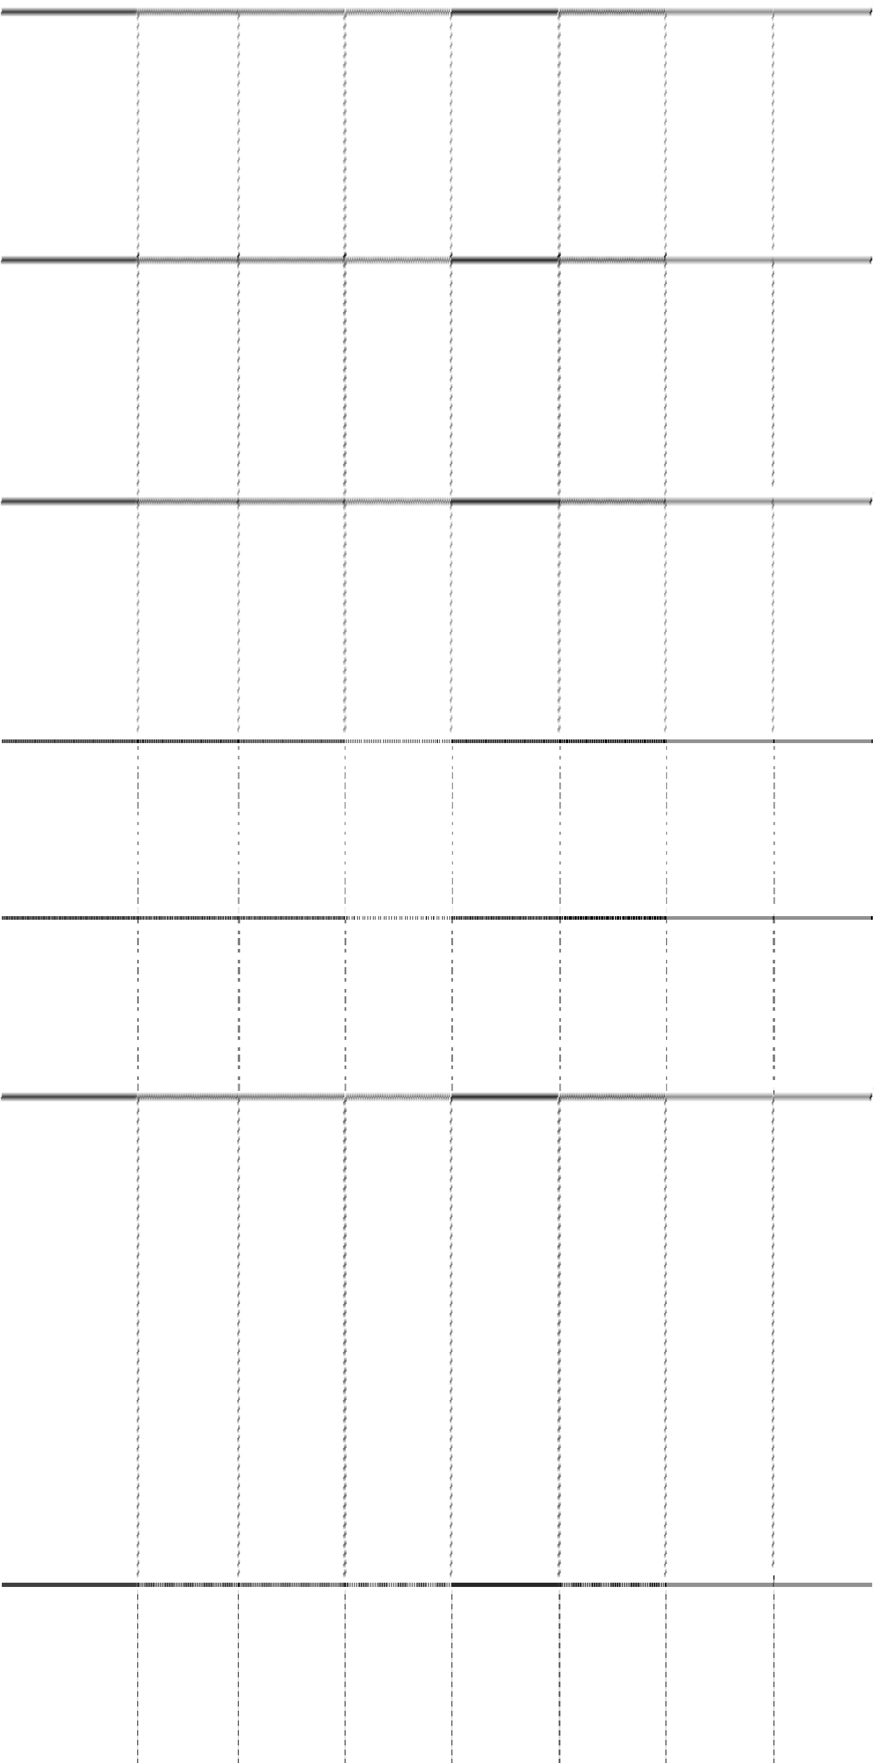

**交易性金融资**

**产**

股票－中国联

**年初数量**

**年初公允价**

**值 本期增减数量 本期增减成本**

**公允价值变**

**动**

**年末账面价值 年末数量**

份*1

1,092,120.00 9,829,080.00 -1,092,120.00 -17,867,083.20 8,038,003.20

--

--

|  |  |  |  |  |  |  |
| --- | --- | --- | --- | --- | --- | --- |
| 通 7,879,718.00 | 39,634,981.54 -- -- 17,808,162.68 57,443,144.22 7,879,718.00 | | | | | |
| 股票－哈飞股  股票－哈药股 | | | | | | |
| 份*2 4,204,251.00 | 47,003,526.18 | -4,204,251.00 | -48,390,929.01 | 1,387,402.83 | -- | -- |
| 易方达基金*3 148,500.00 | 180,427.50 | -- | -- | 47,371.50 | 227,799.00 | 148,500.00 |
| Kwangsu*4 --  工商银行无固 | -- | -- | 128,447.44 | 1,457,616.74 | 1,586,064.18 | -- |
| 定期限超短期  人民币理财产 -- | -- | -- | 6,000,000.00 | -- | 6,000,000.00 | -- |
| 品*5  合计 **13,324,589.00** | **96,648,015.22** | **-5,296,371.00** | **-60,129,564.77** | **28,738,556.95** | **65,257,007.40** | **8,028,218.00** |

*1 本公司年初持有哈飞航空工业股份有限公司（代码 600038）人民币普通股股票 109.212 万股， 成本 17,867,083.20 元。本公司 2009 年全部卖出哈飞股份，平均价格为 18.34 元，取得处置投资收益

2,158,962.82 元，处置后本公司期末不再持有哈飞股份。

*2 本公司年初持有哈药集团股份有限公司（代码 600664）人民币普通股股票 420.24251 万股，成 本 48,390,929.01 元。本公司 2009 年全部卖出哈药股份，平均价格为 16.21 元，取得处置投资收益

19,753,215.88 元，公司期末不再持有哈药股份。

*3 是华意压缩之子公司加西贝拉公司持有易方达基金 148,500 份，2009 年 12 月 31 日每份市值

1.534 元。

*4 是本期从虹视长期股权投资转入。

*5 是华意压缩为了既保持资金的流动性又获取较高收益，与工行景德镇分行新厂支行签定“法人 理财产品协议书”，将暂闲置资金购买无固定期限超短期人民币理财产品。

（2）变现受限制的交易性金融资产：无。

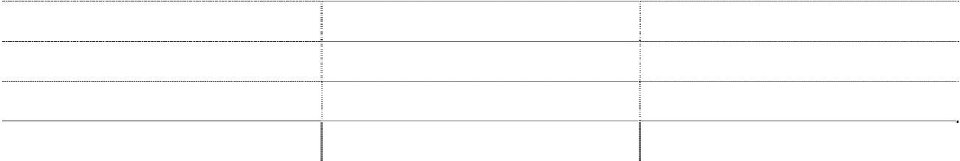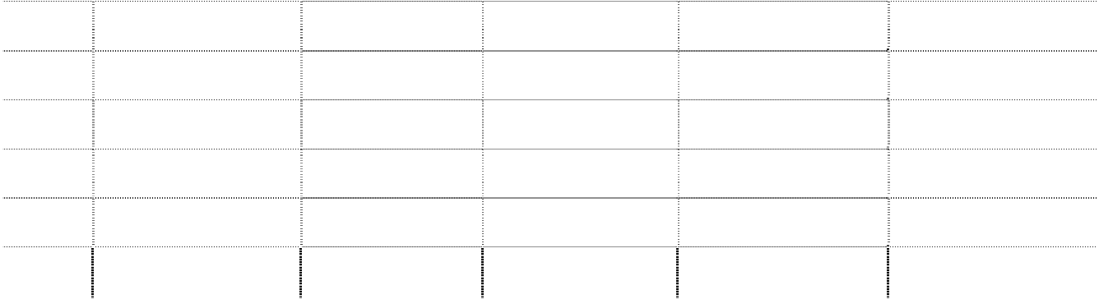

|  |  |  |  |  |  |  |  |
| --- | --- | --- | --- | --- | --- | --- | --- |
| 3、应收票据  （1）应收票据种类 | |  | | | | | |
| **票据种类** | | **年末金额** | | | **年初金额** | | |
| 银行承兑汇票 | | 4,588,293,682.60 | | | 1,991,149,750.21 | | |
| 商业承兑汇票 | | 169,002,941.28 | | | 68,248,403.90 | | |
| 银行汇票 | | 254,550.00 | | | 1,416,350.00 | | |
| **合计** | | 4,757,551,173.88 | | | 2,060,814,504.11 | | |
| （2）年末已用于质押的应收票据 10 张，共 43,402,892.34 元，其中金额前五张： | | | | | | | |
| **序号** | **票据种类** | **出票日期** | **到期日** | | **金额** | **备注** | |
| 1 | 银行承兑汇票 | 2009-8-26 | 2010-2-26 | | 10,000,000.00 | GA0101209228 | |
| 2 | 银行承兑汇票 | 2009-9-4 | 2010-3-4 | | 10,000,000.00 | GA0100002345 | |
| 3 | 银行承兑汇票 | 2009-9-11 | 2010-3-11 | | 10,000,000.00 | DB0105135074 | |
| 4 | 银行承兑汇票 | 2009-9-21 | 2010-3-21 | | 6,000,000.00 | GA0106812486 | |
| 5 | 银行承兑汇票 | 2009-9-16 | 2010-3-16 | | 5,870,397.34 | GA0100996218 | |
|  | **合计** |  |  | | **41,870,397.34** |  | |
| （3）无因出票人无力履约而将票据转为应收账款的票据。  （4）年末已经背书给他方但尚未到期的票据（披露金额最大的前五项） | | | | | | | |
| **序号** | | **票据种类** | **出票日期** | **到期日** | **金额** | **备注** |  |
| 1 | | 银行承兑汇票 | 2009.08.06 | 2010.02.06 | 3,731,753.00 | GA0103537673 |  |
| 2 | | 银行承兑汇票 | 2009.07.24 | 2010.01.24 | 3,432,994.84 | GA0103015200 |  |
| 3 | | 银行承兑汇票 | 2009.10.28 | 2010.01.27 | 3,377,150.57 | CB0102636372 |  |
| 4 | | 银行承兑汇票 | 2009.09.25 | 2010.03.25 | 3,264,387.85 | GA0107132760 |  |
| 5 | | 银行承兑汇票 | 2009.11.05 | 2010.05.05 | 3,263,351.88 | EC0100169672 |  |
|  | | **合计** |  |  | **17,069,638.14** |  |  |

（5）截止 2009 年末，已贴现未到期的票据共 72 张，合计 269,118,296.97 元。

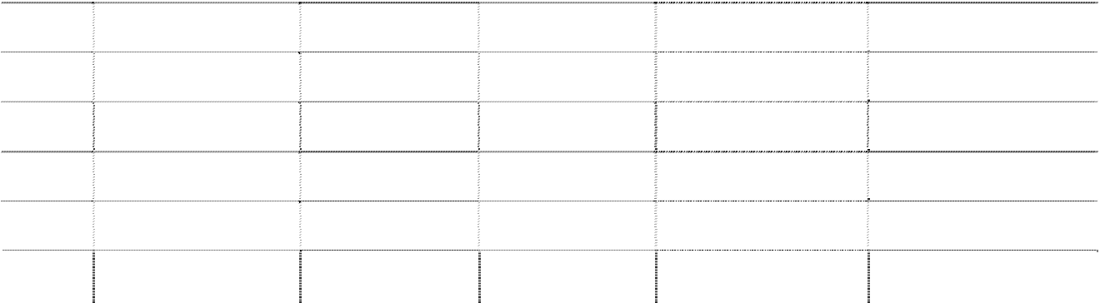

4、应收账款

（1）应收账款风险分类

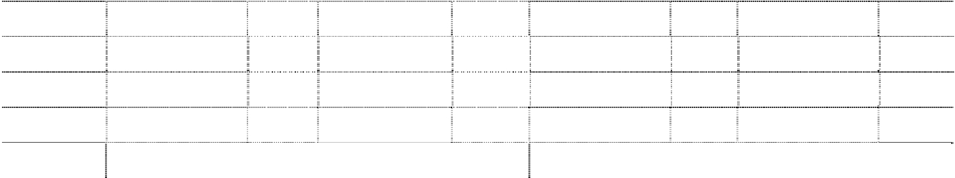

**年末金额**

**年初金额**

**项目**

**账面余额**

**坏账准备**

**账面余额**

**坏账准备**

**账面价值**

**2,999,176,015.38**

**2,533,366,271.49**

|  |  |  |  |  |  |  |  |  |
| --- | --- | --- | --- | --- | --- | --- | --- | --- |
| 第一类 | **金额**  3,738,838,679.83 | **比例%**  68.23 | **金额**  2,335,809,946.58 | **比例%**  94.17 | **金额**  3,443,372,260.82 | **比例%**  68.13 | **金额**  2,331,800,395.19 | **比例%**  92.52 |
| 第二类 | 26,608,407.37 | 0.49 | 23,476,366.03 | 0.95 | 106,453,621.33 | 2.11 | 90,873,094.93 | *3.60* |
| 第三类 | 1,714,254,504.82 | 31.28 | 121,239,264.03 | 4.88 | 1,503,948,689.44 | 29.76 | 97,734,809.98 | 3.88 |
| **合计** | **5,479,701,592.02** | **100.00** | **2,480,525,576.64** | **100.00** | **5,053,774,571.59** | **100.00** | **2,520,408,300.10** | **100.00** |

第一类：单项金额重大的应收款项，指期末余额在 1,300 万元以上的应收款项。 第二类：单项金额不重大但按信用风险特征组合后该组合的风险较大的应收款项。 第三类：其他不重大应收款项。

①第一类应收款项中包含本公司对 APEX 的应收账款



项目

2008 年 12 月 31 日账面余额

金额

2,716,137,884.09

备注

减：特别计提坏账准备

2008 年 12 月 31 日净额

2,292,292,907.29

423,844,976.80

2009 年 12 月 31 日账面余额 2,716,137,884.09

减：特别计提坏账准备 2,292,292,907.29

公司估计回款以美元资产进行偿还的可能性较小，且本公司与长

虹集团约定，将来存在长虹集团承担本公司此笔应收款损失的情 况（根据绵阳市国资委［2006］26 号文件“若长虹股份不能完全 收回对 APEX1.5 亿美元债权，长虹集团承诺同意收购股份公司对 APEX1.5 亿美元的全部或部分债权”）长虹集团将按本公司 2007

年 12 月 31 日确认的应收款人民币金额为基础进行补偿。

2009 年 12 月 31 日净额

423,844,976.80

长虹集团于 2007 年 10 月 8 日进一步承诺：2010 年 12 月 31 日前，若公司未能全额回收 APEX 公

司 1.5 亿美元债权，长虹集团将按账面净值收购该 1.5 亿美元的全部或部分债权。

②单项金额不重大但按信用风险特征组合后该组合的风险较大的应收账款



**项目**

**金额**

**年末金额**

**比例%**

**坏账准备**

**金额**

**年初金额**

**比例%**

**坏账准备**

1 年 以

|  |  |  |  |  |  |  |
| --- | --- | --- | --- | --- | --- | --- |
| 内 | 608,515.48 | 2.29 | 608,515.48 | 48,642,236.75 | 45.69 | 33,838,216.89 |
| 1-2 年 | 16,813,083.62 | 63.19 | 16,813,083.62 | 14,460,681.39 | 13.59 | 14,068,987.86 |
| 2-3 年 | 37,342.33 | 0.14 | 37,342.33 | 16,255,526.66 | 15.27 | 15,870,713.81 |
| 3-4 年 | 8,886,203.94 | 33.39 | 5,754,162.60 | 407,663.73 | 0.38 | 407,663.73 |
| 4-5 年 | 254,670.00 | 0.96 | 254,670.00 | 1,138,643.68 | 1.07 | 1,138,643.52 |
| 5 年 以 |  |  |  |  |  |  |
|  | 8,592.00 | 0.03 | 8,592.00 | 25,548,869.12 | 24.00 | 25,548,869.12 |
| 上 |  |  |  |  |  |  |
| **合计** | 26,608,407.37 | 100.00 | 23,476,366.03 | **106,453,621.33** | **100.00** | **90,873,094.93** |

（2）坏账准备转回金额明细

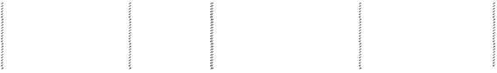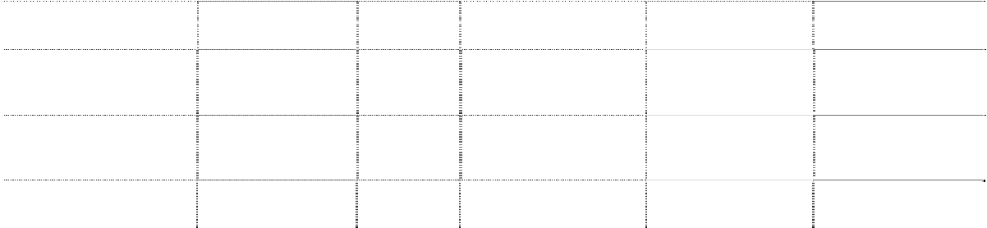

**债务单位**

**应收账款余额**

**计提**

**比例**

**计提坏账**

**准备金额**

**本年转**

**回金额**

**原估计坏账准备**

**及本年转回原因**

玉环压缩机厂

陕西省长岭集团股 份有限公司 河南冰熊保鲜设备 有限公司

合计

|  |  |  |  |  |
| --- | --- | --- | --- | --- |
| 85,644.39 | 100% | 85,644.39 | 50,200.00 | 本年抵货款收回 |
| 24,170,957.87 | 100% | 24,170,957.87 | 6,844,625.22 | 本年部分收回 |
| 1,538,935.56 | 100% | 1,538,935.56 | 1,538,935.56 | 本年收回 |
| **25,795,537.82** |  | **25,795,537.82** | **8,433,760.78** |  |

（3）2009 年度收回以前年度已核销的应收账款金额为 387,389.22 元。

（4）本年度实际核销的应收账款共 80,538,711.97 元。

（5）应收账款年末余额中应收持有公司 5%（含 5%）以上表决权股份的股东单位款项为：应收长 虹集团公司 10,023,816.21 元，占年末余额的 0.18%。

（6）应收账款前五名单位共计 3,087,295,664.14 元，占应收账款总额的比例为 56.34%。

（7）应收款项中应收关联方款项，见注九（三）1。

（8）应收账款中外币余额



**外币名称**

**年末金额**

**年初金额**

|  |  |  |  |  |  |  |
| --- | --- | --- | --- | --- | --- | --- |
| 美元 | **原币**  54,412,859.20 | **折算汇率**  6.8282 | **折合人民币**  371,541,885.19 | **原币**  52,303,436.50 | **折算汇率**  6.8346 | **折合人民币**  357,473,067.10 |
| 欧元 | 2,418,305.61 | 9.7971 | 23,692,381.89 | 7,464,436.27 | 9.6590 | 72,098,989.93 |
| 澳元 | 8,543,771.81 | 6.1294 | 52,368,194.93 | 12,786,164.14 | 4.7135 | 60,267,584.67 |
| 斯洛伐克克朗 |  |  |  | 800,990.00 | 0.3150 | 252,311.85 |
| 捷克克朗 | 16,940,921.99 | 0.37065 | 6,279,152.74 |  |  |  |
| 印尼盾 | 80,002,688,062.50 | 0.00072105 | 57,685,938.23 |  |  |  |
| **合计** |  |  | **511,567,552.98** |  |  | **490,091,953.55** |

（9）无终止确认的应收账款。

（10）无以应收账款为标的进行证券化的应收款项。 5、预付款项

（1） 预付款项账龄

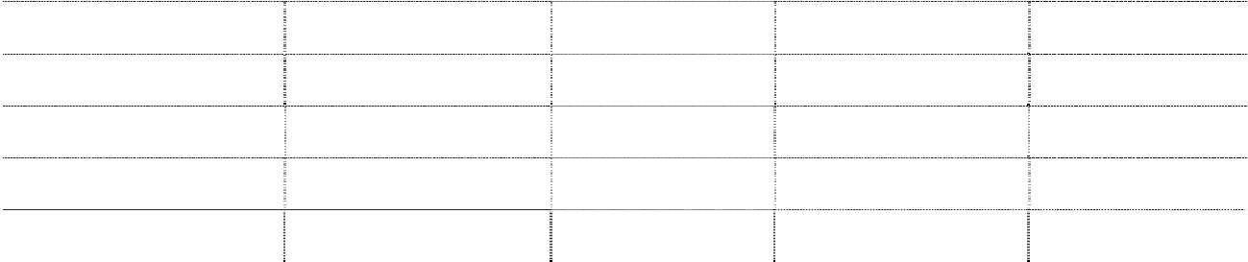

**项目**

**年末金额**

**年初金额**

|  |  |  |  |  |
| --- | --- | --- | --- | --- |
| 1 年以内 | **金额**  535,417,731.60 | **比例（%）**  94.62 | **金额**  518,031,488.59 | **比例（%）**  82.76 |
| 1－2 年 | 25,292,805.68 | 4.47 | 98,122,144.56 | 15.68 |
| 2－3 年 | 1,917,713.96 | 0.34 | 6,632,659.94 | 1.06 |
| 3 年以上 | 3,200,262.30 | 0.57 | 3,118,202.21 | 0.50 |
| **合计** | **565,828,513.54** | **100.00** | **625,904,495.30** | **100.00** |

（2） 预付款项本年末账面余额中预付金额前 5 名的金额合计为 160,948,339.60 元，占预付款项 余额的 28.44%。

（3） 年末预付款项中不含持本公司 5%（含 5%）以上表决权股份的股东单位欠款。

（4） 预付款项中外币余额

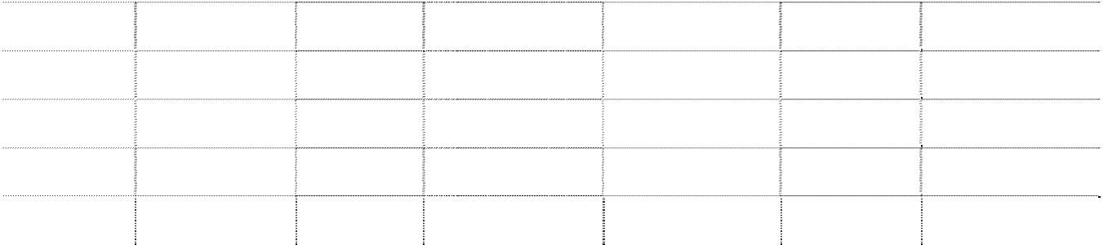

|  |  |  |  |  |  |  |
| --- | --- | --- | --- | --- | --- | --- |
| **外币名称** |  | **年末金额** |  |  | **年初金额** |  |
|  | **原币** | **折算汇率** | **折合人民币** | **原币** | **折算汇率** | **折合人民币** |
| 美元 | 49,171,634.65 | 6.8282 | 335,753,755.72 | 12,890,635.91 | 6.8346 | 88,102,340.19 |
| 日元 | 569,910.00 | 0.073782 | 42,049.10 | 107,588,060.00 | 0.07565 | 8,139,036.74 |
| 欧元 | 111,817.59 | 9.7971 | 1,095,488.11 | 937,482.80 | 9.659 | 9,055,146.37 |
| 捷克克朗 | 42,869.00 | 0.37065 | 15,889.39 |  |  |  |
| **合计** |  |  | **336,907,182.32** |  |  | **105,296,523.30** |

6、应收利息



|  |  |  |  |
| --- | --- | --- | --- |
| **项目** | **年末金额** |  | **年初金额** |
| 应收利息 |  | -- | 7,181,608.48 |

7、其他应收款

（1）其他应收款风险分类

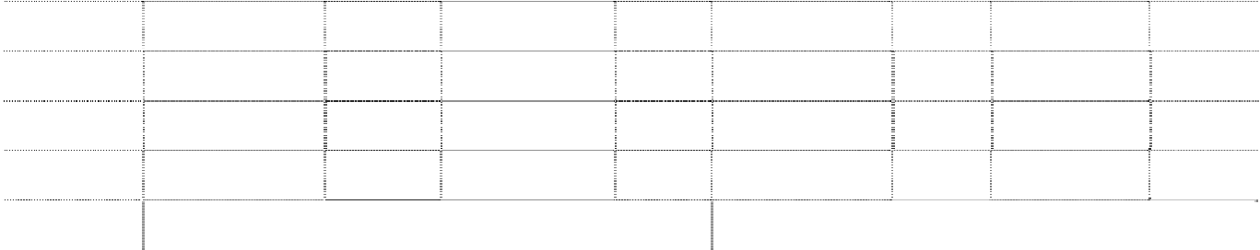

**年末金额**

**年初金额**

**项目**

**账面余额**

**坏账准备**

**账面余额**

**坏账准备**

**账面价值**

**347,090,380.44**

**489,386,448.92**

|  |  |  |  |  |  |  |  |  |
| --- | --- | --- | --- | --- | --- | --- | --- | --- |
| 第一类 | **金额**  186,129,217.75 | **比例%**  43.91 | **金额**  655,193.04 | **比例%**  0.85 | **金额**  375,326,683.94 | **比例%**  64.93 | **金额**  1,288,675.00 | **比例%**  1.45 |
| 第二类 | 63,374,899.55 | 14.95 | 62,910,134.33 | 81.95 | 68,236,943.13 | 11.81 | 68,236,943.13 | 76.99 |
| 第三类 | 174,357,411.17 | 41.14 | 13,205,820.66 | 17.20 | 134,453,078.13 | 23.26 | 19,104,638.15 | 21.56 |
| **合计** | 423,861,528.47 | 100.00 | 76,771,148.03 | 100.00 | 578,016,705.20 | 100.00 | 88,630,256.28 | 100.00 |

第一类：单项金额重大的应收款项（1000 万以上）； 第二类：单项金额不重大但按信用风险特征组合后该组合的风险较大的应收款项； 第三类：其他不重大应收款项。

1）年末单项金额重大的其他应收款



**单位名称**

梁爽 吴婧

长虹海外发展有限公司 出口退税款

喻辉

**合计**

**账面余额**

11,126,652.00

96,492,035.50

55,406,669.31

13,103,860.94

10,000,000.00

186,129,217.75

**坏账金额**

**计提比例**

**备注**

655,193.04

5.00%

①

②

③ 华意应收出口退税款 可分离债承销款票未到

655,193.04

①公司资产管理部门梁爽借土地购置尾款 10,856,652.00 元，在 2010 年 1 月 7 日已经报销入账计 入无形资产中的土地使用权。

②电子口岸税借款：公司从国外采购原材料（主要是液晶屏），为快速出关，预先支付关税和增 值税，待手续完毕凭发票予以冲销。

③长虹海外发展有限公司：是公司合营企业中华数据广播控股有限公司的子公司，从 2008 年 7 月起代理广东长虹及公司的部分出口业务。香港长虹将资金拆借给长虹海外发展有限公司，作为对广 东长虹预付货款，截止 2009.12.31 其他应收款挂账余额是长虹海外发展公司从香港长虹资金拆借金额 与长虹海外发展有限公司对广东长虹预付货款之间的差额。

2）单项金额不重大但按信用风险特征组合后该组合的风险较大的其他应收款

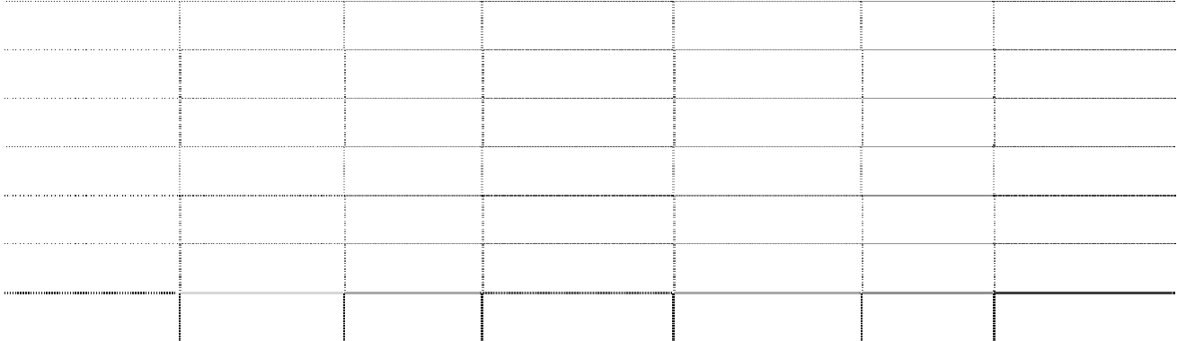

|  |  |  |  |  |  |  |
| --- | --- | --- | --- | --- | --- | --- |
| **项目** | **金额** | **年末金额 比例%** | **坏账准备** | **金额** | **年初金额 比例%** | **坏账准备** |
| 1 年以内 | 320,026.50 | 0.50 | 320,026.50 | 1,760,898.85 | 2.58 | 1,760,898.85 |
| 1-2 年 | 1,590,024.03 | 2.51 | 1,408,854.03 | 1,447,989.73 | 2.12 | 1,447,989.73 |
| 2-3 年 | - | - | - | 3,958,402.18 | 5.80 | 3,958,402.18 |
| 3-4 年 | 2,280,075.63 | 3.60 | 2,030,380.13 | 2,073,076.93 | 3.04 | 2,073,076.93 |
| 4-5 年 | 225,998.12 | 0.36 | 192,098.40 | 56,778,183.94 | 83.21 | 56,778,183.94 |
| 5 上以上 | 58,958,775.27 | 93.03 | 58,958,775.27 | 2,218,391.50 | 3.25 | 2,218,391.50 |
| **合计** | 63,374,899.55 | 100.00 | 62,910,134.33 | 68,236,943.13 | 100.00 | 68,236,943.13 |

（2）坏账准备转回金额明细

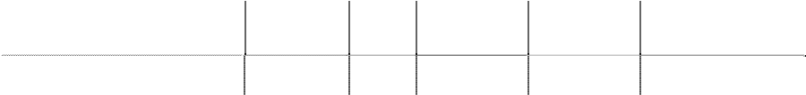

**其他应收**

**债务单位 款余额**

嘉兴市恒欣电力建设有限公司 100,000.00

**计提**

**比例**

100%

**计提坏账 本年转 原估计坏账准备**

**准备金额 回金额 及本年转回原因**

100,000.00 100,000.00 本年收回

（3）本年度实际核销的其他应收款



**单位名称**

**其他应收款性质**

**核销金额**

**核销原因**

零星往来单位

2,396,992.15

**是否因关联交易**

**产生**

预计无法收回 否

本年度共计核销其他应收款 2,396,992.15 元，其中本公司核销 988,797.07 元，华意压缩核销

560,955.34 元，网络公司核销 40,000.00 元，国虹通讯核销 807,239.74 元。

（4）持有公司 5%（含 5%）以上表决权股份股东单位的欠款



**年末金额**

**年初金额**

**单位名称**

**欠款金额 计提坏账金额**

-- --

**欠款金额**

83,092,590.17

**计提坏账金额**

四川长虹电子集团有限公司

--

其他应收款金额前五名单位情况，同第一类。

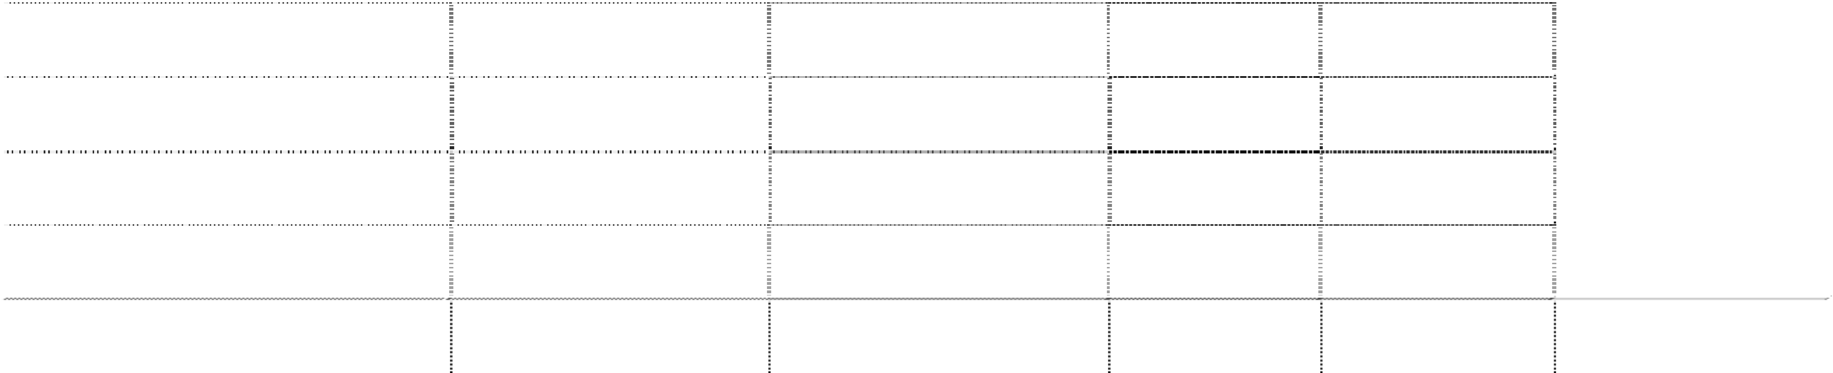

**单位名称**

**与公司关系**

**金额**

**账龄**

本公司员工

本公司员工

96,492,035.50 1 年以内

55,406,669.31 1 年以内

13,103,860.94 1 年以内

11,126,652.00 1 年以内

10,000,000.00 1 年以内

186,129,217.75

**占总额的比**

**例（%）** 22.76

13.07

3.09

2.63

2.36

43.91

**性质或内容**

吴婧 本公司员工

长虹海外发展有限公司 本公司关联单位 出口退税款

见第一类其他

应收款明细备 注

梁爽

喻辉 **合计**

（5）应收关联方款项，参见附注注九（三）2。

（6）其他应收款中外币余额

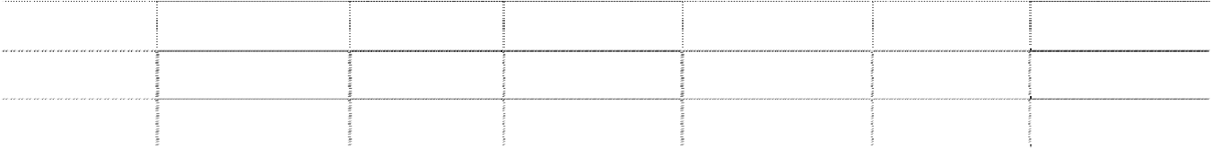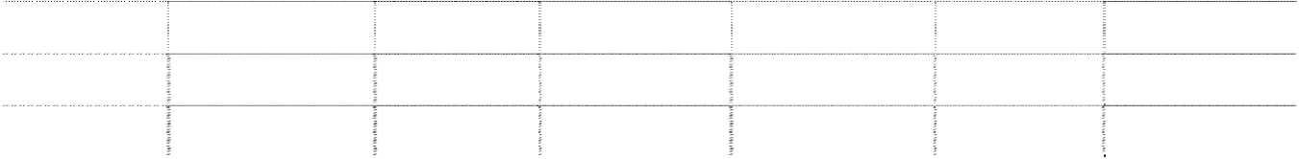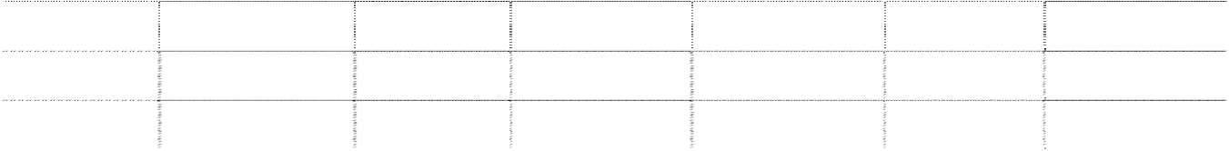

|  |  |  |  |  |  |  |
| --- | --- | --- | --- | --- | --- | --- |
| **外币名称** | **原币** | **年末金额 折算汇率** | **折合人民币** | **原币** | **年初金额 折算汇率** | **折合人民币** |
| 美元 | 549,753.71 | 6.8282 | 3,753,828.28 | 1,681,095.26 | 6.8346 | 11,489,613.66 |
| 港元 | 62,938,459.96 | 0.8805 | 55,417,313.99 | 96,632,724.40 | 0.8819 | 85,220,399.65 |
| 捷克克朗 | 351,750.50 | 0.37065 | 130,376.32 | 910,835.28 | 0.3526 | 321,160.52 |
| 印尼盾 | 813,812,613.73 | 0.00072105 | 586,799.59 | 299,514,010.00 | 0.000569 | 170,423.47 |
| 韩币 |  |  |  | 2,990,897,897.00 | 0.00514235 | 15,380,243.80 |
| 澳元 | 34,949.37 | 6.1294 | 214,218.67 |  |  |  |
| 欧元 | 172,978.38 | 9.7971 | 1,694,686.49 |  |  |  |
| 日元 | 17,793,450.00 | 0.073782 | 1,312,836.33 |  |  |  |
| 英镑 | 8,900.00 | 10.978 | 97,704.20 |  |  |  |
| **合计** |  |  | **63,207,763.87** |  |  | **112,581,841.10** |

（7）终止确认的其他应收款：无。

（8）本公司没有以其他应收款为标的进行证券化的金额。 8、存货

（1）存货分类



**项目**

原材料 低值易耗品 在产品

委托加工 物 资

库存商品 发出商品 开发成本 周转材料

**合计**

**账面余额**

1,299,168,169.38

**年末金额**

**跌价准备**

61,104,742.92

3,429,810.48

323,502,232.98

5,149,092.29

**账面净值**

1,238,063,426.46

3,429,810.48

318,353,140.69

**账面余额**

813,747,180.89

5,671,140.02

250,341,673.31

**年初金额**

**跌价准备**

2,102,244.97

**账面净值**

811,644,935.92

5,671,140.02

250,341,673.31

139,549,866.05

139,549,866.05

23,367,977.50

23,367,977.50

4,831,219,442.48

309,544,386.93

1,630,920,857.69

64,142,818.23

8,601,477,584.22

223,473,946.80

15,403,078.49

4,607,745,495.68

294,141,308.44

305,130,860.50

1,630,920,857.69

64,142,818.23

8,296,346,723.72

3,165,731,921.09

383,914,493.30

1,562,474,187.73

71,183,004.27

6,276,431,578.11

264,533,032.23

1,973,127.73

268,608,404.93

2,901,198,888.86

381,941,365.57

1,562,474,187.73

71,183,004.27

6,007,823,173.18

存货年末余额较年初余额增加 2,325,046,006.11 元，上升 37.04%，主要是本公司及子公司年底 备货存货增加。年末房地产项目开发成本余额中包含借款费用资本化金额如下：

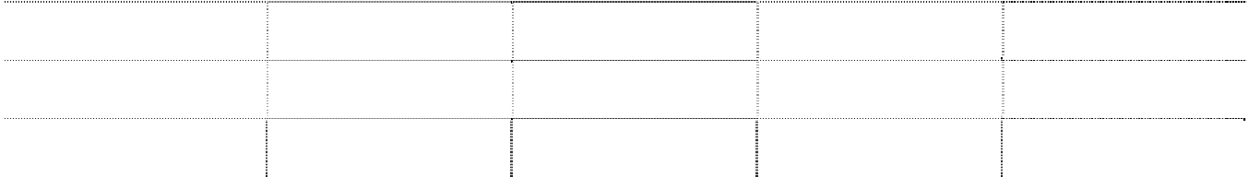

|  |  |  |  |  |
| --- | --- | --- | --- | --- |
| **项目** | **年初余额** | **本年增加** | **本年减少** | **年末余额** |
| 景德镇置业公司 | 5,258,025.94 | 15,487,848.24 | 3,630,781.74 | 17,115,092.44 |
| 母公司 | 98,351,389.86 | 10,477,897.22 | 8,145,428.40 | 100,683,858.68 |
| **合计** | 103,609,415.80 | 25,965,745.46 | 11,776,210.14 | 117,798,951.12 |

借款费用资本化计算的依据是根据《企业会计准则第 17 号—借款费用》的规定，资本化率是根据 各资产占有方的一般借款加权平均利率计算确定的。本期存货资本化率母公司为 5.75%，长虹置业公 司为 5.36%。资本化减少金额为结转房地产成本时按成本比例结转减少。

（2）存货跌价准备

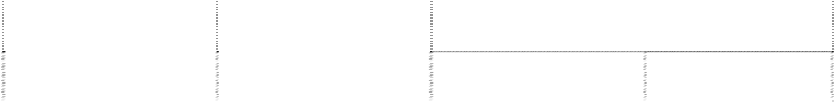

**本年减少**

**项目**

**年初金额**

**本年增加**

**年末金额**

**转销 其他**

库存商品跌价

准备

原材料跌价准 备

发出商品跌价 准备

在产品跌价准 备

**合计**

|  |  |  |  |  |
| --- | --- | --- | --- | --- |
| 264,533,032.23 | 158,537,802.14 | 198,606,105.02 | 990,782.55 | 223,473,946.80 |
| 2,102,244.97 | 66,869,047.00 | 5,114,651.15 | 2,751,897.90 | 61,104,742.92 |
| 1,973,127.73 | 13,429,950.76 | - |  | 15,403,078.49 |
| - | 5,149,092.29 | - |  | 5,149,092.29 |
| **268,608,404.93** | **243,985,892.19** | **203,720,756.17** | **3,742,680.45** | **305,130,860.50** |

（2）存货中所有权受到限制的资产

A、公司 2009 年将房地产开发项目“长虹世纪城（1A 销售中心、5#---19#）”土地及地上建筑物 抵押给工商银行绵阳分行办理按揭抵押贷款，承担与房屋按揭贷款有关的阶段性连带担保责任。截止 2009 年 12 月 31 日，长虹世纪城项目 5#-8#已经交房，10#-19#尚未交房，公司已收到银行住房按揭贷

款 200,652,000.00 元。

B、2008 年 12 月 30 日，公司将绵阳市跃进路 4 号土地（公司商业地产储备用地，土地面积 149,403.33

平方米，土地使用权证为绵城国用 2006 第 84132 号和 84133 号）抵押给中国进出口银行成都分行，为

虹欧公司长期贷款提供抵押担保，贷款额度三方约定为 680,000,000.00 元。截止 2009 年 12 月 31 日，

虹欧公司贷款金额 680,000,000.00 元，详细情况见长期借款附注。

C、2009 年 11 月 30 日，公司将绵阳市跃进路 4 号（一生活区）的土地（公司商业地产储备用地，

土地面积 51294.16 平方米，土地使用权证为绵城国用 2007 第 00404 号）抵押给工商银行绵阳市分行

申请住房开发贷款人民币 2000 万元。 9、一年内到期的非流动资产



**项目 年末金额 年初金额 性质** 长期应收款 187,795,872.56 33,430,358.93 分期收款商品销售货款现值金额

**合计** 187,795,872.56 33,430,358.93

为网络公司分期收款商品销售货款现值金额。2009 年 12 月 21 日，网络公司与广州市广播电视网 络有限公司签订《提前偿还机顶盒贷款协议》，广州市广播电视网络有限公司提前支付货款 187,795,872.56 元，网络公司同时免除剩余债务 7,824,828.02 元。根据该协议，网络公司将上述货

款转入一年内到期的非流动资产。上述货款已于 2010 年 1 月 8 日全部收回。 10、可供出售金融资产

（1）可供出售金融资产分类



**项目**

可供出售权益工具

**年末公允价值**

134,542,066.00

**年初公允价值**

166,422,608.00

（2）可供出售权益工具

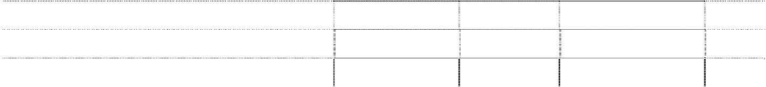

**被投资单位**

安徽科大讯飞信息科技股份有限公司 银泰控股股份有限公司

**合计**

**持股数 单位市值**

3,703,000.00 36.19

43,200.00 12.28

**年末公允价值**

134,011,570.00

530,496.00

**134,542,066.00**

**备注**

*1

*2

*1 美菱股份年初持有安徽科大讯飞信息科技股份有限公司（简称科大讯飞 002230）的法人股股票

660 万股，占其注册资本的 6.16%，成本 18,960,000.00 元。2009 年 5 月 22 日科大讯飞实施 2008 年

度利润分配，以 2008 年 12 月 31 日的股份为基数，向全体股东每 10 股转增 5 股派 2.5 元，美菱股份 持有其股份总数增至 9,582,750 股。2009 年度，美菱股份共出售 6,091,250 股，其中：（1）2009 年 5 月 12 日至 21 日，通过深圳证券交易所竞价交易系统陆续出售科大讯飞 211,500 股，出售均价 35.58

元/股；（2）2009 年 5 月 22 日至 12 月 31 日，美菱股份陆续出售科大讯飞股份 5,879,750 股，出售

均价 34.67 元/股。截至 2009 年 12 月 31 日，美菱股份尚持有科大讯飞 3,703,000 股，该流通股收盘

价 36.19 元/股，公允价值为 134,011,570.00 元，其中 126,919,763.94 元计入资本公积。

美菱股份年初持有中国太平洋保险（集团）股份有限公司（股票代码 601601）的法人股股票 100 万股，占其注册资本的 0.01299%，股票成本 580,000.00 元。2009 年 7 月 1 日-3 日，美菱股份陆续全 部卖出中国太保股份，卖出的平均价格为 24.15 元，美菱股份不再持有中国太平洋保险（集团）股份 有限公司股份。

*2 为华意压缩持有的可流通股权。

11、长期应收款

项目 年末金额 年初金额



分期收款销售商品 -

192,905,056.23

年初长期应收款为网络公司分期收款商品销售货款现值金额 238,247,805.43 元，扣除一年内到期

的长期应收款转入一年内到期的非流动资产 33,430,358.93 元后的金额。2009 年 12 月 21 日，网络公 司与广州市广播电视网络有限公司签订《提前偿还机顶盒贷款协议》，广州市广播电视网络有限公司 提前支付货款 187,795,872.56 元，网络公司同时免除剩余债务 7,824,828.02 元。根据该协议，网络

公司将上述货款转入一年内到期的非流动资产。上述货款已于 2010 年 1 月 8 日全部收回。

|  |  |  |
| --- | --- | --- |
| 12、长期股权投资  （1）长期股权投资分类 |  | |
| **项目** | **年末金额** | **年初金额** |
| 按成本法核算的长期股权投资 | 107,937,700.68 | 110,719,730.71 |
| 按权益法核算的长期股权投资 | 491,780,159.50 | 394,116,524.53 |
| **长期股权投资合计** | **599,717,860.18** | **504,836,255.24** |
| 减：长期股权投资减值准备 | 23,915,805.52 | 14,503,140.75 |

（2）按成本法、权益法核算的长期股权投资



**长期股权投资价值**

**575,802,054.66**

**490,333,114.49**

**持股比例表决权比例 本年现金**



**被投资单位名称**

**成本法核算**

北亚实业（集团）股 份有限公司

长城证券有限责任公司

华夏证券有限责任公司

深圳市中彩联科技有 限公司 四川汇洋铜业有限公 司*1 闪联信息技术工程中 心有限公司 四川虹欣电子科技有 限公司

深圳聚龙光电有限公司

景德镇城市信用社

海信容声(营口）冰箱 有限公司 徽商银行股份有限公 司 合肥美菱西格玛电器 有限公司 九江美菱电器营销有 限公司 巢湖美菱电器营销有 限公司 亳州美菱电器营销有 限公司 广元美菱电器营销有 限公司

**（%）**

**初始金额 年初金额 本年增加 本年减少 年末金额**

**（%） 红利**

|  |  |  |  |  |  |  |  |
| --- | --- | --- | --- | --- | --- | --- | --- |
| 0.706 | 0.706 | 20,729,020.00 | 20,729,020.00 | -- | -- | 20,729,020.00 | -- |
| 2.42 | 2.42 | 50,000,000.00 | 50,000,000.00 | -- | -- | 50,000,000.00 | 6,500,000.00 |
| 0.25 | 0.25 | 5,000,000.00 | 5,000,000.00 | -- | -- | 5,000,000.00 | -- |
| 10.00 | 10.00 | 1,000,000.00 | 1,000,000.00 | -- | -- | 1,000,000.00 | -- |
| 0.00 | 0.00 | 3,000,000.00 | 3,000,000.00 | -- | 3,000,000.00 | -- | -- |
| 10.10 | 10.10 | 5,000,000.00 | 4,194,929.50 | -- | -- | 4,194,929.50 | -- |
| 17.15 | 17.15 | 1,714,700.00 | 1,714,700.00 | -- | -- | 1,714,700.00 | -- |
| 10.00 | 10.00 | 2,000,000.00 | 2,000,000.00 | -- | -- | 2,000,000.00 | -- |
| 1.92 | 0.00 | 3,950,000.00 | 3,950,000.00 | -- | -- | 3,950,000.00 | -- |
| 3.30 | 0.00 | 3,928,928.00 | 4,182,557.39 | -- | -- | 4,182,557.39 | -- |
| 1.15 | 1.15 | 5,000,000.00 | 5,000,000.00 | -- | -- | 5,000,000.00 | -- |
| 20.00 | 20.00 | 1,660,000.00 | 1,660,000.00 | -- | -- | 1,660,000.00 | -- |
| 20.00 | 20.00 | 900,000.00 | -- | 900,000.00 | -- | 900,000.00 | -- |
| 20.00 | 20.00 | 900,000.00 | -- | 900,000.00 | -- | 900,000.00 | -- |
| 20.00 | 20.00 | 900,000.00 | -- | 900,000.00 | -- | 900,000.00 | -- |
| 20.00 | 20.00 | 900,000.00 | -- | 900,000.00 | -- | 900,000.00 | -- |

44,629,575.00韩

围棋 TV 55.02 55.02

韩国经济新闻 0.19 0.19

元

350,000,000.00韩

元

229,501.03 26,404.95 -- 255,905.98 --

1,799,823.56 207,076.44 2,006,900.00 --

Kwangsu*2 0.00 0.00 703,085,025.00韩

|  |  |  |  |  |  |  |
| --- | --- | --- | --- | --- | --- | --- |
| 上海五洲电源科技公司 | 元  240,000.00 | 240,000.00 | -- | -- | 240,000.00 | -- |
| 四川佳虹实业有限公司 | 20,000.00 | 20,000.00 | -- | -- | 20,000.00 | -- |

3,615,511.42 -- 3,615,511.42 -- --

|  |  |  |  |  |  |  |  |
| --- | --- | --- | --- | --- | --- | --- | --- |
| **持股比例**  **被投资单位名称 （%）** | **表决权比例**  **（%）** | **初始金额** | **年初金额** | **本年增加** | **本年减少** | **年末金额** | **本年现金** |
| 四川长和科技有限公  司*3 35.00 | 35.00 | 2,583,000.00 | 2,383,687.81 | -- | -- | 2,383,687.81 | -- |
| **小计** |  |  | **110,719,730.71** | **3,833,481.39** | **6,615,511.42** | **107,937,700.68** | **6,500,000.00** |
| 中华数据广播控股有 29.99 | 29.99 | 68,879,554.44 | 50,965,457.46 | 5,668,617.88 | 6,548,101.08 | 50,085,974.26 | -- |
| 陕西彩虹电子玻璃有  限公司 11.90 | 11.90 | 97,500,000.00 | 95,801,781.82 | -1,479,363.46 | -- | 94,322,418.36 | -- |
| 长智光电(四川)有限  公司*4 49.00 | 49.00 | 49,000,000.00 | -- | 48,632,539.74 | -- | 48,632,539.74 | -- |
| 顺德容声塑胶制品有  限公司 29.95 | 29.95 | 72,161,013.00 | 80,899,199.93 | 544,916.01 | -- | 81,444,115.94 | -- |
| 广东科龙模具有限公司 29.89 | 29.89 | 51,050,184.00 | 38,506,047.19 | 939,958.26 | 123,011.73 | 39,322,993.72 | -- |
| 合肥美菱包装制品有  限公司 48.28 | 48.28 | 25,055,600.00 | 30,942,232.83 | 1,073,750.08 | -- | 32,015,982.91 | -- |
| 安徽联合技术产权交 易所有限公司 28.57 | 28.57 | 1,000,000.00 | 2,292,931.53 | 295,852.43 | -- | 2,588,783.96 | -- |
| 四川虹宇金属制造有 限责任公司 31.40 | 31.40 | 1,570,000.00 | 1,412,901.02 | -65,269.43 | -- | 1,347,631.59 | -- |
| 四川豪虹木器制造有 限公司*5 14.50 | 14.50 | 5,508,109.00 | -- | 5,354,655.50 | -- | 5,354,655.50 | -- |
| 北川虹源科技发展有  限公司 20.00 | 20.00 | 1,000,000.00 | -- | 1,000,000.00 | -- | 1,000,000.00 | -- |
| 四川长虹欣锐科技有  限公司 39.50 | 39.50 | 11,850,000.00 | 36,889,701.06 | 390,475.19 | -- | 37,280,176.25 | -- |
| 四川广电星空长虹数 字移动电视公司 49.00 | 49.00 | 49,000,000.00 | 45,015,416.52 | -8,446,557.11 | -- | 36,568,859.41 | -- |
| 四川长虹国际酒店有 限责任公司 30.00 | 30.00 | 11,495,626.70 | 3,417,416.94 | 1,599,563.40 | -- | 5,016,980.34 | -- |
| 四川长新制冷部件有  限公司 35.00 | 35.00 | 7,000,000.00 | 7,973,438.23 | 109,756.17 | -- | 8,083,194.40 | -- |
| 四川华丰企业集团有 限公司*6 12.53 | 12.53 | 45,000,000.00 | -- | 46,013,998.85 | -- | 46,013,998.85 | -- |
| 南阳南方长虹科技有  限公司 25.00 | 25.00 | 2,500,000.00 | -- | 2,701,854.27 | -- | 2,701,854.27 | -- |
| **权益法小计** |  |  | **394,116,524.53** | **104,334,747.78** | **6,671,112.81** | **491,780,159.50** | **-** |
| **合计** |  |  | **504,836,255.24** | **108,168,229.17** | **13,286,624.23** | **599,717,860.18** | **6,500,000.00** |

*1、根据四川汇洋铜业有限公司 2009 年第一次临时股东会决议，同意公司将所持有的四川汇洋铜



**红利**

限公司

业有限公司 15%的股权转让给另一股东浙江嘉禾管业股份有限公司，本次转让完成后，本公司不再持 有四川汇洋铜业有限公司股权。

*2、根据本公司子公司虹视公司管理当局意愿，本期将该公司持有的韩国 Kwangsu 公司股权转入 交易性金融资产。

*3、根据本公司第六届董事会第二十九次会议决议，公司本期将持有四川长和科技有限公司股权 转让给创新投资。根据创新投资与香港宏远实业公司签订的股权托管协议，创新投资将持有的四川长 和科技有限公司股权托管给香港宏远实业公司，托管期限为 2009 年 7 月 1 日至 2014 年 6 月 30 日，托

管收益为每年 33.58 万元。根据托管协议，创新投资对上述长期投资采用成本法核算。

*4、根据本公司第七届董事会第二十三次会议决议，公司与马来西亚景智光电（纳闽）股份有限 公司（以下简称“景智光电”）共同投资举办长智光电(四川)有限公司（以下简称“长智光电”）， 注册资本 1 亿元人民币，公司出资 4,900 万元，占注册资本的 49%，景智光电出资 5,100 万元，占注 册资本的 51%。出资经信永中和会计师事务所成都分所 XYZH/2009CDA6004 号验资报告验证。主营业务 为液晶显示屏、液晶显示器等新型显示器件、液晶电视机光电周边产品与相关零部件的研发、生产、 加工、组装、销售及维修，提供相关技术及售后服务（含非本企业所生产的同类产品的维修），并从 事上述同类产品的进出口业务。

*5、根据技佳精工 2009 年 3 月 17 日第一届董事会第二十五次会议决议，技佳精工与四川豪意木

制品合资组建四川豪虹木器有限公司。四川豪虹木器有限公司注册资本 3800 万元。其中，四川豪意木

制品制造有限公司出资 3200 万元，占注册资本的 84.21%，技佳精工以设备资产出资 600 万元人民币

（以评估价值为准），占注册资本的 15.79%。上述实物出资由四川华衡资产评估有限公司川华衡评报

（2009）41 号评估确认金额为 5,508,109.00 元。上述出资经根据四川德勤会计师事务所川勤德验字

（2009）第 006 号验证报告验证。

*6、根据创新投资 2008 年 12 月 22 日第一届董事会第二十三次会议决议，创新投资向四川华丰企

业集团有限公司（以下简称华丰）现金增资 4500 万元人民币。增资完成后，华丰注册资本将增加到

35908.19 万元人民币，创新投资出资 4500 万元，占注册资本的 12.53%。上述出资经四川君和会计师

事务所君和验字（2008）第 1022 号验资报告验证。公司主营电子连接器、汽车摩托车零部件、电机及 电动车、微型计算机及附件、工模具的制造、销售、汽车运输，住宿、科技咨询服务，经营本企业自 产产品及相关技术的出口业务和本企业生产、科研所需的原辅材料、仪器、仪表、机电设备、零部件 及相关技术的进口业务，以及本企业的进料加工和三来一补业务。

（3）对合营企业、联营企业投资



有限公司

公司

有限公司

公司

限公司

公司

有限公司

公司

有限公司

公司

售

有限责任公司

公司

有限公司

公司

四川长虹国际酒店

有限责任公司

四川长新制冷部件 有限公司

四川华丰企业集团 有限公司

南阳南方长虹科技 有限公司

有限

公司 有限 公司 有限 公司 有限 公司

绵阳市 杨学军

吴岳明

服务

生产销 售 生产销 售 生产销 售

3,000 万元

30.00

30.00

绵阳市

2,000 万元

35.00

35.00

绵阳市

吴学锋

35,908.19 万元

12.53

12.53

南阳市

王天洲

1,000 万元

25.00

25.00

|  |  |  |  |  |  |
| --- | --- | --- | --- | --- | --- |
| **企业 法人** | | **业务** | **注册** | **持股** | **表决权比例** |
| **被投资单位名称 类型 注册地**  **联营企业** | **代表** | **性质** | **资本** | **比例（%）** | **（%）** |
| 中华数据广播控股 股份 百慕大 | 余晓 | 制造业 | 795 万元港币 | 29.99 | 29.99 |
| 陕西彩虹电子玻璃 有限 咸阳市 | 张君华 | 制造业 | 81951.4423 万元 | 11.90 | 11.90 |
| 长智光电(四川)有 有限 绵阳市 | 林茂祥 | 制造业 | 10,000 万元 | 49.00 | 49.00 |
| 顺德容声塑胶制品 有限 佛山市 | 周小天 | 制造业 | 1,582.74 万美元 | 29.95 | 29.95 |
| 广东科龙模具有限 有限 佛山市 | 任立人 | 制造业 | 1,505.61 万美元 | 29.89 | 29.89 |
| 公司 公司  合肥美菱包装制品 有限 合肥市 孙庆丰 生产、销 1,840 万元 48.28 48.28  安徽联合技术产权 有限 合肥市 陈华 产权交 500 万元 28.57 28.57 | | | | | |
| 交易所有限公司 公司 |  | 易 |  |  |  |
| 四川虹宇金属制造 有限 四川绵阳 | 王大兴 | 制造业 | 500 万元 | 31.40 | 31.40 |
| 四川豪虹木器制造 有限 四川绵阳 | 杜从贵 | 制造业 | 3,800 万元 | 14.50 | 14.50 |
| 北川虹源科技发展 有限 四川绵阳 | 冯增军 | 制造业 | 1,000 万元 | 20.00 | 20.00 |
| 有限公司 公司  四川长虹欣锐科技 有限 广元市 郑光清 生产销 10,000 万元 39.50 39.50  有限公司 公司 售  四川广电星空长虹 有限 成都市 张翊 服务 10,000 万元 49.00 49.00  数字移动电视公司 公司 | | | | | |

（续表）



**被投资单位名称**

**年末资**

**产总额**

**年末负**

**债总额**

**年末净资**

**产总额**

**本年营业**

**收入总额**

**本年**

**净利润**

**联营企业**

中华数据广播控股 有限公司 陕西彩虹电子玻璃 有限公司 长智光电(四川)有 限公司 顺德容声塑胶制品 有限公司 广东科龙模具有限 公司 合肥美菱包装制品 有限公司 安徽联合技术产权 交易所有限公司 四川虹宇金属制造 有限责任公司 四川豪虹木器制造 有限公司 北川虹源科技发展 有限公司 四川长虹欣锐科技 有限公司 四川广电星空长虹 数字移动电视公司 四川长虹国际酒店 有限责任公司 四川长新制冷部件 有限公司 四川华丰企业集团 有限公司 南阳南方长虹科技 有限公司

**合计**

|  |  |  |  |  |
| --- | --- | --- | --- | --- |
| 705,114,966.00 | 692,731,614.00 | 12,383,352.00 | 2,267,533,159.50 | 18,901,693.50 |
| 1,784,470,559.78 | 911,749,675.35 | 872,720,884.43 | 20,000.00 | -13,486,242.84 |
| 427,258,115.63 | 327,950,090.42 | 99,308,025.21 | 352,828,447.33 | -749,918.89 |
| 292,460,207.05 | 20,778,989.38 | 271,681,217.67 | 190,853,045.22 | 1,819,419.07 |
| 152,870,142.01 | 19,679,234.24 | 133,190,907.77 | 56,846,341.73 | 3,144,724.87 |
| 153,535,925.29 | 100,015,652.77 | 53,520,272.52 | 99,250,334.57 | 2,224,005.96 |
| 10,274,872.85 | 3,118,008.95 | 7,156,863.90 | 2,043,331.00 | 1,035,535.29 |
| 8,547,888.12 | 4,243,725.25 | 4,304,162.87 | 3,241,882.06 | -207,864.43 |
| 15,084,046.50 | 980,127.04 | 14,103,919.46 | 517,223.39 | -404,189.54 |
| 5,000,000.00 | -- | 5,000,000.00 | -- | -- |
| 432,407,764.56 | 335,369,397.51 | 97,038,367.05 | 217,595,902.02 | 988,544.78 |
| 80,528,312.65 | 5,897,911.32 | 74,630,401.33 | 1,993,279.61 | -17,237,871.65 |
| 37,039,702.66 | 20,252,862.76 | 16,786,839.90 | 39,158,697.71 | 5,331,878.00 |
| 77,337,902.59 | 51,943,964.83 | 25,393,937.76 | 45,203,645.57 | 313,589.05 |
| 514,340,722.47 | 211,825,344.42 | 302,515,378.05 | 332,007,689.79 | 8,092,568.64 |
| 14,345,494.42 | 3,538,077.34 | 10,807,417.08 | 13,188,486.43 | 807,417.08 |
| **4,710,616,622.58** | **2,710,074,675.58** | **2,000,541,947.00** | **3,622,281,465.93** | **10,573,288.89** |

（4）长期股权投资减值准备



**被投资单位名称**

华夏证券有限公司

北亚实业（集团）股份有限 公司 闪联信息技术工程中心有 限公司 合肥美菱西格玛电器有限 公司

上海五洲电源科技公司

Kwangsu

四川广电星空长虹数字移动 电视有限公司

**合计**

**年初金额**

**本年增加**

**本年减少**

**年末金额**

**计提原因**

|  |  |  |  |  |
| --- | --- | --- | --- | --- |
| 5,000,000.00 | -- | -- | 5,000,000.00 | ① |
| 6,218,706.00 | -- | -- | 6,218,706.00 | ② |
| 797,099.52 | -- | -- | 797,099.52 | ③ |
| 1,660,000.00 | -- | -- | 1,660,000.00 | ④ |
| 240,000.00 | -- | -- | 240,000.00 | ⑤ |
| 587,335.23 | -- | 587,335.23 | -- | ⑥ |
| -- | 10,000,000.00 | -- | 10,000,000.00 | ⑦ |
| 14,503,140.75 | 10,000,000.00 | 587,335.23 | 23,915,805.52 |  |

①2007 年公司对华夏证券全额计提长期股权投资减值准备 5,000,000.00 元。2008 年 4 月 28 日，

中国证监会发函同意华夏证券公司依法申请破产。2008 年 4 月 30 日，华夏证券公司清算组以公司严 重资不抵债、不能清偿到期债务为由，向北京市第二中级人民法院申请宣告华夏证券公司破产还债， 北京市第二中级人民法院于 2008 年 7 月 31 日立案受理华夏证券股份有限公司破产清算申请。2008 年

11 月 17 日，北京市第二中级人民法院召开了首次华夏证券股份公司破产债权人大会，会上通报初步

确定的华夏证券应偿还债权总额为 66 亿余元。截止本报告出具日本公司尚无任何可靠信息对此资产将 来可收回金额的现值作出估计。

②公司持有北亚实业（集团）股份有限公司（以下简称北亚集团）法人股 700 万股，占北亚集团 股本总额的 0.706%。由于 2004、2005、2006 年北亚集团连续三年亏损，股票已被暂停上市。2008 年 2 月 5 日北亚集团发布公告，公司已进入破产重整程序；2008 年 11 月 18 日北亚集团召开 2008 年第三

次临时股东大会暨股改相关股东会议，审议北亚集团重大资产重组暨股权分置改革方案，方案因未达 到“两个三分之二”被否决；2009 年 1 月 13 日北亚集团召开 2009 年第一次临时股东大会暨股权分置

改革相关股东会议，二次股改方案依然被拒。截止本报告出具日，尚未公布破产重整的具体计划，公 司确认了 6,218,706.00 元的长期股权投资减值准备。

③闪联信息技术工程中心有限公司已连续亏损，本公司按照亏损金额和本公司投资比例计提了资 产减值准备。

④停止经营，拟清算。

⑤上海五洲电源科技公司是长虹电源的投资，收购前长虹电源已对其全额计提减值准备。

⑥“kwangsu”是公司收购 OOC 公司增加的长期股权投资，本期转入交易性金融资产。

⑦四川广电星空长虹数字移动电视有限公司是创新投资的投资，因连续 3 年亏损，且后期好转的

迹象不明显，创新投资本年对其确认了 1,000 万元长期投资减值准备。

（5）向投资企业转移资金的能力受到限制情况：无。

（6）处置受到重大限制的长期股权投资：无。 13、投资性房地产

（1）按成本计量的投资性房地产

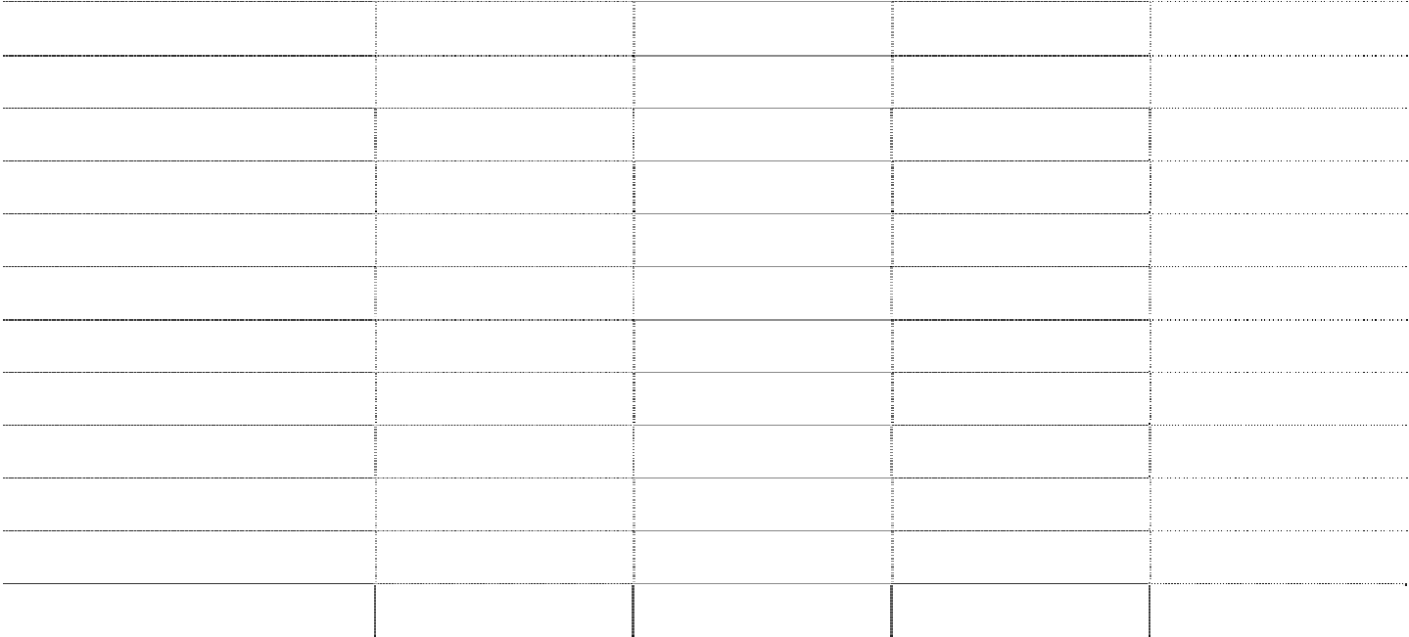

**项目**

**原价**

房屋、建筑物 土地使用权

**累计折旧和累计摊销** 房屋、建筑物 土地使用权

**减值准备** 房屋、建筑物 土地使用权

**账面价值**

房屋、建筑物 土地使用权

**年初金额**

125,284,518.34

125,284,518.34

- 27,787,353.88

27,787,353.88

- 617,501.70

617,501.70

- 96,879,662.76

96,879,662.76

-

**本年增加**

12,264,517.72

12,264,517.72

- 16,251,220.82

16,251,220.82

- 96,985.08

96,985.08

-

**本年减少**

22,217,812.36

22,217,812.36

- 17,367,236.15

17,367,236.15

-

-

-

-

-

-

**年末金额**

115,331,223.70

115,331,223.70

- 26,671,338.55

26,671,338.55

- 714,486.78

714,486.78

- 87,945,398.37

87,945,398.37

-

（2）未办妥产权证书的投资性房地产情况



**项目**

钣金厂房屋 注塑厂房屋

**未办妥产权证书原因**

消防验收手续正在办理过程中 消防验收手续正在办理过程中

**预计办结产权证书时间**

2010 年

2010 年

（3）用于抵押的投资性房地产情况



|  |  |  |  |  |
| --- | --- | --- | --- | --- |
| **类别** | **原值** | **累计折旧** | **减值准备** | **账面净值** |
| 房屋、建筑物 | 7,532,171.00 | 2,207,082.87 |  | - 5,325,088.13 |

上述全部为华意压缩公司抵押的投资性房地产，详见华意压缩 2009 年度财务报表附注八、10（2）。

14、固定资产

（1）固定资产按项目分类



|  |  |  |  |  |
| --- | --- | --- | --- | --- |
| **项目** | **年初金额** | **本年增加** | **本年减少** | **年末金额** |
| **原价** | 5,823,841,149.41 | 4,605,160,253.44 | 860,301,519.37 | 9,568,699,883.48 |
| 房屋建筑 | 2,329,728,137.03 | 1,290,978,795.28 | 122,396,324.82 | 3,498,310,607.49 |
| 仪器仪表 | 271,194,594.07 | 32,984,709.50 | 21,548,217.90 | 282,631,085.67 |
| 动力设备 | 253,508,748.92 | 73,014,049.68 | 11,186,427.61 | 315,336,370.99 |
| 专用设备 | 2,475,443,952.33 | 3,186,030,332.70 | 593,627,290.28 | 5,067,846,994.75 |
| 起重设备 | 12,213,383.19 | 451,560.00 | 983,799.11 | 11,681,144.08 |
| 锻压设备 | 31,702,114.43 | 683,188.24 | 368,292.54 | 32,017,010.13 |
| 运输设备 | 147,432,825.45 | 7,791,409.97 | 12,978,861.85 | 142,245,373.57 |
| 其他设备 | 302,617,393.99 | 13,226,208.07 | 97,212,305.26 | 218,631,296.80 |
| **累计折旧** | 2,245,960,753.00 | 435,750,207.75 | 578,907,061.18 | 2,102,803,899.57 |
| 房屋建筑 | 491,204,678.79 | 53,339,753.37 | 39,675,048.64 | 504,869,383.52 |
| 仪器仪表 | 136,498,269.05 | 36,815,885.71 | 16,574,809.60 | 156,739,345.16 |
| 动力设备 | 110,603,636.15 | 32,528,203.89 | 8,275,790.72 | 134,856,049.32 |
| 专用设备 | 1,246,929,440.74 | 256,828,709.32 | 418,347,834.26 | 1,085,410,315.80 |
| 起重设备 | 8,171,020.83 | 3,268,204.83 | 663,236.11 | 10,775,989.55 |
| 锻压设备 | 16,504,596.97 | 1,603,071.59 | 269,698.76 | 17,837,969.80 |
| 运输设备 | 85,839,668.58 | 15,621,820.86 | 10,967,050.91 | 90,494,438.53 |
| 其他设备 | 150,209,441.89 | 35,744,558.18 | 84,133,592.18 | 101,820,407.89 |
| **减值准备** | 75,630,468.88 | 45,070,582.47 | 56,288,559.58 | 64,412,491.77 |
| 房屋建筑 | 33,891,850.75 |  | 10,771,374.28 | 23,120,476.47 |
| 仪器仪表 | 5,698,586.98 | 702,843.74 | 882,060.48 | 5,519,370.24 |
| 动力设备 | 6,053,846.80 |  | 272,846.12 | 5,781,000.68 |
| 专用设备 | 23,414,866.91 | 44,367,738.73 | 43,626,699.53 | 24,155,906.11 |
| 起重设备 | 1,230,423.98 |  | 166,885.77 | 1,063,538.21 |
| 锻压设备 | 86,923.62 |  |  | 86,923.62 |
| 运输设备 | 3,129,073.23 |  | 568,693.40 | 2,560,379.83 |
| 其他设备 | 2,124,896.61 |  |  | 2,124,896.61 |
| **账面价值** | **3,502,249,927.53** |  |  | 7,401,483,492.14 |

本年增加的固定资产主要包括：在建工程转入 4,420,294,795.57 元，外购增加 143,087,305.71

元。在建工程转固主要是子公司虹欧公司 PDP 一期工程项目达到预定可使用状态后转入固定资产 3,926,803,937.46 元、美菱股份转固 116,025,416.69 元、江西科技公司转固 119,295,331.27 元。

本年固定资产减少主要包括：处置减少原值 556,303,112.61 元、子公司 OOC 公司固定资产投资转 入在建工程 148,125,535.87 元。固定资产处置减少主要为子公司华意压缩处置减少（详见华意压缩

2009 年度会计报表附注八.11）以及本公司三厂区拆迁处置减少。

（2）用于抵押的固定资产

①美菱股份抵押情况见美菱股份 2009 年度财务报表附注八.10，抵押明细如下：

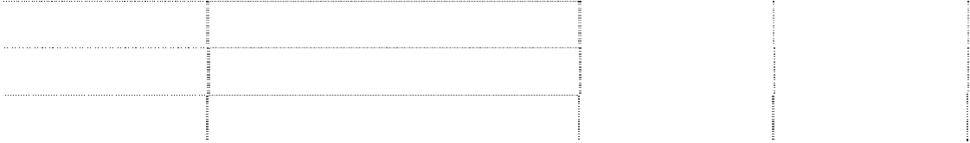

办公楼

车间厂房 出口基地

房地权字第 026782 号

房地权字第 026780 号

合国用字第 0121 号

粤房地证字第 C1628036k 中府国

28,622,393.82

建行合肥庐 阳支 24,379,797.42 行

|  |  |  |  |  |
| --- | --- | --- | --- | --- |
| **名称** | **编号** | **原值** | **净值** | **抵押银行** |
| 变电所 | 房产权（肥东）第 028273 号 | 12,055.47 | 7,760.26 | 合肥市财政局 |
| 车间厂房 | 房产权（肥东）第 028283 号 | 2,796,137.00 | 2,403,607.67 | 合肥市财政局 |
| 空压机房 | 房产权（肥东）第 028282 号 | 231,928.00 | 9,277.12 | 合肥市财政局 |
| 配电房 | 房产权（肥东）第 028278 号 | 88,970.00 | 83,434.08 | 合肥市财政局 |
| 破碎机房 | 房产权（肥东）第 028284 号 | 242,232.00 | 215,238.92 | 合肥市财政局 |
| 塑业分公司厂房 | 房产权（肥东）第 007761 号 | 5,200,216.00 | 4,471,788.76 | 交通银行 |
| 中心仓库 | 房产权（肥东）第 028285 号 | 22,228,826.09 | 14,366,119.59 | 徽商大东门支行 |
| 工业用房 | 房地权字第 026781 号 |  |  |  |

|  |  |  |
| --- | --- | --- |
| 办公楼 用（2003)第 020642 号 11,168,842.00 | 7,301,713.58 | 兴业银行中山支行 |
| 粤房地证字第 C1628037k 中府国  三号厂房 用（2003)第 020641 号 11,472,517.36 | 6,903,755.99 | 兴业银行中山支行 |
| **合计 82,064,117.74** | **60,142,493.39** |  |

②华意压缩公司抵押情况见华意压缩 2009 年度财务报表附注八.11，明细如下：



**单位**

**房产和土地**

**名称**

**固定资产账面**

**净值**

**抵押银行**

华意压缩公司

专用设备

124,091,445.04 中国进出口银行

**抵押金额**

评估价 值净 值 121,111,530.80

元

**借款金额**

短期借款 4800 万

华意压缩机（荆 州）有限公司 加西贝拉压缩机 有限公司 加西贝拉压缩机 有限公司

房屋及建筑物

24,565,229.51

短期借款 1000 万

房屋及建筑物

16,464,794.42

长期借款 3000 万

土地使用权

16,713,073.34

兴分行

万元

长期借款 4500 万

|  |  |
| --- | --- |
| 中信银行武汉分  行 中国农业银行嘉 | 最高抵押 2100  万元  最高抵押 4302 |
| 兴王店支行 | 万元 |
| 中国建设银行嘉 | 最高抵押 7570 |

③虹欧公司向国家开发银行借款 150,000,000.00 美元，以其拥有的 PDP 项目建成后的固定资产

（包括所有设备、厂房等）及其国有土地使用权［绵城国用(2009)第 02114 号］提供抵押担保，并以

长虹工业园区 220.41 亩工业建设用地使用权提供抵押担保，详见长期借款附注说明。截至到 2009 年

12 月 31 日，虹欧公司的账面固定资产如下：



**固定资产类别**

**固定资产原值**

3,936,589,507.8

1

**累计折旧**

**减值准备**

**账面净值**

**合计**

1,254,566.95

-

3,935,334,940.86

（3）截止 2009 年 12 月 31 日，未办妥产权证书的固定资产：



|  |  |  |  |  |
| --- | --- | --- | --- | --- |
| **固定资产类别** | **固定资产原值** | **累计折旧** | **减值准备** | **账面净值** |
| 房屋建筑物* | 2,283,323,142.47 | 232,991,456.32 | 13,222,688.85 | 2,037,108,997.30 |

*包 括虹 欧 公司和 江西 科技 2009 年底转 固的 产权手 续正 在办理 过程 中房屋 建筑 物原值 933,184,408.87 元和 117,053,495.80 元,以及临时建筑原值 68,100,969.40 元。

除上述资产外，未办妥权属的资产还包含美菱股份尚在办理产权证明的 17 项资产，详见美菱股份

2009 年度财务报表附注八.10（5），以及华意压缩公司尚在办理产权证明的 10 项资产，详见华意压

缩公司 2009 年度财务报表附注八注.11（2）。

由于历史原因，公司目前占有并使用的 24 宗房屋建筑物被登记在长虹集团公司和国营长虹机器厂

名下，截至 2009 年 12 月 31 日，该部分房屋建筑物账面净值合计 94,721,840.10 元。公司目前正积极 与长虹集团协商妥善处理上述遗留问题。

15、在建工程

（1）在建工程明细表



**年末金额**

**年初金额**

**项目**

**账面余额**

**减值准备**

**账面价值**

**账面余额**

**减值**

**账面价值**

|  |  |  |  |  |  |
| --- | --- | --- | --- | --- | --- |
| 长春长虹工业园 432,189.61 |  | 432,189.61 | 3,551,848.72 | **准备** | 3,551,848.72 |
| 长虹合肥工业园 - |  | - | 89,497.00 |  | 89,497.00 |
| 长虹家电城 31,472,546.68 |  | 31,472,546.68 | 23,576,776.33 |  | 23,576,776.33 |
| 经开区建设 3,821,607.42 |  | 3,821,607.42 | 49,471,352.70 |  | 49,471,352.70 |
| 培训中心 12,800.00 |  | 12,800.00 | 12,800.00 |  | 12,800.00 |
| 长虹厂房建设 15,167,233.19 |  | 15,167,233.19 | 35,789,092.81 |  | 35,789,092.81 |
| 待安装设备 43,726,020.34 | 124,500.00 | 43,601,520.34 | 52,396,611.40 |  | 52,396,611.40 |
| 技改、技措工程 29,961,887.82 |  | 29,961,887.82 | 22,976,823.05 |  | 22,976,823.05 |
| 长虹美菱工业园二期 1,976,901.20 |  | 1,976,901.20 | 2,439,457.22 |  | 2,439,457.22 |
| 建安工程 - |  | - | 29,172,449.18 |  | 29,172,449.18 |
| 条码系统一期 - |  | - | 4,103,711.89 |  | 4,103,711.89 |
| OLED 项目 60,519,525.18 |  | 60,519,525.18 | 7,953,127.63 |  | 7,953,127.63 |
| 基建厂房 4,308,376.74 |  | 4,308,376.74 | 35,808,076.08 |  | 35,808,076.08 |
| PDP 项目 47,713,446.49 |  | 47,713,446.49 | 3,319,634,128.23 |  | 3,319,634,128.23 |
| 长虹深圳研发大厦 165,440,302.92 |  | 165,440,302.92 | 28,407,702.27 |  | 28,407,702.27 |
| 成都科技大楼 61,361.00 |  | 61,361.00 |  |  |  |
| 其他工程 60,769,676.02 |  | 60,769,676.02 | 12,910,642.05 |  | 12,910,642.05 |
| 合计 465,383,874.61 | 124,500.00 | 465,259,374.61 | 3,628,294,096.56 |  | 3,628,294,096.56 |

（2）重大在建工程项目变动情况



**项目名称**

**年初账面**

**本年增加额**

**本年转入固定资**

**产额**

**其他**

**减少额**

**期末账面**

**余额**

长虹美菱工业园

二期

2,439,457.22

62,378,433.65

62,840,989.67

- 1,976,901.20

长虹景德镇机

电产业基地项 目

29,543,146.61

89,706,269.19 119,249,415.80

-

-

**资**

**金 来 源**

贷

款 自 筹

/ 贷 款



**项目名称**

**年初账面**

**本年增加额**

**本年转入固定资**

**产额**

**其他**

**减少额**

**期末账面**

**余额**

OLED 项目

7,953,127.63

52,925,050.27

358,652.72

- 60,519,525.18

PDP 项目﹡

3,319,634,128.23 660,519,731.27 3,926,803,937.46 5,636,475.55 47,713,446.49

长虹深圳研发

大厦

28,407,702.27 136,853,618.65

-

- 165,261,320.92

**资**

**金 来 源**

自

筹 自 筹

/ 贷 款 自 筹

/ 贷 款

合计

3,387,977,561.96 1,002,383,103.03 4,109,252,995.65 5,636,475.55 275,471,193.79

（续表）

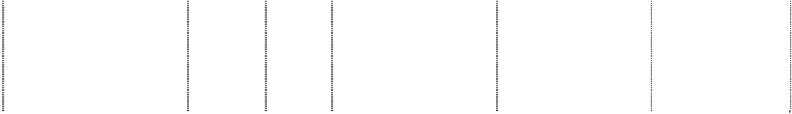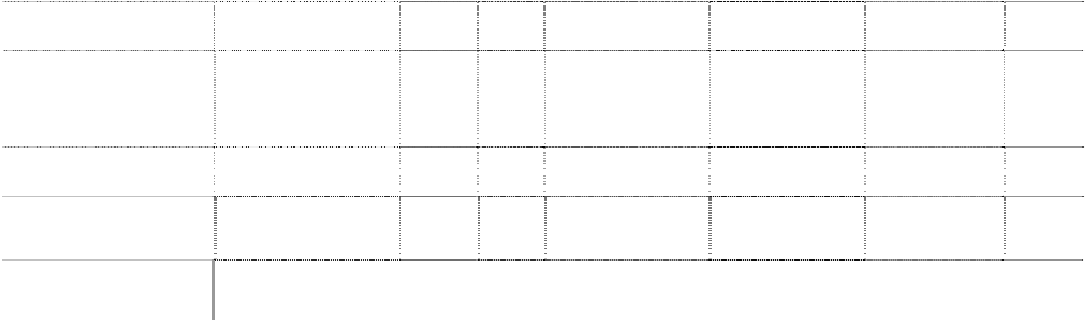

**工程名称**

**预算数**

长虹美菱工业园二期

280,000,000.00

**工程投**

**入占预 算比例**

**%**

72.44

**工程 利息资本化累 其中：本年利 本年利息资 资金**

**进度 计金额 息资本化金额 本化率（%） 来源**

99%

723,142.19

240,819.79

5.31%

贷款

长虹景德镇机电产业

基地项目

491,000,000.00 24.24

98%

﹡ 25%

11,912,909.56 9,967,526.26

5.58%

OLED 项目

219,167,900.00

27.61

PDP 项目

4,147,480,000.00 95.90 100% 108,659,944.65 78,865,536.26

5.56%

长虹深圳研发大厦

265,347,314.00 62.28 80%

1,292,426.63

自筹/

贷款

自筹 自筹/ 贷款 自筹/

5.44% 贷款

﹡工程进度为公司的整个项目中的基建项目工程进度。

（2）在建工程减值准备



**项目**

待安装设备

**年初金额**

--

**本年增加**

124,500.00

**本年减少**

--

**年末金额**

**计提原因**

124,500.00 该设备技术相对落后

16、固定资产清理

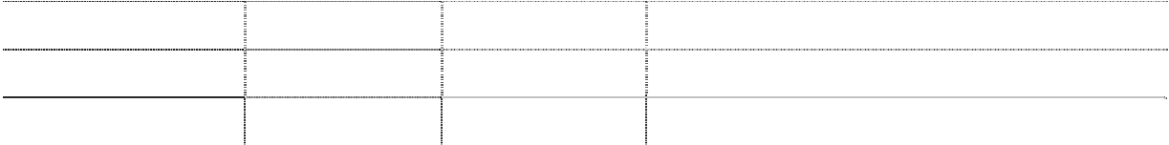

**项目**

搬迁拆除待处理

处置和报废设备 **合计**

**年末金额**

--

8,877,249.68

**8,877,249.68**

**年初金额 转入清理原因**

358,013,123.80 美菱股份厂房搬迁转入，见（1）

-- 华意压缩公司设备落后，无使用价值（2） **358,013,123.80**

（1）年初余额全部是美菱股份因厂房搬迁而造成的房屋、在建工程报废、土地使用权价值以及因

搬迁设备而发生的部分人工费、安装调试费等转入形成。2009 年因获得政府补偿已结转，详见美菱股 份 2009 年度财务报表附注八注 12。

（2）年末余额是华意压缩公司及其子公司加西贝拉公司由于产品升级、新品开发、工艺改进而闲 置的机器设备，因尚未与买方商洽妥当未进行处置，余额为预计的可回收金额。见华意压缩公司 2009 年度财务报表注八注 13。

17、无形资产

（1）按无形资产项目列示如下：



|  |  |  |  |  |
| --- | --- | --- | --- | --- |
| **项目** | **年初金额** | **本年增加** | **本年减少** | **年末金额** |
| **无形资产原价** | **3,013,801,686.77** | **428,920,384.74** | **28,159,904.20** | **3,414,562,167.31** |
| 土地使用权 | 1,291,578,972.58 | 104,124,173.46 | -- | 1,395,703,146.04 |
| 软件 | 42,995,500.03 | 9,725,469.01 | 378,708.12 | 52,342,260.92 |
| 商标权 | 1,532,058,476.95 | 1,071,000.00 | -- | 1,533,129,476.95 |
| 专利技术 | 6,657,355.63 | 200,989,892.76 | -- | 207,647,248.39 |
| 非专利技术 | 140,511,381.58 | 113,009,849.51 | 27,781,196.08 | 225,740,035.01 |
| **累计摊销** | **266,702,079.06** | **118,054,840.60** | **12,495,013.80** | **372,261,905.86** |
| 土地使用权 | 111,396,336.87 | 27,893,349.55 | - | 139,289,686.42 |
| 软件 | 20,471,201.60 | 10,313,169.74 | 86,796.85 | 30,697,574.49 |
| 商标权 | 95,592,206.00 | 13,007,830.00 | -- | 108,600,036.00 |
| 专利技术 | - | 2,219,118.54 | -- | 2,219,118.54 |
| 非专利技术 | 39,242,334.59 | 64,621,372.77 | 12,408,216.95 | 91,455,490.41 |
| **减值准备** | -- | -- | -- | -- |
| 土地使用权 | -- | -- | -- | -- |
| 软件 | -- | -- | -- | -- |
| 商标权 | -- | -- | -- | -- |
| 专利技术 | -- | -- | -- | -- |
| 非专利技术 | -- | -- | -- | -- |
| **账面价值** | **2,747,099,607.71** | **--** | **--** | **3,042,300,261.45** |
| 土地使用权 | 1,180,182,635.71 | -- | -- | 1,256,413,459.62 |
| 软件 | 22,524,298.43 | -- | -- | 21,644,686.43 |
| 商标权 | 1,436,466,270.95 | -- | -- | 1,424,529,440.95 |
| 专利技术 | 6,657,355.63 | -- | -- | 205,428,129.85 |
| 非专利技术 | 101,269,046.99 | -- | -- | 134,284,544.60 |

本年无形资产原价增加主要为虹欧公司新购的专利技术 200,989,892.76 元以及从开发支出转入

108,939,185.11 元增加所致。 本年无形资产减少主要是非专利技术减少：根据本公司第七届董事会第三十五次决议审议通过《关

于转销公司无形资产中部分专业技术的议案》，由于显示技术的快速发展，彩电产品升级换代加剧， 公司根据市场变化及时调整产品线，鉴于公司无形资产中该部分专有技术预期不能为公司带来未来经 济利益，董事会同意公司将该部分专有技术及时进行转销，减少原值 20,230,954.87 元，损失

15,372,979.13 元。

（2） 用于抵押的土地使用权的情况如下：

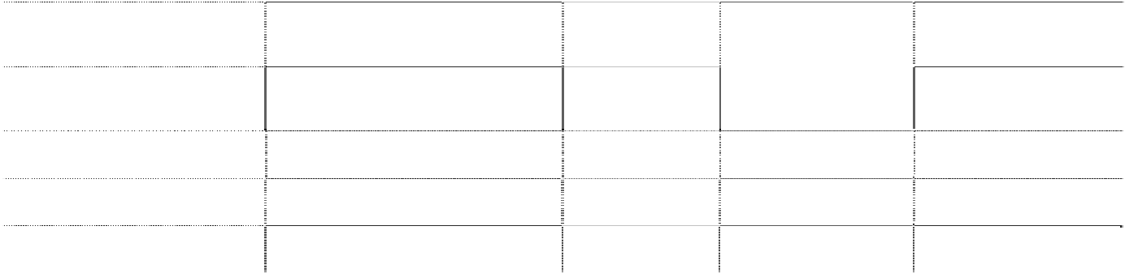

**无形资产名称**

龙岗工业区 A 区美菱工 业园

龙岗工业区 A 区美菱工 业园

绵阳经开区 A 宗土地

经开区 B 宗土地 加西贝拉东升路标准厂

**土地证号**

**产权面积** M2

**账面净值**

**备注**

东国用 2002 字第 0257 号

10,560

交行合肥分行

4,023,976.83

东国用 2002 字第 0259 号

5,015

交行合肥分行

绵城国用（2009）第 02115 号

绵城国用（2009）第 02116 号 嘉兴国用（ 2001）字第

56,469.98

57,961.26

4,935.10

14,135,461.35

14,463,722.65

入房产

国家开发银行

国家开发银行 建设银行嘉兴分行

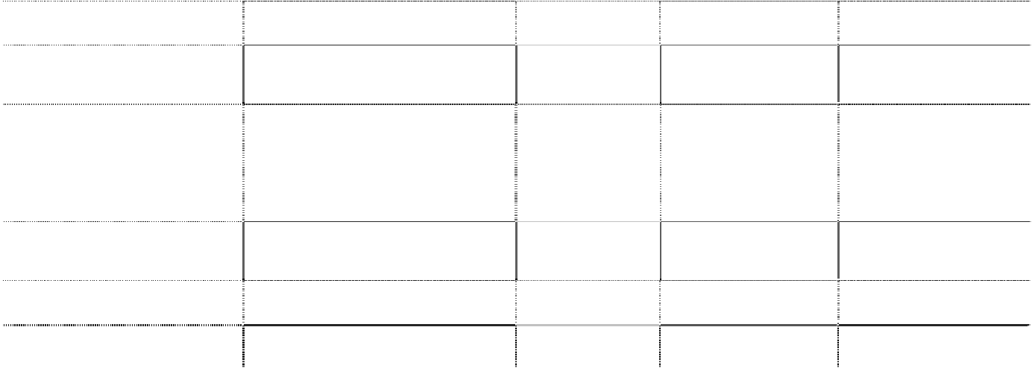

**无形资产名称**

房及土地使用

加西贝拉科技大楼和仓 库及土地使用权

加西贝拉年产 200 万台 项目房产及嘉兴开发区 土地

加西贝拉王店厂区房屋 及划拨土地

虹欧公司绵阳经开区

**合计**

**土地证号**

4-60253 号

嘉土国用（2001）字第 78460 号

嘉南湖国用 （ 2005）字第 005-00865、00866、嘉南湖国 用（2005）字第 003-00513、 00514

嘉秀州国用（2002）字第 044、 005、006 号

绵城国用（2009）第 02114 号

**产权面积** M2

**账面净值**

**备注**

12,193.00

入房产

农行嘉兴王店支行

113,152.90

1,672.30 万元

建设银行嘉兴分行

66,546.36

无

农行嘉兴王店支行

146,937.03

**473,770.63**

35,081,215.91

**84,427,376.74**

国家开发银行

（3）正在办产权的土地使用权的情况如下：



|  |  |  |  |  |
| --- | --- | --- | --- | --- |
| **公司名称** | **原值** | **累计摊销** | **减值准备** | **净值** |
| 股份本部 | 47,650,897.52 | 6,915,900.51 |  | - 40,734,997.01 |
| 合肥长虹 | 31,374,959.20 | 345,799.68 |  | - 31,029,159.52 |
| 合肥美菱 | 31,084,385.00 | 914,246.63 |  | - 30,170,138.37 |
| **合计** | 110,110,241.72 | 8,175,946.82 |  | - 101,934,294.90 |

18、开发支出

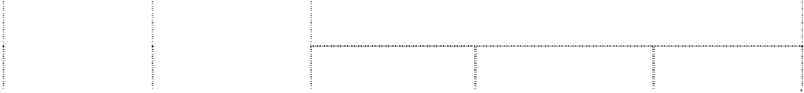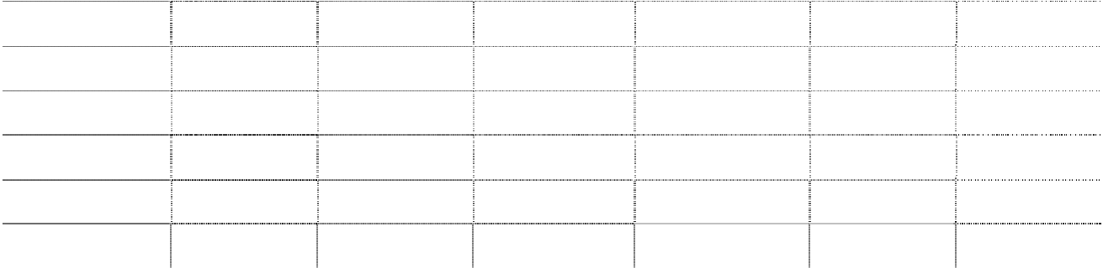

|  |  |  |  |  |  |  |
| --- | --- | --- | --- | --- | --- | --- |
| **项目** | **年初金额** | **本年增加** |  | **本年减少** |  | **年末金额** |
|  |  |  | **计入当期损益** | **确认为无形资产** | **其他减少** |  |
| 电视产品开发 | 32,138,373.56 | 91,046,680.33 | 1,811,283.45 | 63,302,878.75 | 4,470,643.82 | 53,600,247.87 |
| 空调产品开发 | 6,015,179.67 | 12,753,598.05 | 3,355,164.75 | - |  | 15,413,612.97 |
| SOC 开发 | 1,494,749.31 | 27,556,648.56 | - | - |  | 29,051,397.87 |
| OLED 屏开发 |  | 33,187,567.99 | - | 924,094.15 |  | 32,263,473.84 |
| 其他 | 50,542,169.09 | 55,080,958.80 | 12,555,260.23 | 44,712,212.21 |  | 48,355,655.45 |
| **合计** | **90,190,471.63** | **219,625,453.73** | **17,721,708.43** | **108,939,185.11** | **4,470,643.82** | **178,684,388.00** |

2009 年发生的内部研究开发项目支出总额 383,937,099.49 元，其中计入研究阶段支出金额为

164,311,645.76 元，计入开发阶段的金额为 219,625,453.73 元。开发形成达到可应用状态专有技术

转出 108,939,185.11 元，其中转出确认为存货 4,470,643.82 元，技术开发终止转出确认为当期费用

17,721,708.43 元。与本科目余额对应的尚有与开发项目资产相关的政府补助余额 130,826,972.00 元，见注八.38*1 。

19、商誉

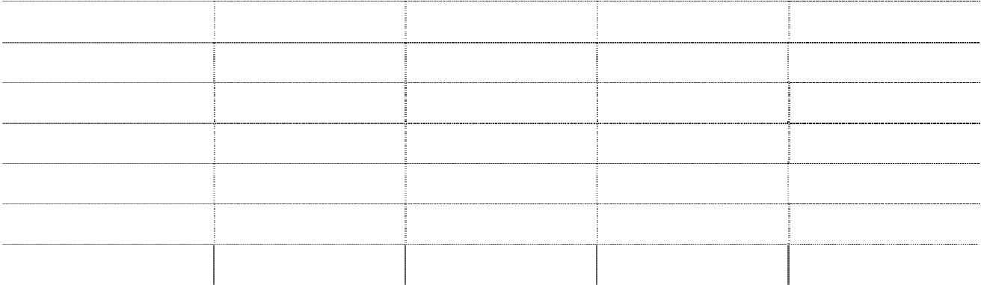

|  |  |  |  |  |
| --- | --- | --- | --- | --- |
| **被投资单位名称** | **年初金额** | **本年增加** | **本年减少** | **年末金额** |
| 1、原值 |  |  |  |  |
| 美菱股份 | 9,127,487.11 |  |  | 9,127,487.11 |
| 精密电子 | 15,263,276.56 |  |  | 15,263,276.56 |
| 模塑公司 | 4,347,248.59 |  |  | 4,347,248.59 |
| 华意压缩 | 85,983,724.69 |  |  | 85,983,724.69 |
| 成都商贸 | 591,377.84 |  |  | 591,377.84 |
| Electra 公司 | 26,021,244.08 |  |  | 26,021,244.08 |

|  |  |  |
| --- | --- | --- |
| **递延所得税负债** |  | |
| 交易性金融资产公允价值变动 | 11,669.85 | 4,564.13 |
| 公允价值调整影响递延所得税 | 16,659,643.88 | 32,634,047.28 |
| 计入资本公积的可供出售金融资产公允价值变动 | 19,070,245.80 | 22,139,547.90 |
| 分离交易可转债公允价值与票面金额的差异 | 193,878,863.67 |  |
| 其他 | 2,543,110.11 | 2,325,555.56 |
| 合计 | 232,163,533.31 | 57,103,714.87 |

|  |  |  |  |  |
| --- | --- | --- | --- | --- |
| **被投资单位名称** | **年初金额** | **本年增加** | **本年减少** | **年末金额** |
| 虹欧公司* | - | 7,580,345.61 |  | - 7,580,345.61 |
| **合计** | 141,334,358.87 | 7,580,345.61 |  | 148,914,704.48 |
| 2、商誉减值准备 |  |  |  |  |
| 成都商贸 | 591,377.84 |  |  | 591,377.84 |

*根据公司董事会决议和募集资金使用规定，本期向虹欧公司增资 6 亿元人民币。虹欧公司按约定 汇率折算计入实收资本外的差额计入了资本公积，本公司投资金额与以虹欧公司净资产与投资比例计 算的差额计入商誉。

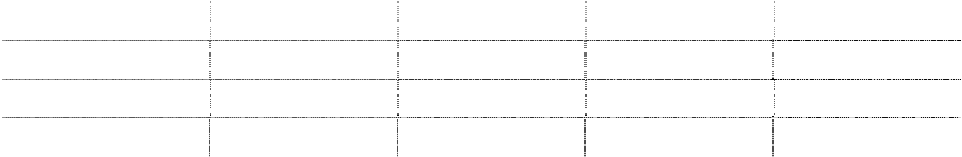

资产负债表日，本公司对上述商誉进行减值测试，除对成都商贸的商誉外，其他与商誉相关的资 产组的账面价值均小于其可收回金额，故未对其他商誉计提资产减值准备。

20、长期待摊费用



**项目**

**年初金额**

**本年增加**

**本年摊销**

**本年其他**

**减少**

**年末金额**

**其他减少**

**原因**

|  |  |  |  |  |  |  |
| --- | --- | --- | --- | --- | --- | --- |
| 固定资产大修 | 781,614.70 | -- | 554,229.75 | -- | 227,384.95 | -- |
| R3 信息系统 | -- | 796,525.50 | 398,262.75 | -- | 398,262.75 | -- |
| 房屋租赁费 | 288,461.67 | -- | 288,461.67 | -- | -- | -- |
| 简易房屋 | 5,654,582.80 | -- | 5,654,582.80 | -- | -- | -- |
| **合计** | 6,724,659.17 | 796,525.50 | 6,895,536.97 | -- | 625,647.70 | -- |

21、递延所得税资产和递延所得税负债

（1）已确认递延所得税资产和递延所得税负债



|  |  |  |  |
| --- | --- | --- | --- |
| **递延所得税资产** 资产减值准备 | **项目** | **年末金额**  159,334,709.63 | **年初金额**  195,326,297.24 |
| 可抵扣亏损 |  | 24,759,026.20 | 25,063,850.43 |
| 预计负债 |  | 37,091,636.04 | 512,609.67 |
| 专项拨入款 |  | 45,000.00 |  |
| 公允价值调整 |  | - |  |
| 折旧年限差异 |  | 206,824.28 |  |
| 其他 |  | - | 1,800.00 |
|  | **合计** | 221,437,196.15 | 220,904,557.34 |

（2）未确认递延所得税资产明细

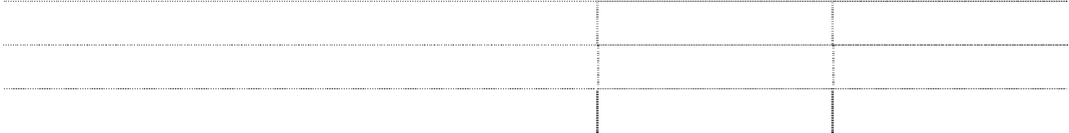

**项目**

可抵扣暂时性差异

可抵扣亏损

**合计**

**年末金额**

278,420,860.59

98,003,569.89

**376,424,430.48**

**年初金额**

167,699,079.50

199,423,007.20

**367,122,086.70**

（3）引起暂时性差异的资产或负债项目对应的暂时性差异

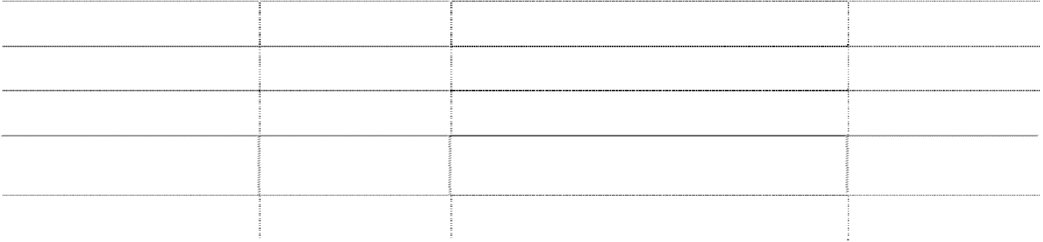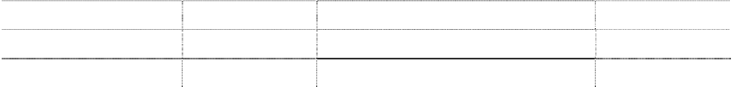

**项目**

**递延所得税资产**

坏账准备 存货跌价准备

**暂时性差异金额**

818,771,230.33

190,461,834.41

固定资产减值准备

长期股权投资减值准备 在建工程减值准备 预计负债

折旧年限差异

**合计**

1,660,000.00

124,500.00

330,677,151.71

1,378,828.55

1,405,150,138.33

**项目**

**递延所得税负债** 交易性金融资产公允价值变动

公允价值调整影响递延所得税 计入资本公积的可供出售金融资产公允 价值变动

分离交易可转债公允价值与票面金额的 差异

**暂时性差异金额**

46,679.40

89,524,560.00

62,076,593.33

127,048,888.74

775,515,454.68

其他

10,172,440.44

**合计**

**1,002,308,023.26**

22、资产减值准备明细表

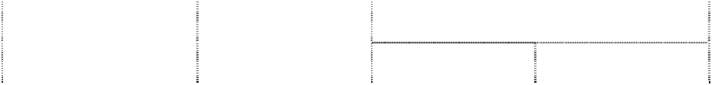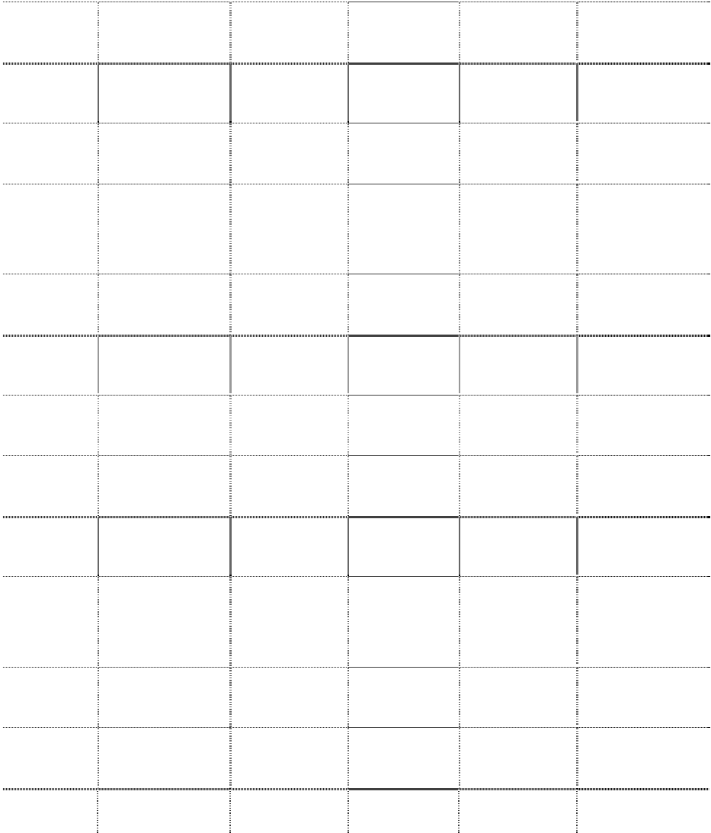

**本年减少**

**项目**

**年初金额**

**本年增加**

**年末金额**

**转回 转销等**

坏账减值准

备 存货减值准 备

可供出售金融 资产减值准备 持有至到期 投资减值准

备 长期股权投 资减值准备 投资性房地 产减值准备 固定资产减 值准备 工程物资减 值准备 在建工程减 值准备 生产性生物 资产减值准 备 油气资产减 值准备 无形资产减 值准备

商誉减值准

|  |  |  |  |  |
| --- | --- | --- | --- | --- |
| 2,620,950,946.65 | 31,078,291.49 | 9,012,733.08 | 85,719,780.39 | 2,557,296,724.67 |
| 268,608,404.93 | 243,985,892.19 | 3,742,680.45 | 203,720,756.17 | 305,130,860.50 |
| - | - | - | - | - |
| - | - | - | - | - |
| 14,503,140.75 | 10,000,000.00 | - | 587,335.23 | 23,915,805.52 |
| 617,501.70 | 96,985.08 | - | - | 714,486.78 |
| 75,630,468.88 | 45,070,582.47 |  | 56,288,559.58 | 64,412,491.77 |
| - | - | - | - | - |
| - | 124,500.00 | - | - | 124,500.00 |
| - | - | - | - | - |
| - | - | - | - | - |
| - | - | - | - | - |
| 591,377.84 | - | - | - | 591,377.84 |



备

其他

**合计**

-

-

-

-

-

**2,980,901,840.75 330,356,251.23 12,755,413.53 346,316,431.37 2,952,186,247.08**

本年增加中包括虹欧公司 2009 年处于生产线调试阶段，试生产期间计提的存货减值准备

67,498,719.11 元资本化计入在建工程。

固定资产减值准备本期减少数 56,288,559.58 元包括转入投资性房地产减值准备 96,985.08

元

23、短期借款

（1）短期借款分类



|  |  |  |
| --- | --- | --- |
| **借款类别** | **年末金额** | **年初金额** |
| 信用借款 | 1,995,490,472.29 | 3,225,682,982.73 |
| 抵押借款 | 67,000,000.00 | 200,000,000.00 |
| 质押借款 | 1,810,328,411.16 | 902,757,177.95 |
| 保证借款 | 2,263,488,297.51 | 896,291,200.00 |
| **合计** | **6,136,307,180.96** | **5,224,731,360.68** |

（2）短期借款中分币种借款情况如下：



**借款类别**

**信用借款**

**原币金额**

**年末汇率 折合人民币**

**原币金额**

**年初汇率 折合人民币**

|  |  |  |  |  |  |  |
| --- | --- | --- | --- | --- | --- | --- |
| 其中：美元 | 289,370,147.10 | 6.8282 | 1,975,877,238.43 | 152,033,909.34 | 6.8346 | 1,039,090,956.77 |
| 欧元 | - | 9.7971 | - | 17,400.00 | 9.659 | 168,066.60 |
| 日元 | 130,292,400.00 | 0.073782 | 9,613,233.86 | 39,223,100.00 | 0.07565 | 2,967,227.52 |
| 人民币 | 10,000,000.00 | 1.00 | 10,000,000.00 | 2,183,456,731.84 | 1.00 | 2,183,456,731.84 |
| **抵押借款** |  |  |  |  |  |  |
| 人民币 | 67,000,000.00 | 1.00 | 67,000,000.00 | 200,000,000.00 | 1.00 | 200,000,000.00 |
| **质押借款** |  |  |  |  |  |  |
| 其中：美元 | 257,802,702.20 | 6.8282 | 1,760,328,411.16 | 130,661,313.54 | 6.8346 | 893,017,813.52 |
| 欧元 | - | 9.7971 | - | 1,008,320.16 | 9.659 | 9,739,364.43 |
| 人民币 | 50,000,000.00 | 1.00 | 50,000,000.00 | - | 1.00 | - |
| **保证借款** |  |  |  |  |  |  |
| 其中：美元 | 278,729,473.00 | 6.8282 | 1,903,220,587.51 | 72,000,000.00 | 6.8346 | 492,091,200.00 |
| 人民币 | 360,267,710.00 | 1.00 | 360,267,710.00 | 404,200,000.00 | 1.00 | 404,200,000.00 |

24、应付票据

（1）按票据种类列示

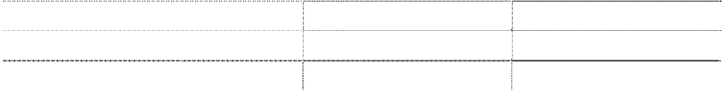

|  |  |  |  |
| --- | --- | --- | --- |
|  | **票据种类** | **年末金额** | **年初金额** |
| 银行承兑汇票 |  | 3,228,503,525.10 | 3,621,476,769.22 |
| 商业承兑汇票 |  | 52,750,000.00 | 104,567,583.80 |
|  | **合计** | 3,281,253,525.10 | 3,726,044,353.02 |

（2）重大的银行承兑汇票情况（前五名）

|  |  |  |  |
| --- | --- | --- | --- |
| **出票银行** | **出票日** | **到期日** | **金额** |
| 招行银行成都分行 | 2009-8-3 | 2010-2-3 | 100,000,000.00 |
| 兴业银行绵阳支行 | 2009-10-27 | 2010-4-27 | 100,000,000.00 |
| 兴业银行绵阳支行 | 2009-9-28 | 2010-3-28 | 86,543,706.60 |
| 招行绵阳分行 | 2009-11-27 | 2010-5-27 | 60,878,333.88 |
| 中信银行成都水碾河支行 | 2009-7-29 | 2010-1-29 | 59,638,747.58 |
| **合计** |  |  | **- 407,060,788.06** |

25、应付账款



（1）应付账款



|  |  |  |
| --- | --- | --- |
| **项目 合计** | **年末金额** 5,638,753,404.38 | **年初金额** 4,386,594,334.78 |
| 其中：1 年以上 | 75,376,761.66 | 48,906,149.12 |

（2）年末应付账款中不含应付持本公司 5%（含 5%）以上表决权股份的股东单位款项。

（3）应付账款中外币余额

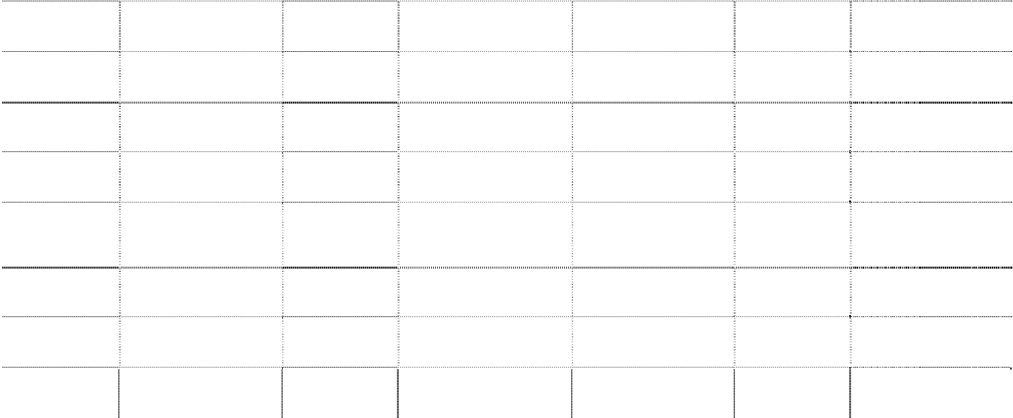

|  |  |  |  |  |  |  |
| --- | --- | --- | --- | --- | --- | --- |
| **外币名称** |  | **年末金额** |  |  | **年初金额** |  |
|  | **原币** | **折算汇率** | **折合人民币** | **原币** | **折算汇率** | **折合人民币** |
| 日元 | 277,610,086.03 | 0.073782 | 20,482,627.37 | 30,089,871.73 | 0.07565 | 2,276,298.80 |
| 美元 | 120,395,503.05 | 6.8282 | 822,084,573.93 | 114,135,570.92 | 6.8346 | 780,070,972.98 |
| 欧元 | 9,388,921.76 | 9.7971 | 91,984,205.37 | 288,094.16 | 9.659 | 2,782,701.49 |
| 捷克克朗 | 159,049.50 | 0.37065 | 58,951.70 | 8,885,548.92 | 0.3526 | 3,133,044.55 |
| 港元 | 85,783.56 | 0.8805 | 75,532.42 | 224,341.90 | 0.8819 | 197,847.12 |
| 澳元 |  |  |  | 4,190,764.63 | 4.7135 | 19,753,169.08 |
| 韩币 | 1,980,000.00 | 0.005734 | 11,353.32 |  |  |  |
| **合计** |  |  | 934,697,244.11 |  |  | 808,214,034.02 |

26、预收款项

（1）预收款项



**项目**

**合计**

其中：1 年以上

**年末金额**

1,660,395,417.52

60,244,709.67

**年初金额**

709,284,975.18

47,992,487.95

（2）年末无预收持有本公司 5%（含 5%）以上表决权股份股东单位的款项。

（3）预收款项中外币余额

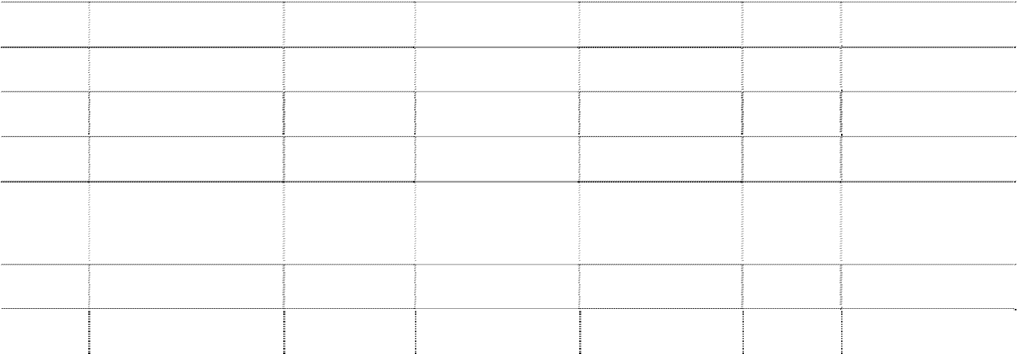

**年末金额**

**年初金额**

**外币 名**

**称**

印尼

盾 英镑

**合计**

5,322,105,873.60 0.00072105 3,837,504.44

-

21,764.28

9.8798

**98,353,922.64**

215,026.73

**132,135,219.52**

|  |  |  |  |  |  |  |
| --- | --- | --- | --- | --- | --- | --- |
| **原币 折算汇率**  **折合人民币** | | | | **原币** | **折算汇**  **率** | **折合人民币** |
| 美元 | 10,637,678.99 | 6.8282 | 72,636,199.68 | 14,783,286.58 | 6.8346 | 101,037,850.46 |
| 欧元 | 1,923,798.05 | 9.7971 | 18,847,641.88 | 729,224.94 | 9.659 | 7,043,583.70 |
| 澳元 | 494,486.35 | 6.1294 | 3,030,904.63 | 5,057,549.30 | 4.7135 | 23,838,758.63 |
| 捷克 | 4,511.02 | 0.37065 | 1,672.01 | - |  |  |

27、应付职工薪酬

（1）按项目列示



|  |  |  |  |  |
| --- | --- | --- | --- | --- |
| **项目** | **年初账面余额** | **本年增加额** | **本年支付额** | **年末账面余额** |
| 一、工资、奖金、津贴和补贴 | 86,117,050.66 | 1,688,968,186.09 | 1,623,241,999.99 | 151,843,236.76 |
| 二、职工福利费 | 132,247.58 | 59,625,931.27 | 59,734,541.21 | 23,637.64 |
| 三、社会保险费 | 112,949,395.22 | 251,749,110.23 | 295,634,312.79 | 69,064,192.66 |
| 其中：1、医疗保险费 | 14,749,242.63 | 55,159,825.11 | 53,237,883.14 | 16,671,184.60 |
| 2、基本养老保险费 | 78,557,986.79 | 175,407,369.94 | 207,815,384.50 | 46,149,972.23 |
| 3、年金缴费 | 37,554.24 | 248,836.42 | 255,078.20 | 31,312.46 |
| 4、失业保险费 | 15,246,691.78 | 11,838,450.93 | 22,952,838.55 | 4,132,304.16 |
| 5、工伤保险费 | 2,163,466.56 | 5,341,099.76 | 6,192,511.63 | 1,312,054.69 |
| 6、生育保险费 | 2,194,453.22 | 3,753,528.07 | 5,180,616.77 | 767,364.52 |
| 四、住房公积金 | 16,773,152.08 | 61,765,592.52 | 61,955,202.68 | 16,583,541.92 |
| 五、工会经费和职工教育经费 | 26,575,004.91 | 8,766,219.97 | 15,722,092.11 | 19,619,132.77 |
| 六、非货币性福利 | - | - | - | - |
| 七、因解除劳动关系给予的补偿 | 54,107,748.60 | 96,190,925.29 | 18,039,737.97 | 132,258,935.92 |
| 八、其他 | 1,023,552.29 | 267,752.57 | 204,307.70 | 1,086,997.16 |
| 其中：以现金结算的股份支付 | - | - | - | - |
| 合计 | 297,678,151.34 | 2,167,333,717.94 | 2,074,532,194.45 | 390,479,674.83 |

因解除劳动关系给予的补偿主要包括：

（1）本公司计提的辞退福利 68,503,496.28 元，其中：2009 年新增内部退养职工 71 人，需补提

其至正式退休日的生活补贴费用 13,320,119.27 元；参照 2006 年至 2009 年连续三年国家对退休人员

待遇调整的政策，公司从 2009 年起对内部退养职工进行了相应的待遇调整，该政策从 2006 年追溯执

行，需补提费用 21,260,812.92 元；公司对公司退休人员实行津补贴（含年终慰问金），从 2009 年执

行至退休人员生命终止，预计需补提费用 33,922,564.09 元。

（2）美菱股份根据其制定的员工内部提前退养政策和 2008 年 1 月 28 日第五届董事会第二十九次 董事会决议，45 岁以上女职工和 48 岁以上男职工在本人愿意和公司同意的情况下可提前退休，计提 内退人员按规定应享有的至退休期间的工资、社会保险等辞退福利 25,950,028.58 元。

28、应交税费

|  |  |  |
| --- | --- | --- |
| **项目** 增值税 | **年末金额** 71,414,582.69 | **年初金额** 124,351,979.79 |
| 营业税 | -5,729,043.94 | 17,604,671.83 |
| 城建税 | 3,300,630.42 | 13,118,935.96 |
| 土地使用税 | 3,009,358.68 | 13,160,405.00 |
| 房产税 | 2,803,834.38 | 9,933,530.49 |
| 教育费附加 | 2,819,592.43 | 7,498,838.74 |
| 印花税 | 1,953,962.44 | 4,138,585.30 |
| 个人所得税 | 7,430,652.13 | 3,519,159.64 |
| 河道维护费 | 80,556.69 | 101,065.26 |
| 企业所得税*1 | -359,806,737.07 | -414,199,014.26 |
| 土地增值税 | -723,654.38 | - |
| 其他*2 | 3,168,556.50 | 2,542,697.70 |
| **合计** | -270,277,709.03 | -218,229,144.55 |

*1：企业所得税为负数是历年多交的企业所得税。



*2：其他税费主要是契税以及水利基金、防洪基金、价格调节基金等地方税费。 29、应付利息



**项目**

企业债券利息

**年末金额**

10,000,000.00

**年初金额 备注**

-- 分离交易可转债 30 亿元和票面利 率 0.8%计算的当期应付利息

短期借款应付利息

**合计**

12,877,285.92

22,877,285.92

6,585,802.73

6,585,802.73

30、应付股利



**项目**

应付股利

其中：母公司

美菱股份

国虹通讯

**年末金额**

4,516,008.93

3,298,833.51

1,217,175.42

--

**年初金额**

36,558,494.09

3,079,004.66

1,387,950.42

32,091,539.01

31、其他应付款

（1）其他应付款



**项目**

**年末金额**

**年初金额**

**合计**

其中：1 年以上

950,419,888.91

156,571,533.78

553,114,362.35

265,941,755.31

（2）应付持有本公司 5%（含 5%）以上表决权股份股东单位的款项



|  |  |  |
| --- | --- | --- |
| **单位名称** | **年末金额** | **年初金额** |
| 四川长虹电子集团有限公司 | 15,609,422.92 | 7,833,305.21 |

应付长虹集团公司的款项主要是保安费、卫生费、使用空调费用、水电费用等。

（3）年末大额其他应付款



**项目**

**金额**

**账龄**

预提销售费用

30 亿债券尚未支付承 销费用

408,755,498.95

1 年以内

28,000,000.00

**性质或内容**

已发生尚未报销的预提销售 费用

30 亿债券承销费用尚未支付 部分

运输保证金

18,691,936.98

四川长虹电子集团有

限公司

**合计**

1 年以内

1 年以内 4,670,000.00 元，

1-2 年 7,883,107.58 元，2-3 民生物流运输保证金

年 6,138,829.40 元

15,609,422.92 1 年 以 内 8,957,253.20 保安费、卫生费、空调费及水 元,1-2 年 6,652,169.72 元 电费等

471,056,858.85

（4）其他应付款中外币余额

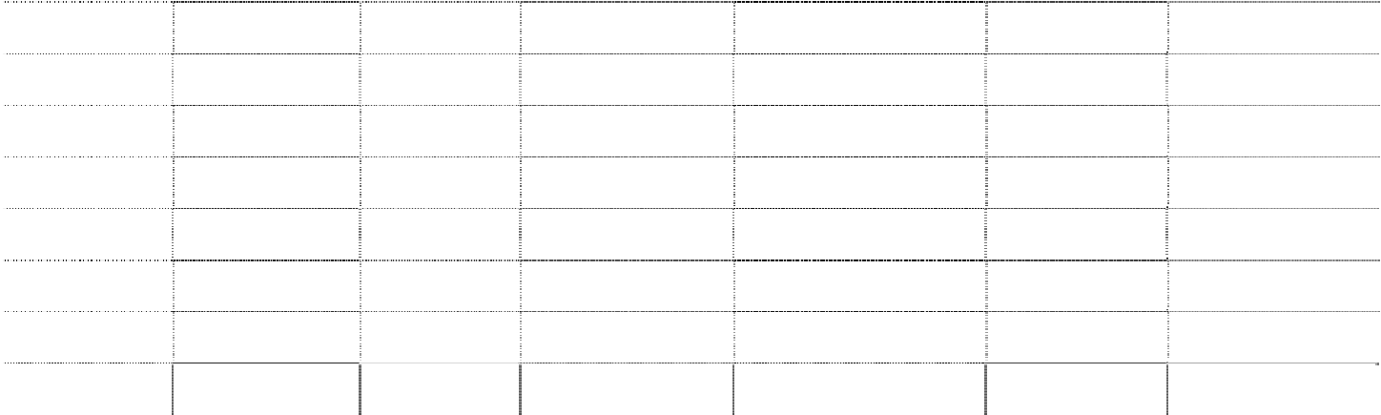

**年末金额**

**年初金额**

|  |  |  |  |  |  |  |
| --- | --- | --- | --- | --- | --- | --- |
| **外币名称** | **原币** | **折算汇率** | **折合人民币** | **原币** | **折算汇率** | **折合人民币** |
| 美元 | 3,271,752.66 | 6.8282 | 22,340,181.51 | 73,742.60 | 6.8346 | 504,001.17 |
| 港币 | 736,549.95 | 0.8805 | 648,532.23 | 3,917,522.00 | 0.8819 | 3,454,862.65 |
| 捷克克朗 |  |  |  | 522,927.93 | 0.3526 | 184,384.39 |
| 印尼盾 |  |  |  | 231,213,752.00 | 0.0006 | 138,728.25 |
| 韩币  澳元 | 7,446.68 | 6.1294 | 45,643.68 | 3,798,575,004.00 | 0.00514235 | 19,533,602.17 |
| 欧元 | 1,461.49 | 9.7971 | 14,318.36 |  |  |  |
| **合计** |  |  | 23,048,675.78 |  |  | 23,815,578.63 |

32、一年内到期的非流动负债

（1）一年内到期的非流动负债



**项目**

一年内到期的长期借款 一年内到期的应付债券 一年内到期的长期应付款 **合计**

**年末金额**

140,140,000.00

--

-- 140,140,000.00

**年初金额**

170,000,000.00

--

-- 170,000,000.00

（2）一年内到期的长期借款



**借款类别**

质押借款 抵押借款 保证借款 信用借款 **合计**

**年末金额**

**年初金额**

**备注**

--

127,140,000.00

13,000,000.00

-- 140,140,000.00

--

-- 人民币借款 170,000,000.00 人民币借款

--

170,000,000.00

（3）年末金额前五名的一年内到期的长期借款

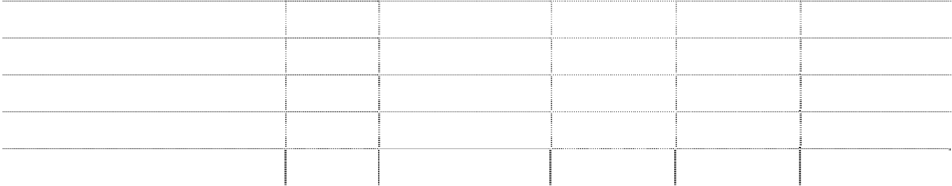

|  |  |  |  |  |  |
| --- | --- | --- | --- | --- | --- |
| **贷款单位** | **币种** | **金额** | **借款日期** | **还款日期** | **备注** |
| 中国农业银行嘉兴王店支行 | 人民币 | 10,000,000.00 | 2007-1-30 | 2010-5-21 |  |
| 中国农业银行嘉兴王店支行 | 人民币 | 30,000,000.00 | 2007-6-25 | 2010-6-8 |  |
| 徽商银行合肥城隍庙支行 | 人民币 | 3,000,000.00 | 2008-8-18 | 2010-8-18 |  |
| 中国进出口银行成都分行 | 人民币 | 97,140,000.00 | * |  |  |
| **合计** |  | **140,140,000.00** |  |  |  |

*虹欧公司于 2008 年 12 月 30 日与中国进出口银行成都分行签订《进口信贷固定资产贷款借款合

同》，获得贷款额度人民币 680,000,000.00 元，借款本金于 2010 年至 2016 年期间分期偿还；该借款 由本公司提供保证，并以本公司持有的国有土地使用权绵城国用（2006）字第 84132、84133 号 149,403.33 平方米的土地使用权抵押，详见长期借款附注。

33、其他流动负债



|  |  |  |  |
| --- | --- | --- | --- |
| **项目** | **年末金额** | **年初金额** |  |
| 预收政府奖励资金 | 20,172,100.00 |  | -- |

预收政府奖励资金：是美菱股份根据合肥市经济委员会与合肥市财政局联合下发的[合经运行

（2009）43 号]《关于印发<关于促进工业经济平稳较快发展的奖励政策>的通知》，收到预拨奖励资 金 20,172,100.00 元，2009 年年度考核尚在进行，奖励情况尚不确定，基于谨慎性原则，暂将该款项 作为负债确认。详见美菱股份 2009 年度财务报告附注八.27。

34、长期借款

（1）长期借款分类

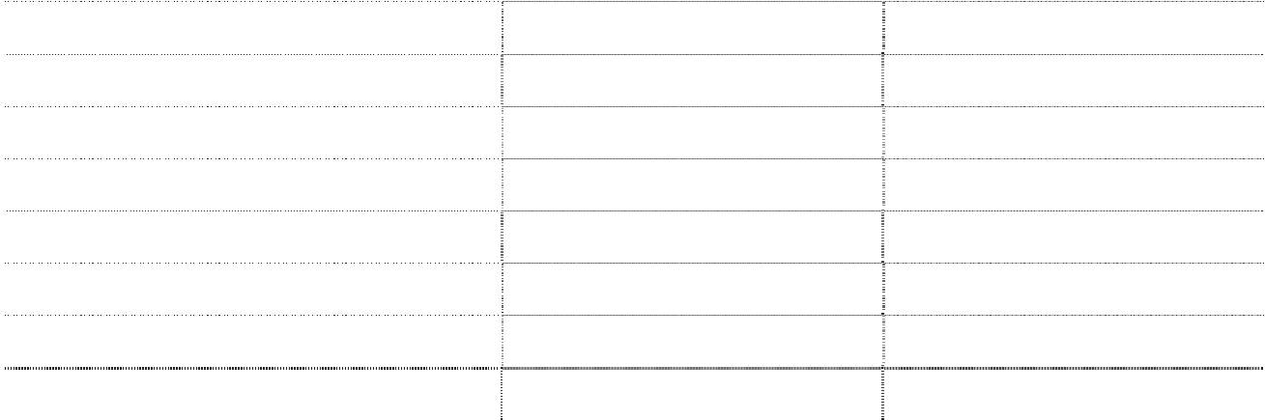

**借款类别**

信用借款 抵押借款

其中：美元抵押借款 质押借款

其中：美元质押借款 保证借款

其中：美元保证借款

**合计**

**年末金额**

28,207,300.00

1,674,130,000.00

150,000,000.00

204,846,000.00

30,000,000.00

183,392,200.00

21,000,000.00

2,090,575,500.00

**年初金额**

9,158,200.00

422,040,000.00

--

--

-- 353,000,000.00

--

784,198,200.00

（2）年末金额中前五名长期借款

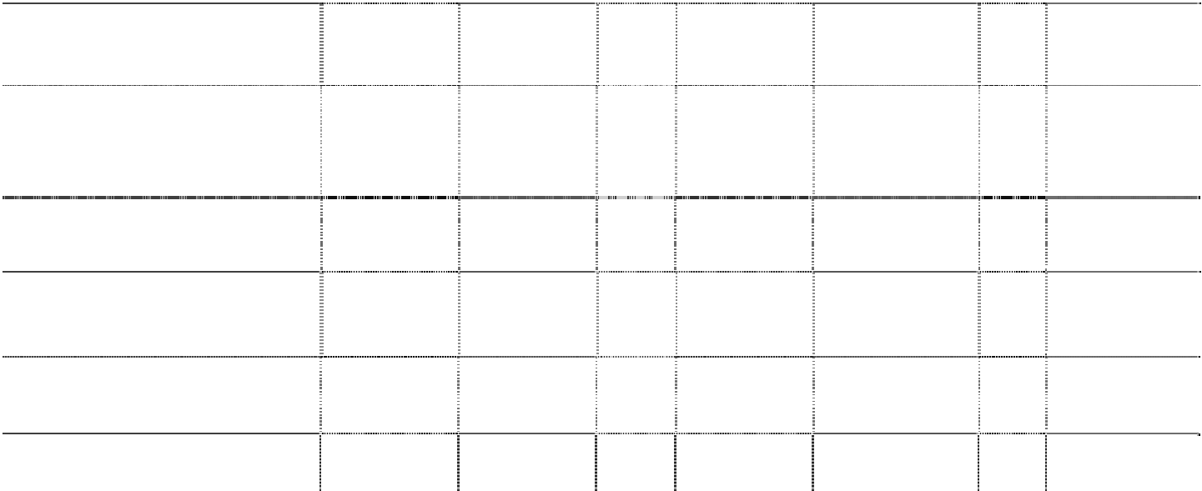

**年末金额**

**年初金额**

**贷款单位**

**借款**

**起始日**

**借款**

**终止日**

**币种**

**外币金额**

**本币金额**

**外**

**币 金 额**

**本币金额**

国家开发银行①

2009-5-15

2019-5-15 USD 150,000,000

1,024,230,000.00 --

--

中国进出口银行成都分行②

2008-12-30

2016-12-31 RMB

--

582,860,000.00 --

340,000,000.00

进出口银行成都分行③

南洋商业银行（中国）有限公 司成都分行④

2009-6-29

2011-12-29 USD 21,000,000

143,392,200.00 --

-

2009-12-25

2011-12-24

USD

20,000,000

136,564,000.00

--

-

|  |  |  |  |  |  |  |  |
| --- | --- | --- | --- | --- | --- | --- | --- |
| 法国兴业银行(中国)有限公司⑤ | 2009-12-29 | 2011-1-4 | USD | 10,000,000 | 68,282,000.00 | -- | - |
| **合计** |  |  |  |  | **1,955,328,200.00** | **--** | **340,000,000.00** |

①2009 年 5 月 15 日，虹欧公司与国家开发银行签订《外汇借款合同》，借款 150,000,000.00 美

元，借款本金于 2012 年至 2019 年期间分期偿还。针对此贷款，A、长虹集团公司提供连带责任保证

担保，并以长虹工业园区 313.41 亩工业建设用地使用权进行抵押担保，以其所持有的本公司

425,544,620 股股份及四川世纪双虹显示器件有限公司 80%的股权提供质押担保；并且，长虹集团公

司承诺在取得长虹工业园区 2,294.59 亩土地的使用权后，将其用于提供抵押担保；B、由本公司以长 虹工业园区 171.65 亩工业建设用地使用权进行抵押担保、以持有的虹欧公司 61.48%的股权提供质押 担保；C、由四川世纪双虹显示器件有限公司以虹欧公司 27.11%的股权提供质押担保；D、由虹欧公司 以 PDP 项目建成后的固定资产（包括所有设备、厂房等）及其国有土地使用权绵城国用(2009)第 02114 号提供抵押担保，并以长虹工业园区 220.41 亩工业建设用地使用权提供抵押担保。

②2008 年 12 月 30 日，虹欧公司与中国进出口银行成都分行签订《进口信贷固定资产贷款借款合

同》，获得贷款额度人民币 680,000,000.00 元，借款本金于 2010 年至 2016 年期间分期偿还；利率按 人民银行同档次金融机构人民币商业贷款基准利率下浮五个百分点确定，每季度确定一次；该借款由 本公司提供保证，并以本公司持有的 149,403.33 平方米国有土地使用权［绵城国用(2006)字第 84132、 84133 号］进行抵押担保。

③本公司借款，由长虹集团公司为本公司借款提供连带责任担保。

④本公司美元贷款，由本公司的人民币存款 14,380 万元质押。

⑤本公司美元贷款，由本公司的人民币存款 6,899.5 万元质押。 35、应付债券



|  |  |  |  |  |  |
| --- | --- | --- | --- | --- | --- |
| **债券种类** | **面值总额** | **发行日期** | **期限** | **年初金额** | **年末金额** |
| 分离交易可转债 | 3,000,000,000.00 | 2009-7-31 | 6 年 | -- | 2,224,484,545.32 |

经中国证监会[证监许可（2009）663 号]核准，本公司于 2009 年 7 月 31 日公开发行了 3,000 万

张分离交易可转债，每张面值 100 元，总金额 300,000 万元，期限为 6 年，自 2009 年 7 月 31 日至

2015 年 7 月 30 日，兑付日期为到期日 2015 年 7 月 30 日之后的 5 个交易日。该债券和认股权证于 2009

年 8 月 19 日起在上海证券交易所交易市场上市交易。每 1,000 元面值分离交易可转债的最终认购

人可以同时获得本公司派发的 191 份认股权证，总 57,300 万份。认股权证存续期为 2009 年 8 月 19

日至 2011 年 8 月 18 日，行权期间为认股权证存续期最后五个交易日，初始行权比例为 1:1，即每一 份认股权证代表一股公司发行之 A 股股票的认购权利，初始行权价格为每股人民币 5.23 元/股，行权 价格和行权比例的调整按照上海证券交易所的有关规定执行。如果所有认股权证持有人全部行权，将 增加 A 股 5.73 亿股。截至 2009 年 12 月 31 日，该认股权证尚未到期。

绵阳市投资控股（集团）有限公司为本次发行的分离交易可转债提供全额不可撤销的连带责任保 证担保。担保范围为：本次发行的分离交易可转债本金人民币 30 亿元及利息、违约金、损害赔偿金、 实现债权的费用和其他应支付的费用。保证期间为本次发行的分离交易可转债存续期及到期之日起 180 日（包括第 180 日）。

该分离交易可转债票面年利率为 0.8%。该债券发行时，不附认股权证的类似债券的现行市场利率 高于该债券利率，本公司参考不附认股权证的同类债券市场实际利率，确定该分离交易可转债实际年 利率为 6.47%。

分离交易可转债负债部分的公允价值根据发行日不附认股权证的类似债券的市场利率评估。分离 交易可转债的发行金额扣除负债部分的初始确认金额后的余额作为内含权益部分的公允价值，并计入 股东权益。

截止 2009 年 12 月 31 日，分离交易可转债的负债部分的账面净值列示如下：

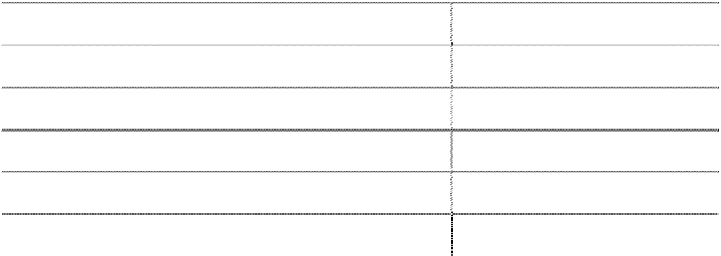

|  |  |
| --- | --- |
| 分离交易可转债的票面价值 | 3,000,000,000.00 |
| 减：内含权益部分 | 747,489,047.48 |
| 减：归属于权益部分的交易费用 | 19,613,547.38 |
| 减：归属于负债部分的交易费用 | 57,091,501.62 |
| 于发行日负债的账面价值 | 2,175,805,903.52 |
| 自发行日至 2009 年 12 月 31 日计提的利息费用 | 48,678,641.80 |
| 于 2009 年 12 月 31 日的账面净值 | 2,224,484,545.32 |

36、专项应付款

|  |  |  |  |  |
| --- | --- | --- | --- | --- |
| **项目** | **年初金额** | **本年增加** | **本年减少** | **年末金额** |
| 政府搬迁补偿* |  | 422,511,200.00 | 388,287,782.53 | 34,223,417.47 |
| 成都科技局项目经费** |  | 1,100,000.00 |  | 1,100,000.00 |
| **合计** |  | **423,611,200.00** | **388,287,782.53** | **35,323,417.47** |

*政府搬迁补偿是根美菱股份与合肥市土地储备中心签署的《国有土地使用权收回协议》，储备中

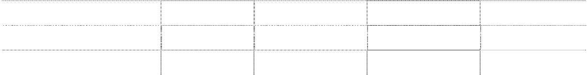

心有偿收回美菱股份拥有的位于合肥市芜湖路 33 号和 48 号合计 119,400 平方米的两宗国有土地使用

权。协议约定，土地上市成交后 6 个月内由合肥市财政向美菱股份支付土地收回补偿费（含拆迁、搬 迁、安置等），具体补偿费按照土地成交总额扣除契税和合肥市土地储备中心以该宗土地抵押贷款形 成的银行利息（含评估费）后的 65%计算。2009 年 6 月，原属于美菱股份所有的上述两宗国有土地已 上市成交。根据美菱股份与合肥市财政局、合肥市国有资产监督管理委员会、合肥市经济委员会、合 肥市土地储备中心于 2009 年 12 月 10 日签订的《国有土地使用权收回补充协议》，经各方共同协商，

同意合肥市财政局应支付给美菱股份的土地补偿费（含拆迁、搬迁、安置等）为 42,251.12 万元。美

菱股份于 2009 年 12 月 15 日收到上述土地补偿费 42,251.12 万元。

**虹视公司收到的成都科技局拨入的 PM 量产线、头戴显示器、光电设备和数字显示技术项目经费。 本年减少 388,287,782.53 元，包括：（1）由固定资产清理转入拆迁、搬迁、安置支出等

359,450,525.52 元核销上述收到的土地补偿款；（2）用于安置职工的已完工宿舍楼及配套设施

28,837,257.01 元已转入固定资产并投入使用，自专项应付款转入递延收益。

上述政府搬迁补偿参见美菱股份 2009 年财务报告附注八.29。 37、预计负债

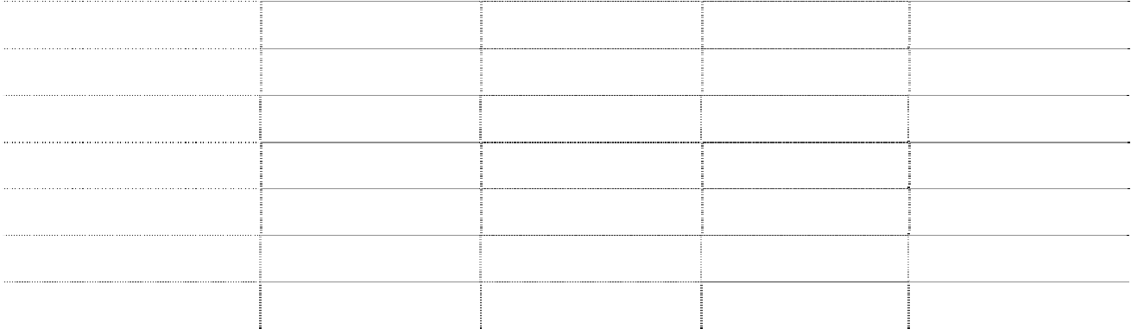

|  |  |  |  |  |
| --- | --- | --- | --- | --- |
| **项目** 对外提供担保 | **年初金额** | **本年增加** | **本年结转** | **年末金额** |
| 未决诉讼⑴ | -- | 2,021,600.00 |  | 2,021,600.00 |
| 产品质量保证⑵ | 235,410,042.98 | 151,116,684.31 | 34,652,715.16 | 351,874,012.13 |
| 重组义务 |  |  |  |  |
| 待执行的亏损合同 |  |  |  |  |
| 其他⑶ | 3,417,397.79 | 3,344,172.82 | 216,766.17 | 6,544,804.44 |
| **合计** | 238,827,440.77 | 156,482,457.13 | 34,869,481.33 | 360,440,416.57 |

（1）华意压缩公司根据诉讼事项的进展情况预计的或有负债，有关该诉讼事项及预计负债情况，

详见华意压缩公司 2009 年度财务报告附注十一、1。

（2）产品质量保证是为已销售产品在产品保修期间预计可能发生的产品保修费用。主要为：①美 菱股份预计产品质量保证金增加 89,217,970.65 元，主要是其承诺的家电下乡产品家电下乡主要零部 件十年免费保修而预计的大中修维修费用，详见美菱股份 2009 年度财务报告附注八注 30；②主要依 据历史经验和以前年度维修记录而预计的产品质量保证金 61,358,590.53 元。

（3）广东长虹根据相关规定和专利费用的谈判情况预计的专利权使用费。 38、其他非流动负债



|  |  |  |
| --- | --- | --- |
| **项目** | **年末金额** | **年初金额** |
| 政府补助-项目开发补贴-递延收益*1 | 130,826,972.00 | 117,203,538.39 |
| 政府补助-物流企业补助 -递延收益*2 | 340,784.32 | 236,470.59 |
| 政府补助-OLED 项目工程补助-递延收益*3 | 13,770,000.00 | 13,770,000.00 |
| 政府补助-搬迁补助-递延收益*4 | 39,750,504.52 |  |
| **合计** | 184,688,260.84 | 131,210,008.98 |

*1、技术开发政府补贴：是政府对公司技术开发支出的专项补贴，收到时确认为递延收益，在相 应的项目完成并转为无形资产开始摊销时按与无形资产摊销期限一致的期限平均转入各年度营业外收 入，有关项目开发支出的情况详见注八.18。

*2、民生物流 2008 年和 2009 年分别获得绵阳市财政局现代物流企业发展补助 24 万元和 16 万元， 用于对民生物流购买运输设备的专项补助，民生物流公司按运输设备的使用年限，本期确认转入营业 外收入 55,686.27 元。

*3、2008 年 8 月 20 日虹视公司收到成都高新技术产业开发区经贸发展局 OLED 项目一期工程项目 政府补助 1377 万元。

*4、为公司子公司美菱股份及华意压缩搬迁获得政府助补 39,750,504.52 元，详见美菱 2009 年报 注八.31 以及华意压缩 2009 年报注八.29。

39、股本

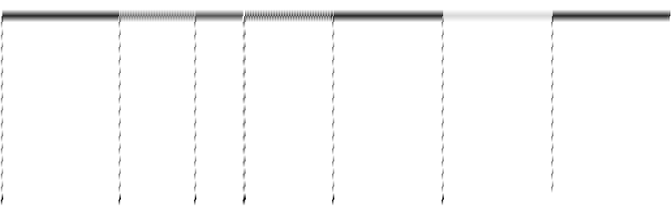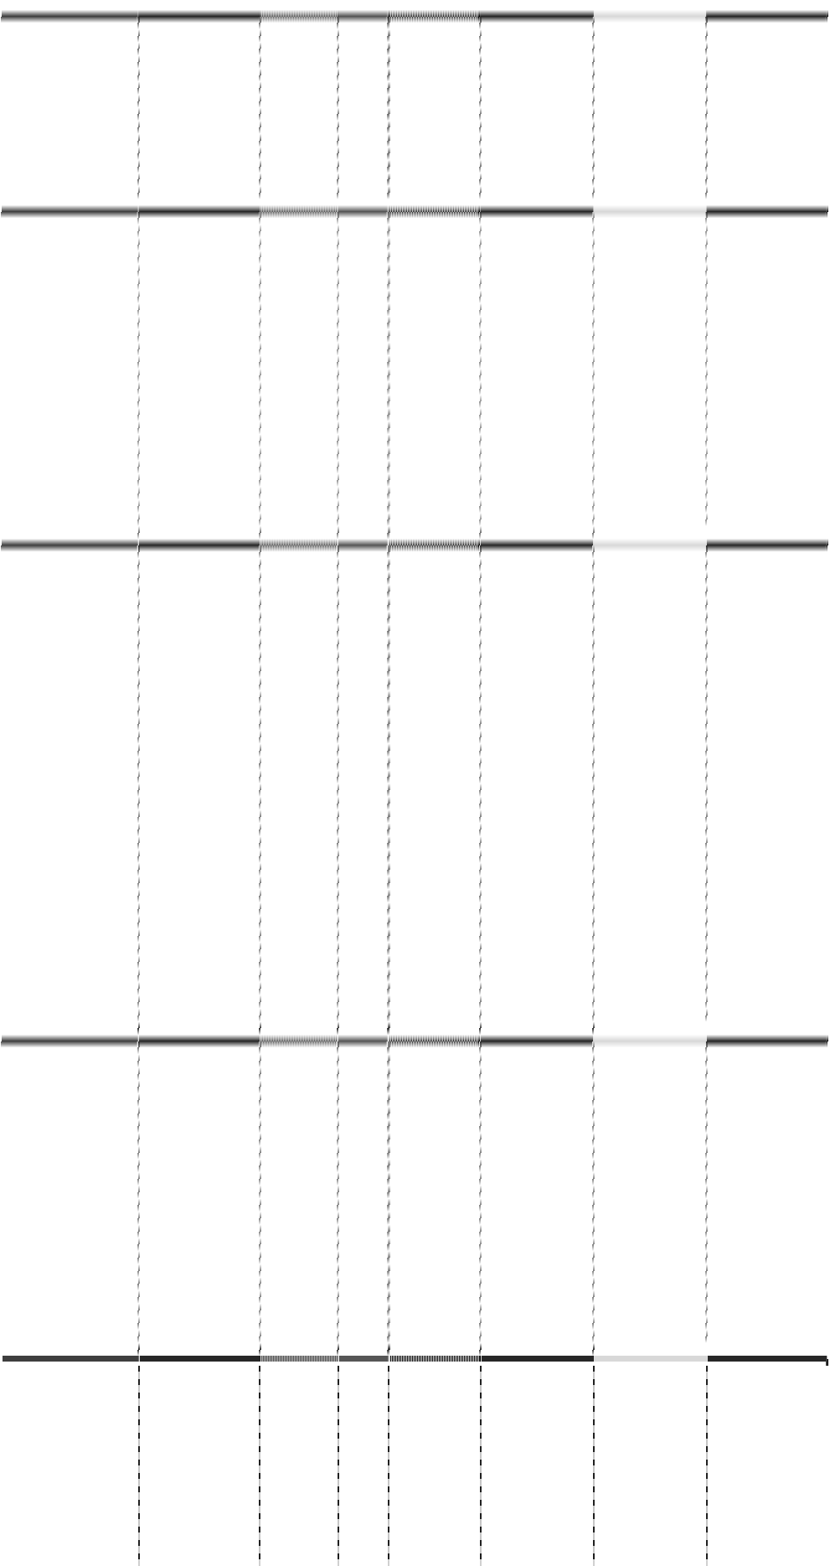

**股东名称/类别**

**年初金额**

**金额**

**本年变动**

**发行新股 送股 公积金转股 其他**

**小计**

**年末金额**

**金额**

|  |  |  |  |  |  |  |
| --- | --- | --- | --- | --- | --- | --- |
| **限售条件股份** 491,175,840 | -- | -- | -- | -486,779,263 | -486,779,263 | 4,396,577 |
| 其中：国有法  人持有股份 486,779,263 | -- | -- | -- | -486,779,263 | -486,779,263 | -- |
| 境内法人持有股 4,396,577 份 | -- | -- | -- | -- | -- | 4,396,577 |
| **无限售条件股份** 1,407,035,578 | -- | -- | -- | 486,779,263 | 486,779,263 | 1,893,814,841 |
| **股份总额** 1,898,211,418 | -- | -- | -- | -- | -- | 1,898,211,418 |

40、资本公积



**项目**

**年初金额**

**本年增加**

**本年减少**

**年末金额**

积

|  |  |  |  |
| --- | --- | --- | --- |
| 股本溢价 3,107,365,633.24 | - | 104,655.47 | 3,107,260,977.77 |
| 其他资本公  -81,697,822.09 | 744,789,153.73 | 193,878,863.67 | 469,212,467.97 |
| **合计 3,025,667,811.15** | **744,789,153.73** | **193,983,519.14** | **3,576,473,445.74** |

（1）股本溢价减少 104,655.47 元，为美菱股份本期减少 472,272.00 元按本公司持股权比例计算

相应减少。详见美菱股份 2009 年度财务报表附注八.33“资本公积”。

（2）其他资本公积增加情况

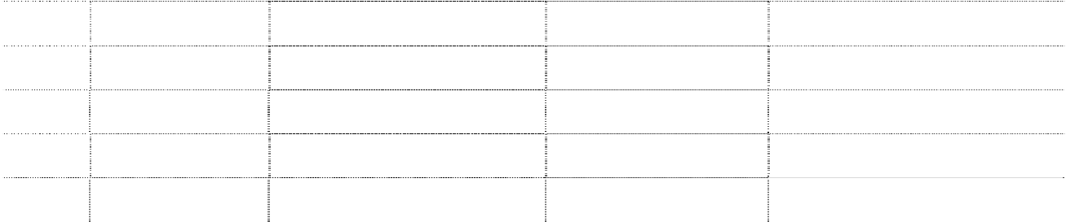

|  |  |  |  |  |
| --- | --- | --- | --- | --- |
| **序号** | **公司名称** | **资本公积变动金额** | **本公司权益比例** | **影响本公司资本公积** |
| 1 | 母公司 | 747,489,047.48 | - | 747,489,047.48 |
| 2 | 美菱股份 | -16,796,200.66 | 22.1600% | -3,722,038.07 |
| 3 | 华意压缩 | 149,887.44 | 29.9200% | 44,846.32 |
| 4 | 四川模塑 | 1,000,000.00 | 97.7298% | 977,298.00 |
| **合计** |  | **731,842,734.26** |  | **744,789,153.73** |

①本公司资本公积增加 747,489,047.48 元，为本年度发行面值 30 亿元分离交易可转债按企业会

计准则规定初始确认权益部分的公允价值 767,102,594.86 元扣除归属于权益部分的交易费用

19,613,547.38 元后的金额，详见八.35 应付债券。

②③美菱股份、华意压缩均为可供出售金融资产公允价值变动直接计入所有者权益的金额，见美 菱股份 2009 年财务报表附注注八 33 和华意压缩 2009 年财务报表附注八 31。

④模塑公司收到节能技术改造财政奖励资金 1,000,000.00 元，根据《节能技术改造财政奖励资金

管理暂行办法》[财建（2007）371 号]第七章第二十条 “企业收到财政奖励资金后，在财务上作资本 公积处理”和《企业会计准则第 16 号－政府补助应用指南》第一款第（二）条 “财政拨入的投资补 助等专项拨款中，国家相关文件规定作为“资本公积”处理的，也属于资本投入的性质。政府的资本 性投入无论采用何种形式，均不属于政府补助的范畴” 的规定，模塑公司将其确认为资本公积。

（3）其他资本公积本期减少**，**是本公司发行 30 亿元分离交易可转债初始确认公允价值与债券面 值的差额按 25%税率确认递延所得税负债 206,048,524.12 元，本期应付债券摊销利息减少递延所得税 负债 12,169,660.45 元，合计减少 193,878,863.67 元。

41、盈余公积



**项目**

法定盈余公积

**年初金额**

3,522,356,858.03

**本年增加**

--

**本年减少**

**年末金额**

-- 3,522,356,858.03

42、未分配利润

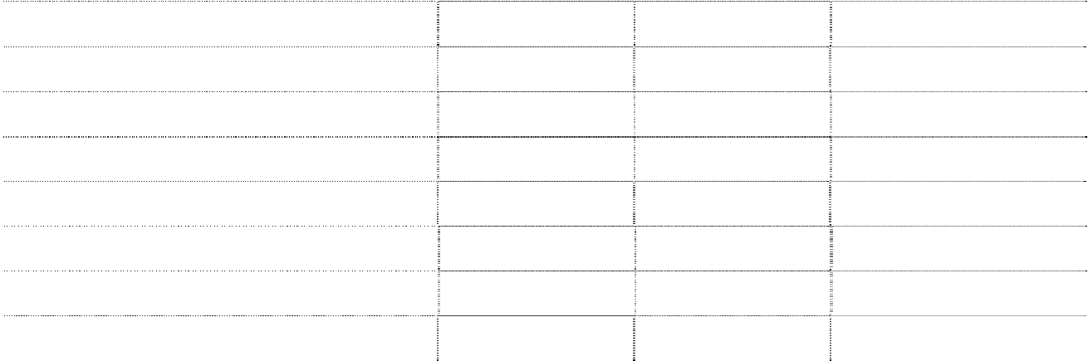

**项目**

**上年年末金额** 加：年初未分配利润调整数

**本年年初金额** 加：本年归属于母公司股东的净利润 减：提取法定盈余公积

应付普通股股利 转作股本的普通股股利

**本年年末金额**

**本年金额**

566,222,761.85

**上年金额**

686,963,157.81

**提取或分配比例%**

566,222,761.85 686,963,157.81

115,806,010.59 31,116,517.48

- -

94,910,570.90 151,856,913.44

587,118,201.54 566,222,761.85

43、少数股东权益

**子公司名称 少数股东权益比例% 年末金额 年初金额** 虹欧公司 38.52 1,061,578,165.21 1,054,144,978.62



长虹置业 23.24 27,766,330.23 30,025,113.00

深圳长虹 30.00 28,786,392.46 29,135,479.97

美菱股份 77.84 1,093,271,577.63 977,954,292.11

华意压缩 70.08 675,647,166.69 587,477,217.55

江苏长虹 39.48 -- 3,043,473.42

广东长虹 9.00 44,233,432.76 44,025,431.47

长虹佳华 0.67 2,364,107.95 1,542,768.53

上海空调 2.45 -261,136.27 -142,705.93

数码科技 50.12 45,283,391.04 41,160,412.44

国虹通讯 55.00 455,906,672.40 453,193,614.31

网络公司 0.54 3,919,499.56 3,849,486.39

虹微公司 1.50 -243,194.27 -200,303.96

电子系统 1.00 -18,063.95 7,603.11

模塑公司 2.27 4,892,186.99 3,233,892.42

包装印务 0.25 63,799.15 51,435.66

精密电子 0.25 45,963.48 33,583.60

技佳精工 0.25 26,562.79 20,333.04

器件科技 0.25 127,113.33 109,145.65

新能源 2.00 2,858,808.45 2,728,003.92

创新投资 5.00 4,371,068.02 5,079,163.69

|  |  |  |  |
| --- | --- | --- | --- |
| **子公司名称** | **少数股东权益比例%** | **年末金额** | **年初金额** |
| 虹发模型 | 50.00 | 1,657,252.06 | 1,479,058.60 |
| 民生物流 | 32.00 | 52,911,500.30 | 44,376,408.13 |
| 东元精密 | 25.00 | 23,451,410.56 | 26,317,341.19 |
| 乐家易 | 1.00 | -30,616.95 | -38,287.16 |
| 长春长虹 | 0.50 | -35,005.80 | -39,348.49 |
| 合肥长虹 | 31.25 | 98,321,436.85 | 99,950,287.30 |
| 快益点 | 0.50 | 139,469.73 | 84,381.34 |
| 江西长虹 | 0.50 | -20,520.17 | -2,396.51 |
| 虹视 | 40.00 | 230,727,321.69 | 213,441,174.23 |
| 虹信软件 | 1.00 | 126,606.17 | 79,293.85 |
| 印尼长虹 | 20.00 | 3,547,739.44 | 12,748,245.66 |
| 成都科技 | 0.05 | -106.14 | -- |
| **合计** |  | **3,861,416,331.39** | **3,634,868,577.15** |

上海空调、虹微公司、电子系统、乐家易、长春长虹、江西长虹、成都科技 7 家公司少数股东权

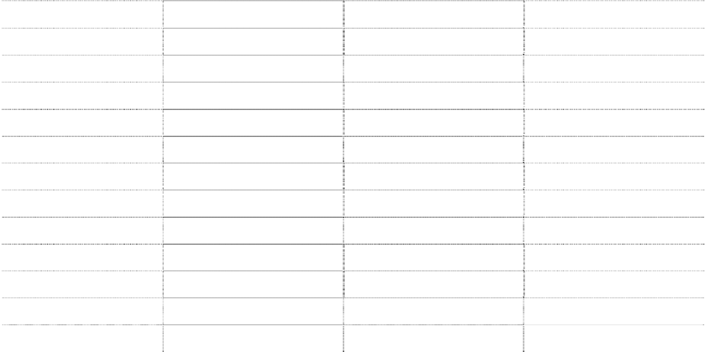

益为负数，是根据《企业会计准则讲解 2008》第三十四章第三节合并利润表第五条“子公司发生超额 亏损在合并利润表中反映”规定，当子公司少数股东分担的当期亏损超过了少数股东在该子公司期初 所有者权益中所享有的份额时，如果公司章程或协议规定少数股东有义务承担，并且少数股东有能力 予以弥补的，该项余额应当冲减少数股东权益；公司章程或协议未规定少数股东有义务承担的，该项 余额应当冲减母公司的所有者权益。由于上述公司的股东均为本公司和创新投资，而创新投资由本公 司和长虹集团公司投资成立，其中本公司投资比例为 95%，长虹集团为 5%，上述公司的少数股东实际 为长虹集团公司。长虹集团公司为本公司的母公司，根据公司章程大股东不得占用上市公司资金的规 定，本公司确认了长虹集团公司按照其权益比例（长虹集团公司对创新投资的投资比例 5%乘以创新投 资对上述公司的投资比例）应当承担的亏损。

44、营业收入、营业成本

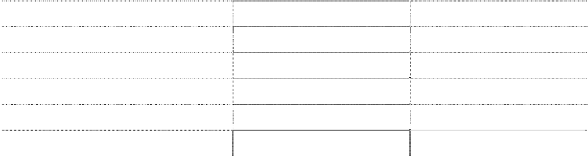

|  |  |  |
| --- | --- | --- |
| **项目** | **本年金额** | **上年金额** |
| 主营业务收入 | 31,222,673,169.43 | 27,646,822,883.76 |
| 其他业务收入 | 235,326,049.70 | 283,398,017.65 |
| **合计** | **31,457,999,219.13** | **27,930,220,901.41** |
| 主营业务成本 | 25,528,592,652.92 | 22,849,216,090.89 |
| 其他业务成本 | 114,835,710.49 | 197,310,201.40 |
| **合计** | **25,643,428,363.41** | **23,046,526,292.29** |

（1）主营业务—按行业分类

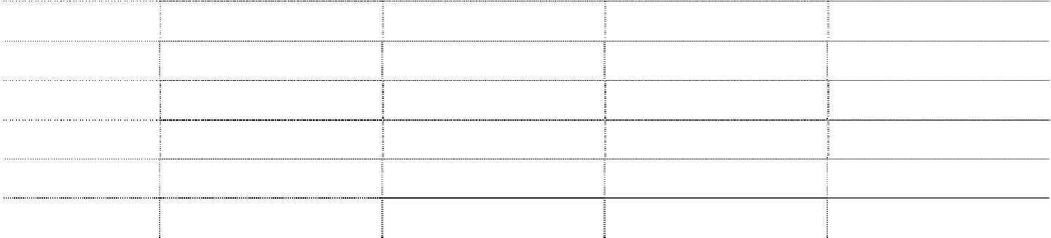

**行业名称**

**本年金额**

**上年金额**

|  |  |  |  |  |
| --- | --- | --- | --- | --- |
|  | **营业收入** | **营业成本** | **营业收入** | **营业成本** |
| 家电 | 26,660,156,912.96 | 21,691,237,588.46 | 23,915,619,990.30 | 19,584,894,394.16 |
| 中间产品 | 3,441,723,085.88 | 2,877,183,136.68 | 2,968,223,350.03 | 2,574,433,096.87 |
| 运输、加工 | 117,112,794.54 | 103,092,973.24 | 42,849,332.27 | 36,811,235.15 |
| 房地产 | 397,711,194.00 | 295,744,574.45 | - | - |
| 其他 | 605,969,182.05 | 561,334,380.09 | 720,130,211.16 | 653,077,364.71 |
| **合计** | **31,222,673,169.43** | **25,528,592,652.92** | **27,646,822,883.76** | **22,849,216,090.89** |

（2）主营业务—按产品分类



**本年金额**

**上年金额**

**产品名称**

|  |  |  |  |  |
| --- | --- | --- | --- | --- |
|  | **营业收入** | **营业成本** | **营业收入** | **营业成本** |
| 电视 | 12,531,278,262.82 | 10,312,046,055.95 | 11,236,282,829.45 | 9,125,240,025.53 |
| 空调冰箱 | 5,979,790,142.81 | 4,140,224,013.06 | 5,297,894,202.72 | 4,004,438,036.40 |
| IT 产品 | 4,574,294,436.82 | 4,281,473,828.77 | 3,143,840,293.32 | 2,965,190,957.81 |
| 中间产品 | 3,441,723,085.88 | 2,877,183,136.68 | 2,968,223,350.03 | 2,574,433,096.87 |
| 通讯产品 | 1,888,749,747.52 | 1,601,593,584.40 | 2,928,098,210.88 | 2,421,228,959.40 |
| 其他 | 605,969,182.05 | 561,334,380.09 | 720,130,211.16 | 653,077,364.71 |
| 机顶盒 | 804,924,706.37 | 638,710,008.68 | 639,477,886.01 | 493,359,456.95 |
| 电池 | 444,342,565.58 | 319,763,467.32 | 376,740,141.38 | 275,088,681.53 |
| 数码影音 | 261,967,636.96 | 233,815,325.24 | 184,017,663.46 | 198,725,359.00 |
| 系统工程 | 84,669,674.31 | 80,105,326.65 | 83,177,077.92 | 75,811,107.32 |
| 运输、加工 | 117,112,794.54 | 103,092,973.24 | 42,849,332.27 | 36,811,235.15 |
| 厨卫产品 | 90,139,739.77 | 83,505,978.39 | 26,091,685.16 | 25,811,810.22 |
| 房地产 | 397,711,194.00 | 295,744,574.45 | - | - |
| **合计** | **31,222,673,169.43** | **25,528,592,652.92** | **27,646,822,883.76** | **22,849,216,090.89** |

（3）主营业务—按地区分类

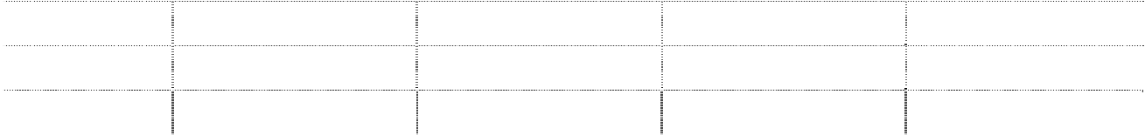

**本年金额**

**上年金额**

**地区名称**

国外 国内 **合计**

**营业收入 营业成本**

3,047,963,615.78 2,692,283,141.39

28,174,709,553.65 22,836,309,511.53

31,222,673,169.43 25,528,592,652.92

**营业收入**

3,739,831,455.04

23,906,991,428.72

27,646,822,883.76

**营业成本**

3,546,415,461.85

19,302,800,629.04

22,849,216,090.89

前五名客户的销售收入总额为 4,583,597,661.92 元，占全部销售收入的 14.57%。 45、营业税金及附加



|  |  |  |
| --- | --- | --- |
| **项目** 城市维护建设税 | **本年金额** 58,920,501.02 | **上年金额** 42,177,455.75 |
| 教育费附加 | 35,620,939.49 | 30,456,933.25 |
| 营业税 | 37,066,722.40 | 18,196,843.14 |
| 房产税 | 7,308.00 | 287,433.18 |
| 地方基金及费用* | 5,081,342.67 | 5,292,580.32 |
| 增值税（小规模纳税人） | - | 37,116.25 |
| 土地增值税 | 3,704,310.69 | - |
| **合计** | 140,401,124.27 | 96,448,361.89 |

*地方基金及费用主要是水利建设基金、防洪基金、价格调节基金以及河道维护管理费、堤坝（围） 维护费等地方税费。

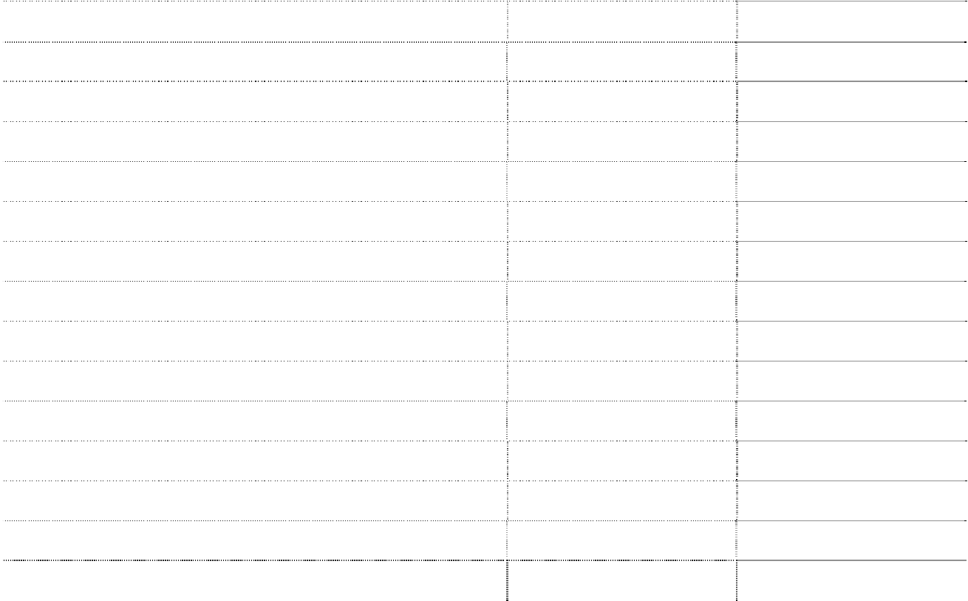

46、销售费用



**项目**

**本年金额**

**上年金额**

**备注**

**合计 3,617,567,717.58 2,985,539,050.96**

销售费用增加主要是由于公司为应对经济危机、布局“家电下乡”等工作，进一步细分市场，拓 展渠道、网点，增强营销力度，致使市场支持费、广告费、人工费和物流仓储费等费用增加。

47、管理费用



**项目**

**本年金额**

**上年金额**

**备注**

**合计**

1,295,108,214.07

1,148,006,178.49

48、财务费用



|  |  |  |
| --- | --- | --- |
| **项目** | **本年金额** | **上年金额** |
| 利息支出 | 238,000,237.39 | 254,017,705.66 |
| 减：利息收入 | 137,098,700.61 | 84,049,502.15 |
| 加：汇兑损失 | -29,750,155.86 | -76,869,828.26 |
| 加：贴现支出 | 12,490,279.96 | 70,749,769.06 |
| 加：其他支出 | 7,623,272.25 | 10,185,581.37 |
| **合计** | 91,264,933.13 | 174,033,725.68 |
| 49、资产减值损失 |  |  |
| **项目** | **本年发生额** | **上年发生额** |
| 一、坏账损失 | 22,065,558.41 | 75,335,419.98 |
| 二、存货跌价损失 | 172,744,492.63 | 161,357,691.97 |
| 三、可供出售金融资产减值损失 | - | - |
| 四、持有至到期投资减值损失 | - | - |
| 五、长期股权投资减值损失 | 10,000,000.00 | 797,099.52 |
| 六、投资性房地产减值损失 | - | - |
| 七、固定资产减值损失 | 45,070,582.47 | 3,697,788.18 |
| 八、工程物资减值损失 | - | - |
| 九、在建工程减值损失 | 124,500.00 | - |
| 十、生产性生物资产减值损失 | - | - |
| 十一、油气资产减值损失 | - | - |
| 十二、无形资产减值损失 | - | - |
| 十三、商誉减值损失 | - | 591,377.84 |
| 十四、其他 | - | - |
| **合计** | 250,005,133.51 | **241,779,377.49** |

50、公允价值变动收益/损失



**项目**

交易性金融资产 其中：衍生金融工具产生的公允价值变动收益

交易性金融负债

按公允价值计量的投资性房地产 **合计**

**本年金额**

28,738,556.95

--

--

-- 28,738,556.95

**上年金额**

-65,085,822.93

--

--

--

-65,085,822.93

51、投资收益

（1）投资收益来源



**项目**

成本法核算的长期股权投资收益（2） 权益法核算的长期股权投资收益（3） 处置长期股权投资产生的投资收益 持有交易性金融资产期间取得的投资收益 持有持有至到期投资期间取得的投资收益 持有可供出售金融资产期间取得的投资收益 处置交易性金融资产取得的投资收益（4） 处置持有至到期投资取得的投资收益 处置可供出售金融资产取得的投资收益（5） 子公司清算收益 南方证券破产财产分配（6） 股权投资差额摊销（7）

**合计**

**本年金额**

6,500,000.00

1,326,638.78

-1,062,208.15

2,577,500.84

-- 1,897,125.00

21,912,178.70

- 210,941,346.01

-

-

-6,671,112.81

237,421,468.37

**上年金额**

16,744,698.22

-5,321,970.58

-- 1,059,154.15

-- 1,950,000.00

585,986.60

-- 23,317,629.47

2,353,076.60

83,378,972.32

-6,917,133.55

117,150,413.23

本公司不存在投资收益汇回的重大限制。

（2）成本法核算的长期股权投资收益



**项目**

**本年金额**

**上年金额**

**本年比上年增减变动的原因**

**合计**

其中：

长新制冷 06 年股东分红

长城证券 07 年现金红利 安徽科大讯飞信息科技股份有限公 司分派的上市前利润 中国太平洋保险（集团）股份有限 公司分派的上市前利润

|  |  |  |
| --- | --- | --- |
| 6,500,000.00 | 18,694,698.22 |  |
| -- | 443,779.01 | 本年未分配 |
| 6,500,000.00 | 16,300,919.21 | 本年分配减少 |
| -- | 1,650,000.00 | 上年金额系分派的上市前利润 |
| -- | 300,000.00 | 上年金额系分派的上市前利润 |

（3）权益法核算的长期股权投资收益



**项目**

**合计** 其中：佛山市顺德区容声塑胶有限公司

**本年金额**

1,326,638.78

544,916.01

**上年金额 本年比上年增减变动的原因**

**-5,321,970.58**

-421,790.39 被投资单位净利润增加

|  |  |  |  |
| --- | --- | --- | --- |
| **项目** 广东科龙模具有限公司 | **本年金额** 939,958.26 | **上年金额**  -72,645.55 | **本年比上年增减变动的原因** 被投资单位净利润增加 |
| 安徽联合技术产权交易所有限公司 | 295,852.43 | 588,830.17 | 被投资单位净利润增加 |
| 合肥美菱包装有限公司 | 1,073,750.08 | 44,712.83 | 被投资单位净利润增加 |
| 四川长和科技有限公司 | -- | -409,292.44 | 本期转成本法 |
| 中华数据广播控股有限公司 | 5,668,617.88 | 1,508,075.28 | 被投资单位净利润增加 |
| 陕西彩虹电子玻璃有限公司 | -1,479,363.46 | -1,698,218.18 | 被投资单位净利润下降 |
| 长智光电(四川)有限公司 | -367,460.26 | -- | 本期新增 |
| 四川长虹欣锐科技有限公司 | 390,475.19 | -1,835,219.63 | 被投资单位净利润增加 |
| 四川广电星空长虹数字移动电视公司 | -8,446,557.11 | -3,814,907.65 | 被投资单位净利润下降 |
| 四川长虹国际酒店有限责任公司 | 1,599,563.40 | 333,723.15 | 被投资单位净利润增加 |
| 四川长新制冷部件有限公司 | 109,756.17 | -557,392.02 | 被投资单位净利润增加 |
| 四川华丰企业集团有限公司 | 1,013,998.85 | -- | 本期新增 |
| 南阳南方长虹科技有限公司 | 201,854.27 | -- | 本期新增 |
| 四川景虹包装制品有限公司 | -- | 1,131,807.09 | 上年度出售 |
| 四川虹宇金属制造有限责任公司 | -65,269.43 | -119,653.24 | 被投资单位净利润增加 |
| 四川豪虹木器制造有限公司 | -153,453.50 | -- | 本期新增 |

（4）本年处置交易性金融资产取得的投资收益情况详见附注八 2 交易性金融资产之相关说明。



（5）本年处置可供出售金融资产取得的投资收益情况详见附注八 10 可供出售金融资产之相关说 明。

（6）南方证券破产财产分配详见本公司 2008 年度财务报告附注八、注 50（9）。

（7）股权投资差额摊销

《企业会计准则解释第 1 号》第七条规定投资企业对于首次执行日之前已经持有的对联营企业及 合营企业的长期股权投资，如存在与该投资相关的股权投资借方差额，还应扣除按原剩余期限直线摊 销的股权投资借方差额，确认投资损益。母公司确认的对中华数据广播和华意压缩确认的对广东科龙 模具有限公司股权投资差额摊销为：

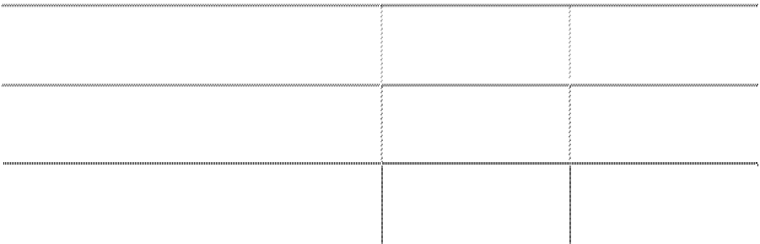

|  |  |  |
| --- | --- | --- |
| **被投资单位**  中华数据广播控股有限公司 | **本年发生额**  -6,548,101.08 | **上年发生额**  -6,548,101.08 |
| 广东科龙模具有限公司 | -123,011.73 | -369,032.47 |
| **合计** | -6,671,112.81 | -6,917,133.55 |

52、营业外收入

（1）营业外收入明细

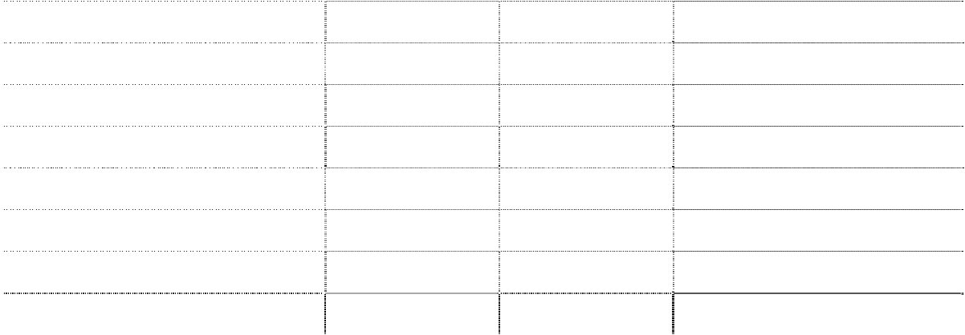

|  |  |  |  |
| --- | --- | --- | --- |
| **项目** 非流动资产处置利得 | **本年金额** 6,958,572.28 | **上年金额** 27,720,764.02 | **备注** |
| 其中：固定资产处置利得 | 6,958,572.28 | 27,720,764.02 |  |
| 罚款及滞纳金收入 | 4,182,329.95 | 2,177,601.66 | 收到的违约金与质量索赔 |
| 盘盈利得 | 139,870.17 | 43,422.56 |  |
| 接受捐赠 | 40,510.00 | 7,138,817.67 |  |
| 政府补助 | 95,534,431.86 | 119,350,020.11 | 见（2） |
| 递延收益摊销 | 579,502.49 |  |  |
| 增值税返还 | 7,944,732.09 | 5,577,017.39 |  |

|  |  |  |  |
| --- | --- | --- | --- |
| **项目** 债务重组利得 | **本年金额** 201,282.13 | **上年金额** 209,877.13 | **备注** 华意压缩公司 |
| 长期挂账且无法支付的债务 | 23,456,119.97 | 24,262,218.88 |  |
| 其他 | 15,635,863.21 | 6,922,941.13 |  |
| 合计 | 154,673,214.15 | 193,402,680.55 |  |

（2）政府补助明细

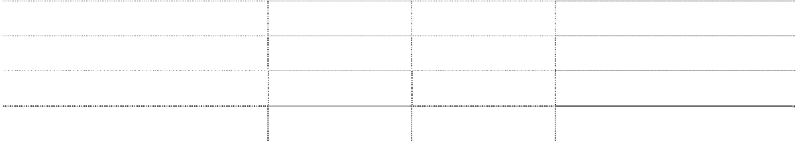

**项目**

**本年金额**

空调节能惠民补贴

39,680,000.00

**来源和依据**

财政部、国家发改委[财建(2009)213 号]文、 [2009 第 5 号]和[2009 第 6 号] 公告

受补助单位

长虹空调

返还土地出让金 收到区财政退还税金

绵阳市就业服务管理中

心四季度岗位补贴款

困难企业岗位补助

6,086,000.00

5,777,611.00

重庆市南南岸区财政（2009）8 号

合肥长虹

重庆国虹通讯

3,974,740.00

绵府函【2009】18 号

本公司

3,718,200.00

劳社明电[2009]2 号

所得税返还

2,885,567.79 嘉南国资委（2008）15 号

技术成果转化项目补贴

贷款利息补助 新产品退税

就业服务中心转入失业款 契税返还 减免水利建设基金款 灾后重建 OLED 项目补贴 特批减免 09 年市调基金 固定资产补助 其他零星补助款

**合计**

2,500,000.00

2,424,200.00

2,182,000.00

1,987,370.00

1,950,000.00

1,264,582.77

1,000,000.00

750,000.00

654,700.00

18,699,460.30

**95,534,431.86**

绵财建【2009】84 号

合经中小[2008]33 号、合经中[2009]206 号 (合发[2000]3 号)

绵府函【2009】18 号、19 号 景府办抄子(2008)28 浙地税政【2009】802 号

成财建【2009】153 号

合经贸(2007)5 号、合肥市人民政府(2007)18

美菱股份

华意子公司 加西贝拉

器件公司 美菱股份 美菱股份 本公司 美菱股份 华意压缩 虹视公司 华意压缩

美菱股份

53、营业外支出

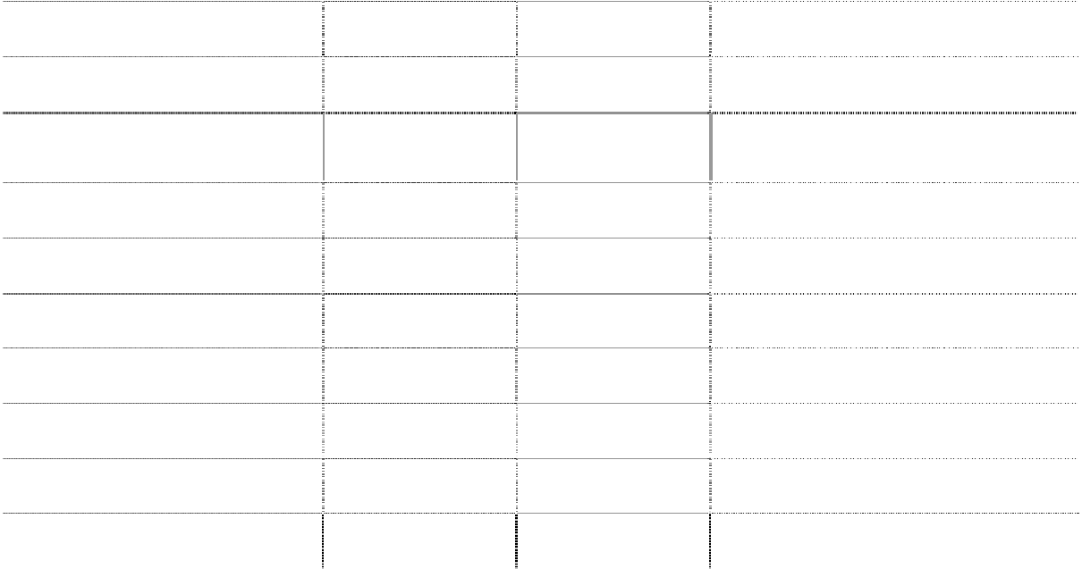

**项目**

**本年金额**

**上年金额**

**备注**

非流动资产处置损失合计

其中：固定资产处置损失

118,656,164.55 30,555,239.45

103,176,440.64 27,147,619.36

无形资产处置损失

15,479,723.91

*

3,407,620.09 本公司转销不能为未来带来经济利

益的专有技术 15,372,979.13 元

罚款及滞纳金支出

债务重组损失

304,184.85

453,251.23

1,826,467.06

华意压缩公司损失

捐赠支出

非常损失

7,574,845.88 4,007,761.79

11,387,238.17 155,515,982.60 地震修复

盘亏损失

其他

29,990.80

14,876,913.21

842,926.03

合计

153,282,588.69 192,748,376.93

*固定资产处置损失主要为：本公司对华意压缩合并时以公允价值为基础进行调整，本年因华意压 缩搬迁和出售处置固定资产，合并时冲销原公允价值调整损失 52,404,593.24 元，以及模塑公司专用 设备报废与出售损失 17,253,554.52 元、器件公司与 CRT 相关的设备报废处置损失 17,667,496.37 元。

54、所得税费用

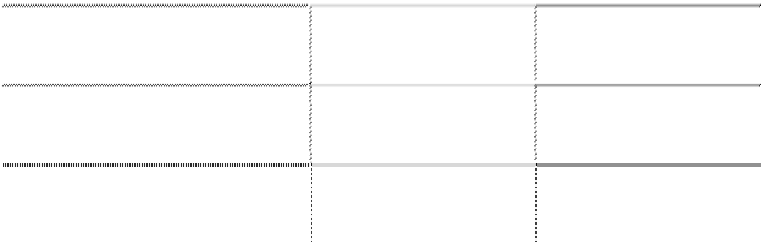

项目

递延所得税

当期所得税

合计

本年发生额

-19,879,331.84

168,341,758.86

148,462,427.02

上年发生额

-37,464,617.72

65,421,731.45

27,957,113.73

55、基本每股收益和稀释每股收益的计算过程

**项目 序号 本年金额 上年金额**

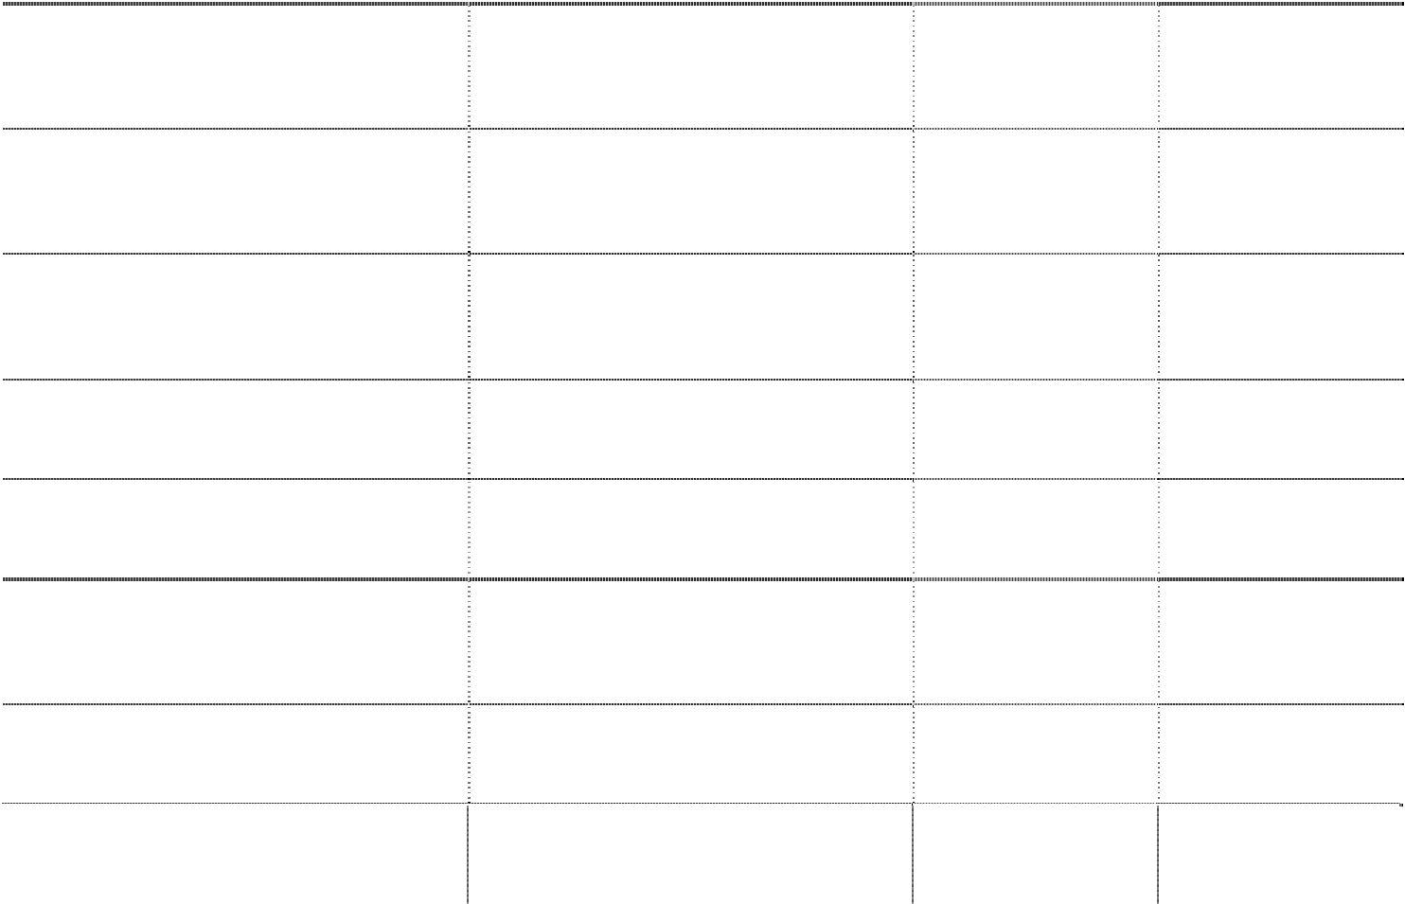

归属于母公司股东的净利润 1 115,806,010.59 31,116,517.48

归属于母公司的非经常性损益 2 78,065,360.04 3,092,812.39 归属于母公司股东、扣除非经常性损

益后的净利润 3=1-2 37,740,650.55 28,023,705.09

年初股份总数 4 1,898,211,418.00 1,898,211,418.00

公积金转增股本或股票股利分配等增 加股份数（Ⅰ） 5

发行新股或债转股等增加股份数（Ⅱ） 6

增加股份（Ⅱ）下一月份起至年末的 累计月数 7

因回购等减少股份数 8

减少股份下一月份起至年末的累计月

数 9

缩股减少股份数 10

报告期月份数 11

发行在外的普通股加权平均数

12=4+5+6×7÷11

-8×9÷11-10

1,898,211,418.00 1,898,211,418.00

**基本每股收益（Ⅰ）** 13=1÷12 0.0610 0.0164

**基本每股收益（Ⅱ）** 14=3÷12 0.0199 0.0148

已确认为费用的稀释性潜在普通股利

息 15

转换费用 16

所得税率 17

认股权证、期权行权、可转换债券等 增加的普通股加权平均数 18

**稀释每股收益（Ⅰ）\*** 19=[1+(15-16)×(1-17)]÷(12+18) 0.0610 0.0164

**稀释每股收益（Ⅱ）** 19=[3+(15-16)×(1-17)]÷(12+18) 0.0199 0.0148

*增量股的每股收益与原每股收益对比：



**项目**

分离交易可转债中认股权股数 可转债发行日至报告期末数的月份数

**序号**

1

2

**本年金额 说明**

573,000,000.00 30 亿元可转债

5 09年7月 31 日 发行

|  |  |  |  |
| --- | --- | --- | --- |
| **项目** 计入当期损益的可转债利息 | **序号**  3 | **本年金额** 58,678,641.80 | **说明** |
| 所得税率 | 4 | 25% |  |
| 假设转换所增加的净利润（税后） | 5=3*(1-4) | 44,008,981.35 |  |
| 增量股的每股收益 | 6=5/1 | 0.0768 |  |
| 原每股收益 | 7 | 0.0610 | 不具有稀释作用 |

56、其他综合收益

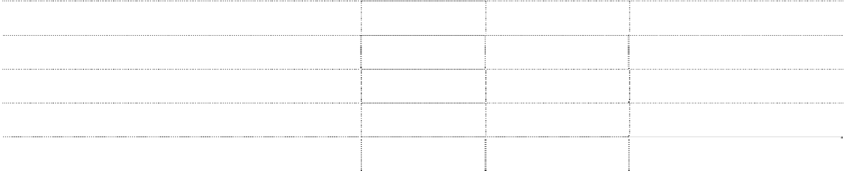

**项目 本年金额 上年金额**



1．可供出售金融资产产生的利得（损失）金额 76,174,241.50 146,433,730.62

减：可供出售金融资产产生的所得税影响 11,426,136.22 21,946,492.58

前期计入其他综合收益当期转入损益的净额 81,394,418.48 -

小计 -16,646,313.21 124,487,238.04

2．按照权益法核算的在被投资单位其他综合收益中所享有的份额 527,728.00 2,010,683.76 减：按照权益法核算的在被投资单位其他综合收益中所享有的份额产生的

所得税影响

前期计入其他综合收益当期转入损益的净额

小计 527,728.00 2,010,683.76

3．现金流量套期工具产生的利得（损失）金额 减：现金流量套期工具产生的所得税影响

前期计入其他综合收益当期转入损益的净额 转为被套期项目初始确认金额的调整额

小计 - -

4．外币财务报表折算差额 19,078,151.49 -33,572,376.96

减：处置境外经营当期转入损益的净额

小计 19,078,151.49 -33,572,376.96

5．其他 减：由其他计入其他综合收益产生的所得税影响

前期其他计入其他综合收益当期转入损益的净额

小计 - -

**合计 2,959,566.28 92,925,544.84**

57、现金流量表项目

（1）收到/支付的其他与经营/投资/筹资活动有关的现金 1）收到的其他与经营活动有关的现金

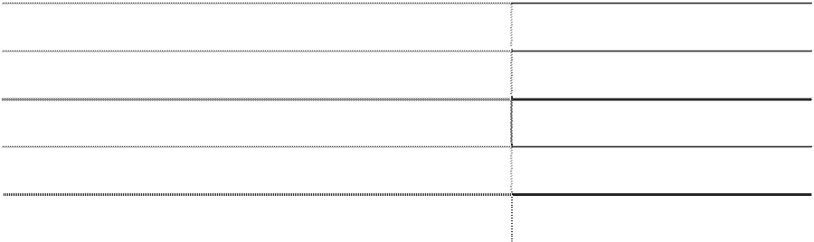

|  |  |
| --- | --- |
| **项目** 政府补贴、奖励 | **本年金额**  142,099,221.59 |
| 收押金、保证金 | 35,373,578.03 |
| 收回备用金 | 15,760,743.73 |
| 罚款及滞纳金收入 | 169,603.70 |
| 收赔偿款 | 14,023,240.77 |

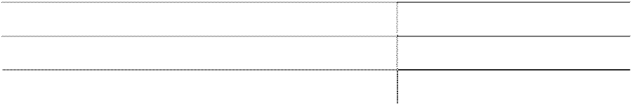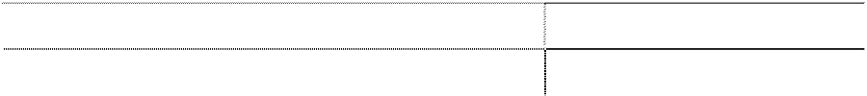

**项目**

收租金、水电费 **合计**

**本年金额**

5,767,762.15

**213,194,149.97**

2）支付的其他与经营活动有关的现金

|  |  |  |  |
| --- | --- | --- | --- |
| **项目** | **本年金额** | **项目** | **本年金额** |
| 市场支持费 | 648,143,548.00 | 备用金 | 12,766,349.30 |
| 交通运输费 | 199,711,617.30 | 保险费 | 15,551,785.23 |
| 研发费用 | 103,081,195.95 | 水电费 | 1,745,447.57 |
| 安装修理费 | 106,897,804.55 | 办公费 | 18,899,435.80 |
| 广告费 | 99,013,140.20 | 退押金、保证金 | 19,468,333.13 |
| 三包费用 | 62,193,021.74 | 诉讼费 | 8,243,600.24 |
| 业务招待费 | 83,456,586.09 | 环保、劳保费 | 55,347,993.06 |
| 差旅费 | 86,448,708.52 | 专利费 | 3,386,226.68 |
| 租赁费 | 33,204,379.48 | 财务费用-手续费 | 8,183,084.06 |
| 销售佣金 | 3,575,395.61 | 罚款及滞纳金支出 | 9,416,799.40 |
| 咨询费 | 102,329,096.66 | 其他费用支出 | 14,374,754.09 |
| 通讯费 | 28,459,269.47 | **合计** | **1,723,897,572.13** |

3）收到的其他与投资活动有关的现金



|  |  |
| --- | --- |
| **项目** 收到往来款 | **本年金额**  454,932,254.26 |
| 存款利息收入 | 121,009,432.45 |
| **合计** | 575,941,686.71 |

4）支付的其他与投资活动有关的现金

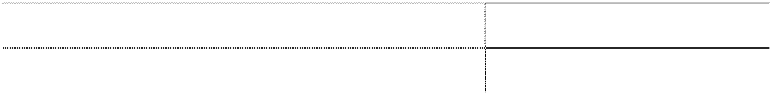

**项目**

捐款 **合计**

**本年金额**

499,978.10

**499,978.10**

5）收到的其他与筹资活动有关的现金

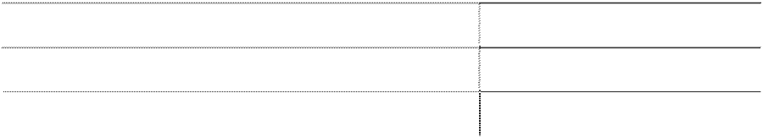

|  |  |
| --- | --- |
| **项目** 理财（汇利达） | **本年金额**  350,000,000.00 |
| 政府补助 | 114,300,000.00 |
| **合计** | **464,300,000.00** |
| 6）支付的其他与筹资活动有关的现金 |  |
| **项目** | **本年金额** |
| 保函保证金 | 559,326,102.51 |
| 融资手续费 | 24,395,694.88 |
| 可分离-承销费 | 13,240,000.00 |



**项目**

银行借款保证金 资金信用占用费 借款手续费

**合计**

**本年金额**

2,515,191.94

243,333.34

75,295.01

**599,795,617.68**

（2）合并现金流量表补充资料

**项目 本年金额 上年金额**



**1.将净利润调节为经营活动现金流量：**

净利润 115,806,010.59 31,116,517.48

加：少数股东损益 423,505,946.33 231,533,177.32

资产减值准备 250,005,133.51 241,779,377.49

固定资产折旧、油气资产折耗、生产性生物资产折旧 452,001,428.57 385,788,852.44

无形资产摊销 118,054,840.60 61,992,781.42

长期待摊费用摊销 6,895,536.97 18,921,924.24

处置固定资产、无形资产和其他长期资产的损失（收益以

“-”填列） 27,523,139.15 -2,602,539.52

固定资产报废损失（收益以“-”填列） 3,032,099.30 5,437,011.59

公允价值变动损益（收益以“-”填列） -28,738,556.95 65,085,822.93

财务费用（收益以“-”填列） -120,009,432.45 120,798,224.30

投资损失（收益以“-”填列） -237,421,468.37 -117,150,413.23

递延所得税资产的减少（增加以“-”填列） -532,638.81 -9,552,984.54

递延所得税负债的增加（减少以“-”填列） -18,956,593.13 36,423,322.65

存货的减少（增加以“-”填列） -2,325,046,006.11 636,258,082.51

经营性应收项目的减少（增加以“-”填列） -2,960,174,363.42 927,561,236.83

经营性应付项目的增加（减少以“-”填列） 1,882,826,250.17 932,105,114.62 其他 --

经营活动产生的现金流量净额 -2,411,228,674.05 3,565,495,508.53

**2.不涉及现金收支的重大投资和筹资活动：**

债务转为资本 --

一年内到期的可转换公司债券 --

融资租入固定资产 --

**3.现金及现金等价物净变动情况：**

|  |  |  |
| --- | --- | --- |
| 现金的期末余额 | 5,785,157,412.85 | 4,172,542,656.47 |
| 减：现金的期初余额 | 4,172,542,656.47 | 2,043,582,809.80 |
| 加：现金等价物的期末余额 |  | -- |
| 减：现金等价物的期初余额 现金及现金等价物净增加额 | 1,612,614,756.38 | -- 2,128,959,846.67 |

（3）当年取得或处置子公司及其他营业单位的有关信息：无。

（4）现金和现金等价物

|  |  |  |
| --- | --- | --- |
| **项目** 现金 | **本年金额** 5,785,157,412.85 | **上年金额** 4,172,542,656.47 |
| 其中：库存现金 | 6,568,252.09 | 4,433,285.46 |
| 可随时用于支付的银行存款 | 3,874,314,049.73 | 3,032,897,126.05 |
| 可随时用于支付的其他货币资金 | 1,904,275,111.03 | 1,135,212,244.96 |
| 可用于支付的存放中央银行款项 |  | |
| 现金等价物 |
| 其中：三个月内到期的债券投资 |

（5）资产负债表中的货币资金与现金流量表中的现金的关系：

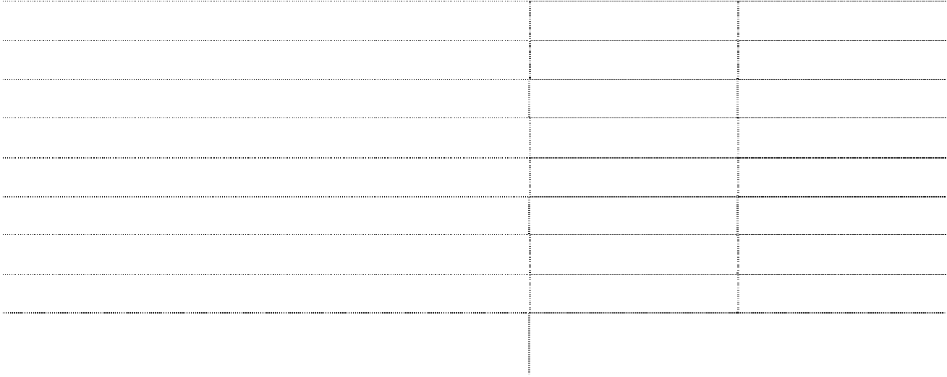

期末现金和现金等价物余额

其中：母公司或集团内子公司使用受限制的现金和 现金等价物

5,785,157,412.85

4,172,542,656.47

1,876,458,235.88 1,135,212,244.96



|  |  |  |
| --- | --- | --- |
| **项目 资产负债表中货币资金** | **本年金额 7,051,766,914.39** | **上年金额 5,229,826,055.50** |
| 其中：库存现金 | 6,568,252.09 | 4,433,285.46 |
| 银行存款 | 3,874,314,049.73 | 3,032,897,126.05 |
| 其他货币资金 | 3,170,884,612.57 | 2,192,495,643.99 |
| **减：6 个月以上保证金（不作为现金部分的金额）** | **1,266,609,501.54** | **1,057,283,399.03** |
| 其中：6 个月以上保函保证金 | 1,749,417.80 | 487,651,399.03 |
| 6 个月以上信用证保证金 | 41,500,083.74 |  |
| 6 个月以上质押保证金 | 1,223,360,000.00 | 569,632,000.00 |
| **现金流量表中的现金** | **5,785,157,412.85** | **4,172,542,656.47** |

九、关联方及关联交易

**（一）关联方关系** **1、母公司及最终控制方**

（1）母公司及最终控制方

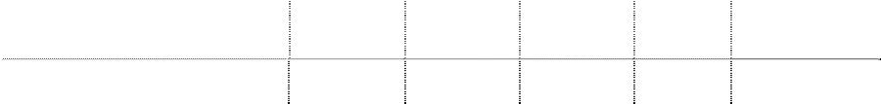

**母公司及最终控制方名称**

**企业类型**

**注册地**

**业务性质**

**法人代表**

四川长虹电子集团有限公司

有限公司

绵阳

制造销售

赵勇

**组织机**

**构代码**

72081866-0

绵阳市政府国有资产管理委员会持有长虹集团公司 100.00%的股权，是公司的最终实际控制人。

（2）母公司的注册资本及其变化（单位：万元）



|  |  |  |  |  |
| --- | --- | --- | --- | --- |
| **母公司** | **年初金额** | **本年增加** | **本年减少** | **年末金额** |
| 四川长虹电子集团有限公司 | 89,804 | -- | -- | 89,804 |

（3）母公司的所持股份或权益及其变化



**母公司**

四川长虹电子集团有限公司

**持股金额**

**年末金额** 552,019,534

**持股比例（%）**

**年初金额**

581,689,834

**年末比例**

29.08%

**年初比例**

30.64%

2、子公司

（1）子公司

**子公司名称 企业类型 注册地 业务性质 法人代表**

**组织机 构代码**

长虹电源 有限责任公司 绵阳 轻工制造 康志强 205418582 虹欧公司 有限责任公司 绵阳 轻工制造 赵勇 662756819 长虹置业 有限责任公司 绵阳 房地产 赵勇 782288626 深圳长虹 有限责任公司 绵阳 研发 巫英坚 786558283 美菱股份 股份有限公司 合肥 轻工制造 赵勇 14918555X 华意压缩 股份有限公司 景德镇 轻工制造 刘体斌 70562223x 江苏长虹 有限责任公司 江苏 轻工制造 林茂祥 138382339 广东长虹 有限责任公司 中山 轻工制造 邬江 789404298 澳洲长虹 有限责任公司 墨尔本 商品流通 邬江



欧洲长虹 有限责任公司 布拉格 轻工制造 王文生

长虹佳华 有限责任公司 绵阳 分销 赵勇 767260254 上海空调 有限责任公司 上海 商品流通 李进 77145115x 数码科技 有限责任公司 中山 轻工制造 邬江 789404298 国虹通讯 有限责任公司 绵阳 轻工制造 万明坚 772953880 信息技术 有限责任公司 绵阳 商品流通 林茂祥 772960669 网络公司 有限责任公司 绵阳 轻工制造 林茂详 720893556 虹微公司 有限责任公司 成都 研发 巫英坚 777463274 电子系统 有限责任公司 绵阳 轻工制造 郭德轩 779839036 香港长虹 有限责任公司 香港 商品流通 邬江

模塑公司 有限责任公司 绵阳 轻工制造 郑光清 782291526 包装印务 有限责任公司 绵阳 轻工制造 郑光清 793998340 精密电子 有限责任公司 绵阳 轻工制造 郑光清 793998367 技佳精工 有限责任公司 绵阳 轻工制造 郑光清 793998375 器件科技 有限责任公司 绵阳 轻工制造 郑光清 793998359 新能源 有限责任公司 绵阳 轻工制造 邬江 793993945 创新投资 有限责任公司 绵阳 投资 刘体斌 795801513 虹发模型 有限责任公司 绵阳 轻工制造 巫英坚 795820773 民生物流 有限责任公司 绵阳 物流 刘体斌 797858927 东元精密 有限责任公司 绵阳 轻工制造 李进 795816686 乐家易 有限责任公司 绵阳 商品流通 莫文伟 665351569 长春长虹 有限责任公司 长春 轻工制造 郭德轩 661609385 合肥长虹 有限责任公司 合肥 轻工制造 刘体斌 666215921 快益点 有限责任公司 绵阳 售后服务 莫文伟 66744793 江西长虹 有限责任公司 景德镇 轻工制造 李进 667483178 虹视 有限责任公司 绵阳 轻工制造 巫英坚 669686470 虹信软件 有限责任公司 绵阳 软件服务 林茂祥 671440445



**子公司名称**

**企业类型**

**注册地**

**业务性质**

**法人代表**

**组织机**

**构代码**

印尼长虹 有限责任公司 印尼雅加达 轻工制造 邬江

成都科技 有限责任公司 成都 研发 叶洪林 696291511

（2）子公司的注册资本及其变化（单位：万元）



|  |  |  |  |  |  |
| --- | --- | --- | --- | --- | --- |
| **子公司名称** | **年初金额** | **本年增加** | **本年减少** |  | **年末金额** |
| 长虹电源 | 3,000.00 | -- |  | -- | 3,000.00 |
| 虹欧公司（万美元） | 27,519.28 | 7,528.72 |  | -- | 35,048.00 |
| 长虹置业 | 14,384.00 | -- |  | -- | 14,384.00 |
| 深圳长虹 | 10,000.00 | -- |  | -- | 10,000.00 |
| 美菱股份 | 41,364.29 | -- |  | -- | 41,364.29 |
| 华意压缩 | 32,458.12 | -- |  | -- | 32,458.12 |
| 江苏长虹 | 4,276.34 | -- |  | -- | 4,276.34 |
| 广东长虹 | 50,000.00 | -- |  | -- | 50,000.00 |
| 澳洲长虹 | 556.36 | -- |  | -- | 556.36 |
| 欧洲长虹 | 8,358.31 | -- |  | -- | 8,358.31 |
| 长虹佳华 | 18,121.50 | -- |  | -- | 18,121.50 |
| 上海空调 | 500.00 | -- |  | -- | 500.00 |
| 数码科技 | 8,300.00 | -- |  | -- | 8,300.00 |
| 国虹通讯 | 20,000.00 | -- |  | -- | 20,000.00 |
| 信息技术 | 1,800.00 | 200.00 |  | -- | 2,000.00 |
| 网络公司 | 5,000.00 | 21,815.00 |  | -- | 26,815.00 |
| 虹微公司 | 2,000.00 | -- |  | -- | 2,000.00 |
| 电子系统 | 2,000.00 | -- |  | -- | 2,000.00 |
| 香港长虹 | 1,040.30 | -- |  | -- | 1,040.30 |
| 模塑公司 | 12,000.00 | -- |  | -- | 12,000.00 |
| 包装印务 | 1,500.00 | -- |  | -- | 1,500.00 |
| 精密电子 | 6,800.00 | -- |  | -- | 6,800.00 |
| 技佳精工 | 3,500.00 | -- |  | -- | 3,500.00 |
| 器件科技 | 8,000.00 | -- |  | -- | 8,000.00 |
| 新能源 | 5,000.00 | -- |  | -- | 5,000.00 |
| 创新投资 | 10,000.00 | -- |  | -- | 10,000.00 |
| 虹发模型 | 300.00 | -- |  | -- | 300.00 |
| 民生物流 | 10,000.00 | -- |  | -- | 10,000.00 |
| 东元精密 | 11,400.00 | -- |  | -- | 11,400.00 |
| 乐家易 | 2,500.00 | 2,500.00 |  | -- | 5,000.00 |
| 长春长虹 | 2,000.00 | -- |  | -- | 2,000.00 |
| 合肥长虹 | 10,000.00 | -- |  | -- | 10,000.00 |
| 快益点 | 1,500.00 | -- |  | -- | 1,500.00 |
| 江西长虹 | 2,000.00 | -- |  | -- | 2,000.00 |

|  |  |  |  |  |  |
| --- | --- | --- | --- | --- | --- |
| **子公司名称** | **年初金额** | **本年增加** | **本年减少** |  | **年末金额** |
| 虹视 | 48,000.00 | 3,000.00 |  | -- | 51,000.00 |
| 虹信软件 | 500.00 | 500.00 |  | -- | 1,000.00 |
| 印尼长虹 | 5,420.17 | -- |  | -- | 5,420.17 |
| 成都科技 | - | 5,000.00 |  | -- | 5,000.00 |

（3）对子公司的持股比例或权益及其变化



**子公司名称**

**持股金额（万元） 持股比例（%） 年末金额 年初金额 年末比例 年初比例**

|  |  |  |  |  |
| --- | --- | --- | --- | --- |
| 长虹电源 | 3,000.00 | 3,000.00 | 100.00% | 100.00% |
| 虹欧公司（万美元） | 21,547.51 | 14,103.63 | 61.48% | 51.25% |
| 长虹置业 | 11,095.82 | 11,095.82 | 77.14% | 77.14% |
| 深圳长虹 | 7,000.00 | 7,000.00 | 70.00% | 70.00% |
| 美菱股份 | 9,166.33 | 5,327.72 | 22.16% | 12.88% |
| 华意压缩 | 9,711.47 | 9,711.47 | 29.92% | 29.92% |
| 江苏长虹 | 2,588.04 | 2,588.04 | 60.52% | 60.52% |
| 广东长虹 | 45,500.00 | 45,500.00 | 91.00% | 91.00% |
| 澳洲长虹 | 556.36 | 556.36 | 100.00% | 100.00% |
| 欧洲长虹 | 8,358.31 | 8,358.31 | 100.00% | 100.00% |
| 长虹佳华 | 18,000.09 | 18,000.09 | 99.33% | 99.33% |
| 上海空调 | 500.00 | 500.00 | 100.00% | 100.00% |
| 数码科技 | 4,179.76 | 4,179.88 | 50.36% | 50.36% |
| 国虹通讯 | 9,000.00 | 9,000.00 | 45.00% | 45.00% |
| 信息技术 | 1,990.00 | 1,791.00 | 99.50% | 99.50% |
| 网络公司 | 26,714.99 | 4,900.00 | 99.63% | 98.00% |
| 虹微公司 | 2,000.00 | 2,000.00 | 100.00% | 100.00% |
| 电子系统 | 2,000.00 | 2,000.00 | 100.00% | 100.00% |
| 香港长虹 | 1,040.30 | 1,040.30 | 100.00% | 100.00% |
| 模塑公司 | 11,756.80 | 11,813.80 | 97.97% | 98.45% |
| 包装印务 | 1,500.00 | 1,500.00 | 100.00% | 100.00% |
| 精密电子 | 6,800.00 | 6,800.00 | 100.00% | 100.00% |
| 技佳精工 | 3,500.00 | 3,500.00 | 100.00% | 100.00% |
| 器件科技 | 8,000.00 | 8,000.00 | 100.00% | 100.00% |
| 新能源 | 4,900.00 | 4,900.00 | 98.00% | 98.00% |
| 创新投资 | 9,500.00 | 9,500.00 | 95.00% | 95.00% |
| 虹发模型 | 150.00 | 150.00 | 50.00% | 50.00% |
| 民生物流 | 6,800.00 | 6,800.00 | 68.00% | 68.00% |
| 东元精密 | 8,550.00 | 8,550.00 | 75.00% | 75.00% |
| 乐家易 | 5,000.00 | 2,500.00 | 100.00% | 100.00% |
| 长春长虹 | 2,000.00 | 2,000.00 | 100.00% | 100.00% |

|  |  |  |  |  |
| --- | --- | --- | --- | --- |
| **子公司名称** | **年末金额** | **年初金额** | **年末比例** | **年初比例** |
| 合肥长虹 | 6,875.00 | 6,875.00 | 68.75% | 68.75% |
| 快益点 | 1,500.00 | 1,500.00 | 100.00% | 100.00% |
| 江西长虹 | 2,000.00 | 2,000.00 | 100.00% | 100.00% |
| 虹视 | 27,000.00 | 28,800.00 | 52.94% | 60.00% |
| 虹信软件 | 1,000.00 | 500.00 | 100.00% | 100.00% |
| 印尼长虹 | 4,336.14 | 4,336.14 | 80.00% | 80.00% |
| 成都科技 | 5,000.00 | - | 100.00% |  |

虹视的表决权比例与持股比例不一致的原因详见本附注七.（一）3。

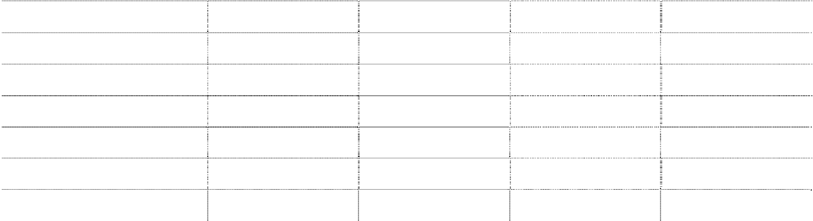

**持股金额（万元）**

**持股比例（%）**

3、合营企业及联营企业

（1）合营企业及联营企业

**被投资单位名称**

**合营企业 联营企业**

四川长和科技有限

公司 中华数据广播控股 有限公司 陕西彩虹电子玻璃 有限公司 长智光电(四川)有 限公司

**企业 注册地 业务 法人 类型 性质 代表**

有 限 公司 股份 公司 有限 公司 有限 公司



|  |  |  |  |  |  |
| --- | --- | --- | --- | --- | --- |
| 绵阳市 | 制造业 | 沈晓毅 | 91 万美元 | 35.00 | 777909555 |
| 百慕大 | 制造业 | 余晓 | 795 万元港币 | 29.99 |  |
| 咸阳市 | 制造业 | 张君华 | 81951.4423 万 | 11.90 | 794108522 |
| 绵阳市 | 制造业 | 林茂祥 | 10,000 万元 | 49.00 | 692268402 |

**注册 持股比例**

**资本 （%）**

**组织机 构代码**

顺德容声塑胶制品 有限 有限公司 公司 广东科龙模具有限 有限 公司 公司

合肥美菱包装制品 有限 有限公司 公司 安徽联合技术产权 有限

1,582.74 万

佛山市 制造业 周小天 美元

1,505.61 万

佛山市 制造业 任立人

|  |  |  |  |
| --- | --- | --- | --- |
| 孙庆丰 | 美元  1,840.00 | 48.28 | 610308934 |
| 陈华 | 500.00 万元 | 28.57 | 730038465 |
| 王大兴 | 500.00 万元 | 31.40 | 665361804 |

生产、销

合肥市 售

产权交

合肥市 易

|  |  |  |
| --- | --- | --- |
| 交易所有限公司  四川虹宇金属制造 | 公司  有限 | 四川绵 |
| 有限责任公司 | 公司 | 阳 |
| 四川豪虹木器制造 | 有限 | 四川绵 |
| 有限公司 | 公司 | 阳 |
| 北川虹源科技发展 | 有限 | 四川绵 |
| 有限公司 | 公司 | 阳 |

制造业

3,800.00 万

制造业 杜从贵 元

1,000.00 万

制造业 冯增军 元

29.95 617475364

29.89 617475372

14.50 687929536

20.00 696991411

四川长虹欣锐科技 有限 有限公司 公司

四川广电星空长虹 有限

生产销

广元市 售

郑光清 10,000 万元 39.50 662767622

数字移动电视有限

公司

成都市 服务 张翊 10,000 万元 49.00 66757693x

公司

四川长虹国际酒店 有限 有限责任公司 公司

绵阳市 服务 杨学军 3,000 万元 30.00 720818652

四川长新制冷部件 有 限 有限公司 公司 四川华丰企业集团 有限 有限公司 公司

绵阳市 生 产 销 售

生产销

绵阳市 售

吴岳明 2000 万元

35,908.19

吴学锋 万元

35.00 779841582

12.53 205401254

南阳南方长虹科技 有限 南阳市 生产销 王天洲 1,000 万元 25.00 68816597X



**被投资单位名称**

有限公司

**企业 注册地 类型**

公司

**业务**

**性质** 售

**法人**

**代表**

**注册**

**资本**

**持股比例**

**（%）**

**组织机**

**构代码**

（2）财务信息



**被投资单位名称**

**资产**

**年末金额（万元）**

**负债**

**本年金额（万元）**

**净资产**

**营业收入**

**净利润**

|  |  |  |  |  |  |
| --- | --- | --- | --- | --- | --- |
| **合营企业** |  | | | | |
| **联营企业** |
| 四川长和科技有限公司 | 1,381.32 | 779.89 | 601.43 | 1,050.63 | -102.74 |
| 中华数据广播控股有限公司 | 70,511.50 | 69,273.16 | 1,238.34 | 226,753.32 | 1,890.17 |
| 陕西彩虹电子玻璃有限公司 | 178,447.06 | 91,174.97 | 87,272.09 | 2.00 | -1,348.62 |
| 长智光电(四川)有限公司 | 42,725.81 | 32,795.01 | 9,930.80 | 35,282.84 | -74.99 |
| 顺德容声塑胶制品有限公司 | 29,246.02 | 2,077.90 | 27,168.12 | 19,085.30 | 181.94 |
| 广东科龙模具有限公司 | 15,287.01 | 1,967.92 | 13,319.09 | 5,684.63 | 314.47 |
| 合肥美菱包装制品有限公司 | 15,353.59 | 10,001.57 | 5,352.02 | 9,925.04 | 222.41 |
| 安徽联合技术产权交易所有限公司 | 1,027.49 | 311.80 | 715.69 | 204.33 | 103.55 |
| 四川虹宇金属制造有限责任公司 | 854.79 | 424.37 | 430.42 | 324.19 | -20.79 |
| 四川豪虹木器制造有限公司 | 1,508.40 | 98.01 | 1,410.39 | 51.72 | -40.42 |
| 北川虹源科技发展有限公司 | 500.00 | -- | 500.00 | -- | -- |
| 四川长虹欣锐科技有限公司 | 43,240.78 | 33,536.94 | 9,703.84 | 21,759.59 | 98.85 |
| 四川广电星空长虹数字移动电视公司 | 8,052.83 | 589.79 | 7,463.04 | 199.33 | -1,723.79 |
| 四川长虹国际酒店有限责任公司 | 3,703.97 | 2,025.29 | 1,678.68 | 3,915.87 | 533.19 |
| 四川长新制冷部件有限公司 | 7,733.79 | 5,194.40 | 2,539.39 | 4,520.36 | 31.36 |
| 四川华丰企业集团有限公司 | 51,434.07 | 21,182.53 | 30,251.54 | 33,200.77 | 809.26 |
| 南阳南方长虹科技有限公司 | 1,434.55 | 353.81 | 1,080.74 | 1,318.85 | 80.74 |
| **合计** | **469,892.44** | **269,498.13** | **200,394.31** | **359,064.70** | **693.27** |

4、其他关联方

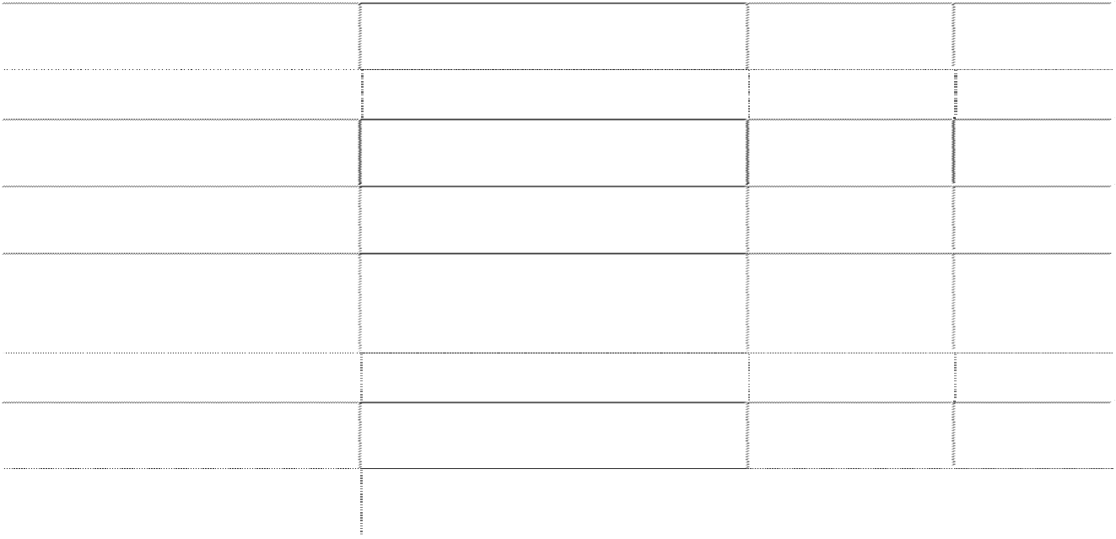

**关联关系类型**

**（1）受同一母公司及最终控制方 控制的其他企业**

同一母公司

**关联方名称**

**主要交易内容**

**组织机**

**构代码**

四川华丰企业集团有限公司

四川长虹欣锐科技有限公司

销售/采购/租赁

销售/采购/租赁/ 提供劳务 销售/采购/租赁/

20540125-4

同一母公司

66276762-2

同一母公司

四川长虹国际酒店有限责任公司

72081865-2

同一母公司

零八一电子集团四川天源机械有限

公司 零八一电子集团四川力源电子有限 公司

销售

205809575

同一母公司

采购

205809540

|  |  |  |  |
| --- | --- | --- | --- |
|  | | 销售固定资产  销售/ 采购/购买 |  |
| 同一母公司 | 四川佳虹实业有限公司 | 固定资产/接受劳  务 | 793987481 |
| 同一母公司 | 四川世纪双虹显示器件有限公司 | 销售 | 791800222 |

**关联关系类型 关联方名称 主要交易内容 组织机 构代码**



同一母公司 ORION PDP CO.,LTD 采购

同一母公司 四川长虹电子科技有限公司 销售 675793328

同一最终控制方 四川虹欣电子技术有限公司 销售/采购 793963738 四川电子军工集团装备技术有限公

同一母公司

司 销售 694823342

**（2）有重大影响的投资方**

子公司东元精密另一股东，对东 元精密的投资比例为 25%，可以对 东元精密生产经营产生重大影 响。

台湾东元电机股份有限公司 采购

本公司子公司的第一大股东 广东雄风电器有限公司 销售/采购 190341278 本公司子公司的第一大股东的联

营企业 佛山市虹卫电器有限公司 销售 663387023

本公司子公司第二大股东 南通三元实业总公司 销售 与本公司子公司的第一大股东属

同一董事长 佛山市顺德区汇川进出口贸易公司 销售 747064766

与本公司子公司的第一大股东属

同一董事长 江门市雄风天雪电器实业有限公司 采购 728746534

**（3）其他关联关系方** 本公司联营企业中华数据广播控

股有限公司子公司 长虹海外发展有限公司 销售/采购

本公司原子公司 吉林长虹电子有限责任公司 采购 244975971 台湾东元电机股份有限公司子公

司 青岛东元精密机电有限公司 采购 794017022

**（二） 关联交易** 1、购买商品



|  |  |  |
| --- | --- | --- |
| **关联方类型及关联方名称 母公司及最终控制方** 四川长虹电子集团有限公司 | **本年金额**  450,733.33 | **上年金额**  172,111.02 |
| **合营及联营企业** 四川长和科技有限公司 | 410,921.00 | 8,230,789.96 |
| 四川长新制冷部件有限公司 | 41,818,200.00 | 42,408,557.66 |
| 长智光电（四川）有限公司 | 352,694,168.90 |  |
| 南阳南方长虹科技有限公司 | 7,260,943.05 |  |
| **受同一母公司及最终控制方控制的其他企业** 四川长虹欣锐科技有限公司 | 174,972,975.78 |  |
| 四川华丰企业集团有限公司 | 8,020,015.30 | 8,568,187.76 |
| 四川佳虹实业有限公司 | 667,259.08 | 565,049.45 |
| 四川长虹国际酒店有限责任公司 | 37,678.00 |  |
| 四川虹欣电子技术有限公司 | 3,130,939.39 | 20,849,362.13 |
| **其他关联关系方**  青岛东元精密机电有限公司 | 1,375,006.90 |  |

|  |  |  |
| --- | --- | --- |
| **关联方类型及关联方名称** 台湾东元电机股份有限公司 | **本年金额**  100,198.65 | **上年金额** |
| 零八一电子集团四川力源电子有限公司 | 3,333,563.20 | 2,117,580.98 |
| 江门市雄风天雪电器实业有限公司 | 15,764,829.94 | 14,675,641.92 |
| 广东雄风电器有限公司 | 241,439,772.96 | 188,947,662.27 |
| 长虹海外发展有限公司 | 1,070,650,540.19 | 686,224,888.48 |
| 吉林长虹电子有限责任公司 | 13,417.81 | 27,377.35 |
| ORION PDP CO.,LTD | 17,672,068.24 | 953,916.19 |
| **合计** | 1,939,813,231.72 | 973,741,125.17 |

2、销售商品



**本年**

**上年**

|  |  |  |  |  |
| --- | --- | --- | --- | --- |
| **关联方类型及关联方名称** | **金额** | **比例%** | **金额** | **比例%** |
| **母公司及最终控制方** |  |  |  |  |
| 四川长虹电子集团有限公司 | 5,630,856.12 | 0.02 | 66,076.92 | - |
| **合营及联营企业** |  | - |  | - |
| 四川长和科技有限公司 | 61,850.46 | - | 42,208.63 | - |
| 四川长新制冷部件有限公司 | 832,199.82 | - |  | - |
| 四川广电星空长虹数字移动电视有限公司 | 22,222.22 | - |  | - |
| 南阳南方长虹科技有限公司 | 10,955,872.21 | 0.03 |  | - |
| 四川豪虹木器制造有限公司 | 64,262.74 | - |  | - |
| **受同一母公司及最终控制方控制的其他企业** |  | - |  | - |
| 零八一电子集团四川天源机械有限公司 | 55,103.27 | - |  | - |
| 四川长虹国际酒店有限责任公司 | 1,639,812.50 | 0.01 | 495.73 | - |
| 四川长虹电子科技有限公司 | 172,869.54 | - |  | - |
| 四川长虹欣锐科技有限公司 | 145,546,108.52 | 0.46 | 57,422.81 | - |
| 四川电子军工集团有限公司 | 3,300.28 | - |  | - |
| 四川虹欣电子技术有限公司 | 20,144,499.74 | 0.06 | 2,884,075.28 | 0.01 |
| 四川华丰企业集团有限公司 | 2,316,394.63 | 0.01 | 643,720.57 | - |
| 四川佳虹实业有限公司 | 1,927,062.25 | 0.01 | 507,880.81 | - |
| 四川世纪双虹显示器件有限公司 | 25,136.00 | - | 23,188.99 | - |
| **其他关联关系方** 长虹海外发展有限公司 | 819,830,575.87 | 2.61 | 140,142,505.70 | - 0.50 |
| 佛山市虹卫电器有限公司 | 14,869,374.12 | 0.05 | 26,195,482.94 | 0.09 |
| 佛山市顺德区汇川进出口贸易公司 | 218,206,196.12 | 0.69 | 58,801,864.94 | 0.21 |
| 广东雄风电器有限公司 | 102,464,314.73 | 0.33 | 68,227,913.81 | 0.24 |
| **合计** | 1,344,768,011.14 |  | 297,592,837.13 |  |

3、关联托管情况：无。

4、关联承包情况 ：无。

5、关联租赁情况

|  |  |  |  |
| --- | --- | --- | --- |
| **出租方名称** 新能源 | **承租方名称** 四川华丰企业集团有限公司 | **租赁收益** 885,476.00 | **租赁收益对公司影响** 金额较小无重大影响 |
| 精密电子 | 四川长虹欣锐科技有限公司 | 663,853.75 | 金额较小无重大影响 |
| 本部 | 四川长虹国际酒店有限责任公司 | 148,732.41 | 金额较小无重大影响 |
| 本部 | 四川长新制冷部件有限公司 | 162,632.88 | 金额较小无重大影响 |
| 本部 | 四川豪虹木器制造有限公司 | 151,698.40 | 金额较小无重大影响 |
| 合计 |  | 2,012,393.44 |  |

6、关联担保情况

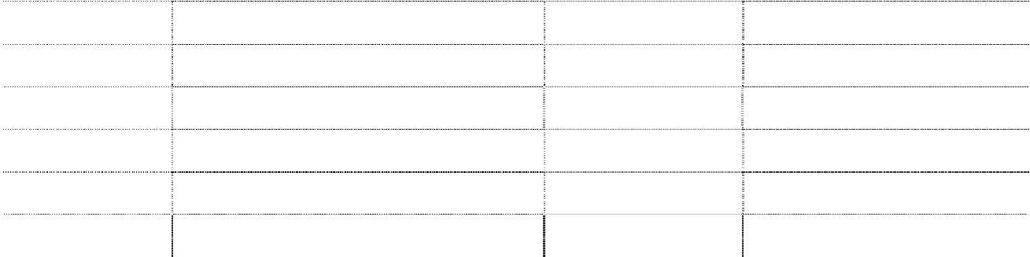

**担保方名称 被担保方名称 实际担保金**



|  |  |  |  |  |  |
| --- | --- | --- | --- | --- | --- |
| 合肥美菱股份有限公司 | 中科美菱低温科技有限责任公司 | **额**  300 万元 | 2008-08-18 | 2010-08-18 | **履行完毕**  否 |
| 合肥美菱股份有限公司 | 中科美菱低温科技有限责任公司 | 800 万元 | 2009-05-15 | 2010-05-15 | 否 |
| 合肥美菱股份有限公司 | 中科美菱低温科技有限责任公司 | 2,000 万元 | 2008-03-03 | 2010-03-03 | 否 |
| 合肥美菱股份有限公司 | 中科美菱低温科技有限责任公司 | 1,200 万元 | 2009-04-18 | 2012-04-18 | 否 |
| 四川长虹电子集团有限公司 | 合肥美菱股份有限公司 | 15,000 万元 | 2009-06-01 | 2010-06-01 | 否 |
| 四川长虹电子集团有限公司 | 合肥美菱股份有限公司 | 25,000 万元 | 2009-05-01 | 2012-05-01 | 否 |
| 四川长虹电子集团有限公司 | 合肥美菱股份有限公司 | 11,000 万元 | 2009-04-01 | 2010-04-01 | 否 |
| 四川长虹电子集团有限公司 | 合肥美菱股份有限公司 | 21,000 万元 | 2009-01-01 | 2011-01-01 | 否 |
| 四川长虹电子集团有限公司 | 合肥美菱股份有限公司 | 12,000 万元 | 2009-06-30 | 2010-06-30 | 否 |
| 四川长虹电子集团有限公司 | 合肥美菱股份有限公司 | 15,000 万元 | 2009-01-01 | 2010-01-01 | 否 |
| 四川长虹电子集团有限公司 | 合肥美菱股份有限公司 | 12,000 万元 | 2009-03-01 | 2010-03-01 | 否 |
| 四川长虹电子集团有限公司 | 合肥美菱股份有限公司 | 5,000 万元 | 2009-04-01 | 2010-04-01 | 否 |
| 四川长虹电子集团有限公司 | 合肥美菱股份有限公司 | 5,000 万元 | 2009-05-01 | 2010-05-01 | 否 |
| 四川长虹电子集团有限公司 | 中山长虹电器有限公司 | 4,000 万元 | 2008-10-22 | 2009-10-22 | 是 |
| 广东长虹电子有限公司 | 中山长虹电器有限公司 | 5,500 万元 | 2009-08-24 | 2010-08-24 | 否 |
| 中山长虹电器有限公司⑴ | 广东长虹电子有限公司 | 10,000 万元 | 2009-04-10 | 2010-04-10 | 否 |
| 华意压缩机股份有限公司 | 华意压缩机（荆州）有限公司 | 1,000 万元 | 2009-10-1 | 2010-12-31 | 否 |
| 华意压缩机股份有限公司 | 华意压缩机（荆州）有限公司 | 1,400 万元 | 2009-6-10 | 2010-6-9 | 否 |
| 四川长虹电器股份有限公司 | 华意压缩机股份有限公司 | 4,000 万元 | 2009-8-17 | 2010-8-16 | 否 |
| 四川长虹电器股份有限公司 | 华意压缩机股份有限公司 | 2,000 万元 | 2009-8-31 | 2010-8-30 | 否 |
| 四川长虹电器股份有限公司 | 华意压缩机股份有限公司 | 10,000 万元 | 2009-7-31 | 2010-7-30 | 否 |
| 四川长虹电器股份公司 | 四川长虹器件科技有限公司 | 5,000 万元 | 2009-09-01 | 2010-08-31 | 否 |
| 四川长虹电器股份有限公司  /四川长虹电子集团公司 | 四川长虹新能源科技有限公司 | 3,000 万元 | 2008-10-22 | 2009-10-21 | 是 |
| 四川长虹电器股份有限公司 | 广东长虹电子有限公司 | 10,000 万元 | 2009.11.2 | 2010.11.1 | 否 |
| 四川长虹电器股份有限公司 | 广东长虹电子有限公司 | 10,000 万元 | 2009-6-25 | 2010-6-25 | 否 |
| 四川长虹电器股份有限公司 | 广东长虹电子有限公司 | 16,000 万元 | 2009-3-3 | 2010-2-19 | 否 |
| 四川长虹电器股份有限公司 | 四川长虹网络科技有限公司 | 10,000 万元 | 2009-9-1 | 2010-7-1 | 否 |
| 四川长虹电子集团有限公司 | 四川长虹电器股份有限公司 | 90,000 万元 | 2009-9-28 | 2011-5-7 | 否 |
| 四川长虹电子集团有限公司 | 四川长虹电器股份有限公司 | 75,600 万元 | 2009-8-7 | 2010-8-6 | 否 |
| 四川长虹电子集团有限公司 | 四川长虹电器股份有限公司 | 112,500 万元 | 2009-3-9 | 2010-3-8 | 否 |

**担保起始日 担保到期日 担保是否**

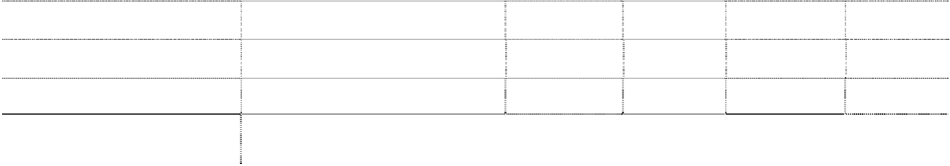

**担保方名称**

**被担保方名称**

**实际担保金**

**额**

5,000 万元

6860 万元

68,000万元

**担保起始日**

**担保到期日**

四川长虹电器股份有限公司

四川长虹电器股份有限公司

四川长虹电器股份有限公司

四川长虹电子集团公司/四 川长虹电器股份有限公司⑵

四川长虹佳华信息产品公司

四川长虹佳华信息产品公司 四川虹欧显示器件有限公司

2009-10-15

2009-6-25

2009-5-14

2008-12-30

2010-5-14

2016年

**担保是否**

**履行完毕** 否

否 否

四川虹欧显示器件有限公司

1.5亿美元

2009-9-15

2019年

否

⑴2010 年 2 月 5 日，中山长虹向建行中山市分行出具《关于中山长虹电器有限公司知会建设银行

中山市分行终止以中山长虹名义担保广东长虹信用额度使用的函》，鉴于中山长虹资本关系发生变化， 已从本公司控股子公司变更为美菱股份控股子公司，由于与广东长虹分属不同上市公司，因此原以中 山长虹名义担保广东长虹一亿元的授信额度的担保合同需履行新的上市公司决策程序方能使用。广东 长虹在本函正式生效前开具的票证一律有效，中山长虹继续承担相关担保责任，直到票证有效期结束。 在本函正式生效后，广东长虹不得再使用中山长虹所担保的额度，如有开具，中山长虹不再承担此后 的相关担保连带责任。

⑵虹欧公司 于2009 年5 月15 日与国家开发银行签订《外汇借款合同》，借款1.5亿美元，借款

本金于2012 年至2019 年期间分期偿还。针对此贷款，A、长虹集团公司提供连带责任保证担保，并以 长虹工业园区313.41 亩工业建设用地使用权进行抵押担保，以其所持有的公司425,544,620 股股份及 四川世纪双虹显示器件有限公司80%的股权提供质押担保；并且，长虹集团公司承诺在取得长虹工业园 区2,294.59 亩土地的使用权后，将其用于提供抵押担保；B、由公司以长虹工业园区171.65 亩工业建 设用地使用权进行抵押担保、以持有的虹欧公司61.48%的股权提供质押担保；C、由四川世纪双虹显示 器件有限公司以虹欧公司27.11%的股权提供质押担保；D、由虹欧公司以PDP 项目建成后的固定资产（包 括所有设备、厂房等）及其国有土地使用权绵城国用(2009)第02114号提供抵押担保，并以长虹工业园 区220.41 亩工业建设用地使用权提供抵押担保。

长虹集团公司为长虹佳华以下供应商提供担保：

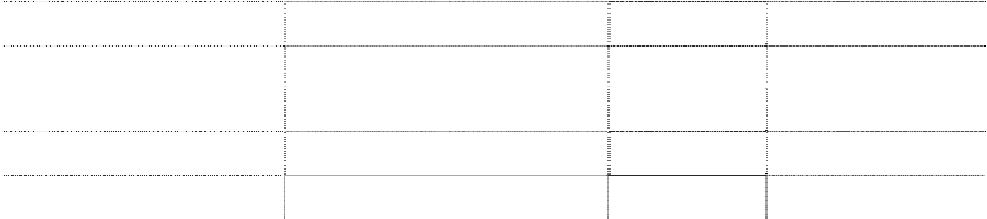

担保限额

担保方名称

供应商

四川长虹电子集团有限公司

联想（北京）有限公司

美元 人民币

15,000,000.00 45,000,000.00

四川长虹电子集团有限公司

四川长虹电子集团有限公司

国际商业机器（中国）有限公司

友讯电子设备（上海）有限公司

29,400,000.00

配销商专卖合同债务

四川长虹电子集团有限公司

四川长虹电子集团有限公司

霍尼韦尔安防（中国）有限公司

戴尔(中国)有限公司

-

-

3,417,000.00

400,000,000.00

7、关联方资金拆借

本公司与子公司或子公司与子公司之间的资金拆借在合并报表时已抵消，本公司以及子公司与合 并方以外的关联单位的资金拆借情况如下：

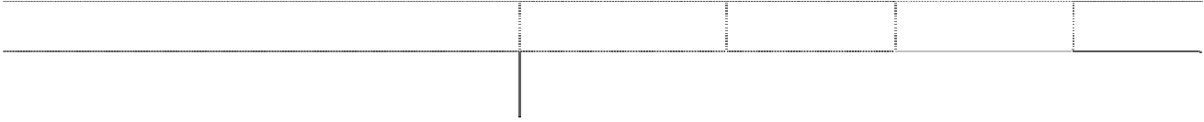

**关联方名称**

**联营企业借给本公司：**

**拆借金额**

**起始日**

**到期日**

**备注**

四川广电星空长虹数字移动电视有限公司

10,000,000.00

2008-3-26

2009-3-27 同期贷款利

率的 70%

8、关联方资产转让、债务重组和其他交易情况



|  |  |  |
| --- | --- | --- |
| **关联方名称 母公司及最终控制方** | **关联交易类型** | **本年金额** |
| 四川长虹电子集团有限公司 | 销售固定资产 | 1,066,816.00 |
| **受同一母公司及最终控制方控制的其他企业** |  |  |
| 四川长虹国际酒店有限责任公司 | 销售固定资产 | 1,116,619.75 |
| 四川佳虹实业有限公司 | 购买固定资产 | 412,934.00 |

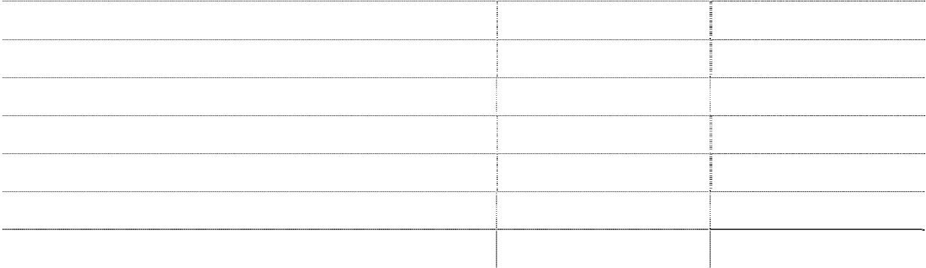

**关联方名称**

四川佳虹实业有限公司

**关联交易类型**

接受劳务

**本年金额**

653,405.71

四川长虹欣锐科技有限公司

**其他关联关系方**

提供劳务

3,343,874.85

南阳南方长虹科技有限公司

提供劳务

2,000,000.00

**（三）关联方往来余额** 1、关联方应收账款



|  |  |  |
| --- | --- | --- |
| **关联方（项目） 母公司及最终控制方** | **年末金额** | **年初金额** |
| 四川长虹电子集团有限公司 | 10,023,816.21 | 3,874,881.67 |
| **合营及联营企业** |  |  |
| 四川长和科技有限公司 | 4,049.44 | 9,950.96 |
| 四川长新制冷部件有限公司 | - | 305,606.84 |
| 长智光电(四川)有限公司 | 1,378,173.80 | 0 |
| **受同一母公司及最终控制方控制的其他企业** |  |  |
| 四川佳虹实业有限公司 | 286,083.40 | 483,077.75 |
| 四川长虹电子科技有限公司 | - | 11,173.60 |
| 四川长虹欣锐科技有限公司 | 75,350,531.33 | 735,466.64 |
| 四川虹欣电子技术有限公司 | 1,368,293.16 | 2,767,365.29 |
| 四川长虹国际酒店有限责任公司 | 287,435.19 | 418,829.39 |
| 四川华丰企业集团有限公司 | 1,665,886.52 | 1,119,645.46 |
| 四川世纪双虹显示器件有限公司 |  | 23,434.00 |
| **其他关联关系方** |  |  |
| 四川虹宇金属制造有限责任公司 | - | 18,260.00 |
| 长虹海外发展有限公司 | 40,019,808.25 | 91,168,369.40 |
| 佛山市顺德区汇川进出口贸易公司 | 47,872,613.59 | 49,692,794.94 |
| 佛山市虹卫电器有限公司 | - | 1,002,522.44 |
| 广东雄风电器有限公司 | 2,304,351.27 | - |
| **合计** | 180,561,042.16 | 151,631,378.38 |
| 2、关联方其他应收款 |  |  |
| **关联方（项目）** | **年末金额** | **年初金额** |
| **母公司及最终控制方** |  |  |
| 四川长虹电子集团有限公司 | - | 83,092,590.17 |
| **合营及联营企业** |  |  |
| 四川长新制冷部件有限公司 | 162,632.88 | 176,904.00 |
| 中华数据广播控股有限公司 | 311,566.36 | 272,180.40 |
| 四川长和科技有限公司 | 915,528.62 | - |
| **受同一母公司及最终控制方控制的其他企业** |  |  |



**关联方（项目）**

四川佳虹实业有限公司 四川华丰企业集团有限公司 四川长虹欣锐科技有限公司 四川长虹国际酒店有限责任公司 Orion.PDP.Co.,ltd 四川世纪双虹显示器件有限公司 **其他关联关系方** 吉林长虹电子有限责任公司 南通三元实业总公司 长虹海外发展有限公司

**合计**

**年末金额**

42,908.79

22,200.75

6,604,200.00

- 19,649.44

4,609,898.15

**年初金额**

18,762.29

45,011,925.06

--

-64,067.80

8,546,573.74

3,841,372.83

-

1,642,436.16

55,406,669.31

69,737,690.46

13,312.24

1,642,436.16

74,448,369.03

217,000,358.12

3、关联方预付账款

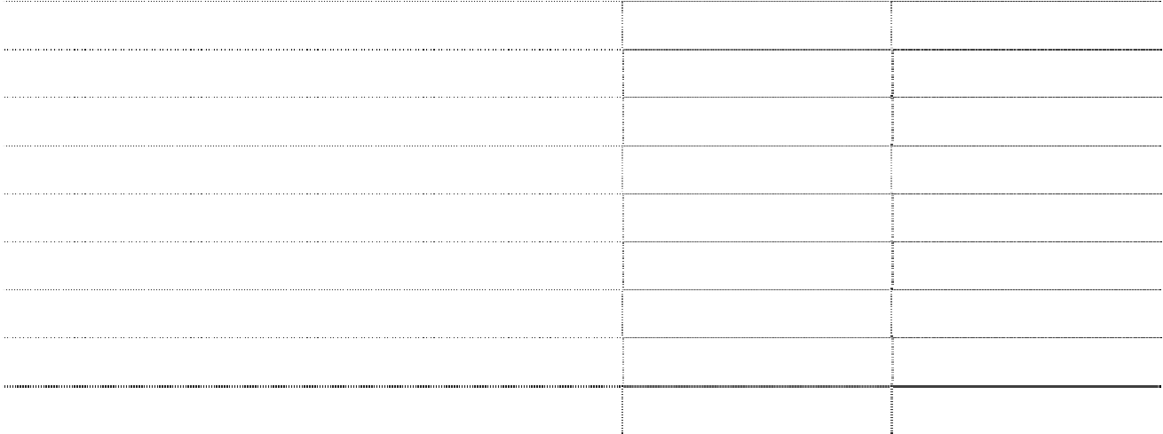

**关联方（项目）**

**受同一母公司及最终控制方控制的其他企业** 四川世纪双虹显示器件有限公司 四川虹欣电子技术有限公司

Orion. PDP Co.,Ltd. 四川长虹欣锐科技有限公司 **其他关联关系方** 广东雄风电器有限公司 江门市雄风天雪电器实业有限公司

**合计**

**年末金额**

**年初金额**

-

-

- 3,600,000.00

5,450,000.00

3,600,000.00

170,307,816.55

-

4,447,924.95

1,922,967.77

9,970,892.72

-

- 179,357,816.55

4、关联方应付账款



**关联方（项目）**

**母公司及最终控制方** 四川长虹电子集团有限公司 **合营及联营企业** 四川长和科技有限公司 四川长新制冷部件有限公司 长智光电(四川)有限公司 南阳南方长虹科技有限公司

**受同一母公司及最终控制方控制的其他企业** 四川长虹欣锐科技有限公司 四川佳虹实业有限公司 四川华丰企业集团有限公司 四川虹欣电子技术有限公司

零八一电子集团四川天源机械有限公司

**年末金额**

**年初金额**

-

602,480.11

2,410,883.51

9,491,061.15

184,604,099.87

8,495,303.37

2,553,192.60

624,944.42

-

-

96,139,510.61

1,959,883.61

460,543.62

470.10

437,983.96

-

440,743.20

3,256,300.56

3,160,548.15

60,359.06



Orion.PDP.Co.,ltd

四川长虹电子科技有限公司 **其他关联关系方** 台湾东元电机股份有限公司 吉林长虹电子有限责任公司 广东雄风电器有限公司 江门市雄风天雪电器实业有限公司 长虹海外发展有限公司

**合计**

25,376,613.08

942,625.51

953,916.19

-

-

13,417.81

- 4,729.03

432,488,445.50

**762,825,570.73**

1,416,312.69

27,377.35

8,206,300.31

7,316,882.89

338,104,202.61

**366,723,560.14**

5、关联方其他应付款



**关联方（项目）**

**母公司及最终控制方** 四川长虹电子集团有限公司 **受同一母公司及最终控制方控制的其他企业** 四川长虹国际酒店有限责任公司 四川世纪双虹显示器件有限公司 四川佳虹实业有限公司

Orion. PDP Co., Ltd. **合营及联营企业** 四川广电星空长虹数字移动电视公司 **其他关联关系方** 台湾东元电机股份有限公司 四川虹宇金属制造有限责任公司 广东雄风电器有限公司

**合计**

**年末金额**

**年初金额**

15,609,422.92

7,833,305.21

1,617.00

13,520.50

266,611.28

47,091.71

-

-

-

-

10,000,000.00

10,000,000.00

-

-

- **15,938,263.41**

170,865.00

49,327.74

1,000,000.00

**9,053,497.95**

6、关联方预收账款

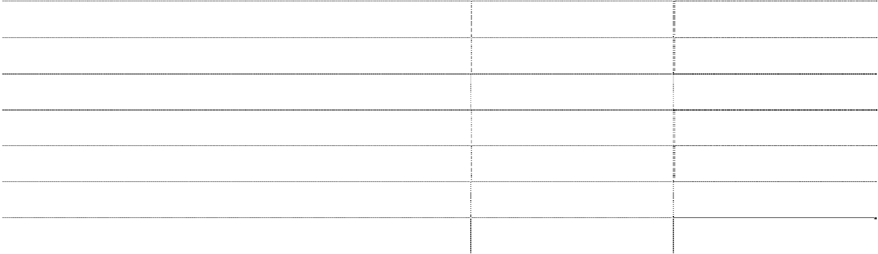

**关联方（项目）**

**合营及联营企业** 中华数据广播控股有限公司

**受同一母公司及最终控制方控制的其他企业** 四川长虹国际酒店有限责任公司 四川虹欣电子技术有限公司 四川华丰企业集团有限公司

**合计**

**年末金额**

**年初金额**

5,366,562.68

-

-

46.58

45,836.90

5,412,446.16

4,508.00

46.58

- 4,554.58

十、或有事项

1. 未决诉讼或仲裁形成的或有负债

（1）母公司：截止 2009 年 12 月 31 日，涉及未决诉讼 6 宗，其中为原告的案件 2 宗，公司为被

告的案件 4 宗。涉及公司为原告的标的总额 95.8 万元，涉及公司为被告的标的总额 15.7 万元。根据 目前的诉讼情况，公司不能可靠估计承担诉讼赔偿的金额。

（2）华意压缩公司：因 2007 年 3 月江西鑫新实业股份有限公司（简称鑫新实业公司）为华意压

缩公司提供 4000 万元贷款担保，华意压缩公司与其签订了《反担保协议书》，华意压缩公司用其在景

德镇的工业园内 500 亩土地中位于养老院附近价值 4,000 万元的土地，向鑫新实业公司作反担保。由

于华意压缩公司没有按照协议约定，在 2008 年 1 月底之前办好以土地进行反担保的抵押登记手续，

也没有按照协议约定，在 2008 年 6 月 10 日前分五次归还由鑫新实业公司担保的贷款 4,000 万元以 及全部利息，解除鑫新实业公司的担保责任，故鑫新实业公司对华意压缩公司提起诉讼，要求华意压 缩公司按双方的协议向其支付违约金至华意压缩公司归还全部贷款日（2008 年 8 月 20 日），金额为

2,375 万元；本案诉讼费用、保全费用和律师费用由华意压缩公司承担。江西省上饶市中级人民法院

于 2009 年 4 月 9 日出具《民事判决书》【2008】饶中民二初字第 15 号，判决由华意压缩公司在本

判决生效后 15 日内支付鑫新实业公司违约金 1,900 万元。案件受理费和诉讼保全费共计 16.555 万 元，由华意压缩公司负担。

华意压缩公司已向江西省高级人民法院提出上诉。2009 年 7 月 14 日二审开庭，后经与合议庭多

次沟通，详细阐明了反担保责任法律观点，并明确表达了调解意愿，提交了调解方案。基于双方意愿， 二审法院同意案件延期审理。目前正在调解之中。

华意压缩公司认为，2008 年 8 月 20 日华意压缩公司按照《借款合同》的还款期限全额偿还本息， 各方的债权债务、担保义务已解除。华意压缩公司已按期归还借款，不应承担相应责任。但为慎重起 见，根据律师意见计提了 202.16 万元的预计负债。详见华意压缩公司 2009 年度财务报告附注十、1 “未决诉讼或仲裁形成的或有负债”。

（3）截止 2009 年 12 月 31 日，美菱股份涉及未决诉讼 1 宗，美菱股份为原告，涉及标的人民币

47.95 万元，该案件处于已上诉尚未开庭阶段。详见美菱股份 2009 年度财务报告附注十、一“未决诉 讼或仲裁形成的或有负债”。

2. 对外提供担保形成的或有负债

（1）华意压缩机股份有限公司的对外子公司加西贝拉压缩机有限公司对外担保：

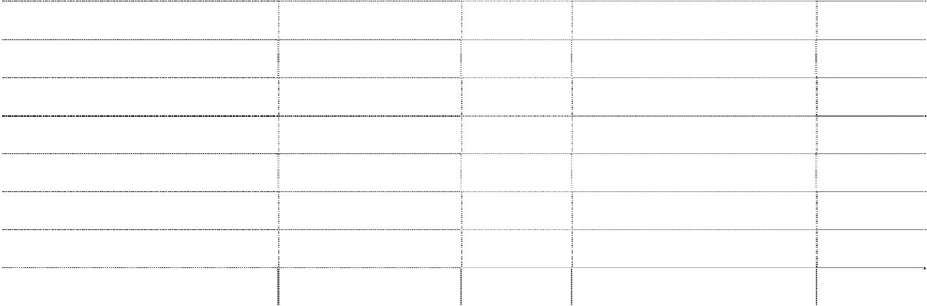

**担保金额**

|  |  |  |  |  |
| --- | --- | --- | --- | --- |
| **被担保单位**  新湖中宝股份有限公司 | **贷款银行**  建行嘉兴分行 | **（万元）**  2,500.00 | **担保期限**  2009.12.03-2010.12.02 | **备注额**  贷款 |
| 新湖中宝股份有限公司 | 中行嘉兴分行 | 2,500.00 | 2009.05.22-2010.05.21 | 贷款 |
| 浙江嘉欣丝绸股份有限公司 | 农行嘉兴秀洲支行 | 2,500.00 | 2009.12.03-2010.06.02 | 贷款 |
| 民丰特种纸股份有限公司 | 工行嘉兴分行 | 2,500.00 | 2009.06.08-2010.05.07 | 贷款 |
| 民丰特种纸股份有限公司 | 工行嘉兴分行 | 2,500.00 | 2009.06.11-2010.05.11 | 国内保理 |
| 民丰特种纸股份有限公司 | 交行嘉兴分行 | 2,500.00 | 2009.06.18-2012.06.18 | 贷款 |
| 民丰特种纸股份有限公司 | 交行嘉兴分行 | 2,500.00 | 2009.07.31-2012.07.30 | 贷款 |
| **合计** |  | **17,500.00** |  |  |

（2）公司对子公司、子公司对子公司的担保

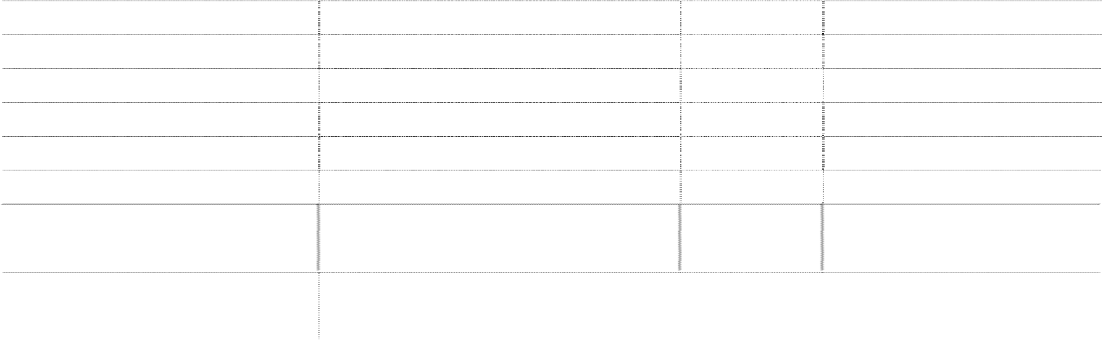

担保方名称

被担保方名称

四川长虹电器股份有限公司

四川长虹电器股份公司 四川长虹电器股份有限公司 四川长虹电器股份有限公司 四川长虹电器股份有限公司

四川长虹电器股份有限公司

华意压缩机股份有限公司

四川长虹器件科技有限公司 四川长虹新能源科技有限公司 广东长虹电子有限公司 四川长虹网络科技有限责任公司

四川长虹佳华信息产品有限公司

实际担保金

额（万元）

16,000

5,000

3,000

36,000

10,000

11,860

备注

四川长虹电器股份有限公司

四川虹欧显示器件有限公司

68,000

四川长虹电器股份有限公司

四川虹欧显示器件有限公司

本公司同 时 用绵城国用

(2006)字第 84132 、84133

号土地使用权抵押

本公司用 171.65 亩土地使

1.5 亿美元 用权抵押担保、以虹欧公司

61.48%的股权质押。同时，

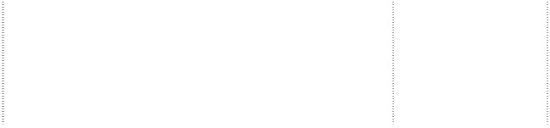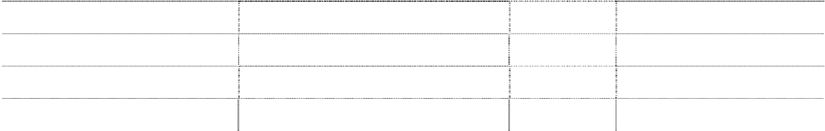

长虹集团提供担保、土地抵

押、世纪双红 80%的股权质 押；世纪双红以虹欧 27.11% 的股权质押

华意压缩机股份有限公司

合肥美菱股份有限公司 广东长虹电子有限公司

中山长虹电器有限公司

华意压缩机（荆州）有限公司

中科美菱低温科技有限责任公司 中山长虹电器有限公司

广东长虹电子有限公司

2,400

4,300

5,500

10,000

公司对子公司、子公司对子公司的担保具体情况，详见附注十.6“关联担保”。

3. 其他或有事项

关于公司与美国 APEX 公司贸易纠纷事项，2009年进展如下： 美国APEX公司欠本公司货款余额本年度未发生变化。根据绵阳市国资委[绵国资委（2006）26号]

批复，在2006年公司与长虹集团公司资产置换的基础上，若公司对美国APEX公司剩余债权后续仍有损 失，长虹集团作为大股东承诺承担损失部分（详细情况见本公司2006年第六届董事会第二十八次会议

决议公告临2006-037号）。本公司与长虹集团约定，如将来存在长虹集团承担损失的情况，长虹集团 承担损失的金额以2007年12月31日公司对APEX公司债权人民币金额为基础。长虹集团于2007年10月8

日进一步承诺：2010年12月31日前，若公司未能全额回收APEX公司1.5亿美元债权，长虹集团将按账面 净值收购该1.5亿美元的全部或部分债权。

截止本报告出具日，本公司一直继续推进《和解框架协议》的执行，但因涉及因素较多，程序复 杂，未来可收回金额的现值本公司目前无法可靠估计，但由于长虹集团的承诺，本公司可以判断未来 可收回金额的现值不小于2009年12月31日本公应收APEX的账面价值，因此2009年未就应收APEX款继续 计提减值准备。

4.除存在上述或有事项外，截至 2009 年 12 月 31 日，本公司无其他重大或有事项。

**十一、承诺事项** 1、重大承诺事项

（1）公司在《合肥美菱股份有限公司收购报告书》中承诺并保证：收购美菱股份股权完成后，为 避免同业竞争，公司并代表公司的下属公司、关联方进一步承诺和保证如下：

A、公司不从事与美菱股份目前或将来业务相竞争或有利益冲突的冰箱等业务或活动。 B、公司保证合法、合理地运用股东权利，不采取任何限制或影响美菱股份正常经营的行为。 C、若美菱股份在其现有业务的基础上进一步拓展其经营业务范围，而上述业务范围为本公司已开

展经营的（如空调业务）业务，为了避免同业竞争，只要公司仍然是美菱股份的控股股东或实质控制 人，本公司同意在符合本公司和美菱股份全体股东利益的情况下，对本公司和美菱股份的相关业务进 行整合。

D、如果公司一旦拥有从事竞争业务的机会，将事先书面征询美菱股份是否愿意从事竞争业务。如 果美菱股份在收到书面征询函之日后二十日内未以书面形式明确答复是否将从事该等竞争业务，将被 视为不从事该等竞争业务。只有当美菱股份确认或被视为不从事竞争业务后，本公司才会从事有关不 具有同业竞争性质的业务。

公司严格履行上述承诺事项，不存在违反承诺的情形。报告期内，公司通过挂牌方式公开出让持

有的空调业务股权，经公开竞价，美菱股份成功受让该部分股权，截止报告期末，已完成股权过户涉 及的工商变更登记手续。

（2）为规避与美菱股份在白电产业的潜在同业竞争，履行对本公司和美菱股份的相关业务进行整 合的承诺，经绵阳市政府国有资产监督管理委员会出具的《关于同意四川长虹电子集团有限公司下属 公司转让空调业务相关公司股权的批复》（绵国资产[2009]52 号）同意，公司通过四川省国投产权交 易中心以挂牌方式公开转让中山长虹及长虹空调股权。2009 年 12 月 10 日，本公司就美菱股份成功 竞买了中山长虹及长虹空调股权的事项，本公司向其出具了《承诺函》：为支持美菱股份的发展，保 持美菱股份的独立性，规避本公司与美菱股份的同业竞争，本公司承诺：

A、鉴于本次产权转让资产范围不包括长虹空调现使用的房产、土地，在本次股权转让完成后，本 公司承诺将继续以市场价格租赁给长虹空调使用,并将根据长虹空调的经营需要与美菱股份协商该部 分房产、土地的转让事宜。

B、本次产权转让完成后，本公司承诺将尽力规避与美菱股份形成新的关联交易，对于确实无法避 免的关联交易，本公司承诺将以市场方式确定关联交易价格，保证关联交易的公平、公允，不损害美 菱股份的利益。

C、为支持美菱股份及空调业务的发展，本次产权转让完成后，公司承诺在未来三年内继续授权长 虹空调和中山长虹无偿使用“长虹”商标。前述授权到期后，本公司将根据美菱股份空调业务发展的 需要另行与美菱股份协商“长虹”商标授权使用事宜。

D、本公司承诺，本次产权转让完成后，公司将不从事与美菱股份目前或将来业务相竞争或有利益 冲突的空调、冰箱等经营业务或活动。

报告期内，公司严格履行上述承诺事项，不存在违反承诺的情形。

（3）公司在《美菱电器股改说明书》中承诺：美菱股份在规定的时间内公告 2006 年、2007 年、 2008 年的年度报告，年度报告的审计意见为标准无保留意见，同时，美菱股份 2006 年较 2004 年和 2005 年平均净利润的增长率、2007 年较 2006 年净利润增长率、2008 年较 2007 年净利润增长率为正，且平 均不低于 30%（以该期间美菱电器的年度审计报告为准），如出现不符合上述条件的情形，公司、长 虹集团和美菱集团将追加对价安排。追加对价数量按照现有 A 股流通股股份每 10 股追加 1 股，追加执 行对价安排的股数为 15,153,034 股。本公司承担其中的 5,525,985 股，长虹集团承担其中的 4,648,297

股，美菱集团承担其中的 4,978,752 股。

在美菱电器股权分置改革实施后两个月内，若美菱电器二级市场股价低于每股 3 元，本公司将于

3 元价位连续投入不超过 6,000 万元资金增持美菱电器股票，除非美菱电器二级市场价格高于 3 元或

6,000 万元资金用尽。增持股份锁定期为自增持行为全部完成后的 6 个月。 报告期内，未触发上述追加对价和增持承诺，截止本报告期末，上述承诺已经失效。

（4）公司在《华意压缩机股份有限公司详式权益变动报告书》中承诺： A、本次收购完成后，公司持有的 9710 万股华意压缩股份在 5 年内不转让，涉及产业优化和产业

整合的情况除外。 B、为规避华意压缩与本公司及关联方存在的潜在同业竞争，保持华意压缩的独立性,保护上市公

司全体股东、特别是中小股东的利益,本公司承诺和保证：

① 本公司及其关联企业不从事与华意压缩目前或将来业务相竞争或有利益冲突的冰箱压缩机等 业务或活动。

② 公司保证合法、合理地运用股东权利，不采取任何限制或影响华意压缩正常经营的行为。

③ 为解决华意压缩和本公司及关联方在冰箱产业存在潜在的同业竞争问题，本次收购完成后，在 符合华意压缩、美菱电器及四川长虹各方利益的情况下，在条件成熟时，本公司将通过规范、适当方 式将华意压缩的业务与美菱电器之间进行整合，从而彻底解决潜在同业竞争问题。

④ 除华意压缩和美菱电器潜在的同业竞争关系外，公司及其控制人、实际控制人将采取有效措施，

避免与华意压缩产生同业竞争的风险；本公司及其控制人、实际控制人将促使其控制、管理和可施以 重大影响的子公司、分公司、合营或联营公司采取有效措施，避免与华意压缩产生同业竞争；公司及 其控制人、实际控制人在资本运营过程中，如果取得、控制与华意压缩相同或相似业务的资产时，将 及时向华意压缩通报有关情况，并承诺在取得资产后的 6 个月内解决同业竞争问题。

C、为减少本公司及关联方与华意压缩之间的关联交易，本公司承诺：

① 本公司及关联方与华意压缩之间的关联交易将严格按照信息披露义务人及关联方和华意压缩 的《公司章程》及有关法律法规的规定和程序进行，关联交易按照市场化定价原则，保持公开、公平、 公正，保证关联交易不损害华意压缩及其他股东的利益，同时也不损害美菱电器的利益。

② 为彻底解决华意压缩与本公司及关联方存在的关联交易问题，本次收购完成后，在符合华意压 缩、美菱电器及四川长虹各方利益的情况下，在条件成熟时，信息披露义务人将通过规范、适当方式 将华意压缩的业务与美菱电器之间进行整合，从而彻底解决关联交易问题。

本公司严格遵守对华意压缩的上述承诺事项，不存在违反承诺的情形。

（5）为规避潜在同业竞争和关联交易问题，本公司出具了《关于向华意压缩机股份有限公司战略 搬迁提供支持的说明及承诺》，本公司承诺：

同意对华意压缩战略搬迁提供支持，并承诺继续履行原在《华意压缩机股份有限公司权益变动报 告书》的相关承诺和保证，并再次重申“本公司及其关联企业不从事与华意压缩目前或将来业务相竞 争或有利益冲突的冰箱压缩机等业务或活动”。同时，为减少关联交易，本公司承诺，在华意压缩具 备充裕资金后，在符合华意压缩和四川长虹全体股东利益的情况下，同意将华意压缩租赁的新厂区标 准厂房、附属设施及相关土地使用权按投入成本转让给华意压缩，从而彻底解决因租赁厂房存在的关 联交易问题。

报告期内，公司严格履行上述承诺事项，不存在违反承诺的情形。 2、除上述承诺事项外，截至 2009 年 12 月 31 日，本公司无其他重大承诺事项。

**十二、资产负债表日后事项** 1.担保事项

2010 年 1 月 27 日，第七届董事会第三十六次会议审议通过，同意本公司为“长虹•世纪城”二期 E 标段项目在工行绵阳分行、农行绵阳市涪城区支行、建行绵阳分行、招行绵阳支行办理按揭贷款的 购房人提供总额不超过 3 亿元的阶段性连带责任担保；同意将招行绵阳支行授予本公司的 5 亿元人民 币（含等值外币）中的 5000 万元人民币（含等值外币）综合授信额度转授给器件公司，2000 万元人 民币（含等值外币）综合授信额度转授给新能源公司，8000 万元人民币（含等值外币）综合授信额度 转授给网络公司，并同意对上述控股子公司转授信额度提供信用保证担保。

2.公司于 2010 年 4 月 2 日召开第七届董事会第三十七次会议，审议通过了《关于盈余公积弥补亏

损的议案》、《公司 2009 年度利润分配及资本公积金转增股本预案的议案》、《公司 2009 年度计提 职工辞退福利的议案》。

3.除存在上述资产负债表日后事项外，本公司无其他重大资产负债表日后事项。

十三、分部信息

本年度报告分部 单位：万元



|  |  |  |  |  |
| --- | --- | --- | --- | --- |
| **项目** 营业收入 | **彩电销售分部**  1,431,069.23 | **IT 销售分部**  457,269.46 | **手机销售分部**  193,224.77 | **中间产品分部**  506,900.80 |
| 其中：对外交易收入 | 1,276,813.68 | 456,120.98 | 193,224.77 | 350,464.38 |
| 分部间交易收入 | 154,255.55 | 1,148.48 | - | 156,436.42 |
| 营业费用 | 1,408,842.34 | 440,516.99 | 176,383.93 | 482,623.83 |
| 营业利润（亏损） | 22,226.89 | 16,752.47 | 16,840.84 | 24,276.97 |
| 资产总额 | 1,076,146.06 | 113,498.31 | 150,124.90 | 934,401.67 |
| 负债总额 | 831,981.48 | 76,972.22 | 69,492.80 | 484,938.85 |
| 补充信息 |  |  |  |  |
| 折旧和摊销费用 | 23,117.43 | 418.18 | 1,340.87 | 13,816.00 |
| 资本性支出 | 37,042.32 | 394.19 | 420.25 | 123,366.56 |
| **项目** | **空调冰箱分部** | **其他** | **抵销** | **合计** |
| 营业收入 | 632,781.66 | 707,415.67 | 782,861.67 | 3,145,799.92 |
| 其中：对外交易收入 | 540,689.27 | 328,486.84 | - | 3,145,799.92 |
| 分部间交易收入 | 92,092.39 | 378,928.83 | 782,861.67 | - |
| 营业费用 | 624,362.30 | 745,284.28 | 774,236.12 | 3,103,777.55 |
| 营业利润（亏损） | 8,419.36 | -37,868.61 | 8,625.55 | 42,022.37 |
| 资产总额 | 479,023.35 | 1,989,644.67 | 1,111,373.37 | 3,631,465.59 |
| 负债总额 | 343,042.12 | 1,029,922.96 | 549,295.54 | 2,287,054.89 |
| 补充信息 |  |  |  |  |
| 折旧和摊销费用 | 13,794.10 | 29,960.42 | 24,751.82 | 57,695.18 |
| 资本性支出 | 19,044.75 | 29,579.71 | -11,042.37 | 220,890.15 |

对于非独立法人单位的分部数据，均按照公司目前的分部管理要求提取 ，对货币资金、股权 投资等科目暂无分部管理要求的统一划入其他分部。



|  |  |  |
| --- | --- | --- |
| **十四、其他重要事项** 1、非货币性资产交换：无。 |  | |
| 2、本公司报告期内无重大债务重组事项。  3、租赁  （1）融资租赁租出固定资产：无。  （2）融资租入固定资产：无。  （3）经营租出资产 |
| **经营租赁租出资产类别** | **年末金额** | **年初金额** |
| 房屋建筑物 | 115,331,223.70 | 125,284,518.34 |
| （4）重大经营租赁最低租赁付款额 |  |  |
| **剩余租赁期** |  | **最低租赁付款额** |
| 1 年以内 |  | 3,960,000.00 |
| 1-2 年 |  | 3,960,000.00 |
| 2-3 年 |  | 3,960,000.00 |
| 3 年以上 |  | 4,950,000.00 |
| **合计** |  | **16,830,000.00** |

2009 年 1 月 15 日，华意压缩子公司加西贝拉压缩机有限公司（承包方）与浙江宝石自动化铸造



有限公司（发包方）、宝石控股（集团）有限公司（担保方）签订《工厂承包经营合同》，加西贝拉 压缩机有限公司承包发包方厂房、设备及其它；承包经营期限：暂定为 10 年，自 2009年 4月 1至 2019 年 3 月 31 日，其中前五年（2009 年 4 月 1 日至 2014 年 3 月 31 日）为确定的承包期，后五年（2014

年 4 月 1 日至 2019 年 3 月 31 日）另行协商；承包费用：每年度 396.00 万元。根据合同条款，该承包 经营属于经营租赁性质，所承包经营工厂经营业务实质为通过支付承包费用，公司自主采购原材料、 生产、销售，并享受经营收益，业务（采购原材料、生产、销售、并享受经营收益）作为公司内部核 算单位纳入加西贝拉压缩机有限公司报表范围。所承包的工厂资产作为经营租赁资产，所支付的承包 费用作为经营租赁租金。详见华意压缩 2009 年财务报告附注十五.3（2）“重大经营租赁最低租赁付 款额”。

4、年末发行在外的、可转换为股份的金融工具

经中国证券监督管理委员会证监许可[2009]663 号文核准，本公司于 2009 年 7 月 31 日公开发

行了 3,000 万张分离交易可转债，每张面值 100 元，总金额 300,000 万元，期限为 6 年，自 2009

年 7 月 31 日至 2015 年 7 月 30 日，兑付日期为到期日 2015 年 7 月 30 日之后的 5 个交易日。该债券和

认股权证于 2009 年 8 月 19 日起在上海证券交易所交易市场上市交易。每 1,000 元面值分离交易可

转债的最终认购人可以同时获得本公司派发的 191 份认股权证，总 57,300 万份。认股权证存续期为

2009 年 8 月 19 日至 2011 年 8 月 18 日，行权期间为认股权证存续期最后五个交易日，初始行权比例 为 1:1，即每一份认股权证代表一股公司发行之 A 股股票的认购权利，初始行权价格为每股人民币 5.23 元/股，行权价格和行权比例的调整按照上海证券交易所的有关规定执行。如果所有认股权证持有人全 部行权，将增加 A 股 5.73 亿股。截至 2009 年 12 月 31 日，尚无认股权证行权。

5、以公允价值计量的资产和负债：参见各相关科目附注。

6、外币金融资产和负债：参见各相关科目附注。

7、年金计划主要内容及重大变化：无。

8、终止经营：无。

**十五、母公司财务报表主要项目注释** 1. 应收账款

（1）应收账款风险分类

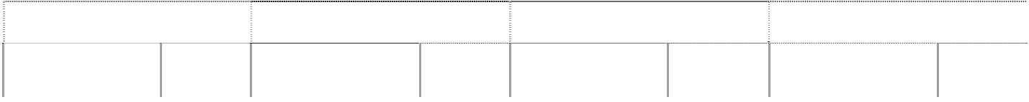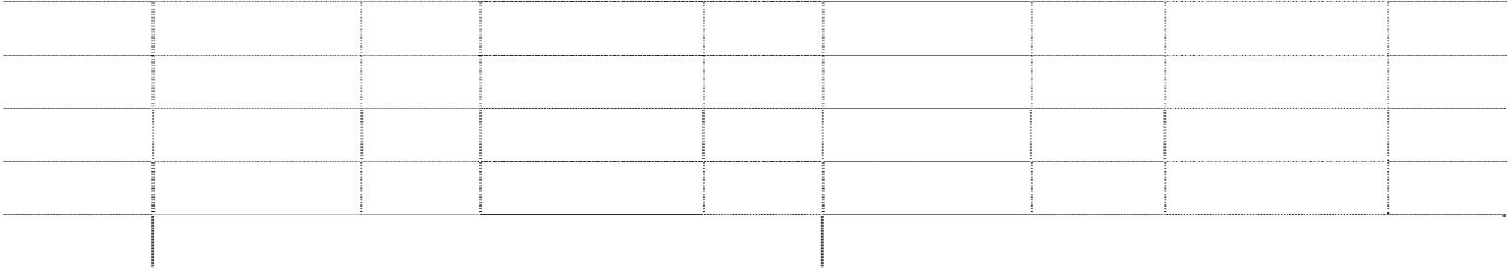

**年末金额**

**年初金额**

**项目**

**账面余额**

**坏账准备**

**账面余额**

**坏账准备**

**金额**

**比例**

**金额**

**比例**

**金额**

**比例（%）**

**金额**

**比例**

**账面价值**

2,019,189,872.33

1,272,714,553.59

|  |  |  |  |  |  |  |  |  |
| --- | --- | --- | --- | --- | --- | --- | --- | --- |
| 第一类 | 3,321,215,895.94 | **（%）**  75.68 | 2,302,306,213.85 | **（%）**  97.17 | 3,117,431,914.86 | 84.76 | 2,294,596,298.81 | **（%）**  95.39 |
| 第二类 | 16,942,888.69 | 0.38 | 16,942,888.69 | 0.71 | 84,386,647.29 | 2.29 | 68,806,120.89 | 2.86 |
| 第三类 | 1,050,490,949.63 | 23.94 | 50,210,759.39 | 2.12 | 476,302,607.80 | 12.95 | 42,004,196.66 | 1.75 |
| **合计** | **4,388,649,734.26** | **100.00** | **2,369,459,861.93** | **100.00** | **3,678,121,169.95** | **100.00** | **2,405,406,616.36** | **100.00** |

第一类：单项金额重大的应收款项，指期末余额在 1,950 万元以上的应收款项。 第二类：单项金额不重大但按信用风险特征组合后该组合的风险较大的应收款项。 第三类：其他不重大应收款项。

（2）第一类应收款项中包含本公司对 APEX 的应收账款：详见附注八.4。

（3）单项金额不重大但按信用风险特征组合后该组合的风险较大的应收账款。



**项目**

**金额**

**年末金额**

**比例% 坏账准备**

**金额**

**年初金额**

**比例%**

**坏账准备**

|  |  |  |  |  |  |  |
| --- | --- | --- | --- | --- | --- | --- |
| 1 年以内 | 608,515.48 | 3.59 | 608,515.48 | 47,266,184.51 | 56.01 | 32,462,164.65 |
| 1-2 年 | 16,245,621.88 | 95.89 | 16,245,621.88 | 13,722,573.84 | 16.26 | 13,330,880.31 |
| 2-3 年 | 18,751.33 | 0.11 | 18,751.33 | 14,651,814.58 | 17.37 | 14,267,001.73 |
| 3-4 年 | 70,000.00 | 0.41 | 70,000.00 | 116,400.00 | 0.14 | 116,400.00 |
| 4-5 年 |  |  |  | 728,277.41 | 0.86 | 728,277.25 |
| 5 年以上 |  |  |  | 7,901,396.95 | 9.36 | 7,901,396.95 |
| **合计** | **16,942,888.69** | **100.00** | **16,942,888.69** | **84,386,647.29** | **100.00** | **68,806,120.89** |

（4）本年度坏账准备转回金额为 387,389.22 元，为以前年度核销本年度收回。

（5）本年度实际核销的应收账款 49,395,339.47 元。

（6）持有本公司 5%（含 5%）以上表决权股份股东单位的欠款为：应收四川长虹电子集团有限公 司 9,945,816.21 元，占 0.23%

（7）应收账款前五名单位共计 3,080,664,498.01 元，占应收账款总额的比例为 70.20%。

（8）无终止确认的应收账款

（9）无以应收账款为标的进行证券化的应收款项。 2. 其他应收款

（1） 其他应收款风险分类

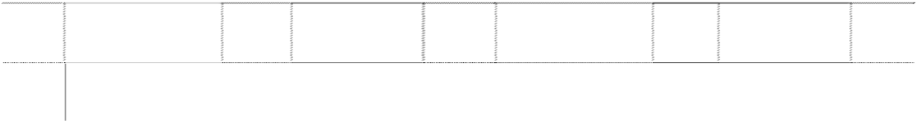

**年末金额**

**年初金额**

**项目**

**账面余额**

**金额 比例%**

**坏账准备**

**金额 比例%**

**账面余额**

**金额 比例%**

**坏账准备**

**金额 比例%**

第一

类

第二 类

|  |  |  |  |  |  |  |  |
| --- | --- | --- | --- | --- | --- | --- | --- |
| 1,436,663,018.15 | 88.52 | - | - | 1,526,498,034.67 | 93.2 | - | - |
| 60,481,020.10 | 3.73 | 60,481,020.10 | 99.38 | 63,945,474.70 | 3.9 | 63,945,474.70 | 86.9 |

|  |  |  |  |  |  |  |  |
| --- | --- | --- | --- | --- | --- | --- | --- |
| 125,723,717.54 | 7.75 | 374,353.81 | 0.62 | 47,488,346.05 | 2.9 | 9,635,499.07 | 13.1 |
| 1,622,867,755.79 | 100 | 60,855,373.91 | 100 | 1,637,931,855.42 | 100 | 73,580,973.77 | 100 |

第一类：单项金额重大的应收款项，指期末余额在 1,950 万元以上的应收款项。 第二类：单项金额不重大但按信用风险特征组合后该组合的风险较大的应收款项。 第三类：其他不重大应收款项。

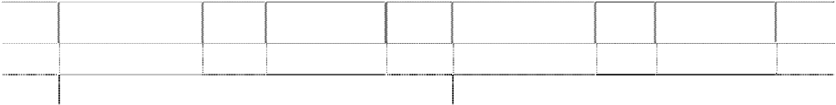

**年末金额**

**年初金额**

**项目**

**账面余额**

**金额 比例%**

**坏账准备**

**金额 比例%**

**账面余额**

**金额 比例%**

**坏账准备**

**金额 比例%**

第三

类 **合计**

**净额** 1,562,012,381.88 1,564,350,881.65

（1）年末单项金额重大的其他应收款

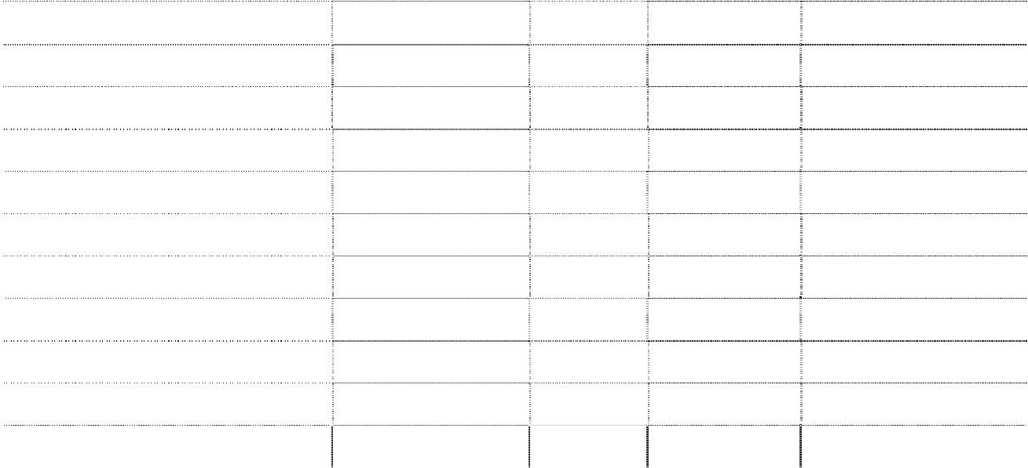

|  |  |  |  |  |
| --- | --- | --- | --- | --- |
| **单位名称** 吴婧  四川长虹佳华信息产品有限公司 | **账面余额** 96,492,035.50  299,969,855.14 | **坏账金额**  --  -- | **计提比例%**  --  -- | **备注**  * 委托贷款、代垫款项 |
| 深圳长虹科技有限责任公司 | 82,857,117.89 | -- | -- | 拆借资金、代垫款项 |
| 江西长虹电子科技发展有限公司 | 229,956,294.08 | -- | -- | 拆借资金、代垫款项 |
| 四川长虹置业有限公司 | 176,784,551.15 | -- | -- | 委托贷款、代垫款项 |
| 四川虹微技术有限公司 | 69,106,832.92 | -- | -- | 委托贷款、代垫款项 |
| 四川长虹创新投资有限公司 | 140,511,603.93 | -- | -- | 拆借资金、代垫款项 |
| 四川长虹信息技术有限责任公司 | 32,035,497.56 | -- | -- | 拆借资金、代垫款项 |
| 合肥美菱股份有限公司 | 281,607,431.54 | -- | -- | ** |
| 长虹(香港)贸易有限公司 | 27,341,798.44 | -- | -- | 拆借资金、代垫款项 |
| **合计** | 1,436,663,018.15 | **--** | **--** |  |

*电子口岸税借款：公司从国外采购原材料（主要是液晶屏），为快速出关，预先支付关税和增值

税，待手续完毕凭发票予以冲销。

** 2009 年 12 月 10 日，本公司、创新投资、美菱股份签订股权转让合同，本公司将长虹空调 99% 股权和中山长虹 90%股权以人民币叁亿玖仟零陆拾五万元转让给美菱股份，创新投资将长虹空调 1%股 权以人民币 291 万元转让给美菱股份。根据该转让合同，美菱股份首期付款 11806.8 万元，剩余款项

在首期付款之日其 1 年以内支付。截止 2009 年 12 月 31 日，本公司尚应收股权转让款 273,455,000.00 元。

（2）单项金额不重大但按信用风险特征组合后该组合的风险较大的其他应收款

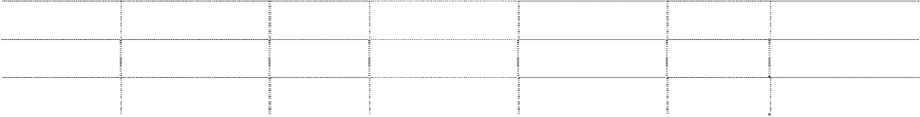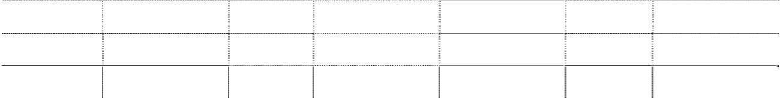

**项目**

1 年以内

1-2 年

2-3 年

3-4 年

4-5 年

5 年以上 **合计**

**年末金额 年初金额**

**金额 比例% 坏账准备 金额 比例% 坏账准备** 320,026.50 0.53 320,026.50 1,760,898.85 2.75 1,760,898.85

1,388,724.03 2.30 1,388,724.03 1,447,989.73 2.26 1,447,989.73

- - - 3,958,402.18 6.19 3,958,402.18

1,994,085.63 3.30 1,994,085.63 - - -

- - - 56,778,183.94 88.80 56,778,183.94

56,778,183.94 93.87 56,778,183.94 - - -

60,481,020.10 100.00 60,481,020.10 63,945,474.70 100.00 63,945,474.70

（3）坏账准备转回金额明细：无。

（4）本年度实际核销的其他应收款

|  |  |  |  |  |
| --- | --- | --- | --- | --- |
| **单位名称** | **其他应收款性质** | **核销金额** | **核销原因** | **是否因关联交易产生** |
| 零星款项 | -- | 988,797.07 | 无法收回 | 否 |

（5）持有本公司 5%（含 5%）以上表决权股份股东单位的欠款

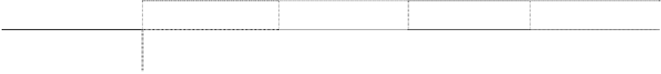

**单位名称**

**年末金额**

**年初金额**

**欠款金额 计提坏账金额 欠款金额 计提坏账金额**

四川长虹电子集

团有限公司

--

-- 83,092,590.17

--

（6）其他应收款金额前五名单位情况



**单位名称**

四川长虹佳华 信息产品有限 江西长虹电子 科技发展有限

**与本公**

**司关系** 子公

司 子公 司

子公 司

子公 司

子公 司

**金额**

**账龄**

**占其他应收款总**

**额的比例（%） 性质或内容**

18.48

299,969,855.14

1-2 年

1 年内 99,956,294.08 元，

1-2 年 130,000,000.00 元

拆借资金

229,956,294.08

14.17

合肥美菱股份

有限公司

四川长虹置业 有限公司

281,603,931.54

1 年以内

17.35

175,146,449.38

拆借资金

出售四 川空调 和中山 长虹空 调未收款项

拆借资金

140,511,603.93

1-2 年

1 年内 122,910,380.30

元 1-2 年 17,601,220.63

元

10.79

四川长虹创新

投资有限公司 **合计**

8.66

拆借资金

1,127,188,134.07

69.45

（7）应收关联方款项



|  |  |  |  |
| --- | --- | --- | --- |
| **单位名称** 四川长虹佳华信息产品有限 | **与本公司关系** 子公司 | **金额** 299,969,855.14 | **占其他应收款的比例%**  18.48 |
| 深圳长虹科技有限责任公司 | 子公司 | 82,857,117.89 | 5.11 |
| 江西长虹电子科技发展有限公 司 | 子公司 | 229,956,294.08 | 14.17 |
| 华意压缩机股份有限公司 | 子公司 | 18,000,000.00 | 1.11 |
| 四川长虹技佳精工有限公司 | 子公司 | 10,207,915.94 | 0.63 |
| 四川长虹置业有限公司 | 子公司 | 175,146,449.38 | 10.79 |
| 四川虹微技术有限公司 | 子公司 | 69,106,832.92 | 4.26 |
| 四川长虹创新投资有限公司 | 子公司 | 140,511,603.93 | 8.66 |
| 四川长虹信息技术有限责任 | 子公司 | 31,625,595.56 | 1.95 |
| 合肥美菱股份有限公司 | 子公司 | 281,603,931.54 | 17.35 |
| 长虹(香港)贸易有限公司-- | 子公司 | 27,341,798.44 | 1.68 |
| 其他单位 | 子公司 | 18,920,414.08 | 1.17 |
| **合计** |  | **1,385,247,808.90** | **85.36** |

（8）其他应收款中外币余额

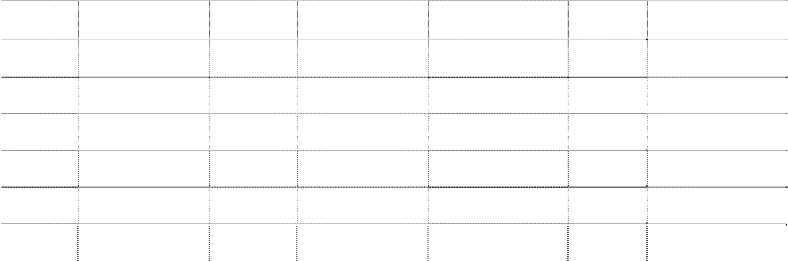

|  |  |  |  |  |  |  |
| --- | --- | --- | --- | --- | --- | --- |
| **外币名 称** |  | **年末金额** |  |  | **年初金额** |  |
| 澳元 | **原币** 5,000.00 | **折算汇率** 6.1294 | **折合人民币** 30,647.00 | **原币** | **折算汇率** | **折合人民币** |
| 欧元 | 85,641.86 | 9.7971 | 839,041.87 | 4,442,635.14 | 9.6590 | 42,911,412.82 |
| 英镑 | 8,900.00 | 10.978 | 97,704.20 |  |  | - |
| 日元 | 17,793,450.00 | 0.073782 | 1,312,836.33 | 603,345,346.00 | 0.07565 | 45,643,075.42 |
| 美元 | 4,848,501.50 | 6.8282 | 33,106,537.94 | 15,434,915.03 | 6.8346 | 105,491,470.26 |
| **合计** |  |  | 35,386,767.34 |  |  | 194,045,958.50 |

3. 长期股权投资

（1） 长期股权投资分类

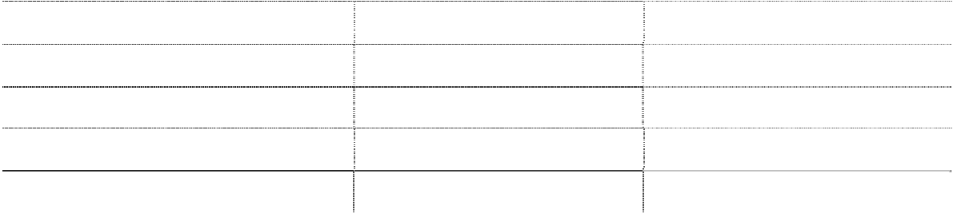

**项目**

按成本法核算长期股权投资 按权益法核算长期股权投资 **长期股权投资合计** 减：长期股权投资减值准备

**长期股权投资价值**

**年末金额**

5,602,273,732.95

193,040,932.37

**5,795,314,665.32**

12,015,805.52

**5,783,298,859.80**

**年初金额**

4,683,938,372.53

149,150,927.10

**4,833,089,299.63**

12,015,805.52

**4,821,073,494.11**

（2） 按成本法、权益法核算的长期股权投资



**持股比例 表决权比**

**被投资单位名称**

**初始金额**

**年初金额**

**本年增加**

**本年减少**

**年末金额**

**本年现金红利**

**成本法核算**

北亚实业（集团）股 份有限公司

长城证券有限责任 公司

华夏证券有限责任 公司

深圳市中彩联科技 有限公司

四川汇洋铜业有限 公司*1

闪联信息技术工程 中心有限公司

四川虹欣电子科技 有限公司

深圳聚龙光电有限 公司

四川长虹器件科技 有限公司

中山长虹电器有限 公司*2

四川长虹网络科技 有限责任公司*3

四川长虹电子系统 有限公司

四川长虹模塑科技 有限公司

|  |  |  |  |  |  |  |  |
| --- | --- | --- | --- | --- | --- | --- | --- |
| **（%）**  0.706 | **例（%）**  0.706 | 20,729,020.00 | 20,729,020.00 | -- | -- | 20,729,020.00 | -- |
| 2.42 | 2.42 | 50,000,000.00 | 50,000,000.00 | -- | -- | 50,000,000.00 | 6,500,000.00 |
| 0.25 | 0.25 | 5,000,000.00 | 5,000,000.00 | -- | -- | 5,000,000.00 | -- |
| 10.00 | 10.00 | 1,000,000.00 | 1,000,000.00 | -- | -- | 1,000,000.00 | -- |
| 0.00 | 0.00 | 3,000,000.00 | 3,000,000.00 | -- | 3,000,000.00 | -- | -- |
| 10.10 | 10.10 | 5,000,000.00 | 4,194,929.50 | -- | -- | 4,194,929.50 | -- |
| 17.15 | 17.15 | 1,714,700.00 | 1,714,700.00 | -- | -- | 1,714,700.00 | -- |
| 10.00 | 10.00 | 2,000,000.00 | 2,000,000.00 | -- | -- | 2,000,000.00 | -- |
| 95.00 | 100.00 | 76,000,000.00 | 173,850,000.00 | -- | -- | 173,850,000.00 | -- |
| 0.00 | 0.00 | 72,000,000.00 | 72,000,000.00 | -- | 72,000,000.00 | -- | -- |
| 96.27 | 99.63 | 40,000,000.00 | 40,000,000.00 | 500,000,000.00 | -- | 540,000,000.00 | -- |
| 80.00 | 100.00 | 16,000,000.00 | 16,000,000.00 | -- | -- | 16,000,000.00 | -- |
| 93.17 | 97.97 | 27,300,000.00 | 116,147,248.59 | -- | -- | 116,147,248.59 | -- |

**被投资单位名称**

**持股比例 表决权比**

**初始金额 年初金额 本年增加 本年减少 年末金额 本年现金红利**

广东长虹电子有限 公司



|  |  |  |  |  |  |  |  |
| --- | --- | --- | --- | --- | --- | --- | --- |
| **（%）**  91.00 | **例（%）**  91.00 | 235,000,000.00 | 455,000,000.00 | -- | -- | 455,000,000.00 | -- |
| 40.72 | 50.36 | 32,000,000.00 | 33,800,000.00 | -- | -- | 33,800,000.00 | -- |
| 98.00 | 98.00 | 49,000,000.00 | 121,324,000.00 | -- | -- | 121,324,000.00 | -- |
| 95.00 | 100.00 | 33,250,000.00 | 76,570,000.00 | -- | -- | 76,570,000.00 | -- |
| 95.00 | 100.00 | 14,250,000.00 | 34,200,000.00 | -- | -- | 34,200,000.00 | -- |
| 95.00 | 100.00 | 64,600,000.00 | 162,513,276.56 | -- | -- | 162,513,276.56 | -- |
| 68.00 | 68.00 | 68,000,000.00 | 68,000,000.00 | -- | -- | 68,000,000.00 | -- |
| 18.01 | 22.16 | 80,848,216.12 | 106,045,742.58 | 89,545,360.42 | -- | 195,591,103.00 | -- |
| -- | | | | | | | |
| 29.92 | 29.92 | 235,609,266.00 | 235,609,266.00 |  | -- | 235,609,266.00 | -- |
| 99.50 | 99.50 | 17,910,000.00 | 17,910,000.00 | 1,990,000.00 | -- | 19,900,000.00 | -- |
| 80.00 | 100.00 | 20,000,000.00 | 20,000,000.00 | 20,000,000.00 | -- | 40,000,000.00 | -- |
| 90.00 | 100.00 | 13,500,000.00 | 13,500,000.00 | -- | -- | 13,500,000.00 | -- |
| 90.00 | 100.00 | 18,000,000.00 | 18,000,000.00 | -- | -- | 18,000,000.00 | -- |
| 100.00 | 100.00 | 10,413,914.61 | 10,403,000.00 | -- | -- | 10,403,000.00 | -- |
| 100.00 | 100.00 | 5,563,556.40 | 5,563,556.40 | -- | -- | 5,563,556.40 | -- |
| 60.52 | 60.52 | 25,880,000.00 | 25,880,000.00 | -- | -- | 25,880,000.00 | -- |
| 70.00 | 100.00 | 14,000,000.00 | 14,000,000.00 | -- | -- | 14,000,000.00 | -- |
| 99.33 | 99.33 | 180,000,000.00 | 151,900,000.00 | -- | -- | 151,900,000.00 | -- |
| 45.00 | 45.00 | 90,000,000.00 | 90,000,000.00 | -- | -- | 90,000,000.00 | 63,751,500.00 |
| 51.00 | 100.00 | 2,550,000.00 | 2,550,000.00 | -- | -- | 2,550,000.00 | -- |
| 0.00 | 0.00 | 2,000,000.00 | 4,700,000.00 | -- | 4,700,000.00 | -- | -- |
| 75.00 | 75.00 | 85,500,000.00 | 85,500,000.00 | -- | -- | 85,500,000.00 | -- |
| 95.00 | 95.00 | 95,000,000.00 | 95,000,000.00 | -- | -- | 95,000,000.00 | -- |
| 50.00 | 50.00 | 1,500,000.00 | 1,500,000.00 | -- | -- | 1,500,000.00 | -- |
| 100.00 | 100.00 | 747,900.00 | 83,583,065.00 | -- | -- | 83,583,065.00 | -- |
| 68.75 | 68.75 | 220,000,000.00 | 220,000,000.00 | -- | -- | 220,000,000.00 | -- |
| 90.00 | 100.00 | 8,000,000.00 | 18,000,000.00 | -- | -- | 18,000,000.00 | -- |
| 70.00 | 70.00 | 68,768,888.04 | 68,768,888.04 | -- | -- | 68,768,888.04 | -- |
| 100.00 | 100.00 | 122,802,479.86 | 122,802,479.86 | -- | -- | 122,802,479.86 | -- |
| 69.52 | 77.14 | 7,500,000.00 | 100,000,000.00 | -- | -- | 100,000,000.00 | -- |
| 61.48 | 61.48 | 720,000,000.00 | 1,120,000,000.00 | 600,000,000.00 | -- | 1,720,000,000.00 | -- |
| 52.94 | 52.94 | 240,000,000.00 | 240,000,000.00 | 30,000,000.00 | -- | 270,000,000.00 | -- |

广东长虹数码科技 有限公司

四川长虹新能源有 限公司

四川长虹技佳精工 有限公司

四川长虹包装印务 有限公司

四川长虹精密电子 科技有限公司

四川长虹民生物流 有限责任公司

合肥美菱股份有限 公司*9

华意压缩机股份有 限公司

四川长虹信息技术 有限责任公司*5

乐家易连锁管理有 限公司*4

四川快益点服务连 锁有限公司

江西长虹电子科技 发展有限公司

长虹（香港）贸易有 限公司

长虹电器（澳大利 亚）有限公司

江苏长虹电视机有 限公司

四川虹微技术有限 公司

四川长虹佳华信息 产品有限责任公司

绵阳国虹通讯数码 集团有限责任公司

上海长虹空调有限 公司

湖南长虹空调销售 有限公司

四川长虹东元精密 设备有限公司

四川长虹创新投资 有限公司

绵阳虹发模型设计 制作有限公司

长虹欧洲电器有限 责任公司

合肥长虹实业有限 公司

长春长虹电子科技 有限责任公司

深圳长虹科技有限 责任公司

四川长虹电源有限 责任公司

四川长虹置业有限 公司

四川虹欧显示器件 有限公司*6

四川虹视显示技术 有限公司*7

|  |  |  |  |  |  |  |  |
| --- | --- | --- | --- | --- | --- | --- | --- |
| **（%）**  80.00 | **例（%）**  100.00 | 4,000,000.00 | 4,000,000.00 | 4,000,000.00 | -- | 8,000,000.00 | 4,000,000.00 |
| 0.00 | 0.00 | 297,000,000.00 | 297,000,000.00 | -- | 297,000,000.00 | -- | -- |
| 80.00 | 80.00 | 54,679,200.00 | 54,679,200.00 | -- | -- | 54,679,200.00 | -- |
| 99.00 | 100.00 | 49,500,000.00 | -- | 49,500,000.00 | -- | 49,500,000.00 | -- |
|  |  | 3,507,117,141.03 | 4,683,938,372.53 | 1,295,035,360.42 | 376,700,000.00 | 5,602,273,732.95 | 74,251,500.00 |
| -- | -- | 2,583,000.00 | 2,383,687.81 | 199,312.19 | 2,583,000.00 | -- | -- |
| 29.99 | 29.99 | 68,879,554.44 | 50,965,457.47 | 5,668,617.88 | 6,548,101.08 | 50,085,974.27 | -- |
| 11.90 | 11.90 | 97,500,000.00 | 95,801,781.82 | -1,479,363.46 | -- | 94,322,418.36 | -- |
| 49.00 | 49.00 | 49,000,000.00 | -- | 48,632,539.74 | -- | 48,632,539.74 | -- |
|  |  | 217,962,554.44 | 149,150,927.10 | 53,021,106.35 | 9,131,101.08 | 193,040,932.37 | -- |
|  |  | **3,725,079,695.47** | **4,833,089,299.63** | **1,348,056,466.77** | **385,831,101.08** | **5,795,314,665.32** | **74,251,500.00** |

*1、四川汇洋铜业有限公司、长智光电（四川）有限公司本期变动详见本附注八、12（2）。



**持股比例 表决权比**

**被投资单位名称**

**初始金额**

**年初金额**

**本年增加**

**本年减少**

**年末金额**

**本年现金红利**

四川虹信软件有限

公司*8

四川长虹空调有限 公司*2

长虹印尼电器有限 公司 成都长虹电子科技有 限责任公司*10

小计 权益法核算

四川长和科技有限

公司*11

中华数据广播控股 有限公司

陕西彩虹电子玻璃 有限公司 长智光电(四川)有限 公司*1

小计

**合计**

*2、中山长虹、长虹空调本期减少详见本附注七、（三）、2。

*3 根据本公司第七届董事会第二次会议和 2008 年第一次临时股东大会审议通过的《关于发行分 离交易的可转换公司债券的议案》，本公司将募集资金中的人民币 5 亿元用于增资网络公司投资数字

电视项目。2009 年 1 月 20 日、2009 年 2 月 3 日、2009 年 8 月 12 日本公司分别以人民币现金 10,000 万元、15,000 万元和 25,000 万元向网络科技增资，分别增加注册资本 4,363 万元、6,544.50 万元和 10,907.50 万元，完成增资后网络科技注册资本为 26,815 万元，其中本公司出资 25,815 万元，占注 册资本的 96.27%，创新投资出资 900 万元，占注册资本的 3.36%。上述注册资本及实收资本变动情况 经四川君和会计师事务所君和验字（2009）第 1001 号、（2009）第 1002 号和信永中和会计师事务所 XYZH/2009CDA6002 号验资报告验证。

*4 根据乐家易公司章程，本公司和创新投资于 2009 年 7 月 23 日向乐家易增资 2,500 万元，完成

增资后乐家易注册资本 5,000 万元，本公司出资 4,000 万元，占注册资本的 80%；创新投资出资 1,000 万元，占注册资本的 20%。上述注册资本及实收资本变动情况已经四川金来会计师事务所有限责任公 司[川金来验字（2009）第 G094 号]验证。

*5 根据信息技术 2009 年第三次临时股东会决议，信息技术增加注册资本 200 万元，增资后注册

资本为 2000 万元，其中本公司持股 1990 万元，占注册资本的 99.5%。上述注册及实收资本变动经四

川金来会计师事务所川金来验字（2009）第 264 号验证。

*6 根据本公司和虹欧公司董事会决议，虹欧公司注册资本由 22,500 万美元增加至 35,048 万美元，

增加的注册资本 12,548 万美元全部由本公司以人民币投入。2009 年 6 月 19 日和 2009 年 8 月 13 日，

本公司分 2 期各以人民币 30,000 万元出资，分别增加注册资本 37,644,604.32 美元和 37,642,589.92

美元。上述出资到位后，虹欧公司注册资本和实收资本均为 35,048.00 万美元，本公司出资 21,548 万美元，占注册资本的 61.48%。上述注册资本和实收资本变动分别经四川君和会计师事务所君和验字

（2009）第 1010 号和信永中和会计师事务所成都分所第 XYZH/2009CDA6001 号验资报告验证。

*7 根据虹视公司章程及本公司与虹视公司另一股东成都高新投资集团有限公司达成的出资协议， 本公司于 2009 年 5 月 14 日向虹视公司增资 3,000 万元，本次增资后虹视公司实收资本为人民币 51,000 万元，占已登记注册资本总额的 85%。上述注册资本及实收资本变动情况已经四川君和会计师事务所 君和验字（2009）第 1007 号验资报告验证。

*8 根据本公司第七届董事会第二十次会议，2009 年 4 月 30 日，本公司和创新投资分别向虹信软 件增资 400 万元和 100 万元，完成增资后虹信软件注册资本和实收资本为人民币 1,000 万元，本公司 出资 800 万元，占注册资本的 80%，创新投资出资 200 万元，占注册资本的 20%。上述注册资本及实收 资本变动情况已经四川金来会计师事务所有限责任公司[川金来验字（2009）第 347 号]验证。

*9、合肥美菱股份有限公司本期增加系根据 2008 年 10 月 29 日，长虹集团公司与公司签订的《合 肥美菱股份有限公司股份转让协议书》，长虹集团公司向本公司协议转让长虹集团持有的美菱股份 3,207.8846 万股有限售条件流通 A 股股份（占总股本的 7.76%），转让总价款 89,499,980.34 元，此 转让协议于 2008 年 12 月 23 日获得国务院国资委批复［《关于合肥美菱股份有限公司国有股东所持股 份转让有关问题的批复》（国资产权（2008）1413 号）］，2009 年 1 月 22 日本公司与长虹集团公司 就上述美菱股权在中国证券登记结算有限责任公司深圳分公司办理完成登记过户手续。

*10、成都长虹电子科技有限责任公司本期增加详见本附注七、（三）、1。

*11、根据本公司第六届董事会第二十九次会议决议，公司本期将持有四川长和科技有限公司股权 转让给本公司子公司创新投资。

（3） 对合营企业、联营企业投资

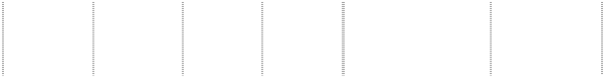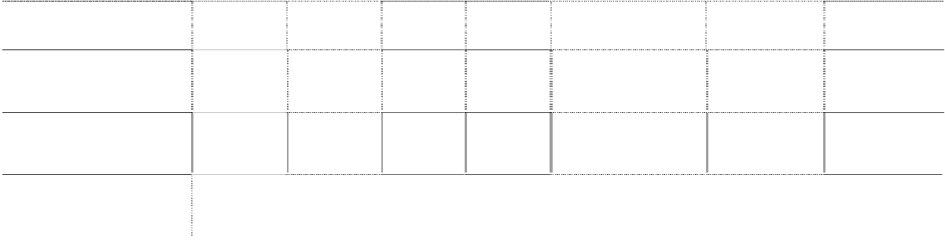

**被投资单位名称**

**企业**

**类型**

**注册地 法人 代表**

**业务**

**性质**

**注册资本**

**持股比例 表决权比**

**（%） 例（%）**

**联营企业**

中华数据广播控股

有限公司 陕西彩虹电子玻璃 有限公司 长智光电(四川)有 限公司

股份公司

有限责 任公司 有限责 任公司

绵阳市 林茂祥 制造业 10,000.00 万元

49.00

49.00

|  |  |  |  |  |  |
| --- | --- | --- | --- | --- | --- |
| 百慕大 | 余晓 | 制造业 | 795 万元港币 | 29.99 | 29.99 |
| 咸阳市 | 张君华 | 制造业 | 81951.4423 万 | 11.90 | 11.90 |

（续表）

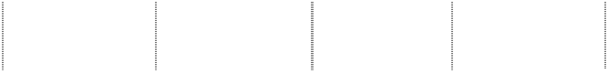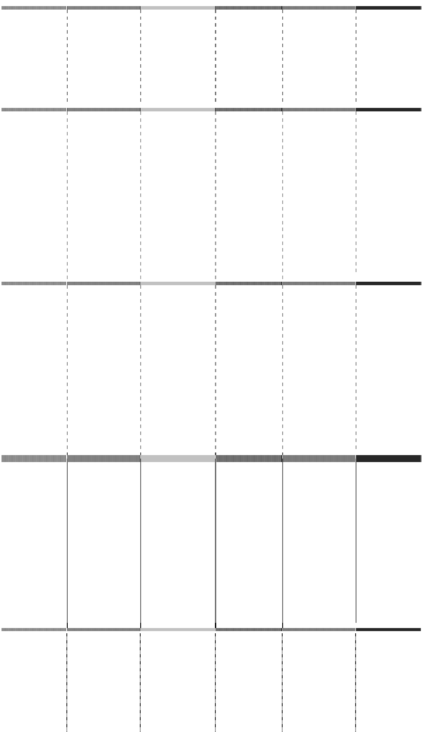

**被投资单位名**

**称**

**年末资**

**产总额**

**年末负**

**债总额**

**年末净资**

**产总额**

**本年营业**

**收入总额**

**本年**

**净利润**

**联营企业**

中华数据广播 控股有限公司 陕西彩虹电子 玻璃有限公司 长智光电(四 川)有限公司 **合计**

705,114,966.00

692,731,614.00

12,383,352.00

2,267,533,159.50

18,901,693.50

1,784,470,559.78

911,749,675.35

872,720,884.43

20,000.00

-13,486,242.84

427,258,115.63

327,950,090.42

99,308,025.21

352,828,447.33

-749,918.89

**2,916,843,641.41**

**1,932,431,379.77**

**984,412,261.64**

**2,620,381,606.83**

**4,665,531.77**

（4） 长期股权投资减值准备



**被投资单位名称**

华夏证券有限公司

北亚实业（集团）股份有限 公司 闪联信息技术工程中心有限 公司

**合计**

**年初金额**

5,000,000.00

**本年增加**

**本年减少**

-

**年末金额**

- 5,000,000.00

6,218,706.00

-

- 6,218,706.00

797,099.52

-

-

797,099.52

**12,015,805.52**

**-**

**- 12,015,805.52**

长期股权投资减值准备计提原因详见本附注八、12（4）。

（5） 处置受到重大限制的长期股权投资：无。 4. 营业收入、营业成本

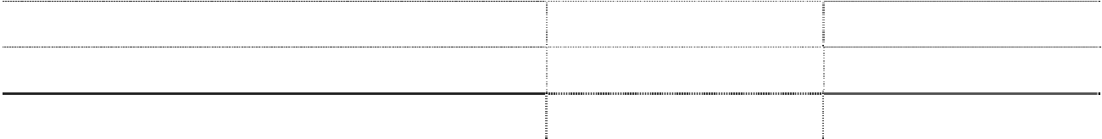

|  |  |  |
| --- | --- | --- |
| **项目** 主营业务收入 | **本年金额** 15,090,869,561.64 | **上年金额** 12,252,798,221.00 |
| 其他业务收入 | 231,402,329.09 | 167,394,439.82 |
| **合计** | **15,322,271,890.73** | **12,420,192,660.82** |

|  |  |  |
| --- | --- | --- |
| **项目** 主营业务成本 | **本年金额** 13,013,875,097.88 | **上年金额** 10,055,372,410.25 |
| 其他业务成本 | 217,144,634.31 | 147,773,510.60 |
| **合计** | **13,231,019,732.19** | **10,203,145,920.85** |

（1） 主营业务—按行业分类

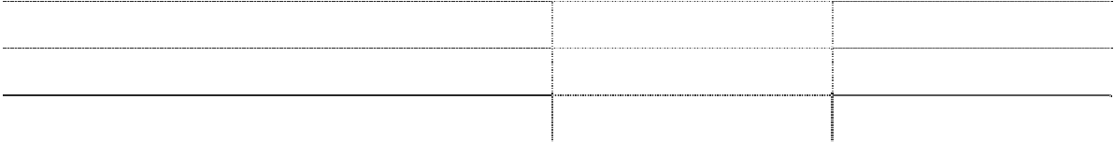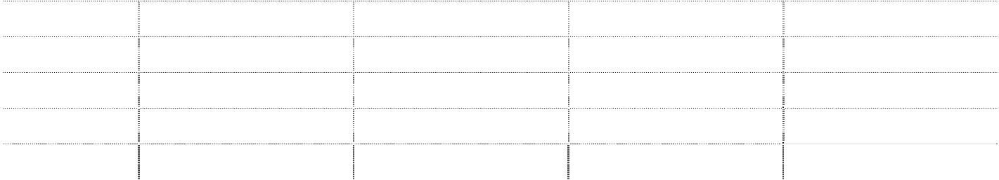

**行业名称**

**本年金额**

**上年金额**

|  |  |  |  |  |
| --- | --- | --- | --- | --- |
|  | **营业收入** | **营业成本** | **营业收入** | **营业成本** |
| 家电 | 12,811,586,091.47 | 10,854,009,904.39 | 11,461,146,086.83 | 9,341,785,639.68 |
| 中间产品 | 1,947,127,360.74 | 1,908,394,079.71 | 740,379,364.47 | 670,961,588.95 |
| 房地产 | 310,206,684.00 | 232,500,161.82 | - | - |
| 其他 | 21,949,425.43 | 18,970,951.96 | 51,272,769.70 | 42,625,181.62 |
| **合计** | **15,090,869,561.64** | **13,013,875,097.88** | **12,252,798,221.00** | **10,055,372,410.25** |

（2） 主营业务—按产品分类



**产品名称**

**本年金额**

**上年金额**

|  |  |  |  |  |
| --- | --- | --- | --- | --- |
|  | **营业收入** | **营业成本** | **营业收入** | **营业成本** |
| 电视机 | 11,658,120,371.60 | 9,701,143,116.95 | 10,223,529,847.49 | 8,354,914,836.35 |
| 空调 | 1,149,469,746.94 | 1,148,145,377.72 | 1,215,234,463.50 | 948,937,705.14 |
| 视听 | 3,572,680.01 | 4,293,742.74 | 16,480,041.62 | 31,415,754.13 |
| 电池 | -80.41 | - | 5,867,699.08 | 6,460,183.63 |
| 洗衣机 | 246,454.20 | 248,048.89 |  |  |
| 套料半成品 | 1,947,127,360.74 | 1,908,394,079.71 | 740,379,364.47 | 670,961,588.95 |
| 冰箱 | 176,919.13 | 179,618.09 | 27,166.02 | 22,134.06 |
| 房地产 | 310,206,684.00 | 232,500,161.82 |  |  |
| 其他 | 21,949,425.43 | 18,970,951.96 | 51,272,769.70 | 42,625,181.62 |
| 网络 | - | - | 6,869.12 | 35,026.37 |
| **合计** | 15,090,869,561.64 | 13,013,875,097.88 | 12,252,798,221.00 | 10,055,372,410.25 |

（3） 主营业务—按地区分类



**本年金额**

**上年金额**

|  |  |  |  |  |
| --- | --- | --- | --- | --- |
| **地区名称** | **营业收入** | **营业成本** | **营业收入** | **营业成本** |
| 出口 | 604,767,359.51 | 548,449,171.23 | 744,603,428.20 | 724,325,187.81 |
| 国内 | 14,486,102,202.13 | 12,465,425,926.65 | 11,508,194,792.80 | 9,331,047,222.44 |
| **合计** | 15,090,869,561.64 | 13,013,875,097.88 | 12,252,798,221.00 | 10,055,372,410.25 |

2009 年度销售给合并范围内的海外子公司金额为 419,976,040.21 元。 公司销售收入前五名客户销售总额合计为 4,636,478,915.69 元，占全部销售收入的 30.26%。 前

五名销售中合并范围内关联方的销售金额为 1,935,667,718.21 元。

5. 投资收益



**项目**

成本法核算的长期股权投资收益⑴ 权益法核算的长期股权投资收益⑵ 处置长期股权投资产生的投资收益⑶ 持有交易性金融资产期间取得的投资收益 持有持有至到期投资期间取得的投资收益 持有可供出售金融资产期间取得的投资收益 处置交易性金融资产取得的投资收益⑷ 处置持有至到期投资取得的投资收益 处置可供出售金融资产取得的投资收益 子公司清算收益

南方证券破产财产分配

股权投资差额摊销⑸ **合计**

**本年金额**

74,251,500.00

3,821,794.16

17,156,313.19

2,567,256.05

--

-- 21,912,178.70

--

--

--

--

-6,548,101.08

**113,160,941.02**

**上年金额**

16,744,698.22

-599,435.34

2,367,400.00

1,059,154.15

--

-- 447,132.44

--

-- 2,353,076.60

83,378,972.32

-6,548,101.08

**99,202,897.31**

本公司不存在投资收益汇回的重大限制。

（1）成本法核算的长期股权投资收益



**项目**

**合计** 其中：

长新制冷 06 年股东分红 长城证券现金红利 绵阳国虹通讯数码集团有限责任 公司股东分红

四川虹信软件有限公司股东分红

**本年金额**

74,251,500.00

**上年金额**

16,744,698.22

**增减变动的原因**

-- 443,779.01 本年未分配

6,500,000.00 16,300,919.21 本年分配减少

63,751,500.00

-- 上年未分配

4,000,000.00

-- 上年未分配

（2）权益法核算的长期股权投资收益



**项目**

**合计** 其中：

四川长和科技有限公司 中华数据广播控股有限公司 陕西彩虹电子玻璃有限公司

长智光电（四川）有限公司

**本年金额**

3,821,794.16

**上年金额 本年比上年增减变动的原因**

-599,435.34

--

5,668,617.88

-1,479,363.46

-367,460.26

-409,292.44

1,508,075.28

-1,698,218.18

--

本年度转入创新投资

被投资单位净利润增加

被投资单位亏损减少 本期新增

（3）处置长期股权投资产生的投资收益

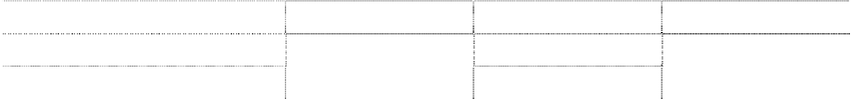

**被转让单位**

湖南长虹空调销售有限公司 中山长虹电器有限公司

四川长虹空调有限公司

**转让价格**

1.00

390,650,000.00

**转让成本**

4,700,000.00

72,000,000.00

297,000,000.00

**转让损益**

-4,699,999.00

21,650,000.00

|  |  |  |  |
| --- | --- | --- | --- |
| 四川长和科技有限公司 | 2,590,000.00 | 2,383,687.81 | 206,312.19 |
| **合计** | 393,240,001.00 | 376,083,687.81 | 17,156,313.19 |

（4）处置交易性金融资产取得的投资收益详见本附注八.2。



（5）股权投资差额摊销

《企业会计准则解释第 1 号》第七条规定投资企业对于首次执行日之前已经持有的对联营企业及 合营企业的长期股权投资，如存在与该投资相关的股权投资借方差额，还应扣除按原剩余期限直线摊 销的股权投资借方差额，确认投资损益。



**被投资单位**

中华数据广播控股有限公司

**本年发生额**

-6,548,101.08

**上年发生额**

-6,548,101.08

6. 母公司现金流量表补充资料



|  |  |  |
| --- | --- | --- |
| **项目 1.将净利润调节为经营活动现金流量：** 净利润 | **本年金额**  -185,498,409.77 | **上年金额**  -222,999,755.19 |
| 加：资产减值准备 | 95,491,510.83 | 229,137,956.82 |
| 固定资产折旧、油气资产折耗、生产性生物资产折旧 | 120,641,025.88 | 73,858,782.18 |
| 无形资产摊销 | 45,604,435.62 | 26,312,523.53 |
| 长期待摊费用摊销 | 5,943,044.47 | 18,408,200.16 |
| 处置固定资产、无形资产和其他长期资产的损失（收益 以“-”填列） | 16,899,017.52 | -23,904,060.80 |
| 固定资产报废损失（收益以“-”填列） | 2,978,933.92 | 5,437,011.59 |
| 公允价值变动损益（收益以“-”填列） | -27,233,568.71 | 64,977,417.93 |
| 财务费用（收益以“-”填列） | -89,558,603.47 | 77,059,707.64 |
| 投资损失（收益以“-”填列） | -113,160,941.02 | -99,202,897.31 |
| 递延所得税资产的减少（增加以“-”填列） | 22,403,165.15 | 9,746,612.69 |
| 递延所得税负债的增加（减少以“-”填列） | -18,956,593.13 | -137,547.90 |
| 存货的减少（增加以“-”填列） | -1,195,436,877.03 | 937,563,500.23 |
| 经营性应收项目的减少（增加以“-”填列） | -2,345,937,910.13 | 925,056,559.39 |
| 经营性应付项目的增加（减少以“-”填列） | 1,715,345,250.23 | 365,917,138.42 |
| 其他 |  | -- |
| 经营活动产生的现金流量净额 | -1,950,476,519.64 | 2,387,231,149.38 |
| **2.不涉及现金收支的重大投资和筹资活动：** |  | -- |
| 债务转为资本 |  | -- |
| 一年内到期的可转换公司债券 |  | -- |
| 融资租入固定资产 |  |  |
| **3.现金及现金等价物净变动情况：** |  |  |
| 现金的期末余额 | 2,230,286,213.51 | 1,497,591,728.89 |
| 减：现金的期初余额 | 1,497,591,728.89 | 976,160,669.24 |
| 加：现金等价物的期末余额 |  | -- |
| 减：现金等价物的期初余额 |  | -- |
| 现金及现金等价物净增加额 | 732,694,484.62 | 521,431,059.65 |

十六、补充资料

1. 本年非经营性损益表

**项目 本年金额 说明**



非流动资产处置损益 -112,759,800.42

越权审批或无正式批准文件或偶发性的税收返还、减免 6,290,673.04

计入当期损益的政府补助 89,243,758.82

计入当期损益的对非金融企业收取的资金占用费 -

企业取得子公司、联营企业及合营企业的投资成本小于取得投资 时应享有被投资单位可辨认净资产公允价值产生的收益 -

非货币性资产交换损益 -

委托他人投资或管理资产的损益 -

因不可抗力因素，如遭受自然灾害而计提的各项资产减值准备 -37,820,354.65 华意固定资产减值准

备，计提减值后出售

债务重组损益 -251,969.10 华意压缩

企业重组费用 -

交易价格显失公允的交易产生的超过公允价值部分的损益 -

同一控制下企业合并产生的子公司期初至合并日的当期净损益 -

与公司正常经营业务无关的或有事项产生的损益 -2,021,600.00 诉讼 除同公司正常经营业务相关的有效套期保值业务外，持有交易性

金融资产、交易性金融负债产生的公允价值变动损益，以及处置

交易性金融资产、交易性金融负债和可供出售金融资产取得的投 资收益

266,910,003.88

单独进行减值测试的应收款项减值准备转回 14,043,639.66 对外委托贷款取得的损益 -

采用公允价值模式进行后续计量的投资性房地产公允价值变动

产生的损益 -

根据税收、会计等法律、法规的要求对当期损益进行一次性调整

-

|  |  |
| --- | --- |
| 对当期损益的影响  受托经营取得的托管费收入 | - |
| 除上述各项之外的其他营业外收入和支出 | 19,827,354.97 |
| 其他符合非经常性损益定义的损益项目 | 569,027.51 |
| 小计 | 244,030,733.71 |
| 所得税影响额 | -11,013,580.57 |
| 少数股东权益影响额（税后） | 176,978,954.24 |
| **合计** | 78,065,360.04 |

2. 净资产收益率及每股收益

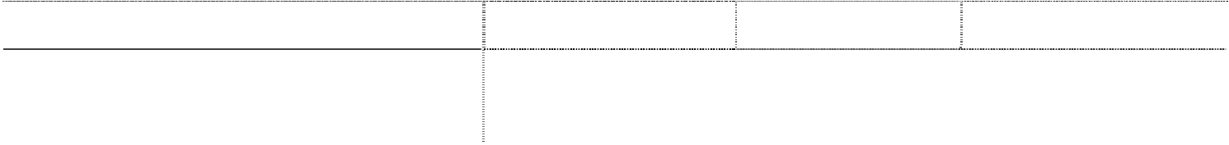

**报告期利润**

归属于母公司股东的净利润

扣除非经常性损益后归属于母公司 股东的净利润

**加权平均净资产**

**收益率（%）**

1.25%

**每股收益**

**基本每股收益**

0.0610

**稀释每股收益**

0.0610

0.41%

0.0199

0.0199

十七、两个期间的数据变动幅度达30%以上报表项目说明：

**单位：万元**

**资产 2009 年末 2008 年末 变化比例 变动原因**



货币资金 705,176.69 522,982.61 34.84% 长短期借款规模扩大、保证金增加 交易性金融资

产 6,525.70 9,664.80 -32.48% 出售

应收票据 475,755.12 206,081.45 130.86% 家电下乡及传统销售旺季的到来,以票据结算

的方式增加，同时本年票据贴现减少

应收利息 - 718.16 -100.00% 本公司子公司广东长虹存于中国建设银行南头

支行保证金存款利息收回

存货 829,634.67 600,782.32 38.09% 股份公司及美菱股份年底备货存货增加

一年内到 期的 非流动资产

18,779.59 3,343.04 461.75% 长期应收款随时间推移一年内到期的正常滚动 增加

长期应收款 - 19,290.51 -100.00% 长期应收款随时间推移一年内到期的正常滚动

减少到一年内到期的非流动资产

固定资产 740,148.35 350,224.99 111.34% 主要为虹欧、江西长虹、美菱股份转资增加固

定资产

在建工程 46,525.94 362,829.41 -87.18% 主要为虹欧、江西长虹、美菱股份转资

主要为美菱股份根据财企[2005]123 号文件精

固定资产清理 887.72 35,801.31 -97.52%

神将搬迁形成的固定资产清理分类冲专项应付 款。

开发支出 17,868.44 9,019.05 98.12% 继续加大核心技术的投入力度，增加研发投入

长期待摊费用 62.56 672.47 -90.70% 长期待摊费用随时间推移的正常摊销.

预收款项 166,039.54 70,928.50 134.09% 房地产项目预收账款的增加，销售旺季收到预

收账款增加

应付职 工薪 酬

39,047.97 29,767.82 31.18% 本公司和美菱股份计提的辞退福利，详见附注 八.27

债

|  |  |  |  |  |
| --- | --- | --- | --- | --- |
| 应付利息 | 2,287.73 | 658.58 | 247.37% | 股份公司计提分离交易可转债利息 |
| 应付股利 | 451.60 | 3,655.85 | -87.65% | 主要是国虹支付股利减少所致 |
| 其他应付款 | 95,041.99 | 55,311.44 | 71.83% | 主要为美菱股份和本公司增加 |
| 长期借款 | 209,057.55 | 78,419.82 | 166.59% | 公司负债结构的调整，增加长期借款 |
| 预计负债 | 36,044.04 | 23,882.74 | 50.92% | 计提的家电售后保修费用及售后维修费用” |
| 递延所得税负 23,216.35 | | 5,710.37 | 306.56% | 本公司分离交易可转债确认的递延所得税负债 |
| 其他非流动负 18,468.83 | | 13,121.00 | 40.76% | 本公司报告期收到的政府补助增加 |
| 营业税金及 附 14,040.11 9,644.84 45.57% 房产销售增加，及其子公司本期缴纳的增值税 | | | | |
| 财务费用 | 9,126.49 | 17,403.37 | -47.56% 利率调整致本公司及其子公司贷款利率降低， | |
| 票据贴现减少以及汇兑损失变动影响  公允价值 变动 2,873.86 -6,508.58 -144.15% 本公司较去年同期期末持有的交易性金融资产 | | | | |
| 收益 |  |  | 的数量和公允价值有较大变化 | |
| 投资收益 | 23,742.15 | 11,715.04 | 102.66% 本公司子公司美菱股份销售股票收益及股票分 | |
| 所得税费用 | 14,846.24 | 2,795.71 | 部分子公司由于免税政策到期或已过可弥补亏  431.04% 损期或本期利润增加，以及递延所得税资产调整 | |
|  | |  |  | 影 |
| 经营活动产生的 -241,122.87 | | 356,549.55 | -167.63% | 主要是应收票据增加和存货增加 |
| 现金流量净额 |  |  |  |  |

债

加 增加附加税相应增加

红

|  |  |  |  |
| --- | --- | --- | --- |
| -72,352.43 | -161,098.84 | -55.09% | 固定资产和在建工程增加 |
| 475,285.67 | 19,706.17 | 2311.86% | 可转债和长、短期借款增加所致 |

十八、财务报告批准



**资产**

投资活动产生的 现金流量净额 筹资活动产生的 现金流量净额 外币报表折算差 额

**2009 年末**

**2008 年末 变化比例**

**变动原因**

-1,219.56

-2,588.87

-52.89% 汇率波动的影响

本财务报告于 2010 年 4 月 2 日由本公司董事会批准报出。

十二、备查文件目录

1、载有公司董事长亲笔签名的 2009 年年度报告文本；

2、载有公司法定代表人、主管会计工作负责人、会计机构负责人签名并盖章的会计报表；

3、载有会计师事务所盖章、注册会计师签名的审计报告原件；

4、报告期内在中国证监会指定报纸上公开披露过的所有公司文件的正本及公告的原稿。

董事长：赵 勇

四川长虹电器股份有限公司 二○一○年四月二日

**四川长虹电器股份有限公司董事会 关于公司 2009 年内部控制的自我评估报告**

**本公司董事会及全体董事保证本报告内容不存在任何虚假记载、误导性陈 述或重大遗漏，并对其内容的真实性、准确性和完整性承担个别及连带责任。**

##### 建立健全并有效实施内部控制是本公司董事会及管理层的责任。本公司内部 控制的目标是：合理保证企业经营管理合法合规、资产安全、财务报告及相关信 息真实完整，提高经营效率和效果，促进企业发展战略的实现。

内部控制存在固有局限性，只能对内部控制目标提供合理保证，而且内部控 制的有效性也可能随公司内、外部环境及经营情况的改变而改变。本公司内部控 制设有检查监督机制，内控缺陷一经识别，本公司将立即采取整改措施。根据上 海证券交易所发布的《上市公司内部控制指引》，本公司对2009年度内部控制情 况自我评估报告如下：

**一、本公司内部控制制度建设情况** 本公司严格按照《公司法》、《证券法》、《上海证券交易所上市公司内部控制

##### 指引》、财政部《企业内部控制基本规范》等法律法规的有关规定，根据自身实 际情况和经营目标制订并完善了公司内部管理控制制度。现就本公司制订内部控 制制度基本原则、达到目标以及主要内部控制制度建设情况简述如下：

（一）公司内部控制遵循的原则 1、合法性原则。根据《公司法》、《证券法》、财政部《企业内部控制基本规

范》等法律法规的有关规定；

2、全面性原则。内部控制在层次上涵盖公司董事会、监事会、管理层和全 体员工；在对象上覆盖公司各项业务、管理活动和部门；在流程上渗透到决策、 执行、监督、反馈等各个环节，做到事前、事中、事后控制相统一，避免内部控 制出现空白和漏洞；

3、重要性原则。本公司内部控制在兼顾全面的基础上突出重点，针对重要 业务与事项、高风险领域与环节采取更为严格的控制措施，确保不存在重大缺陷；

##### 4、有效性原则。要求公司全体员工自觉维护内部控制的有效执行。内部控 制建立和实施过程中存在的问题能够得到及时地纠正和处理；

5、制衡性原则。内部控制保证公司机构、岗位及其职责权限的合理设置和 分工，坚持不相容职务相互分离，确保不同机构和岗位之间权责分明、相互制约、 相互监督；

6、适应性原则。内部控制与公司经营规模、业务范围、风险状况及公司所 处的环境相适应，并随着公司外部环境的变化、经营业务的调整、管理要求的提 高等不断改进和完善；

7、成本效益原则。内部控制的制定兼顾考虑成本与效益的关系，尽量以合 理的控制成本达到最佳的控制效果。

（二）公司内部控制的基本目标 1、建立和完善符合现代管理要求的法人治理结构及内部组织结构，形成科

学的决策机制、执行机制和监督机制，保证公司经营管理目标的实现；

2、建立行之有效的风险控制系统，强化风险管理，保证公司各项业务活动 的健康运行；

3、堵塞漏洞、消除隐患，防止并及时发现和纠正各种错误、舞弊行为，保 护公司财产的安全完整；

4、规范公司会计行为，保证会计资料真实完整，提高会计信息质量；

5、建立合理的信息传达及报告制度，保证公司信息披露的及时性、真实性、 准确性和完整性；

6、确保国家有关法律法规和公司内部控制制度的贯彻执行。

**二、公司内控要素** 对照上海证券交易所《关于发布〈上海证券交易所上市公司内部控制指引〉

##### 的通知》（上证上字〔2006〕420 号）以及其它相关规定进行检查，本公司已经 建立了比较完善的内部控制制度体系。

本公司建立和实施内部控制制度时，考虑了以下基本要素：内部环境、风险 评估、控制活动、信息与沟通和内部监督等四个方面。

本公司内部控制制度主要由公司法人治理制度和基本控制制度两部分组成。 公司法人治理制度主要由公司章程、股东会议事规则、董事会议事规则、监事会 议事规则、总经理议事规则、独立董事制度、信息披露管理制度、募集资金管理 制度、关联交易管理制度等构成。公司法人治理制度规范公司的组织和行为，保

##### 护公司、股东和债权人的合法权益，构建公司基本的组织架构和授权、监督体系， 保证了公司法人治理的高效运转。

基本控制制度主要由财务、会计管理和内控制度、薪酬管理、生产经营、质 量管理制度等构成。基本控制制度为制定及实施公司整个具体管理系统和程序提 供了规则方法，是对法人治理制度的落实和细化。

此外，年度审计和其他监管部门的检查也有助于公司完善制度建设，提升治 理水平。

以下对公司内部控制的五个构成要素——内部环境、风险评估、控制活动、 信息沟通和内部监督几个方面对公司的内部控制分别进行评价。

（一）内部环境 1、公司法人治理结构

公司依法设立了股东会、董事会和监事会，分别作为公司的权力机构、执行 机构和监督机构，相互独立，相互制衡，权责明确。公司制定了股东会议事规则、 董事会议事规则、监事会议事规则、总经理议事规则。股东大会决定公司的经营 方针和发展方向，审批公司的年度财务预算方案、决算方案、年度利润分配方案 等公司各重大事项；董事会在权限范围内决定公司的经营计划和投资方案，执行 股东大会的决议；监事会对公司董事、总经理等高级管理人员进行监督，检查公 司的财务，行使公司章程和股东大会授予的其他职权；总经理负责主持公司的生 产经营管理工作，组织实施董事会决议，并向董事会报告工作，组织实施公司年 度经营计划和投资方案、提请董事会聘任或解聘公司副总经理、财务负责人。

2、组织机构 公司已按照国家法律、法规的规定以及监管部门的要求，设立了符合公司业

务规模和经营管理需要的组织机构；遵循不相容职务相分离的原则，合理设置部

门和岗位，科学划分职责和权限，形成各司其职、各负其责、相互配合、相互制 约、环环相扣的内部控制体系。董事长、董事会秘书直属管理董事会办公室，总 经理、副总经理直属管理各产业单元，财务总监直属管理财务部，监事会下设了 监事会办公室协助监事履行对公司的监督职责。

3、控股股东关系 本公司与控股股东四川长虹电子集团有限公司之间严格执行在机构、人员、

资产、财务、业务方面的分离。本公司业务独立于控股股东，自主经营，控股股

东按照法律法规的要求只享有出资人的权利；公司在劳动、人事及工资管理与控 股股东分开管理；本公司资产独立于公司控股股东；公司设有股东会、董事会、 监事会和经理层，以及独立于控股股东的机构，办公地点和生产经营场地与控股 股东分开；公司财务设有独立的财务部门、独立的财务核算体系、独立的财务会

##### 计制度，独立于控股股东。

（二）风险评估 1、公司对待经营风险的态度

公司所处的家电行业是一个竞争较为激烈的行业，经营风险相对较大，董事 会与管理层对公司面临的风险都有十分清楚的认识，同时公司董事会与管理层也 深知企业发展风险与机遇并存，不能持完全保守与等待甚至是不作为的理念，只 有努力进取、科学决策、精细管理才是控制风险的有效方式。公司将风险意识贯 穿到经营管理的全过程，深入到全体员工，决策、执行、记录、监督等各个环节 都以风险控制为基本原则才能有效管理和控制风险。公司董事会与管理层已经知 晓并能运用有关风险管理知识进行风险识别、风险评估、风险控制、风险控制效 果检查，并不断调整风险管理控制程序，在发展中不断完善这些风险管理管理与 控制机制，以保证公司的可持续发展。

2、风险的辨识与评估 本公司面临的主要风险因素包括：业务经营风险、财务风险、技术与政策性

风险等。本公司属家用电器制造企业，市场竞争较为激烈，产品更新速度较快。

（1）技术进步风险 通过多年的积累，公司目前在电视方面具有较强的技术研发能力，在CRT电

视等方面具有自己的核心技术能力，在PDP、LCD方面通过几年的努力，在音视频 处理方面形成了较强的技术能力；核心部件方面向PDP屏、空调压缩机、冰箱压 缩机、关键IC等产业链的高附加值端拓展，形成了一定的技术能力。本公司一方 面通过收购方式掌握PDP项目的部分核心技术；一方面通过投资四川虹微技术有 限公司，瞄准国际先进技术，以市场为导向，积极进行产品创新和技术创新；同 时利用国内部分科研院校和科研机构的现有成果和研究力量，与本公司共同研 究，共同开发，形成公司的自主知识产权核心技术，进一步提高公司的综合竞争 力。

本公司通过收购合肥美菱股份有限公司拥有居国内领先水平的冰箱的节能、 保鲜、深冷技术。

本公司通过投资设立四川长虹东元精密电子有限公司，使产业链向下游延 伸，并掌握空调压缩机的核心技术。

面对目前技术进步风险方面的机遇与挑战，本公司制定了以下措施：

①进一步增加技术研发的投入力度，增加自有技术知识产权的拥有量，增强 核心技术能力；从设计、制造上突破质量瓶颈，打造质量上的核心竞争力。

②进一步建立和完善创新机制，缩短新项目从立项到投产的周期，建立市场

##### 机会评估制度，控制新产品的技术市场风险。

③及时准确收集和分析市场信息，引导、把握市场需求方向；加强创新能力 的培养，不断打造产品差异化功能，占领新的细分市场，为消费者提供更人性化 的产品。

④加大差异化模块的开发和保护，加强新型材料信息的收集和应用。

（2）渠道销售风险 近年来，传统渠道将受到强烈冲击，大卖场、专业连锁、电视购物、运营商

等渠道将进一步扩张。本公司在战略上通过收购合肥美菱股份有限公司、华意压 缩机股份有限公司的方式增加对大卖场、专业连锁的话语权；在战术上针对不同 产品线，完善质量监控体系和售后服务体系，提高连锁渠道及基础渠道管理、完 善渠道评价体系，提升渠道管理意识，实现品牌的并行运营。

针对多媒体销售，2009年度本公司在一二级市场继续加强与连锁企业的结 盟；通过向乡镇市场渗透，在三级及以下市场上，利用家电下乡等政策机遇，逐 渐提升市场占有率，使这一细分市场的收入及利润贡献明显提升，渠道质量得到 一定改善；同时通过政策激励和服务提升，公司大客户及基础市场客户忠诚度和 满意度提高，厂商关系趋向良性发展。

针对空调销售，公司制定了根据地建设策略，通过技术创新能力提升推动产 品形象，进一步挖掘川渝市场的潜力，提升了四川市场的占有率；同时加强内部 基础管理，优化渠道流程，下移经营重心，提高市场反应速度。

针对手机销售，本公司建立细分市场科学的风险评估体系，使企业核心资源 向提高产品核心竞争力分配；同时在百款新产品的基础上，通过渠道整合，使各 个渠道都形成完整的产品线，避免渠道冲突。

（3）原材料价格变动风险 本公司密切关注国际、国内市场同类产品定价的变动趋势，及时调整营销策

略，在不断提高服务质量的同时，努力降低自身的经营成本，控制因价格、成本

变动所带来的风险。为规避原材料价格变动风险，本公司通过以下措施防范：

①通过节约成本、提高产品附加值的方式来化解成本变动带来的风险。

②通过调整原材料采购的付款周期，尝试金融衍生产品等方式锁定成本，控 制材料上涨风险。

③以品牌营销、提升产品性能的方式将产品成本上涨带来的生产成本上升向 消费终端传递。

（4）融投资财务风险

##### 为控制偿债风险，本公司不断加强资金管理、加速资金周转、强化项目管理； 不断完善现有材料采购管理制度，加大监控力度；不断完善公司合同管理，减少 经济合同纠纷；严格执行公司章程中修订的对外担保管理制度；加大货款的催收 力度，维持合理的应收账款周转率；保持与各大银行的战略合作，维护公司借款 融资的良好信誉和能力；通过其他融资方式调整公司资本结构，将资本结构控制 在一个比较稳健的水平。近几年，公司加大了对外投资的步伐，随着投资项目的 逐步实施和产生效益，公司的净资产收益率将稳步提高。今后公司将更加科学合 理的安排融投资结构，稳妥有序地安排偿债进度，加强资金使用管理，尽快形成 新的利润增长点，把融资和投资所产生的财务风险降到最低的限度。

（三）控制活动 1、募集资金管理

公司制定了《募集资金管理制度》，并严格按照《募集资金管理制度》建立 专门账户存储并使用所有的募集资金，严格按照招股说明书等所承诺的投资项目 投入资金。募集资金项目变更需经公司董事会、股东大会审议通过。对于募集资 金的使用做到层层审批、专款专用，严格按计划开支，杜绝浪费，充分的发挥资 金的使用效果。2009年度，经中国证券监督管理委员会证监许可[2009]663号文 件核准，本公司于2009年7月31日发行了30亿元分离交易可转债，扣除当期应支 付的承销费及保荐费后的募集资金为297,240万元。截至2009年8月6日，上述募 集资金已全部到位并存放于募集资金专户中。本公司按照相关制度的规定严格规 范使用募集资金，截至2009年12月31日，募集资金已使用完毕。

2、信息披露管理 公司依据《上市公司信息披露事务管理制度指引》以及上海证券交易所《股

票上市规则》的规定建立健全《信息披露管理制度》，保证信息披露内容的完整

性、及时性和准确性。董事会秘书负责处理公司信息披露事务，督促公司制定并 执行信息披露管理制度和重大信息的内部报告制度。

公司主动关注媒体对公司的报道，在一些媒体出现可能引起公司股票异常波 动的不实传闻时，公司发布公告予以澄清。公司近年来不存在因信息披露不规范 而被处罚的情况。

3、人事管理 公司制定了人力资源管理制度，对员工劳动合同的签订、请假、加班、离岗、

辞退、薪酬计算等事项做出了规定，该制度得到有效执行，各环节有相应的审批

文件或记录，由人力资源部专人进行管理。公司对各部门的职能进行了详细的划 分，使公司的管理体系做到权责分明，各司其职。

4、安全管理

##### 公司大力加强安全生产责任制的落实，完善各项安全管理制度，全面开展企 业安全文化建设工作。公司以“安全发展”为主线，坚持“安全第一、预防为主、 综合治理”的方针，制定详细可行的安全生产预案，扎扎实实地做好安全工作。 同时，公司深入开展安全文化建设工作，营造良好的安全文化氛围，增强员工的 安全素质和自我防范意识，有效地做好事故预控工作。坚持制度建设和检查监督 相结合，构建安全文化氛围。

公司不断更新各项安全工作规章制度，制定实施方案和细则；通过开展丰富 的宣教活动，增强员工的安全防范意识，不断强化全员的安全培训，提高安全岗 位技能；加大安全投入，全面保障安全生产要求。同时，公司改变以往安全生产 的模式，加强了在生产现场的检查和监督力度，有效的提高了全公司的安全管理 水平。

（四）信息与沟通 1、公司建立了信息化的沟通平台，员工之间可通过OA(办公自动化)系统进

行信息沟通，具体形式包括系统公告、电子邮件、BBS等。系统公告为自上而下

的信息发布方式，可以设置阅读权限；电子邮件可以与公司内所有人员联系，用 于一般信息交流；BBS则可以用于员工之间非正式的沟通。

2、公司各部门均设有直拨电话，并将联系方法在公司OA综合办公系统上公 布，确保各部门之间信息沟通的及时畅通；

3、各部门之间信息传递与沟通以OA系统、电子邮件等方式；

4、公司重大事项或重要政策以公文形式传给各部门，部门领导作传阅并留 阅读痕迹，保障公司各项决策能够及时上传下达；

5、公司总部与各分子公司除采用电话、传真等方式联系沟通外，还采用OA 系统、电子邮件方式传递信息，极大的节约了办公成本、提高了办公效率。

公司建立了有效的沟通渠道和机制，使管理层就员工职责和控制责任能够进 行有效沟通。沟通的充分性使员工能够有效地履行其职责，与客户、监管机构和 其他外部人士的有效沟通，使管理层面对各种变化能够及时适当地采取进一步行 动。

（五）内部监督 本公司董事会下设审计委员会，通过审计委员会及公司内部审计部门对公司

与财务报表相关的内部控制制度的执行情况进行监督和检查，确保内部控制制度

得到贯彻实施，切实保障公司规章制度的贯彻执行，降低公司经营风险，强化内 部控制，优化公司资源配置，完善公司的经营管理工作。

董事会下设薪酬与考核委员会，根据公司相关制度规定的要求，对公司董事、 监事和高级管理人员的履职情况进行检查，同时审查公司绩效考核、薪酬发放情

##### 况，委员会认为公司的薪酬制度和考核管理办法，在体现公司员工利益基础上符 合责权利结合、岗位效益的原则。

公司独立董事严格按照《公司章程》和《独立董事工作制度》及相关法律法 规的要求，勤勉尽职，积极参加各次董事会和股东大会，深入了解公司发展及经 营状况，对公司对外担保等重大事项发表独立意见。在年报的编制过程中，独立 董事与公司及会计师事务所进行充分的沟通，切实履行监督检查职责，对公司决 策的科学性、规范化起到了积极作用，促进公司治理结构的逐步完善，维护公司 的整体利益和全体投资者的合法权益。

**三、对内部控制健全性和有效性的认定** 本公司董事会对本年度上述所有方面的内部控制进行了自我评估，评估认

##### 为，自本年度1月1日起至本报告期末，未发现本公司存在内部控制设计或执行方 面的重大缺陷。

本公司董事会认为，自本年度1月1 日起至本报告期末止，本公司已经建立 了较为健全的内部控制控制制度，并得到了及时、有效的执行，合理控制了各种 风险，促进了公司各项经营目标和财务目标的实现。

本报告已于 2010年4月2 日经公司第七届董事会第三十七次会议审议通过， 本公司董事会及其全体成员对其内容的真实性、准确性和完整性承担个别及连带 责任。

本公司未聘请会计师事务所对公司本年度的内部控制情况进行核实评价。

四川长虹电器股份有限公司董事会 二○一○年四月二日

# 四川长虹电器股份有限公司 2009 年度社会责任报告

#### 本公司董事会及全体董事保证本报告内容不存在任何虚假记载、误导性陈 述或重大遗漏，并对其内容的真实性、准确性和完整性承担个别及连带责任。

##### 企业社会责任是指企业在创造利润、对股东利益负责的同时，还要承担起对 利益相关者和全社会的责任，以实现企业与经济社会可持续发展的协调统一。社 会责任包括遵守商业道德、生产安全、职业健康、保护劳动者的合法权益、节约 资源等。

《四川长虹电器股份有限公司2009年度社会责任报告》（以下简称“报告” 或“社会责任报告”），系统地反映和披露了四川长虹电器股份有限公司（以下简 称“公司”）2009年度对公司在落实科学发展观、构建和谐社会、推进经济社会 可持续发展、对国家和社会的全面发展、自然环境和资源的保护，对公司股东、 债权人、职工、客户等利益相关者积极承担相应的社会责任的总体表现。

本报告主要集中总结和检讨公司2009年在从事经营活动关联中，对公司股 东、债权人、职工、客户等方面所做的贡献，本报告也描述了公司未来在上述方 面的计划。

本报告是公司认真贯彻落实《公司法》第五条：“公司从事经营活动，必须 遵守法律、行政法规，遵守社会公德、商业道德，诚实守信，接受政府和社会公 众的监督，承担社会责任”的总结。本报告按照上海证券交易所《关于加强上市 公司社会责任承担工作暨发布〈上海证券交易所上市公司环境信息披露指引〉的 通知》和《公司履行社会责任的报告编制指引》有关规定编制。

**第一章 公司简介**

四川长虹电器股份有限公司（以下简称“公司”或“长虹公司”）于 1994 年 在上海证券交易所挂牌上市，公司股票简称“四川长虹”，股票代码“600839”。 公司是集数字电视、空调、冰箱、 IT、通讯、网络、数码、芯片、能源、商用 电子、电子部品、生活家电等产业研发、生产、销售、服务为一体的多元化、综

合型跨国企业集团。坚持“科技领先、速度取胜”的经营理念，协同全球优势资 源，依托国家级长虹技术中心，公司建立起了开放式的自主技术创新体系，充分 融合全球信息产业技术，提升自主研发能力，成功构建起完善的全球消费类电子 技术创新平台，使公司由传统的家电企业向 3C 融合的信息家电企业转型，并成 功构架跨越广电网、通讯网及互联网的 3C 产业体系。公司逐步向传统家电提供 向 3C 信息家电综合产品与服务提供商战略转型。

公司推出“快乐创造 C 生活”的品牌主张，打造科技、时尚、快乐的国际 化品牌形象。公司致力于提供 3C 信息家电，为消费者创造聪明（Clever）、舒适

（Comfort）、酷（Cool）的生活，成为改变生活的力量。秉承“员工满意、顾客 满意、股东满意”的企业宗旨，恪守“韧性、信心、开放”的创新理念，凭借品 牌、技术、人才、市场、服务等强大实力，公司矢志成为 C 生活的创领者。

**第二章 公司社会责任观**

**一、我们对社会责任的认识** 我们认为，上市公司作为现代社会的一个重要成员，要积极承担社会责任，

##### 这是科学发展、构建和谐社会的重要内容。公司应在追求经济效益、保护股东利 益的同时，积极保护债权人和职工的合法权益，诚信对待供应商、客户消费者， 积极从事环境保护等公益事业，从而促进公司本身与全社会的协调，和谐发展。

**二、我们的行为准则与社会责任观** 遵循上述认识，我们将企业社会责任奉为公司的基本价值观，公司不但致力

##### 于为股东创造价值，也为客户、供应商、员工及社会其他各界的相关人士谋求福 祉，同时尊重和保护环境，并致力于保障健康和安全，这一价值观也构成公司企 业文化的重要环节，并见诸于公司现有发展的项目和计划新发展的项目上。

我们的行为准则是做优秀企业公民。我们的社会责任观是以公司的发展实现 股东受益、员工成长、客户满意、政府放心，坚持科学发展观，促进经济、社会 和谐发展。

我们在从事经营管理活动中，亦恪守上述行为准则和积极履行社会责任观。 历年来，公司不单为客户提供优质的家电类产品，而且一直坚持遵循自愿、公平、 等价有偿、诚实信用的原则，遵守社会公德、商业道德，接受政府和社会公众的

监督，坚持回报社会，支持社会公益事业，推动区域发展。

**第三章 股东和债权人权益保护**

**一、完善治理结构，促进公司发展**

**1、规范公司治理** 公司按照国家有关法律法规及监管部门的有关规定，健全、完善法人治理结

##### 构，从董事会经营决策、经理层日常管理、与大股东的“五分开”、与控股股东

的关联交易行为、募集资金的使用、公司经营风险的控制与规范，以及信息披露 等各个环节，严格遵守相关制度，规范运作。

**2、开展公司专项治理活动，提高公司治理水平** 根据中国证券监督管理委员会《关于开展加强上市公司治理专项活动有关事

##### 项的通知》以及四川证监局《关于贯彻落实上市公司治理专项活动相关工作的通 知》的相关要求和部署，自 2007 年 4 月开始，公司启动了旨在提高公司的独立 性和规范性、实质性地提高公司治理水平的“公司治理专项活动”，先后完成了 公司治理自查、公众评议和四川证监局现场检查整改落实等工作，确保公司治理 结构更加规范、科学。公司治理专项活动的相关情况已刊登在 2007 年 6 月 29 日、

11 月 23 日的《上海证券报》。为了巩固活动成果，2008 年，公司根据中国证券 监督管理委员会发布的《关于公司治理专项活动公告的通知》（中国证券监督管 理委员会公告[2008]27 号）及四川省证监局《关于开展上市公司资金占用自查自 纠，进一步规范公司运作的通知》（川证监上市[2008]35 号）文件精神，重点从 增强公司独立性、防止大股东占用资金、规范信息披露行为三方面，深入推进公 司治理专项活动的开展。对 2007 年公司治理活动中发现的需要持续改进问题进

行了整改情况说明，于 2008 年 7 月 19 日在上海证券交易所网站（[www.sse.com.cn](http://www.sse.com.cn/)） 及《上海证券报》上披露了《四川长虹电器股份有限公司关于公司治理专项活动 整改情况的说明》，力求在公众监督下持续改进，促使公司治理水平再上一个新 台阶。2009 年度公司在 2008 年度整改的基础上进一步深化和巩固上市公司专项 治理活动，促进公司治理结构更加规范和完整。

**二、加强公司内部管理，完善企业制度**

公司已经按照《公司法》、《证券法》、《上海证券交易所股票上市规则》、《企 业会计制度》、《企业会计准则》等法律法规，建立了较为完善的、健全的、有效 的内部控制制度体系，主要包括重大投资决策、关联交易决策、财务管理以及研 发管理、人力资源管理、授权管理、采购管理、生产和销售管理等各个方面，定 期对各项制度进行检查和评估，各项制度建立之后得到了有效地贯彻执行，对公 司的生产经营起到了很大监督、控制和指导的作用。

2009 年以来，公司根据证监会的要求，对照《公司法》、《证券法》、《上市 公司治理准则》、《上海证券交易所股票上市规则》等相关法律法规和规章制度， 本着勤勉尽责、严格自律、诚实守信、对全体股东负责的态度，做好内控制度的 完善。

1、在经营管理制度上，公司对各产业单元在一定的授权和监督体系下实施 战略管控，并在公司内部实行统一的核心制度、统一的核心价值观、统一的品牌 管理、资源整合与业务协同。公司按照要求制定了生产经营、销售、人事、行政 等各方面的核心管理制度，使得公司经理层的每个成员分管公司的不同职能部门 和业务单位，能够对公司的日常生产经营实施有效的风险控制。

2、在风险防范机制上，公司建立了有效的风险防范机制，制定了一系列的 应急制度，包括组织控制、人事控制、内部经济责任、计划控制、财务成本控制、 采购仓管控制、资金控制、质量控制、内部审计等作出了明确规定，保证公司内 部控制系统完整、有效，能抵御突发性风险；

3、信息披露工作保密机制上，公司制定了《信息披露管理制度》、《重大信 息内部报告制度》，公司信息披露工作严格按照法规的要求，建立了严格的信息 披露工作保密机制，公司信息披露的义务人和信息知晓人，对其知晓的公司应披 露的信息负有保密的责任，不得擅自以任何形式对外披露公司有关信息，以保证 公司信息披露的公开、公平、公正。

**三、回报股东** 公司诚实经营，敬业奉献，以股东满意为企业经营的目标。公司深刻认识到

只有提高盈利水平，才能给投资者以更丰厚的回报，才能真正实现股东利益最大 化。公司立足主营业务，努力提高盈利能力。

2009 年，公司经历了全球范围内持续蔓延的经济危机，围绕公司制订的年 度经营方针，公司提出了“二次创业”的口号，并开展了“止滑提升”劳动竞赛

活动，在“聚焦、良性、蓄势”的总体经营方针指导下，紧紧把握国家灾后重建、 产业振兴规划等一系列宏观政策机遇，在研发、生产、销售、管理创新等各方面 采取了多项措施，推动各产业持续、良性发展，经过全体员工共同努力，取得了 较好的成绩。

2010 年，公司将进一步加强公司治理，降低成本，立足主营业务，提升公 司产品的科技含量和附加值水平，提高盈利能力，力争给股东带来更加丰厚的回 报。

与此同时，公司十分重视投资者关系管理，通过电话、邮件、信函、网站、 现场参观、投资者见面会等多种渠道与投资者进行交流与互动，充分建立与投资 者之间相互信任的良好关系，确保公司与投资者交流的畅通。

**第四章 职工权益保护**

**一、尊重员工，依靠员工，帮助员工成长，让员工满意** 公司帮助员工做好个人职业规划，为员工安居乐业做实事。倡导全员沟通，

##### 鼓励跨团队协作；注重员工培训，提升员工核心能力；鼓励员工创新，通过创新 创造个人、团队和企业的价值。

**1、公司的员工福利保障机制** 基本福利：养老保险、失业保险、工伤保险、生育保险、公司内部医疗保险、

##### 住房公积金；

公司特色福利涵盖食住行等多个方面：公司通过提供包括住房公积金、公寓 租赁（一室一厅或两室一厅）、集资建房解决员工的住房问题；民以食为天，公 司为员工修建了专门的“C 生活餐厅”，在每个工业园，都提供由长虹物业公司 统一挑选优质食材而制成的物美价廉的工作餐；为帮助员工节约业余时间，公司 为员工提供上下班的通勤车（上班时间也有在各工业园间运行的班车）。在员工 健康计划方面，公司提供免费定期体检、内部医保、带薪休假、劳模疗养等；假 期计划：“一张一弛，文武之道”，假期计划包含：探亲假、产假、陪产假、婚假、 哺乳假、事假、丧假及国家公众假期；公司还提供员工子女考上大学的奖励费、 员工子女跨区就读赞助费、优秀员工的通讯补贴；组织嘉年华晚会、康乐运动会、 足球篮球比赛、足球比赛、文艺汇演等进一步丰富员工的业余文化生活。

**2、公司的员工培训管理体系** 公司制订了《培训管理制度》，遵循“创造员工价值”的培训理念，为员工

##### 提供培训机会，创造培训条件，为公司发展持续提供智力支持。

公司的培训根据培训目的的不同分为态度层、能力层和知识层三个层次，根 据培训组织者的不同分为公司级、部门级和个人自助培训三个层级。各个层级的 培训都涵盖所有层次的培训内容，并各有重点。培训按照员工的成长阶段划分为 入职培训，上岗培训和在职培训三个阶段。按照国家规定和管理需要，公司积极 推动岗位资格认证和职业技能鉴定工作。公司鼓励并支持员工为改善工作绩效而 开展的自助培训。公司制订有员工学历晋级奖励办法，对于取得学历晋级的员工 给予一定的奖励。除传统的培训方式之外，公司还充分利用现代信息手段开展网 络培训，由培训管理部门在网络培训平台发布培训资讯和组织培训。

**3、公司员工意愿自由表达机制** 公司建立了比较全面的员工意愿自由表达机制，公司利用自动化办公信息系

##### 统建立了长虹内部网络论坛，员工可以随时以游客身份登陆论坛，发表对公司经

营管理、品牌文化、生活福利、学习培训等各方面的意见和建议。董事长在公司 大会上郑重承诺，公司管理层办公室随时向员工敞开，随时听取员工意见。此外， 公司党委、工会、团委也充分利用各个系统基层组织，随时了解基层员工思想动 态，反映员工意见。对于意见比较集中的问题，形成书面报告，向公司高层汇报。 公司领导的邮箱向全体员工公开，员工可随时以书面或电子邮件的方式，向公司 董事长、总经理及其他公司领导反映意见。

对于绩效和薪酬，公司建立了健全的员工申述机制，受理者应于 3 个工作日 内给予回复。员工如对绩效考核过程或结果有异议，也可向隔级主管或绩效主管 部门提起申诉；申诉受理人应在受理后 5 个工作日内了解事情的经过和原因，对 申诉所涉及的事实进行认定，将事实认定结果和申诉处理意见反馈给申诉双方当 事人，并监督落实；必要时可召开由申诉人、绩效考评责任人、隔级主管等人员 组成的评审会进行裁决。

**4、公司员工晋升管道机制** 公司建立了一套系统完整的职位体系框架，建立起以本专业线为主的多通道

##### 职业发展空间，拓展员工职业生涯。以技术系统为例，在职位设置上，公司通过

设置 5 个等级的技术职位，搭建技术人员职位体系。初级职等（助理 XX 师、 XX 师）为资格认定，中级职等（主管 XX 师）为评定，高级职等（主任，副主 任 XX 师）采用评聘结合。其中高级职位（主任，副主任 XX 师）必须经过公司

技术人员评定小组审核批准后才能设置。任职资格采用多要素评定，“德、能、 勤、绩”均需达到相应要求才能被认定为相应资格。对于绩效突出的可破格认定。

公司建立核心人才库。核心人才指在管理、专业、技能等领域对企业发展起 到关键作用的人才，包括核心专业人才、核心技能人才、核心管理人才、后备管 理人才等。对核心人才公司建立了核心人才库进行重点管理。对于后备人才，公 司也建立了专门的核心人才库。入库资格采取公开、公平、公正的原则，采取个 人自愿申报与单位推荐相结合，通过引入先进的人机对话测试、公开答辩，专家 组评审，层层筛选，最后合格者进入公司核心人才库，按照公司后备人才培训计 划提供培训和换岗实习机会。公司总部和子公司选拔管理干部，优先从后备管理 人才资源库中选聘。

公司始终把员工的技能晋级作为员工职业生涯规划的重要环节。为鼓励员工 加强学习，提高职业技能水平，公司从 2001 年起对鉴定合格、取得《中华人民 共和国职业资格证书》、从事相应岗位工作的员工直接或间接发放职级补贴。使 员工的技能晋级成为员工不断进取的追求目标，为公司职业技能鉴定工作提供了 坚实的基础和保障。

**二、建立安全生产长效机制，保障职工安全健康** 为保障生产经营工作的顺利进行，公司不断提高安全生产管理水平，积极推

##### 进安全生产管理的科学化、标准化、制度化、法制化进程，建立安全生产长效机 制，促进企业健康发展。

公司始终坚持“以人为本，关爱生命”的理念，按照“安全第一，预防为主” 的方针，强化安全生产宣传教育，提高员工安全生产技能以及自我保护能力、群 体防护意识，开展安全生产的重点整治，实现了安全生产工作的稳步提升，塑造 了企业良好的社会形象。

公司连续多年实现了年度安全生产目标。2009 年，公司在安全生产方面实 现了重大责任事故为零，无重大人伤、火灾、设备、污染事故，未发生重伤事故。

**三、公司遵循按劳分配、同工同酬的原则，没有发生克扣或者无故拖欠劳 动者的工资，采取纯劳务性质的合约安排或变相试用等形式降低对职工的工资 支付和社会保障的情形。**

**四、公司已依据《公司法》和公司章程的规定，建立职工监事选任制度， 确保职工在公司治理中享有充分的权利。**

**第五章 供应商、客户和消费者权益保护**

**一、为客户、消费者提供优质的产品和服务** 为客户、消费者提供优质的产品，实施顾客满意战略是公司多年来不断追求

##### 的目标和方向。公司实施以顾客为导向的营销战略，在产品研发、营销等诸多环 节考虑顾客的客观期望和需求。公司坚信持久的市场占有率靠的是质量、服务， 坚持以高品质的产品和服务来赢得客户，真正维护消费者的权益。

公司通过规范市场，统一价格，防止经销商跨区域销售，低价冲击市场，确 保经销商合理销售利润率；通过加强宣传、联合促销等方式提升品牌知名度，提 高经销商的销售量；通过加强售后服务等手段，减少经销商销售售后难题；经销 商对双方约定的执行力，公司有严格的奖惩措施，以确保利益共享。

公司依据中华人民共和国《产品质量法》、《消费者权益保护法》及其他相关 法律法规条款，对市场产品建立了三包机制，设立了全国免费服务热线。建立了 包括经销商在内的全国性的售后服务网点，为消费者提供全天候的服务。

**二、与供应商共同成长** 成为卓越的合作伙伴——长期共存、精诚合作、相互信任、共同成长是公司

##### 对待供应商及其它利益相关者的原则。

公司坚持诚信经营、利益共享、互惠互利的原则，尊重供应商的合理报价， 合作共赢，求得共同发展。公司当前推行定日付款，推行供应商管理的 VMI 网 站，供应商及时掌握公司的收货、发票送达、付款等信息。以信息透明、对称等 方式确保供应商的利益，树立了公司在供应商中的良好形象，在货源供给、采购 价格、付款期限等方面公司也得到了供应商的大力支持，实现双方利益共享。

**第六章 环境保护和资源节约**

公司积极推行清洁生产机制，在研发、设计、制造、运输、销售、服务、回 收等环节建立绿色经营体系，积极寻求和利用可再生资源，努力建设资源节约型、 环境友好型企业。

2009 年，公司制定了年度环境工作计划，对环境管理工作做了总体布署和 安排。坚持开展运行检查，积极推行技术创新，重点开展节能降耗、减排和清洁 生产工作，提高环境绩效，多角度落实社会责任。在全公司的共同努力下，进一 步加强和细化了对环境管理过程的监控，公司环境方针得到贯彻，关键环境绩效 指标全部达成，实现了全年重大环境事故（污染物超标排放、化学品泄漏引发火 灾、水土污染等事故）发生率为 0，相关方恶性投诉为 0，内、外部审核严重不 符合项为 0，环境目标、指标实现率＞90%的环境指标。环境管理体系有效运行， 进一步提高了公司的社会形象及做大做强外部市场所需的环境控制信誉度，促进 了市场销售，取得了较明显的环境、经济和社会效益。

在节能降耗、资源利用方面，2009 年公司积极试验、推广节能环保新工艺、 新技术、新方法、新产品，使公司的能源管理工作在节能降耗、降低生产成本、 提高经济效益、保护环境等方面取得了明显的效果。2009 年公司（母公司）累 计能源费用 11387.96 万元、比去年同期减少了 2238.14 万元，降低了 16.43%。

2009 年电力消耗了 12706.87 万度、比去年同期减少了 1019.18 万度，降低了

7.42%；电力费用消耗 8751.62 万元，比去年同期减少了 987.74 万元，降低了

10.14%。水消耗 279.03 万吨、比去年同期减少了 270.73 万吨，降低了 49.24%。

水费 536.05 万元，比去年同期减少了 532.33 万元，降低了 49.83%。天然气消耗

了 969.8 万立方米，比去年同期减少了 325.6 万立方米，降低了 25.13%，天然气

消耗费用 1625.22 万元，比去年同期减少了 550.2 万元，降低了 25.29%。。 积极开展废旧家电回收处理技术研究及产业化工作，随着家电报废量的逐年

增加，废旧家电的两面性越加突出，一方面它已成为社会主要环境污染源之一， 另一方面它又是经济价值较高的“城市矿山”。对此中心开展了一系列的废旧家 电再资源化技术和装备的研究工作，目前已自主开发完成 2 套废旧 CRT 电视关键 处理设备、1 套废旧空调关键处理设备以及 2 套废旧线路板关键处理设备；建设 完成 1 条废旧 CRT 电视回收处理生产示范线；申请发明专利 9 项（授权 2 项），

实用新型 2 项（授权 1 项）。 由于长虹在废旧家电回收处理技术研究方面成果突出，被科技部推荐参加了

由科技部、国家发展改革委等 13 个部门联合主办的“2009 中国国际节能减排与

新能源博览会”，是家电回收领域唯一受到推荐的项目。 大力推广“环境友好型”新材料、新工艺的应用，如：2009 年，长虹公司

自主开发完成了拥有完全自主知识产权的免喷涂高光 ABS 材料,（专利

号:200910308031.2），免喷涂高光 ABS 材料由于其高光、高亮、注塑成型后不需 再进行表面处理等特点，已经发展成为家电行业流行的塑料件外观装饰技术，主 要用于生产平板电视的塑料面框、底座等外观件。与传统工艺相比，高光材料工 艺减少了喷涂、罩光等工序，大幅度减少了废水、废气的排放，同时降低了能耗。

通过 PDP 关键材料和工艺技术的开发，并运用建立起来的屏测试平台进行测 试评价，对各项开发进行优化，达到提高 PDP 发光效率的目标，从而实现降低电 能消耗、提高模组亮度、延长模组寿命、降低能耗。

在环境治理方面，公司加强对各废水处理站运行有效性的监查及排污应急措 施的管理。2009 年公司用于废水废气治理费用达 211.5 万元，确保环保设施能力 充分，污染物处理率 100%，处理合格率 100%；公司废弃物分为一般废物和危 险废物两大类，主要包括废金属、废纸张、废塑料、废油、废乳化液等。一般废 物由物资部物资经营中心统一回收，在公司内各子公司间优先利用，其余招标外 销。09 年公司工业固体废物产生量 24481 吨，其中危险废物 1026 吨。工业固体

废物综合利用量 23146 吨，“三废”综合利用产品产值 5128.12 万元，综合利用 率达 94.6%。

2009 年公司因节能减排取得的突出成绩得到了绵阳市发改委等相关单位的

好评；公司新增 136 个型号的电视机通过环境标志产品认证，进入环境标志产品 政府采购清单；121 个型号空调通过节能认证，进入节能产品政府采购清单。

**第七章 坚持自主创新，积极投身灾后重建**

在 5·12 特大地震之后的灾后重建时期，公司贯彻落实科学发展观，贯彻全 面快速进行灾后重建的精神，紧紧抓住灾后重建的重大机遇，以高度的责任感、 勇于担当的精神，全面推动灾后恢复重建和发展，克服困难，在重大产业项目上 取得创新突破，通过坚持自主创新，对四川省灾后重建工作和经济发展起到了重 大推动作用，并带动相关产业链及产业群的建设和发展。

**一、等离子显示屏全面量产，推动彩电产业结构升级**

长虹等离子屏生产线作为我国首条拥有自主知识产权的国际领先的 42 英寸 以上平板电视面板生产线实现全面量产，标志着中国彩电企业第一次拥有新型平 板显示核心技术并成功实现电视面板的大规模批量生产，并成为我国电子信息产 业发展史上的标志性大事件。虹欧 PDP 项目全面量产，彻底结束我国彩电业“缺 屏少芯”的历史，对推动彩电工业结构调整升级、维护彩电工业安全具有重大战 略意义。同时，以长虹 PDP 项目为龙头，带动了材料、器件、设备、研发等本土 化产业链建设和发展，中国初步建成新型大尺寸电视显示面板产业集群，为中国 彩电业赢得持续的技术优势和成本优势奠定了坚实的基础。

**二、快速发展数字电视、互联网电视、3D 电视，推进中国彩电技术革命** 把握电视未来发展趋势，以数字电视、互联网电视、3D 电视为主要发展方

##### 向。坚持系统布局、掌握核心技术、积极参与标准制定、拥有自主知识产权和专 利的思路，沿着平板化、多模式、多功能、网络化、3D 技术的方向，加快计算 机、通信、消费电子、内容 4C 融合，促进数字家庭产品和新型消费电子产品大 发展。为中国彩电产业在数字电视时代、互联网电视时代的发展与进步贡献力量。

目前，长虹已在技术研发上拥有完整的体系，搭建起了包括 IC 设计、嵌入 式软件、移动通信、信息家电、固网信息终端在内的强大技术平台。包括以创新 中心为主的工业设计、外观设计和 UI 设计能力，以国家级技术中心为主的嵌入 式软件能力，以虹微公司为主的芯片研制能力，以信息公司为主的内容和平台建 设能力，以多媒体为主的整机开发营销系统，以及以网络公司为主的机顶盒生产、 开发和营销系统。

在关系国内产业安全的平板化和数字化浪潮重叠的特殊机遇下，长虹实现了 同时拥有数字电视、网络电视产业、3D 显示技术和显示屏领域的关键技术，成 为国内具有屏制造核心技术的企业，成为国内唯一一家同时拥有“屏”和“芯” 两大核心技术和产品定义权的企业。上述成绩的取得，标志着中国家电企业在数 字电视和互联网电视的发展中，拥有了以核心技术和高科技为主要推动力的强大 持续发展能力。

**第八章 积极创新家电下乡模式 改善农户生活**

在“家电下乡”活动中，积极发挥企业作用，坚持继续推进“新技术、高质

##### 量、好服务”三大举措，扩大内需，促进农村消费升级。并在坚持长虹农村电器 信贷消费的同时，再次创新家电下乡新模式，形成“地震灾区农村信贷、革命老 区支援发展”的创新模式，升华“家电下乡”内涵，成为模式最新颖，效果最显 著、系统最完善的家电下乡企业。

**一、实现以项目促发展、以产能促就业** 为确保各省农民及时享受到高质量的家电下乡补贴产品及服务，保质保量满

##### 足市场供应，长虹旗下相关产业在绵阳、合肥、深圳、长春、南通等生产基地开 足马力生产“家电下乡”产品，累计生产“家电下乡”类产品近 600 余万台（部）。 直接解决了数千人的就业岗位，实现以项目促发展、以产能促就业。

“家电下乡信息管理系统”显示，2009年1 月至 12 月，长虹家电下乡产品 共实现系统销售 323.11 万台，金额超过 62 亿元人民币，同比增长达到 387.58%， 长虹彩电继续保持家电下乡彩电销量冠军，冰箱、手机也继续保持分别位居各品 类第二和第三的排名。

**二、继续推行“农村家电信贷消费”模式**

在 2008 年通过联合携手农村金融机构、经销商，首创农村个人信贷消费后，

2009 年长虹坚持继续推进以“零首付、零利息、零成本”向农户发放家电消费 贷款，帮助解决部分农村消费者无力购买家电的现状，最大程度实现“改善农民 朋友生活质量，创造农村新生活方式”。这种全额贷款的“零首付”模式激起了 广大农户的购买热情，极大推进和扩大了家电下乡活动的进一步开展。

**三、促进革命老区经济发展，创新家电下乡模式，升华家电下乡内涵** 长虹积极贯彻国家及各级政府经济工作会议精神，主动将“家电下乡”与“新

##### 农村建设”相结合，在革命根据地延安洛川县开展“长虹·美菱家电下乡暨回馈 洛川老区行”活动，在推广家电下乡的同时，帮助购买当地苹果 59 万余斤，解 决当地果农冬天苹果滞销和储藏的困难。

同时，进一步扩大活动范围，针对革命老区、贫困地区、边远山区，创新营 销模式和服务模式，在致力于“用产品和服务改善农村消费者生活条件”的同时， 提升当地群众物质文化生活水平，力所能及解决当地群众生产生活困难。结合国

##### 家新农村发展政策、重点扶持老少边区经济发展的导向，在革命老区经济建设初 期，大力支持和促进其发展的举措。不仅提供质优价廉的产品，优质高效的服务， 致力改善当地农户物质和精神生活，同时也也采购当地的产品，帮助促进当即经 济发展。通过创新，形成“地震灾区农村信贷、革命老区支援发展”的模式，升 华家电下乡内涵。

**四、坚持特色产品、特色服务、致力于改善农户生活** 为了让农户生活质量得到提高，生活方式得到进一步提升，公司按照国家有

##### 关主管部门及各级政府主管部门的要求，秉持“产业报国”“用户满意”的理念， 长虹家电下乡坚持“新技术、高质量、好服务”以及“家电下乡，服务先行”的 理念，全力推进实现农民得实惠、政府得民心、企业得长远利益的目标。

在产品方面，公司为农村市场量体裁衣，以可靠性技术保障和多年军工品质 深厚底蕴，有针对性的研发和生产农村市场适用的彩电、冰箱、空调、手机等产 品。同时，坚持“家电下乡”与“服务下乡”结合，致力打造家电服务高速公路 直通农村，以遍布全国市、县、镇、村的 12000 余个服务网点为基础的“阳光服

务网络”，超过 20000 名服务工程师 24 小时待命服务。并专门组建一批机动灵活 的流动技术服务队，为乡镇市场用户提供及时服务。还在偏远的乡镇招募“服务 信息特使”，以便有效地延伸服务。

**第九章 积极参与国家节能环保政策，践行企业责任**

**一、率先响应和实行“节能产品惠民工程”，促进绿色制造** 在国家推行“节能空调惠民工程”，推广高能效空调产品的政策指导下，长

##### 虹在全国率先响应和实行“节能空调惠民工程”，迅速在全国全面普及三高效节 能空调的销售，并宣布永久停止低能效空调的生产。

近年来，长虹一直致力于空调产品的节能研发，凭借军工使用的风道技术， 从制冷、制热、待机三方面进行技术创新，在省电节能上取得了创造性突破，实 现了空调制冷高效、制热高效、待机节能高效三大独有节能功效。其中高效待机 技术，实现了待机功耗 0.6w 每小时的创造性纪录，仅为行业平均水平的 1/10， 待机省电 90%。独有的高效圆弧蒸发器，与其他多折蒸发器相比，换热面积增加

##### 了 15-30%，制冷制热速度提高了 12-25%。独创全新风道技术，减小了风道中洄 流空气对能量的损耗，获国家实用新型专利。独创空调全自动技术，合理控制温 差，减少温差过大带来的能源浪费，获国家发明专利。目前长虹开发生产的空调 产品全部为符合国家二级能效以上标准的节能空调，为促进空调产业的绿色制造 起到了极大的推动作用。

**二、积极推进“以旧换新”，致力节能减排**

2009 年 6 月 1 日国家启动的家电“以旧换新”试点工作中，长虹首批进入 “以旧换新”试点企业名单，成为准备最充分、行动最迅速的企业之一。同时长 虹创新了更为便捷的换购流程，实行电话预定旧机登记，购买时直接按扣除 10% 后的价款支付，上门回收旧家电的方式，减少了回收公司往返的运输费用，节省 了消费者“以旧换新”的时间。同时创新推出“十大换新法”，用户不需将旧机 送到销售点，不限机型等，最大限度地将实惠真正让给消费者。通过长虹在新产 品、换新渠道、回收渠道、售后服务等方面的充分准备和采取的创新做法，促进 了“以旧换新”的大范围迅速推广**。**

**第十章 倡行“三个满意”核心价值观，建立标准管理文化**

自 2004 年来，长虹以构建创新型企业文化为核心，加速推动企业转型提升。 建设企业文化，倡行“三个满意”核心价值观，推进信息化管理，建立标准规范 的管理文化。

**一、构建“三个满意”企业核心价值观，坚持“员工满意”先行，进一步 丰富公司企业文化内涵**

长虹通过企业文化再造，倡行“员工满意、顾客满意、股东满意”的“三个 满意”的企业宗旨和核心价值观，以员工作为企业经营的利益价值链的起点，将 员工满意放在首位，并以此为基础致力于为顾客提供满意的产品和服务，赢得市 场和利润，带给令股东满意的回报。

2009 年，面对金融危机的严峻形势，结合公司二次创业，通过开展员工思 想建设、企业文化系列主题活动，创新企业文化形式、途径，鼓励员工发扬企业 优良传统，大力弘扬长虹抗震救灾精神，弘扬“责任、创新、坚韧”的企业精神，

以文化力促凝聚力，以文化力促生产力、以文化力促发展力。 **1、鼓舞斗志，树立发展信心**

##### 在 2009 年初，针对公司面临的严峻经济形势，结合公司今年的年度经营方 针目标，公司组织了“信心长虹”健康跑主题活动、公司二次创业竞赛活动、激 情长虹等主题活动，围绕公司生产经营，从多方面促进员工职业技能、职业素养 的提升。

**2、树立企业精神，让企业文化看得见摸得着** 围绕公司的合理化建议活动，全年对 60 余个有代表性的班组、个人和建议

##### 进行表彰；围绕党员先锋工程，突出党员在企业发展中的模范表率作用，大力组 织对党员示范岗、示范班、优秀党员、先进党支部的事迹宣传，推广先进经验， 组织各类党员先锋宣传文章 300 余篇；围绕公司的安全生产，组织对 30 余典型 人物、班组和单位进行了宣传；围绕 群众性质量创新活动，着重组织了对今年 QC 显著成果、各类创新人物、劳动竞赛先进个人、班组的宣传报道，宣传典型 超过 100 余人次。广泛的典型宣传，大力弘扬埋头苦干、敬业创新、勇于担当的 创造精神与人文风采

**3、进行文明建设，积极开展环境综合治理** 坚持将创建文明城市任务与公司生产经营活动结合，将环境综合治理要求与

##### 企业的投资发展环境不断完善结合，将企业长远发展要求与不断提升员工个人素 质素养、帮助员工成长发展结合，聚焦普通员工，围绕公司生产经营任务，营造 文明创建氛围，培育时代文明新风。

公司坚持深入开展环境综合治理活动，制定并颁布了《公司 2009 年到 2010 年环境综合治理实施意见》，积极参与环境综合治理工作，开展“长虹是我家， 环境靠大家”和“环境文明，我们践行”的主题宣教活动，投身环境综合治理， 建设美好家园。为此，长虹公司荣获了绵阳市 2009 年度“创建全国文明城市” 先进单位称号、2009 年度绵阳市国资系统“环境综合治理”先进单位称号。

**二、推进信息化管理，建设标准规范的管理文化** 在管理保障方面，全力推进信息化现代管理手段，打造标准规范的管理文化。

##### 长虹以信息化为手段，全面推行新的企业资源配置计划（ERP），在构建一个“节 约、高效”的企业资源共享平台的同时，规范企业的操作流程、约束员工的工作 行为，形成“标准、规范”的长虹企业文化。长虹的信息化建设已成为国内信息 化水平最高的制造业企业之一。长虹在企业战略和组织结构调整基础上实现信息

##### 化管理，通过内部变革和外部整合，建立了即时响应、随需而变的科学、高效的 信息化体系，实现了企业内部各环节与外界环境、消费群体之间的快速沟通响应， 成为工业化与信息化“两化融合”的代表企业。

在信息化建设过程中，长虹坚持“统一规划、统一建设、统一运营、统一管 理”的总体策略，旗下子公司全面实现了核心信息系统平台资源共享和“基本管 理制度统一”，并且有力推进了“核心价值观统一”。长虹的 ERP 系统已覆盖全公 司范围的采购、销售、财务、服务、生产等领域，使企业的资源在购、存、产、 销、人、财、物等各个方面能够得到合理的配置与利用；并与其它应用系统如办 公自动化系统(OA)、供应商管理系统(SRM)、客户关系管理系统(CRM)、产品数据 管理系统（PDM)、条码及仓库管理系统、物流管理系统、数据分析及决策支持系 统（BI）、e-HR 系统、海关监管系统、银行税务系统等全面集成，努力打造出长 虹统一的管理信息系统支撑平台，为企业的决策提供信息支持，提高公司的运营 管理效率。

**第十一章 支持公益事业**

多年来，长虹始终坚持回报社会，积极支持社会公益事业，通过农村扶贫、 捐资助学、爱心工程、基础建设等多种方式，投身教育、体育、慈善、文化等领 域，推动区域经济与社会和谐发展，努力成为具有使命感和责任感的优秀企业公 民。

**一、为台湾灾区捐助** 在台湾遭受“莫拉克”台风重创后，公司及下属各单位积极行动，全面动员，

组织捐款，公司捐款 58 万元，员工个人捐款 22 万余元。 **二、积极捐钱捐物，帮助 5·12 地震重灾区灾民过冬**

##### 为帮助 5·12 地震灾区灾民过冬，公司组织员工为灾区居民捐赠了大量衣物、 棉被等过冬生活物资。

**三、帮扶北川中学** 在公司主动承担灾区获救学生的安置工作及应急救援后，2009 年，长虹又

##### 主动对北川中学进行长期和持续的帮扶，对学校的校园环境等硬件条件以及师资 力量等软环境的改善进行了积极的协助和帮助。同时，坚持继续进行“一对一”

帮扶活动，继续在精神和心理层面对北川中学全校师生进行帮助。 **1、捐资助学**

在继 2005 年、2006 年、2007 年出资设立“四川长虹大学生助学金”，2008 年，为地震受灾的北川中学 200 名高三毕业生提供助学金后，2009 年，长虹继 续推行资助计划，为北川中学 2009 年毕业的 200 余名学生设立“长虹-北川中学 高考奖学金”，对考上本科院校的同学进行一次性奖学金奖励，此外，还增设生 活资助金，对家庭困难的同学就读本科期间进行生活资助。对于一些本科毕业后 继续攻读硕士、博士研究生需要资助的同学，公司还将根据情况进行资助。

自 2008 年开始对北川中学高考录取生实施的奖学金计划至今，共惠及学生

358 人，极大激励了北川中学高考学子及在校师生的学习热情。同时，长虹继续 推行“四川长虹大学生社会实践助学计划”，依托长虹遍布全国的营销分支机构， 为受资助的大学生提供勤工俭学的机会。

**2、帮助北川中学进行师资扩充、教学条件改善及后勤管理保障等** 为保障北川中学拥有持续稳定的教学和生活秩序，长虹安排培训中心员工专

##### 门与北川中学对口协调，帮助师生解决好教学、后勤等重点难点问题。

长虹一直坚持帮助北川中学进行教学和管理的提升。在帮助北川中完成 2009 年高考考点的考务工作的同时，利用自身招聘平台，不断为北川中学招募优秀教 师，同时联系其他优秀教师进行短期支教，并为学校提供管理咨询以提升管理水 平，此外，公司各单位还持续对口北川中学各班级进行了长期的“一对一”帮扶 工作。

在校园环境改善方面，除了在教学硬件设施上的保障和支持，还承担和保障 后勤服务工作。公司全力承担和保障全校 3000 多名师生的餐饮供应工作，保障 师生就餐安全、卫生、营养。并为残障学生建立专用场地和制定特别的餐饮标准， 修建无障碍通道等相关设施，建立伤残学生康复中心，为伤残学生提供细致的关 心和帮助。同时还为教师安排住房，解决北川中学优秀教师住房问题。公司设置 专门的医疗点，为师生提供医疗服务。

一年以来，北川中学在校园规划、师资安排、教师激励等方面有了长足进步， 校园及教学设施日趋完善，学校现已拥有 88 间教室，274 间学生宿舍，教师宿 舍 128 余间，多间建立了现代化的多媒体教室、音乐、舞蹈等文艺专用训练教室， 配备了卫星远程电视教学系统，增设足球、乒乓、羽毛球、排球等比较完善的体 育设施设备。目前北川中学教师已增加到 213 人，师资水平得到很大改善和提升。

2009 年，公司在环保、公益事业、职工保护、股东权益保护等诸多承担社 会责任方面做了一些工作，取得了一定成绩。今后，公司将进一步遵循自愿、公 平、等价有偿、诚实信用的原则，遵守社会公德、商业道德，接受政府和社会公 众的监督。公司在追求经济效益、保护股东利益的同时，进一步积极保护债权人 和职工的合法权益，诚信对待供应商、客户和消费者，积极从事环境保护、社会 公益事业，加强对员工社会责任的培训教育，从而促进公司本身与全社会的协调、 和谐发展。

四川长虹电器股份有限公司董事会 二○一○年四月二日

**四川长虹电器股份有限公司**

**募集资金存放与实际使用情况的专项报告**

本公司董事会及全体董事保证本公告内容不存在任何虚假记载、误导性陈述 或者重大遗漏，并对其内容的真实性、准确性和完整性承担个别及连带责任。

**一、募集资金基本情况**

###### （一）实际募集资金金额、资金到位时间

经中国证券监督管理委员会证监许可[2009]663 号文件核准，四川长虹电器股份有限 公司（以下简称“四川长虹”、“公司”或“本公司”）于 2009 年 7 月 31 日发行了 30 亿元

（3000 万张）认股权和债券分离交易的可转换公司债券(以下简称：“分离交易可转债”)， 每张面值人民币 100 元，每 10 张为 1 手，每手债券的认购人可以无偿获得公司派发的认

股权证 191 份，即认股权证共计发行 57,300 万份。

公司本次 30 亿元分离交易可转债于 2009 年 7 月 31 日发行完成，扣除当期应支付的

承销费及保荐费后的募集资金为 297,240 万元。截至 2009 年 8 月 6 日，上述募集资金已

全部到位并存放于募集资金专户中，信永中和会计师事务所于 2009 年 8 月 7 日出具了《关 于四川长虹电器股份有限公司公开发行认股权和债券分离交易的可转换公司债券募集资 金到位情况的验证报告》，并出具了[XYZH2009CDA5007 号]验证报告,对募集资金到位情况 进行了验证确认。

本次募集资金扣除全部应付的承销费、保荐费用、担保费用、资信评级费用、律师费 用、审计评估费用、信息披露费用、发行手续费等发行费用后募集资金净额为 292,338.50 万元。

经上海证券交易所上证发字[2009]9 号文核准，公司 30 亿元分离交易可转债中的公 司债券于 2009 年 8 月 19 日起在上海证券交易所挂牌交易，债券简称“09 长虹债”，交易 代码“126019”。

经上海证券交易所上证权字[2009]6 号文核准，公司分离交易可转债持有人获派的 57,300 万份认股权证于 2009 年 8 月 19 日起在上海证券交易所挂牌交易，认股权证简称 “长虹 CWB1”，交易代码“580027”。

**（二）募集资金存放于下列专项账户中，存放情况如下：**



|  |  |  |  |
| --- | --- | --- | --- |
| **开户银行** | **账号** | **募集资金金额（万元）** | **截止日余** |

|  |  |  |  |  |
| --- | --- | --- | --- | --- |
| 建行绵阳分行高新支行 | 51001657937059090724 | 100,000.00 | **额** | 0 |
| 招商银行绵阳支行 | 128903554910101 | 50,000.00 |  | 0 |
| 中信银行成都水碾河支行 | 7411410182600067773 | 147,240.00 |  | 0 |
| **合计** |  | **297,240.00** |  | **0** |

**二、募集资金管理情况**

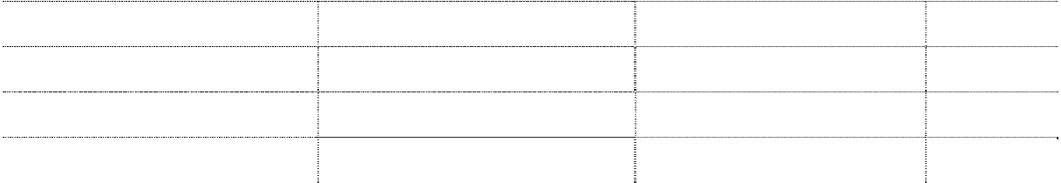

本公司已制订《四川长虹电器股份有限公司募集资金管理制度》，对募集资金的存放、 使用、监督、定期报告等方面均作出了具体明确的规定。公司按照《上海证券交易所募集 资金管理规定》、《四川长虹电器股份有限公司募集资金管理制度》的规定管理募集资金， 开设了三个募集资金专项存储账户，分别为中国建设银行股份有限公司绵阳分行高新支 行、招商银行股份有限公司绵阳支行、中信银行股份有限公司成都水碾河支行。公司于 2009 年 8 月 10 日与上述银行及本次发行的保荐机构招商证券股份有限公司签订了《募集 资金三方监管协议》，该协议严格按照上海证券交易所《募集资金专户存储三方监管协议

（范本）》制定。

**三、本年度募集资金的实际使用情况**

**(一) 本年度募集资金的使用情况**

截至 2009 年 12 月 31 日，本公司按照相关制度的规定规范使用募集资金。募集资金 的使用情况详见附件 1《募集资金使用情况对照表》。

**（二）募集资金投资项目实现效益情况**

募集资金投资项目实现效益情况详见附件 2《募集资金投资项目实现效益情况对照 表》。

**（三）募集资金投资项目的实施地点、实施方式变更情况** 2009 年度未有变更募集资金投资项目的情况。

###### （四）募集资金投资项目先期投入及置换情况

在本次发行募集资金到位前，公司根据有关规定已以合计 9.5 亿元自筹资金先行投入

募集资金项目，包括对四川虹欧显示器件有限公司增资累计出资人民币 7.00 亿元和对四

川长虹网络科技有限责任公司增资累计出资人民币 2.50 亿元。经公司第七届董事会第二

十八次会议批准，公司以 9.5 亿元募集资金置换预先已投入募集资金项目的自筹资金。

**（五）用闲置募集资金暂时补充流动资金情况**

2009 年度未发生用闲置募集资金暂时补充流动资金情况。

**（六）项目实施出现募集资金结余的金额及原因** 募集资金已使用完毕，不存在募集资金结余的情况。

###### （七）尚未使用的募集资金用途、去向。

目前三个募集资金专项账户中无尚未使用的募集资金金额。 **四、变更募集资金投资项目的资金使用情况**

截至 2009 年 12 月 31 日，本公司未发生变更募集资金投资项目的情况。 **五、募集资金使用及披露中存在的问题**

本公司关于募集资金使用的相关信息均能够及时、真实、准确、完整地披露，不存在 募集资金管理违规的情形。

附件 1：募集资金使用情况对照表

附件 2：募集资金投资项目实现效益情况对照表

四川长虹电器股份有限公司

二〇一〇年四月二日

#### 附件 1:

**募集资金使用情况对照表**

**单位：万元**

|  |  |  |  |  |  |  |  |  |  |  |
| --- | --- | --- | --- | --- | --- | --- | --- | --- | --- | --- |
| 募集资金总额 | | | | 292,338.50 | | 本年度投入募集资金总额 | | | | 292,338.50 |
| 变更用途的募集资金总额 | | | | - | | 已累计投入募集资金总额 | | | | 292,338.50 |
| 变更用途的募集资金总额比例 | | | | - | |
| 承诺投资 项目 | 已变 更项 目 | 募集资金 承诺投资 总额 | 调整后投 资总额 | 截至期末 承诺投入 金额(1) | 本年度投 入金额 | 截至期末 累计投入 金额(2) | 截至期末累计  投入金额与承 诺投入金额的 差 额 (3) ＝ (2)-(1) | 截至期末 投入进度 (4)＝ (2)/(1) | 项目达到预定可使 用状态日期 | 项目可行性是否发生 重大变化 |
| PDP 显示屏及  模组项目 | 否 | 100,000.00 | 100,000.00 | 100,000.00 | 100,000.00 | 100,000.00 | - | 100% | 2010 年 1 月进入全  面量产阶段 | 否 |
| 数字电视项目 | 否 | 50,000.00 | 50,000.00 | 50,000.00 | 50,000.00 | 50,000.00 | - | 100% | - | 否 |
| 偿还银行贷款 | 否 | 100,000.00 | 100,000.00 | 100,000.00 | 100,000.00 | 100,000.00 | - | 100% | - | 否 |
| 补充流动资金 | 否 | 50,000.00 | 42,338.50 | 42,338.50 | 42,338.50 | 42,338.50 | - | 100% | - | 否 |
| 合计 |  | 300,000.00 | 292,338.50 | 292,338.50 | 292,338.50 | 292,338.50 | - | - | - | - |
| 未达到计划进度原因（分具体募投项目） | | | | | 符合进度计划 | | | | | |
| 项目可行性发生重大变化的情况说明 | | | | | 无 | | | | | |
| 募集资金投资项目先期投入及置换情况 | | | | | 经公司第七届董事会第二十八次会议批准，公司以 9.5 亿元募集资金置换预先已投入募集资金项  目的自筹资金。 | | | | | |
| 用闲置募集资金暂时补充流动资金情况 | | | | | 无 | | | | | |
| 募集资金结余的金额及形成原因 | | | | | 无 | | | | | |
| 募集资金其他使用情况 | | | | | 无 | | | | | |

注1：“本年度投入募集资金总额”包括募集资金到账后“本年度投入金额”及实际已置换先期投入金额 注2：“截至期末承诺投入金额”以最近一次已披露募集资金投资计划为依据确定。

注 3：“本年度实现的效益”的计算口径、计算方法应与承诺效益的计算口径、计算方法一致。

注 4：募集资金专用账户期间产生的资金利息合计 366,402.25 元，扣除账户相应划款等费用 2865.64 元，合计净额 363536.61 元全部用于补充流动资金。 注5：募集资金承诺投资总额300000.00万元，调整后投资总额292338.50万元，两者差额7661.50万元为应支付的承销费用、保荐费用、担保费用、资信评 级费用、律师费用、审计评估费用、信息披露费用、发行手续费等发行费用。

#### 附件2:

**募集资金投资项目实现效益情况对照表**

单位：万元

|  |  |  |  |  |
| --- | --- | --- | --- | --- |
| 实际投资项目 | | 预计当年效益 | 本年度实现的效益 | 是否达到预计效益 |
| 序号 | 项目名称 |
| 1 | PDP 显示屏及模组项目 | 注 1 | - | 否（注 3） |
| 2 | 数字电视项目 | 注 2 | 1,310.15 | 否（注 4） |

##### 注1、募集说明书预计投资效益：以2007-2016年为计算期，PDP显示屏及模 组项目内部收益率为14.39%；以10%为参考收益率，项目净现值为12,855万美元； 项目投资回收期（含建设期）为6.89年。

注2、募集说明书预计投资效益：预计网络公司2009-2011年年均营业收入约

120,000万元，年均净利润约5,000万元，年均销售净利率约4.00%。

注 3、PDP 显示屏及模组项目（增资四川虹欧）：原计划 2009 年 9 月完成 量产良品率爬坡，但由于 5.12 汶川特大地震和唐家山堰塞湖等项目总体进度造

成一定影响，项目于 2010 年 1 月进入全面量产阶段，因此 2009 年该项目尚未产 生效益。

注4、数字电视项目（增资网络公司）：2009年网络公司实际实现营业收入 813,159,942.93元，净利润13,101,514.06元，低于项目预计的投资效益，主要是由 于2009年金融危机导致网络公司出口业务降幅较大，同时市场竞争加剧也导致产 品利润水平有一定幅度下降。

信永中和会计师事务所



北京市东城区朝阳门北大街 联系电话:

+86(010)6554 2288

8号富华大厦A座9层

telephone:

+86(010)6554 2288

**ShineWing**

**certified public accountants**

9/F, Block A, Fu Hua Mansion, No.8, Chaoyangmen Beidajie, Dong cheng Dis t ric t , Bei jing , 100027, P. R. China

传真: facsimile:

+86(010)6554 7190

+86(010)6554 7190

**募集资金年度使用情况审核报告**

XYZH/2009CDA5033/2

四川长虹电器股份有限公司全体股东： 我们审核了后附的四川长虹电器股份有限公司（以下简称“四川长虹”） 编制的截

止2009年12月31日关于募集资金存放与使用情况专项报告。按照中国证券监督管理委员会 发布的《关于前次募集资金使用情况报告的规定》（证监发行字[2007]500号）的规定提 供真实、准确、完整的募集资金使用情况报告是四川长虹董事会的责任。我们的责任是在 进行了审核调查并实施了我们认为必要的审核程序的基础上，根据审核过程中所取得的材 料和证据做出职业判断，发表审核意见。

我们的审核是依据《中国注册会计师其他鉴证业务准则第3101号-历史财务信息审计 或审阅以外的鉴证业务》进行的。在审核过程中，我们实施了包括了解、测试和评价以及 其他我们认为必要的程序。我们相信，我们的审核为发表意见提供了合理的基础。

本审核报告是我们根据中国证券监督管理委员会《前次募集资金使用情况报告的规 定》（证监发行字[2007]500 号）的规定与四川长虹提供的募集资金相关资料， 在审慎 调查并实施必要的审核程序基础上所取得的资料作出的职业判断， 并不构成我们对四川 长虹募集资金的投资项目前景及其效益实现的任何保证。

我们认为，四川长虹关于募集资金存放与使用报告已经按照中国证券监督管理委员会 相关规定编制，在所有重大方面反映了四川长虹截至2009 年12 月31日止募集资金使用情 况。

|  |  |
| --- | --- |
| 信永中和会计师事务所有限责任公司 | 中国注册会计师：罗建平 |
|  | 中国注册会计师：晏海国 |
| 中国 北京 | 二○一〇年四月二日 |

|  |
| --- |
| **四川长虹电器股份有限公司** |
| **2009 年 12 月 31 日** |
| **2009 年度募集资金存放与使用情况的专项报告** |

|  |  |
| --- | --- |
| **索引** | **页码** |
| 2009 年度募集资金存放与使用情况的专项报告 | 1-3 |
| 附件 1：募集资金使用情况对照表 | 4 |
| 附件 2：募集资金投资项目实现效益情况对照表 | 5 |

**四川长虹电器股份有限公司**

**2009 年度募集资金存放与使用情况的专项报告**

#### 一、募集资金基本情况

（一）实际募集资金金额、资金到位时间 经中国证券监督管理委员会[证监许可（2009）663 号]核准，四川长虹电器股份有限

公司（以下简称“公司”或“本公司”）于 2009 年 7 月 31 日发行了 30 亿元（3000 万张）认 股权和债券分离交易的可转换公司债券（以下简称“分离交易可转债”），每张面值人民币 100 元，每 10 张为 1 手，每手债券的认购人可以无偿获得公司派发的认股权证 191 份，即

认股权证共计发行 57,300 万份。

公司本次 30 亿元分离交易可转债于 2009 年 7 月 31 日发行完成，扣除当期应支付的

承销费及保荐费后的募集资金为 297,240 万元。截至 2009 年 8 月 6 日，上述募集资金已全

部到位并存放于募集资金专户中，信永中和会计师事务所有限责任公司于 2009 年 8 月 7 日出具了 XYZH2009CDA5007 号《关于四川长虹电器股份有限公司公开发行认股权和债 券分离交易的可转换公司债券募集资金到位情况的验证报告》，对募集资金到位情况进行 了验证确认。本次募集资金扣除全部应付的承销费、保荐费用、担保费用、资信评级费用、 律师费用、审计评估费用、信息披露费用、发行手续费等发行费用后，募集资金净额为 292,338.50 万元。

经上海证券交易所[上证发字（2009）9 号]同意，公司 30 亿元分离交易可转债中的公 司债券于 2009 年 8 月 19 日起在上海证券交易所挂牌交易，债券简称“09 长虹债”，交易代 码“126019”。

经上海证券交易所[上证权字（2009）6 号]同意，公司分离交易可转债持有人获派的 57,300 万份认股权证于 2009 年 8 月 19 日起在上海证券交易所挂牌交易，四川长虹认股权 证简称“长虹 CWB1”，交易代码“580027”。

（二）募集资金存放于下列专项账户中，存放情况如下：

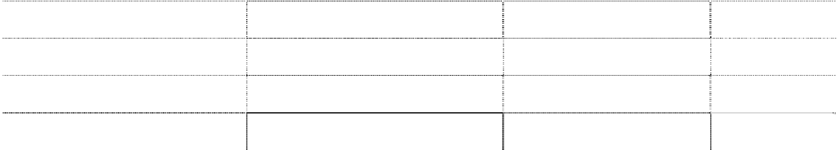

|  |  |  |  |
| --- | --- | --- | --- |
| **开户银行** | **账号** | **募集资金金额（万元）** | **截止日余额** |
| 建行绵阳分行高新支行 | 51001657937059090724 | 100,000.00 | 0 |
| 招商银行绵阳支行 | 128903554910101 | 50,000.00 | 0 |
| 中信银行成都水碾河支行 | 7411410182600067773 | 147,240.00 | 0 |
| **合计** |  | **297,240.00** | 0 |

**二、募集资金管理情况**

本公司已制订《四川长虹电器股份有限公司募集资金管理制度》，对募集资金的存放、 使用、监督、定期报告等方面均作出了具体明确的规定。公司按照《上海证券交易所募集

资金管理规定》、《四川长虹电器股份有限公司募集资金管理制度》的规定管理募集资金， 开设了三个募集资金专项存储账户，分别为中国建设银行股份有限公司绵阳分行高新支 行、招商银行股份有限公司绵阳支行、中信银行股份有限公司成都水碾河支行。公司于 2009 年 8 月 10 日与上述银行及本次发行的保荐机构招商证券股份有限公司签订了《募集 资金三方监管协议》，该协议严格按照上海证券交易所《募集资金专户存储三方监管协议

（范本）》制定。

**三、本年度募集资金的实际使用情况**

（一）本年度募集资金的使用情况

截止 2009 年 12 月 31 日，公司按照相关制度的规定规范使用募集资金，公司的募集 资金使用情况详见附件 1《募集资金使用情况对照表》。

（二）募集资金投资项目实现效益情况 公司的募集资金投资项目实现效益情况，详见附件 2《募集资金投资项目实现效益情

况对照表》。

（三）募集资金投资项目的实施地点、实施方式变更情况

2009 年度，公司没有变更募集资金投资项目的情况。

（四）募集资金投资项目先期投入及置换情况 在本次发行募集资金到位前，公司根据有关规定已以合计 9.5 亿元自筹资金先行投入

募集资金项目，包括对四川虹欧显示器件有限公司增资累计出资人民币 7.00 亿元和对四

川长虹网络科技有限责任公司增资累计出资人民币 2.50 亿元。经公司第七届董事会第二

十八次会议批准，公司以 9.5 亿元募集资金置换预先已投入募集资金项目的自筹资金。

（五）用闲置募集资金暂时补充流动资金情况

2009 年度，公司未发生用闲置募集资金暂时补充流动资金情况。

（六）项目实施出现募集资金结余的金额及原因

截止 2009 年 12 月 31 日，募集资金已使用完毕，不存在募集资金结余的情况。

（七）尚未使用的募集资金用途、去向。

截止 2009 年 12 月 31 日，三个募集资金专项账户中没有尚未使用的募集资金金额。

**四、变更募集资金投资项目的资金使用情况**

截至 2009 年 12 月 31 日，本公司未发生变更募集资金投资项目的情况。

**五、募集资金使用及披露中存在的问题**

本公司关于募集资金使用的相关信息均能够及时、真实、准确、完整地披露，不存在

募集资金管理违规的情形。

附件 1：募集资金使用情况对照表

附件 2：募集资金投资项目实现效益情况对照表

四川长虹电器股份有限公司 二〇一〇年四月二日

**附件 1:**

**募集资金使用情况对照表**

单位：万元

|  |  |  |  |  |  |  |  |  |  |  |
| --- | --- | --- | --- | --- | --- | --- | --- | --- | --- | --- |
| 募集资金总额 | | | | 292,338.50 | | 本年度投入募集资金总额 | | | | 292,338.50 |
| 变更用途的募集资金总额 | | | | - | | 已累计投入募集资金总额 | | | | 292,338.50 |
| 变更用途的募集资金总额比例 | | | | - | |
| 承诺投资 项目 | 已变 更项 目 | 募集资金承 诺投资总额 | 调整后投 资总额 | 截至期末 承诺投入 金额(1) | 本年度投 入金额 | 截至期末累 计投入金额 (2) | 截至期末累计投  入金额与承诺投 入金额的差 额 (3)＝(2)-(1) | 截至期末  投入进度 (4)＝ (2)/(1) | 项目达到预定可使用 状态日期 | 项目可行性是否发生重 大变化 |
| PDP 显示屏及模  组项目 | 否 | 100,000.00 | 100,000.00 | 100,000.00 | 100,000.00 | 100,000.00 | - | 100% | 2010 年 1 月进入全面量  产阶段 | 否 |
| 数字电视项目 | 否 | 50,000.00 | 50,000.00 | 50,000.00 | 50,000.00 | 50,000.00 | - | 100% | - | 否 |
| 偿还银行贷款 | 否 | 100,000.00 | 100,000.00 | 100,000.00 | 100,000.00 | 100,000.00 | - | 100% | - | 否 |
| 补充流动资金 | 否 | 50,000.00 | 42,338.50 | 42,338.50 | 42,338.50 | 42,338.50 | - | 100% | - | 否 |
| 合计 |  | 300,000.00 | 292,338.50 | 292,338.50 | 292,338.50 | 292,338.50 | - | - | - | - |
| 未达到计划进度原因（分具体募投项目） | | | | | 符合进度计划 | | | | | |
| 项目可行性发生重大变化的情况说明 | | | | | 无 | | | | | |
| 募集资金投资项目先期投入及置换情况 | | | | | 经公司第七届董事会第二十八次会议批准，公司以 9.5 亿元募集资金置换预先已投入募集资金项目的自筹资金。 | | | | | |
| 用闲置募集资金暂时补充流动资金情况 | | | | | 无 | | | | | |
| 募集资金结余的金额及形成原因 | | | | | 无 | | | | | |
| 募集资金其他使用情况 | | | | | 无 | | | | | |

注1：“本年度投入募集资金总额”包括募集资金到账后“本年度投入金额”及实际已置换先期投入金额 注2：“截至期末承诺投入金额”以最近一次已披露募集资金投资计划为依据确定。

注 3：“本年度实现的效益”的计算口径、计算方法应与承诺效益的计算口径、计算方法一致。

注 4：募集资金专用账户期间产生的资金利息合计 366,402.25 元，扣除账户相应划款等费用 2865.64 元，合计净额 363536.61 元全部用于补充流动资金。 注5：募集资金承诺投资总额300000.00万元，调整后投资总额292338.50万元，两者差额7661.50万元为应支付的承销费用、保荐费用、担保费用、资信评级费用、律师费用、审

计评估费用、信息披露费用、发行手续费等发行费用。

4

**附件2:**

**募集资金投资项目实现效益情况对照表**

单位：万元

|  |  |  |  |  |
| --- | --- | --- | --- | --- |
| 实际投资项目 | | 预计当年效益 | 本年度实现的 效益 | 是否达到预计 效益 |
| 序号 | 项目名称 |
| 1 | PDP 显示屏及模组项目 | 注 1 | - | 否（注 3） |
| 2 | 数字电视项目 | 注 2 | 1,310.15 | 否（注 4） |

注1、募集说明书预计投资效益：以2007-2016年为计算期，PDP显示屏及模组 项目内部收益率为14.39%；以10%为参考收益率，项目净现值为12,855万美元；项 目投资回收期（含建设期）为6.89年。

注2、募集说明书预计投资效益：预计网络公司2009-2011年年均营业收入约

120,000万元，年均净利润约5,000万元，年均销售净利率约4.00%。

注3、PDP显示屏及模组项目（增资四川虹欧）：原计划2009年9月完成量产良 品率爬坡，但由于5.12汶川特大地震和唐家山堰塞湖等项目总体进度造成一定影 响，项目于2010年1月进入全面量产阶段，因此2009年该项目尚未产生效益。

注4、数字电视项目（增资网络公司）：2009年网络公司实际实现营业收入 813,159,942.93元，净利润13,101,514.06元，低于项目预计的投资效益，主要是由 于2009年金融危机导致网络公司出口业务降幅较大，同时市场竞争加剧也导致产 品利润水平有一定幅度下降。

5

**招商证券股份有限公司 关于四川长虹电器股份有限公司分离交易可转换债券 2009 年度募集资金存放与使用情况的专项核查报告**

##### 根据《上海证券交易所上市公司募集资金管理规定》的相关规定，招商证券 股份有限公司（以下简称“招商证券”或“本保荐机构”）作为四川长虹电器股 份有限公司（以下简称：“四川长虹”、“公司”）2009 年度分离交易可转换债券

（以下简称“本次发行”）的保荐人，就其 2009 年度募集资金存放与使用情况进 行了专项核查，现报告如下：

一、募集资金的存放、使用及专户余额情况

经中国证券监督管理委员会证监许可[2009]663 号文件核准，四川长虹电器 股份有限公司于 2009 年 7 月 31 日发行了 30 亿元（3000 万张）认股权和债券分

离交易的可转换公司债券(以下简称：“分离交易可转债”)，每张面值人民币 100

元，每 10 张为 1 手，每手债券的认购人可以无偿获得公司派发的认股权证 191

份，即认股权证共计发行 57,300 万份。

公司本次 30 亿元分离交易可转债于 2009 年 7 月 31 日发行完成，扣除当期

应支付的承销费及保荐费后的募集资金为 297,240 万元。截至 2009 年 8 月 6 日， 上述募集资金已全部到位并存放于募集资金专户中，信永中和会计师事务所于 2009 年 8 月 7 日出具了《关于四川长虹电器股份有限公司公开发行认股权和债 券分离交易的可转换公司债券募集资金到位情况的验证报告》，对募集资金到位 情况进行了验证确认。

本次募集资金扣除全部应支付的承销费用、保荐费用、担保费用、资信评级 费用、律师费用、审计评估费用、信息披露费用、发行手续费等发行费用后募集 资金净额为 292,338.50 万元。

上述募集资金到位后，按照公司《募集资金管理办法》的规定，设立了募集 资金专户用于募集资金的专项存取。账户信息如下表：

|  |  |  |
| --- | --- | --- |
| **户名** | **开户银行** | **账号** |
| 四川长虹电器股份有限公司 募集资金专户 | 建行绵阳分行高新支行 | 51001657937059090724 |
| 招商银行绵阳支行 | 128903554910101 |
| 中信银行成都水碾河支行 | 7411410182600067773 |

截至 2009 年 12 月 31 日，公司实际使用募集资金 292,338.50 万元，募集资 金已全部使用完毕，募集资金专户余额为零。

二、募集资金项目的进展情况

1、截至 2009 年 12 月 31 日，公司按照相关制度的规定规范使用募集资金。 募集资金的使用情况如下表：

募集资金使用情况对照表 单位：万元

|  |  |  |  |  |  |  |  |  |  |  |  |  |
| --- | --- | --- | --- | --- | --- | --- | --- | --- | --- | --- | --- | --- |
| 募集资金总额 | | | | 292,338.50 | | 本年度投入募集资金总额 | | | | | 292,338.50 | |
| 变更用途的募集资金总额 | | | | 0 | | 已累计投入募集资金总额 | | | | | 292,338.50 | |
| 变更用途的募集资金总额比例 | | | | 0% | |
| 承诺投资 项目 | 已 变 更 项 目 | 募集资金 承诺投资 总额 | 调整后投 资总额 | 截至期末 承诺投入 金额(1) | 本年度投 入金额 | 截至期末 累计投入 金额(2) | 截至期末累 计投入金额 与承诺投入 金额的差额  (3) ＝  (2)-(1) | 截至期 末投入 进度 (4)＝ (2)/(1) | 项目达到 预定可使 用状态日 期 | 本年度 实现的 效益 | 是  否 达 到 预 计 效 益 | 项 目  可 行  性 是  否 发  生 重  大 变 化 |
| PDP 显示屏及模  组项目（增资四 川虹欧） |  | 100000.00 | 100000.00 | 100000.00 | 100000.00 | 100000.00 | 0.00 | 100% | 2010 年 1  月进入全 面量产阶 段 | 见三、2、 | 否 | 否 |
| 数字电视 项 目  （增资网 络 公 司） |  | 50000.00 | 50000.00 | 50000.00 | 50000.00 | 50000.00 | 0.00 | 100% | - | 见三、2、 | 否 | 否 |
| 偿还银行贷款 |  | 100000.00 | 100000.00 | 100000.00 | 100000.00 | 100000.00 | 0.00 | 100% | - | - | 是 | 否 |
| 补充流动资金 |  | 50000.00 | 42338.50 | 42338.50 | 42338.50 | 42338.50 | 0.00 | 100% | - | - | 是 | 否 |
| 合计 |  | 300000.00 | 292338.50 | 292338.50 | 292338.50 | 292338.50 | 0.00 | - | - | - | - | - |
| 未达到计划进度原因（分具体募投项目） | | | | | 募集资金投资项目均符合进度计划。 | | | | | | | |
| 项目可行性发生重大变化的情况说明 | | | | | 无 | | | | | | | |
| 募集资金投资项目先期投入及置换情况 | | | | | 经公司第七届董事会第二十八次会议批准，公司以 9.5 亿元募集资金置换预先已投入募  集资金项目的自筹资金。 | | | | | | | |

|  |  |
| --- | --- |
| 用闲置募集资金暂时补充流动资金情况 | 无 |
| 募集资金结余的金额及形成原因 | 无 |
| 募集资金其他使用情况 | 无 |

注1：“本年度投入募集资金总额”包括募集资金到账后“本年度投入金额”及实际已置换先期投入金额。

注2：“截至期末承诺投入金额”以最近一次已披露募集资金投资计划为依据确定。

注 3：“本年度实现的效益”的计算口径、计算方法应与承诺效益的计算口径、计算方法一致。

注 4：募集资金专用账户期间产生的资金利息合计 366402.25 元，扣除账户相应划款等费用 2865.64 元，合计净额 363536.61 元全部用于补充流动资金。 注5：募集资金承诺投资总额300000.00万元，调整后投资总额292338.50万元，两者差额7661.50万元为应支付的承销费用、保荐费用、担保费用、资信 评级费用、律师费用、审计评估费用、信息披露费用、发行手续费等发行费用。

##### 2、募投项目进展及投资效益情况

（1）PDP 显示屏及模组项目（增资四川虹欧）：原计划 2009 年 9 月完成量

产良品率爬坡，但由于 5.12 汶川特大地震和唐家山堰塞湖等项目总体进度造成

一定影响，项目于 2010 年 1 月进入全面量产阶段，因此 2009 年该项目尚未产生 效益。

（2）数字电视项目（增资网络公司）：2009 年网络公司实际实现营业收入

813,159,942.93 元，净利润 13,101,514.06 元，低于项目预计的投资效益，主要是

由于 2009 年金融危机导致网络公司出口业务降幅较大，同时市场竞争加剧也导 致产品利润水平有一定幅度下降。

**募集资金投资项目实现效益情况对照表**

单位：万元

|  |  |  |  |  |
| --- | --- | --- | --- | --- |
| 实际投资项目 | | 预计当年效益 | 本年度实现  的效益 | 是否达到预  计效益 |
| 序号 | 项目名称 |
| 1 | PDP 显示屏及模组项目 | 注 1 | - | 否 |
| 2 | 数字电视项目 | 注 2 | 1310.15 | 否 |

注1：募集说明书预计投资效益：以2007-2016年为计算期，PDP显示屏及模组项目内部 收益率为14.39%；以10%为参考收益率，项目净现值为12,855万美元；项目投资回收期（含 建设期）为6.89年。

注 2：募集说明书预计投资效益：预计网络公司 2009-2011 年年均营业收入约 120,000 万元，年均净利润约 5,000 万元，年均销售净利率约 4.00%。

##### 三、用募集资金置换预先已投入募集资金投资项目的自筹资金情况

在本次发行募集资金到位前，公司根据有关规定已以合计 9.5 亿元自筹资金 先行投入募集资金项目，包括对四川虹欧显示器件有限公司增资累计出资人民币 7.00 亿元和对四川长虹网络科技有限责任公司增资累计出资人民币 2.50 亿元。

经公司第七届董事会第二十八次会议批准，公司以 9.5 亿元募集资金置换预先已 投入募集资金项目的自筹资金。

四、闲置募集资金补充流动资金的情况和效果

2009 年度公司不存在使用闲置募集资金补充流动资金的情况。。

五、募集资金投向变更的情况

截至 2009 年 12 月 31 日，公司未发生变更募集资金投资项目的情况。

六、保荐机构关于募集资金存放与使用情况是否合规的结论性意见

本保荐机构对四川长虹 2009 年度发行分离交易可转债募集资金的存放、管 理、实际使用及募集资金专户的余额情况进行了核查，并现场检查了募集资金投 资项目的进展情况。本保荐机构认为，四川长虹本次发行分离交易可转债募集资 金的存放与使用情况符合《上海证券交易所上市公司募集资金管理规定》等相关 法律法规的规定，不存在违规使用募集资金的情形。

（以下无正文）

【本页无正文，为《招商证券股份有限公司关于四川长虹电器股份有限公司 分离交易可转换债券 2009 年度募集资金存放与使用情况的专项核查报告》之签 署页】

|  |
| --- |
| 保荐代表人签字： |
| 郑勇 |
| 李黎明 |

招商证券股份有限公司

2010年4月2日